7.Function Calling与MCP_导读
2026年09月11日 00:13

关键词
风声call MCP 大模型 国产大模型 AI编程 函数 代码 思维导图 rag 知识库 工具箱 agent 量化 海报 约束 沟通 测试 推理 能力 协议

全文摘要
在这次讨论中，教授与助手探讨了如何有效运用AI工具与方法进行编程和数据处理，强调了编写系统提示词的重要性，以帮助AI准确理解任务并生成解决方案。讨论内容涵盖了智能体（AI agents）的构建、操作、以及通过阿里云的服务和工具如MCP（Model Scope Platform）和方程call等进行交互和执行特定功能。此外，还介绍了利用智能体实现数据分析、代码生成、数据可视化等实际应用，并强调了选择合适的模型、优化工具注册方法以提升AI对特定任务的理解和执行效率的重要性。最后，讨论展望了智能体技术的未来，包括更强大的智能体系统构建与云平台服务的集成应用。

章节速览
- 00:00 大模型编程与风声call技术应用探讨
对话围绕大模型编程技巧与风声call技术展开，强调了在编程过程中与大模型有效沟通的重要性，提出了通过设定目标和关键点来引导模型生成高质量代码的方法。同时，讨论了国产大模型在实际应用中的表现，指出其相较于国外模型仍有差距，但性价比高，适合预算有限的用户。

- 12:41 AI工具应用与投资分享
讨论了Vivo工具的可用性及AI在生成图片、制作海报方面的应用，分享了个人投资见解及思维导图制作插件推荐，强调了AI在提高工作效率上的潜力。

- 16:47 AI功能完善与测试策略探讨
对话围绕AI功能升级与测试展开，强调了在升级过程中避免删除原有功能的重要性，提出通过软约束和测试来保障功能完整性。讨论了使用现成工具与个性化开发的平衡，以及SDD和TDD思维模式在AI开发中的应用价值。同时，提及了模型权重下载与神经网络参数的关系，以及压缩智能在知识存储与能力体现方面的作用。

- 21:32 大模型Agent构建与工具拓展
对话深入探讨了大模型Agent的构建要素，包括大模型、工具和知识库，强调了工具在连接大模型与外界中的桥梁作用，以及知识库作为外挂知识的重要性。通过实例讲解了如何通过结构化输出提升大模型的稳定性和拓展能力，例如提取关键词以实现精准工具调用。

- 26:04 风声扣与MCP：大模型接口协议的对比与应用
对话深入探讨了风声扣与MCP两种大模型接口协议的特性与差异。风声扣强调本地代码执行，适合简单任务且无需额外部署环境，而MCP作为开放性协议，支持复杂上下文管理和多轮对话，适用于更广泛的应用场景。两者在简单任务处理与复杂上下文管理方面各具优势，存在互补性。

- 31:39 大模型助力业务数据分析：门票助手项目实践
对话围绕利用大模型提升业务数据分析效率展开，以环球影城门票助手项目为例，讲解了如何通过自然语言交互与业务数据库交流，减少传统数据查询的复杂度。项目中，通过构建系统提示、建表语句、私有知识等模块，辅助大模型理解业务需求，生成准确的查询结果。此外，讨论了如何利用错题本优化模型推理，提高查询准确性。

- 41:29 大模型与数据库查询工具的整合应用
讨论了大模型与工具的结合使用，特别是千问A镇框架下，如何通过注册工具实现数据库查询功能。重点分析了方法一与方法二的工具设计，最终采用方案二，即直接写一个执行测绘工具，实现生成SQL并查询数据库的功能。

- 44:48 大模型SQL查询工具的实现与应用
对话介绍了如何通过大模型自动编写SQL查询语句并执行，以获取特定数据如门票销量。重点讨论了大模型内部的token处理机制，以及如何利用这一特性将自然语言转换为SQL语句，实现高效数据查询。此外，还提到了工具的实际操作流程、可能遇到的问题及解决方法，强调了大模型在语言理解和数据处理上的优势。

- 52:52 大模型工具注册与调用机制解析
对话深入探讨了大模型工具的注册与调用过程，特别是通过register to装饰器完成的工具注册，以及大模型自动语言转化能力的运用。强调了工具描述、名称和参数的重要性，指出不同模型和框架下工具注册的写法可能不同，但核心逻辑一致。

- 57:48 Python代码运行与改写指南
对话围绕Python代码运行展开，介绍了如何在本地启动网页端口运行代码，并通过AI助手解决运行中的错误。强调了代码改写的两种方法：直接与AI交互生成代码和先运行基础代码再进行改写，后者更高效准确。讨论了代码改写时利用现有代码结构和数据表的重要性。

- 01:02:37 千问Agent框架搭建与代码优化
对话主要介绍了千问Agent框架的使用方法，包括注册Agent、配置大模型参数及编写系统提示词等步骤。强调了千问Agent框架的简洁性与高效性，推荐初学者先掌握其实例操作，再通过AI辅助编写代码以提高效率。

- 01:07:15 AI与数据库交互及私有化部署探讨
讨论了将数据库连接从阿里云切换至本地的可能性，涉及MySQL及其他数据库的使用，以及如何通过AI辅助创建或调整数据表。进一步探讨了AI在项目开发中的应用，包括测试、建模和代码逻辑梳理，强调了现有框架的灵活性与私有化部署的可行性。

- 01:13:58 大模型外挂工具：千问Agent的构建与应用
对话讨论了大模型如何通过外挂工具如千问Agent提升功能，强调了工具箱和系统提示词的重要性，以及AI在代码编写中的作用。通过图形界面和对话方式，展示了数据获取与处理的过程，鼓励理解核心构建逻辑而非深究细节。

- 01:18:15 AI辅助数据可视化策略探讨
讨论了利用AI生成数据图表的两种方案：一是开发新工具实现数据转换与图表生成，二是直接在现有工具基础上增加图表生成功能。分析了方案一在数据传递和准确性上的潜在问题，最终推荐使用方案二，强调了数据本地处理的优势及架构设计的重要性。

- 01:23:52 AI辅助编程与数据库操作实例讲解
本次分享主要围绕AI辅助编程展开，详细介绍了如何利用AI生成代码及处理数据表，包括通过AI绘制图表和连接数据库的具体步骤。参与者可自行运行示例代码，解决环境配置问题，如更换模型或使用国内镜像加速安装。此外，还提及了多种agent框架及其特点，推荐初学者从轻量级的千万agent开始学习。

- 01:30:43 MCP方程call与智能体配置详解
对话围绕MCP方程call展开，详细介绍了智能体配置的逻辑，包括大模型的运用、工具配备及内部数据流转策略。强调了主干学习策略，即先理解整体框架再深入细节，以提高学习效率。

- 01:35:06 MCP协议与高德地图服务集成实践
对话介绍了MCP协议作为标准化工具，用于大模型间调用服务，简化工具开发与集成过程。通过高德地图的MCP实例，讲解了如何注册应用、获取token，并在本地环境中配置使用，实现AI与地图服务的交互。

- 01:42:47 MCP平台与旅游攻略生成案例
通过高德地图MCP平台，可以生成包含天气、路线、景点等信息的一日游攻略。MCP平台提供了在线工具箱服务，用户可按需配置使用。平台支持免费和收费服务，具体取决于使用情况和连接模式。

- 01:48:24 MCP与API调用：构建开放平台服务的实践
对话探讨了通过MCP和API调用方式接入第三方服务，如高德地图，以实现本地应用与服务端的连接。介绍了如何将MCP服务注册到现有框架中，使其具备额外功能，例如规划上海一日游路线。强调了MCP服务的开放性和灵活性，以及与传统插件市场的区别，展示了通过代码改写实现第三方服务集成的步骤。

- 01:56:01 AI能力扩展与MCP工具应用
讨论了通过MCP方法为AI增加规划能力，介绍了高德MCP等第三方服务，以及AI搜索工具如fetch和智搜的应用，强调了这些工具在AI能力扩展中的重要性。

- 01:59:29 MCP注册与第三方服务集成实践
讨论了如何通过MCP注册第三方服务，如高德地图和Timely搜索引擎，强调了服务注册流程、字典结构使用及环境变量配置。同时，提到了服务可能存在的授权问题及使用第三方服务时的注意事项，最后展示了如何利用MCP查询港股上市信息。

- 02:06:39 MCP与技能框架：理解、应用与开发
讨论了MCP（Model Control Protocol）的有效性及第三方服务的选择，对比了MCD（Model Control Dispatch）与分身控（分身Call）的差异，强调了技能（Skill）作为进阶分身控的角色，以及如何通过MCP协议获取工具清单和参数信息。

- 02:11:59 大模型与桌面文件交互：MCP协议实现
对话介绍了通过MCP协议让大模型访问桌面文件的方法，包括创建轻量级框架fast MTB启动MCP服务，以及使用SSE和STDIO两种输入输出方式。讨论了agent内置逻辑处理工具调用，以及如何通过封装工具提示词实现调用。强调了MCP作为服务方的价值，如收费使用和本地txt文件统计功能，展现了大模型与用户桌面环境的互动能力。

- 02:17:50 MCP框架与AI编程：打造桌面TST功能
讨论了使用MCP框架和AI辅助编程实现桌面TST功能的过程，包括注册工具、搭建服务和调试运行。强调了AI在代码编写中的作用，以及MCP框架在创建服务端口方面的优势。最后，展示了如何通过MCP框架和调试器实现功能并处理不同操作系统下的兼容性问题。

- 02:26:47 MCP服务与本地TST文件交互演示
对话展示了如何通过MCP服务与本地TST文件进行交互，包括启动服务、注册工具、连接agent等步骤，以及如何利用agent调用MCP服务查询和展示TST文件内容，强调了本地开发环境下的调试与测试流程。

- 02:32:52 MCP与AI量化交易：数据源与外挂的重要性
对话讨论了MCP（多客户端协议）的应用场景，包括桌面管理、私有知识管理和系统对接，强调了本地应用的价值。进一步探讨了AI量化交易中数据源质量和外挂工具的重要性，指出高质量数据和及时信息对决策的影响，以及云模型虽强但需配合外挂和数据源才能实现高效交易策略。

- 02:40:35 大模型与MCP在量化交易中的应用探讨
讨论了大模型结合MCP和方程扣在量化交易领域的应用价值，包括如何通过技能注册让AI辅助决策，监测市场情绪、交易异动等，以及构建更好的决策环境的重要性。提及了技能注册、量化交易功能、情绪面监测等关键点，强调了AI在辅助选股和决策中的作用。

- 02:47:55 AI Agent与技能模式在工具管理中的应用
对话讨论了AI Agent通过技能模式高效管理大量工具的方法，包括分阶段定义技能、减少token消耗、提高大模型调用准确率等策略。同时，介绍了通过内置工具和约束性检查提升工具调用准确性的实践，以及Agent框架的插件化注册方式，强调了AI Agent在具体任务执行中的核心作用和搭建能力项的重要性。

- 02:55:18 AI辅助量化交易与MCP协议应用探讨
对话围绕AI在量化交易中的应用展开，介绍了谷歌的a to a协议及MCP协议，强调AI辅助决策的重要性，分享了通过AI监测和大量测试提升交易胜率的方法，同时提到了数据源准确性对决策的影响，以及未来将深入讲解lunch lang graph与轻量级工具的使用。

- 02:59:19 大模型应用开发与MCP插件搭建实战
本次课程重点讲解了大模型应用开发中MCP插件的搭建方法，包括如何通过千问agent串联服务，以及如何使用高德和td等第三方MCP。课程提供了两个打卡练习，一是跑通门票助手，二是搭建本地桌面统计器。对于有基础的同学，建议改写项目代码，加入个人需求，如量化分析或新闻查询等。同时，课程强调了SQL注入防护和防火墙机制的重要性，建议先跑通再完善，结合真实需求进行开发。

要点回顾
在使用AI编程时，如何解决简单描述需求导致模型发散，以及如何在保持模型发挥价值的同时避免其反复调整的问题？
这个问题存在两个矛盾点，一是约束不足会影响代码质量，二是过度约束可能会误导模型。解决方法可以先给定目标而不告诉模型具体步骤，让模型围绕目标自行规划（通过写plan的方式）。在模型生成的plan中，如果有疑问可以进行沟通澄清，并根据反馈进行完善。

对于国产大模型的应用情况如何？模型内部的权重从何而来？
国产大模型已经有了很大的提升，例如GLM5.2的表现就不错。预算有限的情况下可以考虑使用国产大模型，目前对于某些特定工具如Vivo是否存在可用性问题，需要进一步测试。模型的权重是通过神经网络训练得出的，它反映了模型对知识的理解和推理能力。这些权重被压缩在网络参数中，使得模型能够根据训练结果输出想要的结果，从而实现对知识的压缩和利用。

如何防止AI在优化代码时删除原有功能？
可以尝试在提示词中加入软约束，比如使用color code，并明确指示AI不要删除原有功能，并参考之前实现的代码。此外，完成优化后进行测试，确保原有功能正常运行。

是否有必要了解SDD（系统开发方法）和TDD（测试驱动开发）来改进模型生成的代码？
SDD和TDD不是现成的工具，而是一种思维模式，对于模型开发的帮助更大。理解并应用这些方法能帮助更好地解决开发过程中遇到的问题，因为开发本质上带有不确定性，需要不断调试和完善。

知识库是什么？知识库与工具有什么区别？
知识库是一种私有化的文件和知识管理系统，它能够检索并整合到上下文中的信息。知识库可以视为大模型推理时的一种外挂知识补充，而工具则是直接供大模型使用的外部资源。两者结合使用可以增强大模型的能力。

风声call和MCP之间有何区别？
风声call是私有化、特定于每个模型提供商的一段代码，需要在本地执行；MCP是开放性协议，兼容多种模型和工具，具有更好的通用性和扩展性。

在简单任务中，哪种方式更方便？
对于简单任务，风声控因其无需额外部署环境，只需明文编写代码并在本地调用，所以使用较为方便。

MCP相较于风声call有哪些优势？
MCP无需本地部署，只需服务器即可实现复杂上下文管理，支持多轮交互，有助于构建更复杂的场景应用。

如何利用AI实现灵活的数据提取需求？
通过自然语言交互，可以让AI像web coding一样直接与业务数据库交流，无需技术人员投入大量时间编写特定语句。

在给AI编写代码时，如何确保其正确执行任务？
需要通过system prompt明确AI的职责，并提供必要的信息如数据表结构（建表语句），以及私有知识（内部术语、黑话等），以确保AI能准确理解和执行任务。

在环球影城中，为什么两日门票在SKU中的写法不叫two day，而是1.5 day？
这是因为一日门票和两人门票在实际使用中可能并不构成完整的两天，而是一天半。在系统中，我们会将这个时间差体现在SKU编码中，以便于管理和查询。

如何设计一个自助查询的AI并确定其中的几个关键模块？
设计自助查询AI时，关键模块包括：
1. system prompt，这是AI理解和执行任务的基础提示词。
2. 工具，例如我们提到的千问A镇框架，其中包含了一个名为reacted to的工具代码，允许AI根据用户需求执行外部系统查询。

对于从外部系统（如数据库）获取数据的任务，应如何设计工具？
设计工具时，核心目标是从外部系统的数据库中执行SQL查询以获取所需数据。可以选择两种方案：方案一创建两个工具，分别是搜索工具和执行测绘工具；方案二则合并这两个工具为一个执行测绘工具。最终我们选择了方案二，并在该工具中预设了SQL查询语句，由大模型根据用户问题自动调用并执行。

如何通过大模型将用户问题转化为有效的SQL查询语句？
在系统提示词中已经预设了关于门票助手的相关知识，包括SKU的特定写法等私有知识。当用户提出问题时，大模型能够基于这些预设知识，理解并转化成相应的SQL查询语句，从而实现高效准确的数据检索。

大模型内部是如何处理和理解各种语言及代码的？
在大模型内部，所有文本都被转化为token ID，包括中文、英文以及其他编程语言（如SQL）。大模型擅长处理语言理解，并能轻松将不同形式的知识翻译和运用，进而驱动工具执行相应的操作，如生成SQL查询语句。

在使用工具时，如何通过千问A进行注册，并且这种注册方式是否适用于所有模型？对于不同框架下的工具注册方法有何异同？
在使用工具时，我们采用“register to”作为装饰器来实现工具的注册，例如在本例中是通过“at register to”。虽然不同模型可能有不同的注册方式，但逻辑本质上是相同的。例如OpenAI模型可能有其特定的注册语法，但不论何种模型，关键在于理解和应用这种注册机制。不同的框架可能有各自的工具注册方法，例如agent框架就有自己特定的注册方式，这些方式可能会有所不同。尽管格式各异，但核心模块如工具的description、名称和参数定义等都是共通的。AI可以协助适应不同框架的注册需求。

大模型输出能否自动转化为circle语句驱动，以及如何调用工具时传递约束信息？
大模型具备将自身输出自动转化为circle语句驱动的能力，无需额外的翻译工具。在调用工具时，我们会提供一个SQL input，它不仅看输入的英文语句（如sink input），更关注description部分，即生成的SQL语句。调用工具时，需要按照要求编写SQL语句并放入c input中。

如何安装和运行Python代码以及处理可能遇到的错误？
运行Python代码前需确保已安装相关工具箱，若未安装，可让AI帮你进行安装。代码运行过程中若出现错误，可以将错误信息复制给AI，它能帮你进行修复。代码运行于本地网页，可通过特定端口启动，用户可通过界面与代码交互，了解并解决错误。

编写代码有哪两种推荐模式？
第一种模式是直接将需求提供给AI，让AI尝试编写代码，但这种方式可能存在一定的不确定性，成功率依赖于AI的理解和判断。第二种模式是先运行一个能够通读的基础代码，确保基本功能实现后，再进行改写。通过这种方式，可以利用已存在的代码为基础，更高效准确地完成改写任务。

如何使用分身call函数调用以及如何注册agent assistant？
在代码中，我们使用了分身call函数调用，并通过agent assistant完成了注册。注册过程涉及到指定大模型（通过配置文件设定）、为智能体起名、编写system prompt（角色数据表示例）并完成注册。当函数调用执行时，大模型会根据提供的参数自动完成对应的工作。

是否可以将数据库连接更改为本地数据库？
可以将数据库连接更改为本地数据库，只需将连接方式更改为localhost及对应端口，并确保使用的数据库类型（如mysql或其他）在本地环境已经正确安装和配置。

如何结合spec加SDD加TD的方式与test to focal的方式？
这两种方式适用于不同的项目阶段。spec加SDD加TD适用于从零开始的新项目，通过详尽描述需求来逐步构建产品；而test to focal则更适用于已有基础的项目，通过与AI沟通获取所需数据，先跑通再改写，两者在思维方式和实践路径上有明显区别。

在现有例子中，如果想增加新的内容并与test to circle不同，比如让大模型帮你画图或做深度分析建模，应该如何操作？
可以采用新的模式来完成这些新任务。如果需要使用私有化数据库，可以在LM configure中配置本地的大模型。

大模型调用的是data scope的数据，能否进行私有化？
可以私有化，具体私有化位置在LM configure里，通过调整参数可以配本地大模型。

如何处理大模型写circle出错的问题？
可以通过错题本来给大模型提供反馈，用现有大模型做提示，并让各位前辈查看。

对于想要详细了解完整代码流程的同学，有什么建议？
可以在右侧使用艾特代码整理工具逻辑的方式，如使用more made整理代码逻辑，或直接与AI沟通，梳理代码逻辑。

如何查看代码结构中的实例逻辑？为什么认为工具是大模型的一个外挂，以及如何理解Cloud的知识使用限制？
实例中用户输入问题后，会将问题放入message中，然后调用大模型生成思考结果，再调用工具进行查询和返回结果。工具作为大模型外挂是因为它能够帮助大模型完成额外工作，需要注册对应的函数和私有化信息，如数据库信息等。

如何理解千问agent的核心代码逻辑？
千问agent的核心逻辑在于其参数配置，其中大模型的定义包含名称和描述两部分，通过系统提示词和工具定义来构建工具箱，并利用graph可视化界面与AI交互。

面对不会写代码的情况，应该如何应对？
可以利用AI强大的写代码能力，有足够时间时，让AI讲解并生成HTML文档；若时间有限，则重点关注agent构建逻辑、system prompt和工具注册逻辑。

如何将表格数据转换为图形，是通过注册新工具还是修改现有工具？
讨论了两种方案：方案一是在现有工具基础上注册新工具（如join table）以生成图形；方案二是在原有工具基础上修改功能，直接在输出结果中添加picture生成图表。根据数据量大小和准确性需求选择合适方案。

在演示中，january chat PND是如何生成图表的？
通过january chat PND将表格中的数据转化为图表，这个工具是AI生成的，并且图表结果会展示在工具返回的结果区域，而非聊天对话中。

这个图表的具体绘制工具是什么？
图表是由Python自带的工具箱math p lib通过pattern方法以柱状图的形式绘制出来的。

如果遇到数据库无法访问的问题，该如何解决？
如果数据库例子无法运行，可以尝试更换model（例如换成千问flash），如果还存在问题，可能需要安装环境依赖，可以考虑使用清华园镜像或国内镜像加速安装过程。

数据能否分享给听众进行自行实践？
数据本身是为客户提供定制服务的，但听众可以在成功运行示例后，让AI帮助自己创建新的数据表，比如基于餐饮等领域的数据进行分析。

是否需要安装特定数据库环境才能运行相关代码示例？
不需要安装特定数据库环境，只需安装连接环境即可。例如，如果使用阿里云数据库，只需装好连接环境，无需安装mysql等数据库软件。

对于初次学习agent的同学，应该从哪里入手？
建议新手从最简版、最轻量级的千万agent开始学习，其代码量少、功能清晰，比其他框架如long graf更加易于上手。

在使用MCP方程call时，如何理解其核心逻辑和工作方式？
MCP方程call的核心逻辑在于为大模型配备各种工具，并通过特定协议（如LBS高德地图API）实现服务化，便于调用和扩展。同时，MCP包含host（运行AI的环境）、client（部署到客户那边的部署端）和server（服务器端）三个组件，能够注册各种工具供调用。

在阿里云的ModelScope中，MCP广场是什么？
MCP广场是阿里云上的一个平台，类似于一个市场，其中包含了各种各样的MTP（模型实例）。用户可以在那里检索并配置不同的MTP，例如高德地图的MCP。

如何配置高德地图的MCP？
配置高德地图的MCP需要按照其提供的方法进行设置，首先找到对应文件并将其配置好，配置过程中需要提供a map的key，并通过相关连接方式与高德地图MCP server建立链接，成功后即可获取返回的工具以供AI交互。

配置完成后，MCP能做什么？MCP如何理解以及其工作原理是什么？
配置好MCP后，可以用来执行诸如生成旅游攻略等任务。例如，通过与MCP对话，指定一个城市（如上海），MCP会调用多种工具查询天气、景点信息、行走路线等，并整合成一个详细的一日游攻略。MCP可以理解为一个包含多种工具箱的服务，类似于在线版的API调用。用户注册并配置好MCP后，可以根据需求向MCP发出请求，MCP会基于预设的工具集合完成相应的任务，如生成旅游攻略。同时，MCP的使用可能涉及收费，具体取决于所调用工具的服务条款。

如何在系统中注册MCP？
注册MCP时，需要通过一个agent（例如千问agent），对原有代码进行改写，添加对MCP server的访问逻辑，使其能够通过MCP与第三方服务进行通信和数据交互。在这个过程中，MCP相当于一个第三方插件，通过特定的注册流程将其集成到系统中。

一个agent能否注册多个MCP（工具）？如何搭建自己的MCP？
是的，一个agent可以注册多个MCP，不仅限于一个。就像现在MCP一样，你可以注册高德地图，也可以尝试其他工具，看它们是否好用。在搭建自己的MCP时，首先需要找到适合的MCP组件，如之前提到的Tally或其他类似工具。通过注册和配置这些组件，使其能够为你的agent提供所需的服务。此外，还可以利用环境变量等方式隐藏敏感信息，确保代码安全。完成配置后，运行agent以测试新注册的MCP是否能正常工作。

如何获取类似一个注册中心或广场的地方？
注册中心或广场类似于一个信息介绍所，其中包含各种服务提供商的信息。例如，对于高德地图这类服务，用户可以直接去找服务提供方进行注册，而非通过中介转介绍。在SDIO（服务发现与交互协议）中，用户可以直连服务提供方，比如找到高德地图本身作为服务提供方进行注册。

在MCP广场中，如何注册和使用第三方工具，例如高德地图和fetch？如何了解MCP广场中的服务是否可用以及如何使用它们？
在MCP广场里，你可以找到并选择各种第三方开放应用工具，如高德地图和fetch。首先，在广场内将这些工具点击进去，查看工具测试或详细说明，然后将其添加到你的agent中。以高德地图为例，只需在注册过程中按照MCP逻辑进行操作即可。对于像fetch这样的工具，也需要遵循同样的步骤进行注册，并确保agent能够与工具服务器成功握手协议。MCP广场中有些服务可能因维护等原因不再可用，但方法是一样的，即注册并使用。你可以寻找那些经过验证、稳定的第三方服务，例如之前演示过的高德地图和Tally搜索引擎，并根据其提供的文档和示例来正确注册和使用它们。

在注册MCP时，如何测试其连通性？对于已有的MCP，如何判断其有效性或是否还在维护中？
在注册过程中，你可以直接在相应位置写入MCP信息，比如高德地图或新的工具，并通过观察注册语法是否通顺来初步判断。接着，通过实际调用和测试，例如通过agent与MCP服务器建立连接，看是否能成功完成握手协议，从而确认MCP的连通性。判断MCP的有效性，通常需要查看其是否仍被第三方服务提供商维护和更新。例如，高德地图和Tally等知名服务一般较为稳定且持续更新。若遇到疑似无效或未维护的MCP，建议寻找其他可靠来源或通过GitHub等平台查找相关示例。

MCP与Skill之间的区别是什么？
MCP（服务提供者）是一个更开放的概念，通过协议为所有agent提供服务，而Skill则是针对特定应用场景的一个进阶版分身框架。Skill包含了原数据描述和使用说明两部分，允许agent在学会分两次调用时获取更详细的指导信息。同时，如果市场上没有适合的MCP，也可以通过灵活的分身框架自行创建。

A站拿到大模型想要调用的工具后是如何处理的？
A站拿到工具后，会通过agent进行处理。首先，agent会内置一些代码逻辑，并将工具封装成一个提示词。例如，对于一个名为“insect circle”的工具，agent会帮它封装成一个带有参数名称、类型和描述的工具提示词，然后转化为to prompt格式。当需要调用时，会通过返回工具name和参数来拦截并执行相应调用。

技能（skill）的处理方式是怎样的？
技能处理分两个阶段，第一步是查看技能名称和功能描述，不做具体使用指导；第二步是提供一大段详细说明文档，如果用户决定使用，会包含2000字左右的内容。

如何利用MCP协议与大模型进行桌面文件交互？
可以通过方程call或MCP协议，让大模型能查看并操作用户的桌面文件。具体操作是通过创建MCP服务，使用轻量级框架fast MTB搭建server，支持HTTP SSE和FDDIO等方式，使大模型能通过MCP与用户桌面实现通信，获取如TST文件的数量及其内容。

MCP工具箱以及其支持的注册方式有哪些？如何使用AI辅助编程来创建和注册MCP工具？
MCP工具箱采用了快MTB框架，具有简洁的代码量，可通过几行代码启动MCP server。注册方式有两种：一是通过网页上的HTTP SSE或FDDIO方法；二是通过MCP点two的方式进行注册，与之前的工具注册方式类似，但现在是针对MCP服务的注册。AI辅助编程可以高效地创建和注册MCP工具，例如编写统计桌面TST文件数量的工具和查看文件内容的工具。通过使用AI辅助编程，可以快速生成所需的Python脚本，并通过MCP工具箱将其注册为服务，供第三方通过MCP协议访问并使用。

在TST中，如何通过MCP服务展示对应内容并进行调试？
我们利用fast MCP将TST counter注册为MCP服务，通过Python脚本启动MCP后，它会后台运行。如果想在本地调试，可以使用网页端进行预览和提问，尽管可能存在一些问题，但麦克调试通常是OK的，且与MCP开发的作者工具箱有关联。此外，也可以通过agent来连接并运行MCP服务，查看其逻辑与分身框类似。

如何启动和运行MCP服务？
启动MCP有两种模式，一种是直接run，即通过对应的Python脚本启动MCP服务，使其后台运行。对于调试，虽然网页端可能存在问题，但麦克调试功能正常，并且可以在本地环境中进行测试。

MCP服务与开发环境的关系是什么？
MCP服务启动时使用的fast MCP默认端口为6277，通过该端口与协议交互以获取信息。MCP服务运行在本地，属于开发环境，与正式生产环境不同，可用于测试和调试本地开发逻辑。

本节课主要讲解了什么内容？
本节课主要讲解了如何搭建插件，特别是针对Tianqi AI平台，介绍了如何将本地代码或他人编写的代码（如桌面统计器）注册为MCP服务，并通过特定端口（如6277）进行通信。

MCP的应用场景有哪些？
MCP的应用场景广泛，例如桌面管理、私有知识管理（如个人文档管理）、对接内部系统等。此外，还举例说明了如何利用MCP创建量化交易引擎，其中涉及数据源的质量和时效性对于决策的重要性，以及MCP如何帮助快速获取和分析相关信息。

阿里云MySQL数据库如何搭建及使用？
搭建阿里云MySQL数据库可直接在代码中配置连接信息进行访问。若要在本地搭建数据库，可以指示AI创建所需的SQL数据库及数据表，并根据需要配置相应的字段信息，然后通过连接本地数据库实现数据操作和管理。

MCPW点TY主流是用什么语言写的，是否有对应的java版本？
MCPW点TY主流应该是Python版本，我还没有研究过java版本，但可以去寻找一下，因为服务端应该有类似协议的存在。

Expiring AI功能是否具备，以及AI推理通常使用什么工具？
Expiring AI肯定是有这个功能的，而AI推理很多时候会用到排粉，并且Java语言中也存在在线服务的相关实现。

量化交易系统能实现哪些功能？如何将技能注册给AI，以便让AI进行决策？
量化交易系统能够实现围绕量化交易的技术面、基本面、新闻消息面和情绪面等多方面决策，如通过AI辅助选股。之前我用AI做了辅助，并感觉其价值较高。将信息和技能注册给AI后，AI可以根据用户问题自行决策，例如我曾让AI根据五六十个相关skill帮我选股，效果比个人选股更好。

量化交易初始阶段如何使用AI辅助决策？
初始阶段通过AI进行大量测试和实时决策辅助，根据AI的建议进行买卖决策，并通过实际结果验证AI的效果，逐渐形成与AI的默契配合。

AI agent与cloud搭建的环境相比，有何价值差异？
AI agent与cloud的价值主要在于搭建的环境能否为agent提供更好的决策环境，比拼的是能否有效管理和调用工具以提高准确率。

开源agent与skill的关系以及管理大量工具的方法是什么？
开源agent可通过skill渐进式方式简化调用过程，分原数据定义（少量token）和指导说明书（详细操作）两个阶段。对于大量工具管理，可以采用skill模式，通过原型快速搭建，按需使用，减少一次性放入大模型的内容。

多久更新一次交易策略，如何实现AI自动获取信息并制定交易计划？
交易策略是由AI来完成的，可以每天与AI交流更新。AI作为助手执行具体工作，工程师为其配备大脑和其他能力项。

如何在MCP上上传代码及保证大模型通过MCP调用工具的准确性？
在MCP上上传代码需经过审核部署，可将代码放在d dup上托管，并利用prompt软约束和linter校验约束来保证准确性。

MCP server上的工具如何保证准确性以及登录信息是否可更改？
保证准确性的方式包括软约束和内置的linter校验。登录信息如端口等都可以更改，例如千位agent的默认端口为7860，可根据需要进行修改。

新旧方式对比，以及如何通过agent更方便地实现功能？
新方式使用agent更方便，不再需要大模型自我反射调用，而是通过agent内置已注册的功能接口，简化了操作流程。

是否会在后续课程中讲解A to A协议和其他相关主题？
后续课程将讲解MCP和相关细节，如数据源和实名号，并会提到实名号直播预约、A to A协议（谷歌协议）等话题，但目前A to A协议尚未成熟，更多分享将在视频号里进行。

今天的打卡练习是什么？最后的两个打卡练习具体要求是什么？
今天的两个打卡练习分别是：1) 建立一个基于MCP的agent，并将其与之前学过的MCP服务串联起来；2) 跑通function call流程，使用门票助手作为实例，无需安装mysql，数据库会直连到阿里云。第一个练习是搭建并运行门票助手，如果想要进一步挑战，可以将其改写为自己的助手程序，并自行搭建数据库表结构；第二个练习是按照课程提供的例子运行本地桌面统计器，验证MCP服务的搭建能力。两个练习任选其一完成即可。

对于不同基础的同学来说，这两个打卡练习难度如何？
对于基础较弱的同学，完成第一个练习（跑通function call流程）是一个较好的起点；而对于有一定基础的同学，第二个练习不仅可以实践MCP的扩展使用，还可以根据自身需求进行代码改写和优化，例如让AI帮你修改出现错误的代码。

在使用MCP时如何防止SQL注入攻击？
防止SQL注入可通过两个主要方式实现：一是利用特定的连接器（如circle acme）进行查询，它会按照预设逻辑对查询进行限制；二是建立内置的防火墙机制，检查用户的请求和查询语句是否合法，以阻止具有危险动作的交互。

如何根据个人需求逐步完善系统开发？
建议先从运行基本功能开始，确保系统能够正常工作，再根据实际需求进行完善。在开发过程中，可以结合真实业务场景，比如交易系统开发，带着具体需求去做，这样更有动力和针对性。同时，也可以思考如何基于现有逻辑和接口，构建自己的工具箱，满足特定功能需求。

今天的课程重点总结是什么？
今天的重点是介绍了两个打卡练习项目，强调了风声扣和MCP在应用开发中的重要性，它们作为插件模型，可以帮助开发者更高效地利用现有大模型构建应用。通过今天的课程，希望同学们能够掌握搭建风声扣和MCP的能力，并在未来实际工作中灵活运用。

提取PPT
- 00:00 大模型编程与风声call技术应用探讨
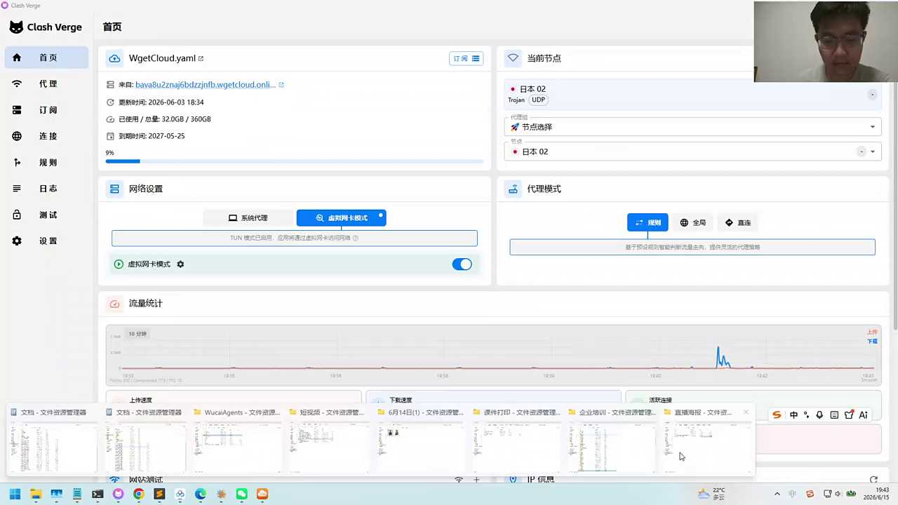

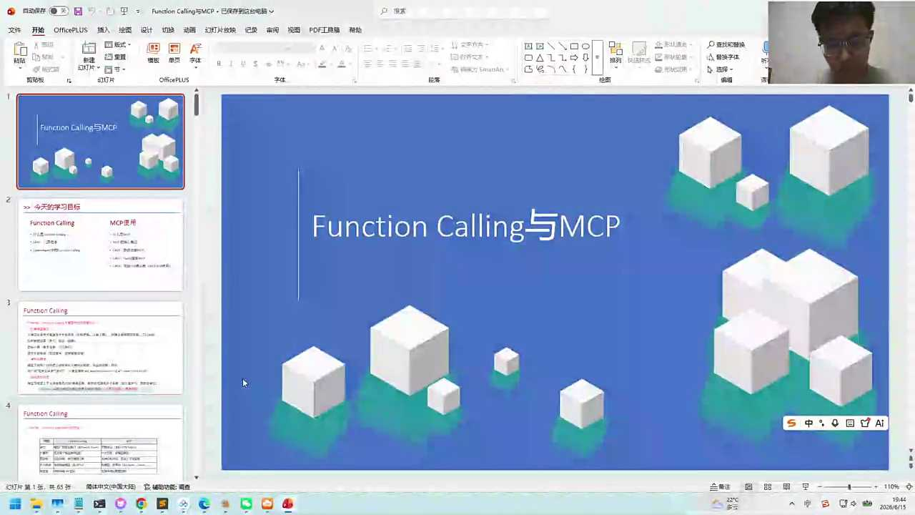

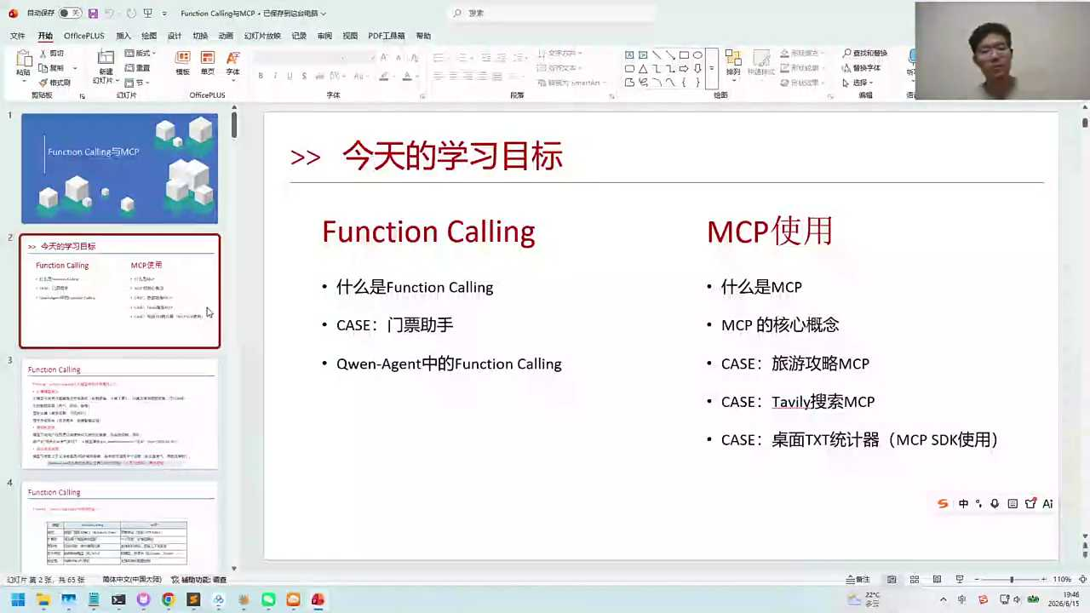

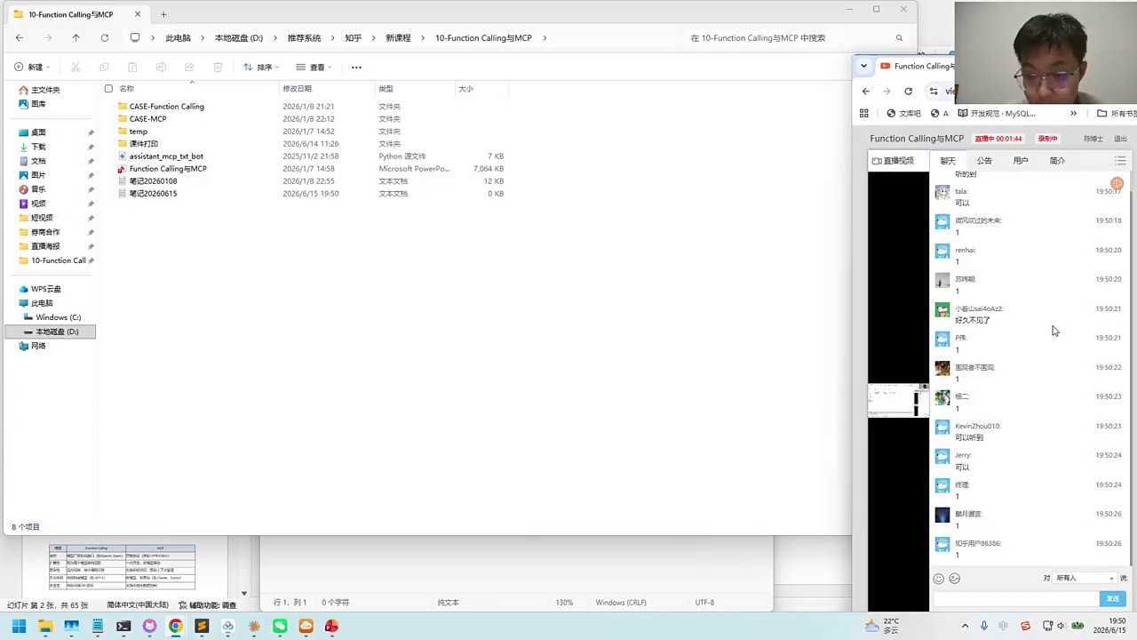
1. 本次会议于八点准时开始，主题围绕风声扣和MCP展开，强调了尽管使用Skill、Function Call或MCP等技术手段存在差异，但核心逻辑大体相同，旨在探讨如何通过编写高效函数来完成核心任务。
2. 强调了技能（Skill）作为当前热点的重要性，同时指出无论是采用Skill、Function Call还是MCP，其背后的逻辑差异并不显著，鼓励与会者理解并掌握这些技术的核心逻辑。
3. 提议与会者提前下载课件、代码及数据，以便更好地参与即将进行的两部分主题讨论，确保会议高效进行。
4. 第一部分主题聚焦于风声Call，即函数编写，探讨如何编写能够有效支持核心任务的函数，强调函数编写对于实现任务目标的关键作用。
5. 会议氛围友好，参与者表达了对久别重逢的喜悦，体现了团队间的良好互动，为会议的顺利进行奠定了基础。

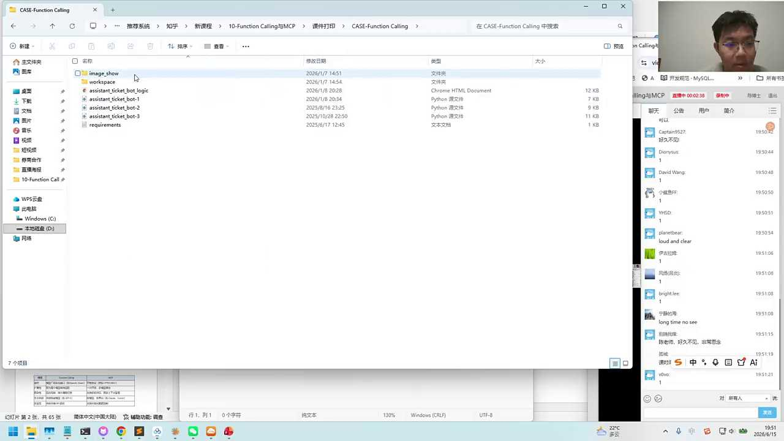
1. 大模型在产出有价值内容方面需要反复调试和测试，其理解能力并未达到预期的高水平。
2. 使用不同版本的大模型（如Off 4.8、Vivo和GLM5.2）时，用户需根据成本和性能权衡选择，Vivo虽好但价格昂贵。
3. 用户在使用GLM5.2时，初期体验尚可，但近期发现需与模型反复沟通，增加了时间成本。
4. 鉴于现有模型的局限性和使用成本，用户考虑注册cloud，以探索更高效的内容生成方案。
5. 无论是编程还是利用大模型，用户认识到调试和测试是不可或缺的环节，需投入时间和精力优化结果。

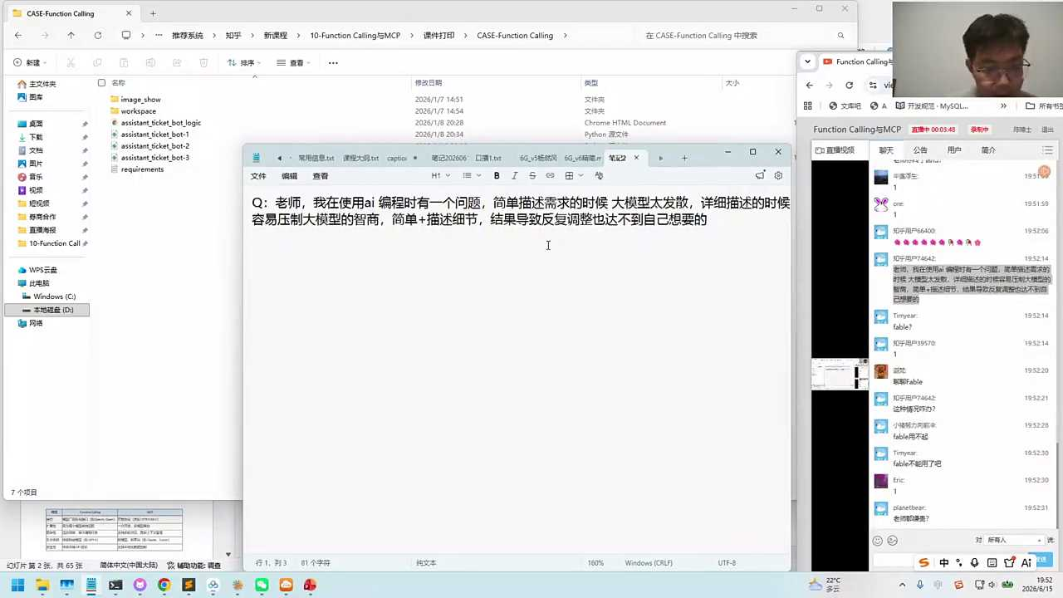
1. 在AI编程时，明确目标而非详细步骤，利用大模型生成计划，通过沟通调整，以提高代码质量。
2. 约束是必要的，但需注意约束的质量，避免误导大模型，应通过沟通确保方向正确。
3. 国产大模型如5.2版本在编程辅助上已有显著提升，但与opt 4.8等相比仍存在差距。
4. 在AI量化项目中，应列出关键点而非详述，如技术指标和财务指标，以指导大模型生成计划。
5. 通过与大模型的沟通，可以有效解决描述需求时的矛盾点，提高AI编程的效率和准确性。

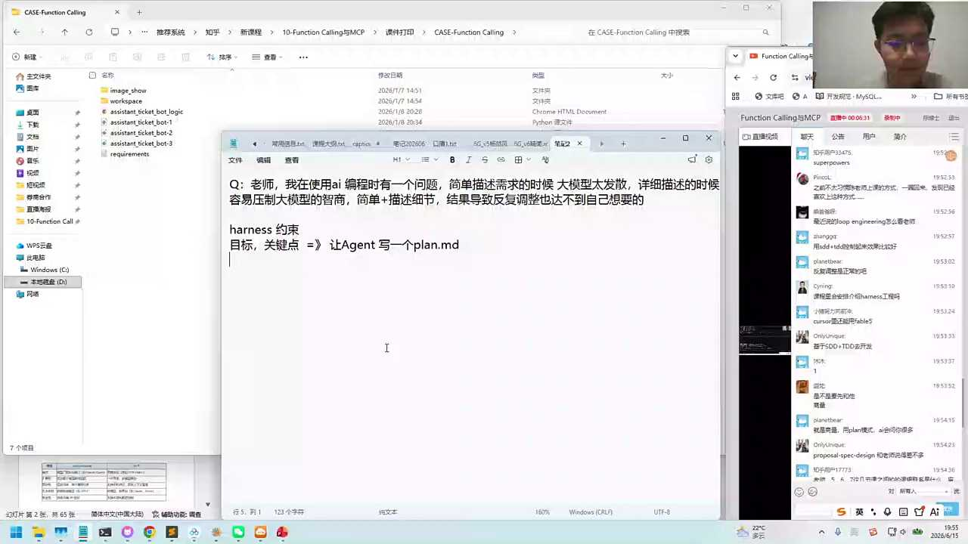

- 12:41 AI工具应用与投资分享
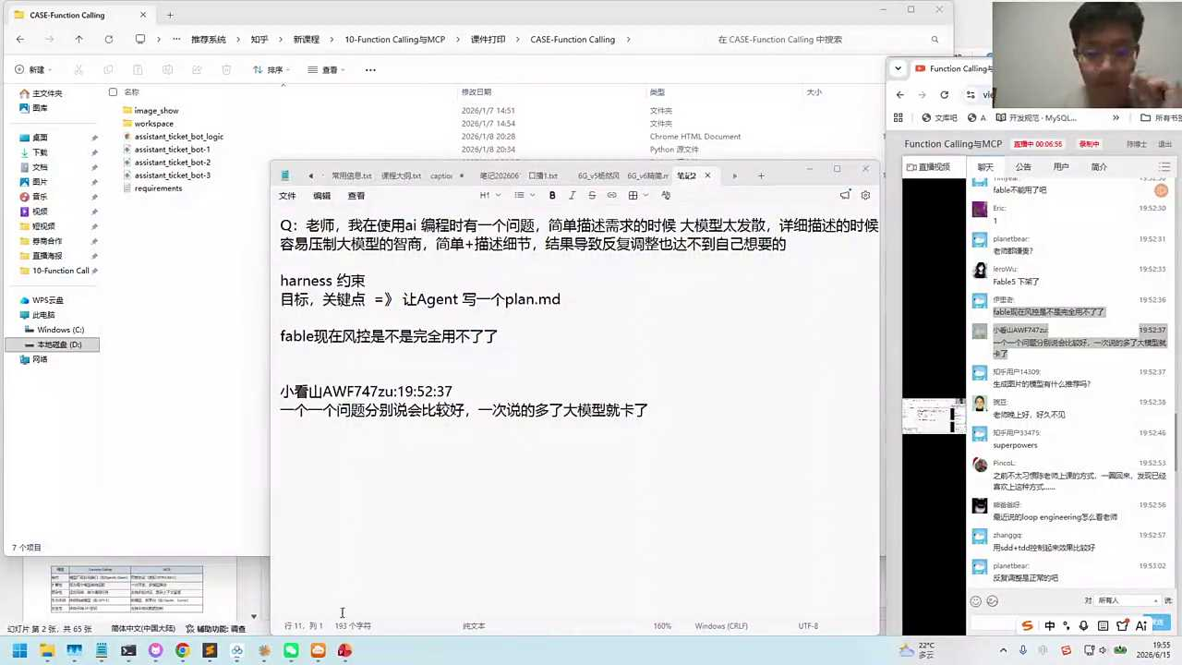
1. 风控技术近期曾被禁用，因美国限制先进技术外流，但测试显示目前似乎已可正常使用。
2. 对于生成图片，推荐使用germany nano banana，其生成的海报质量超乎预期，可能替代专业美工。
3. 测试者分享了使用该工具制作的图片，表明其在海报和PT制作上的潜力，效果令人满意。
4. 对话中提及的工具或方法，如germany nano banana，可作为非专业用户制作高质量视觉内容的选择。
5. 虽然风控技术的可用性存在争议，但当前测试结果显示其功能似乎未受影响，可继续使用。

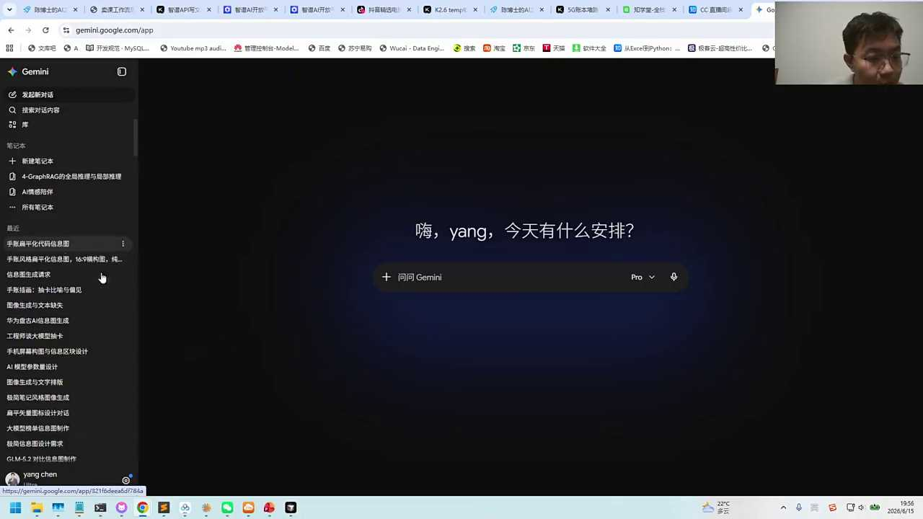
1. 对话中提到的图可能不具代表性，但对话者分享了一张由AI协助完成的海报，展示了与AI沟通后直接生成的内容。
2. 这张海报是通过与AI交流并提供二维码的方式完成的，体现了AI在创意设计中的应用。
3. 对话者对AI生成的海报质量表示满意，认为其质量不错，值得他人参考。
4. 该海报的制作过程涉及讲解量化的SBS直播内容，显示了AI在直播内容制作中的潜力。
5. 对话者鼓励听众回去查看海报，暗示了AI生成内容的实用性和观赏价值。

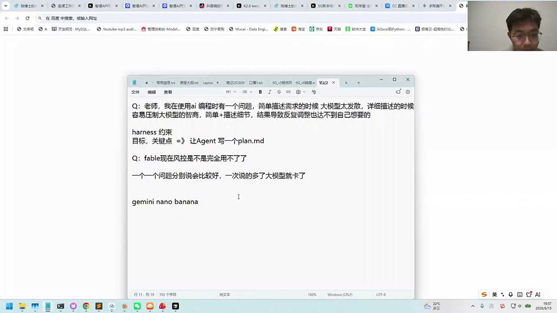
1. 对话讨论了根据问题难度来决定信息处理方式的策略，包括分批处理复杂问题或合并简单问题，以优化计算和推理过程。
2. 提及了在处理问题时，评估问题消耗的token数量是重要的考量因素，这关系到模型处理的效率和流畅性。
3. 对话中提到了个人经历，涉及被邀请参与专栏制作，并拍摄了一张照片，暗示了个人与该活动的关联。
4. 通过个人故事的分享，强调了在特定情境下（如接受专栏邀请），个人身份和角色的确认与表达。
5. 整体对话结合了技术处理策略的讨论与个人经历的分享，体现了理论与实践的结合，以及在具体场景中应用这些策略的重要性。

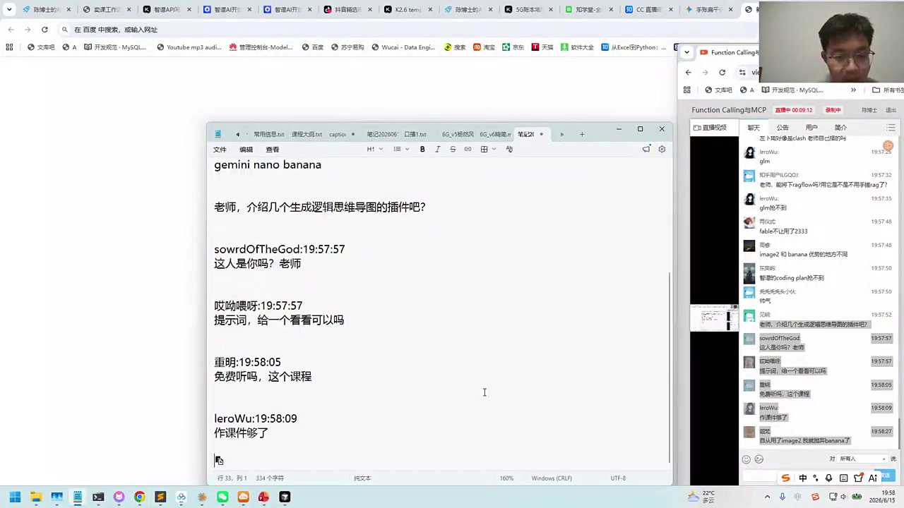
1. 公开课程邀请：在视频号上提供免费公开课，讲解Space S上市后A股行情及未来投资策略。
2. 推荐思维导图工具：建议使用NoBook RM或Jam Banana制作思维导图，提升逻辑思维效率。
3. AI技能升级讨论：风声Call技能作为升级版，与原版存在区别，需关注功能变化与优化。
4. 防止AI功能删除：通过在代码中加入软约束，如科特Rose提示词，确保原有功能不被擅自改动。
5. 交流与预约：鼓励感兴趣者预约交流，深入探讨投资逻辑与AI技能应用。

- 16:47 AI功能完善与测试策略探讨
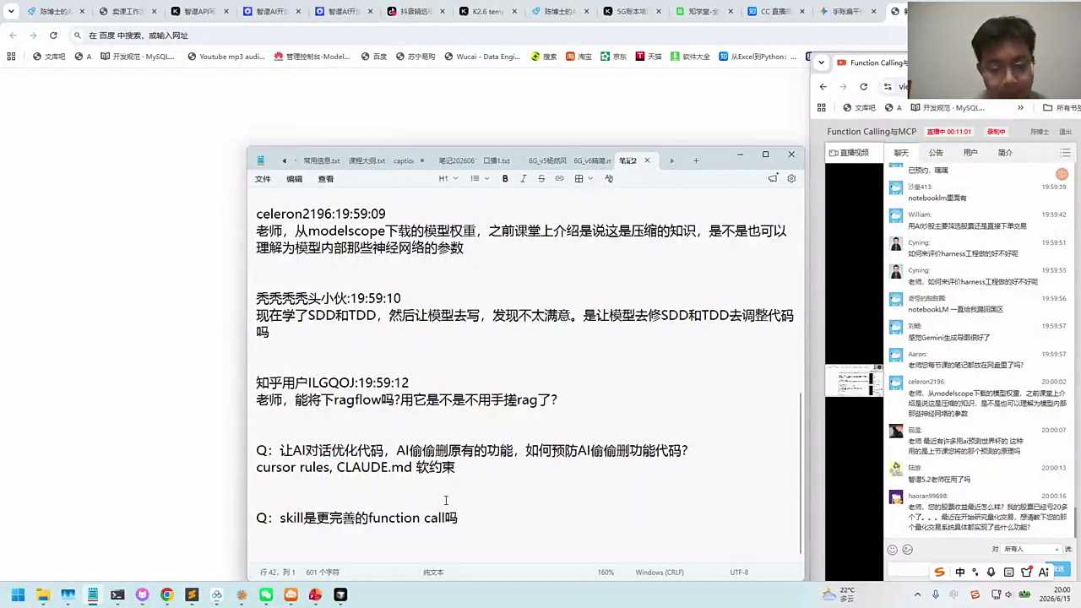
1. 通过测试反馈和使用现有工具如Reck flow、Fast GPT等，可以有效避免重复开发，解决80%的常见问题，同时保留个性化定制的空间。
2. SDD和TDD并非绝对的解决方案，而是一种概率性和思维模式，强调在开发过程中持续发现问题、解决问题，特别是在复杂系统或策略开发中。
3. 大模型开发本质上是概率性工作，需结合SDD和TDD的思维模式，而非依赖现成工具完全自动化，因为很多问题需要人工干预和调整。
4. 从model scope下载的权重可视为模型内部神经网络参数的压缩形式，这在课程中作为知识压缩的例子被提及，体现了模型训练和参数优化的重要性。
5. 面对个性化需求和复杂系统开发，了解Reck flow等流程的必要性，有助于在面试和实际工作中进行有效的模型开发和优化。

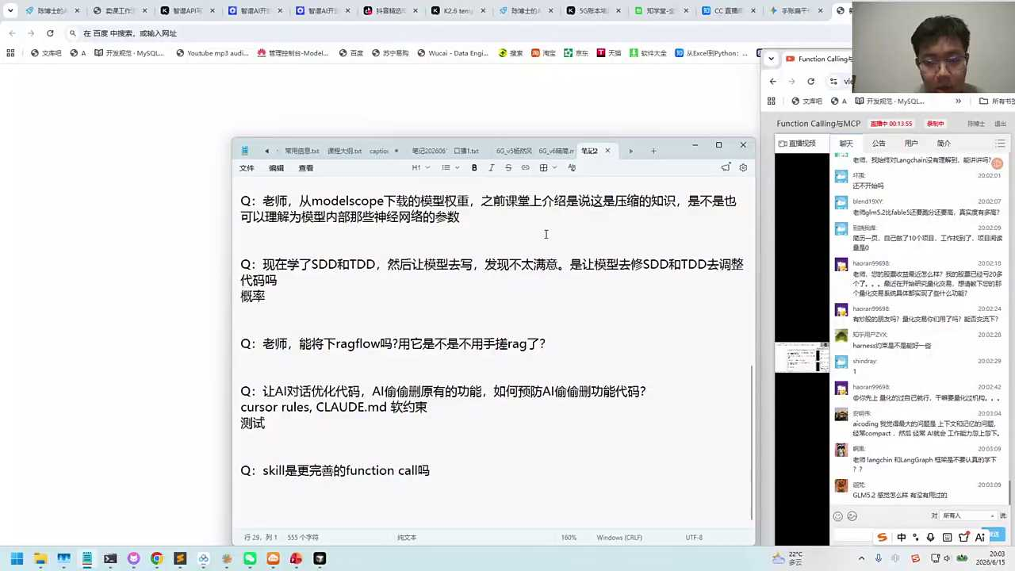
1. 大模型通过神经网络学习和理解人类知识，将其压缩到网络参数中，展现出推理和使用知识的能力。
2. 模型的智能不仅体现在知识存储，更在于掌握和体现特定能力，这是其推理成功的关键。
3. 训练过程涉及不断拟合考核标准，确保模型输出符合预期结果，实现对外界知识的有效压缩。
4. 通过灌输信息和训练，模型能够理解和应用人类知识，展现出类似于压缩机智能的高效处理能力。
5. 强调了模型推理能力的重要性，这不仅反映了知识的存储，更是智能和能力的具体体现。

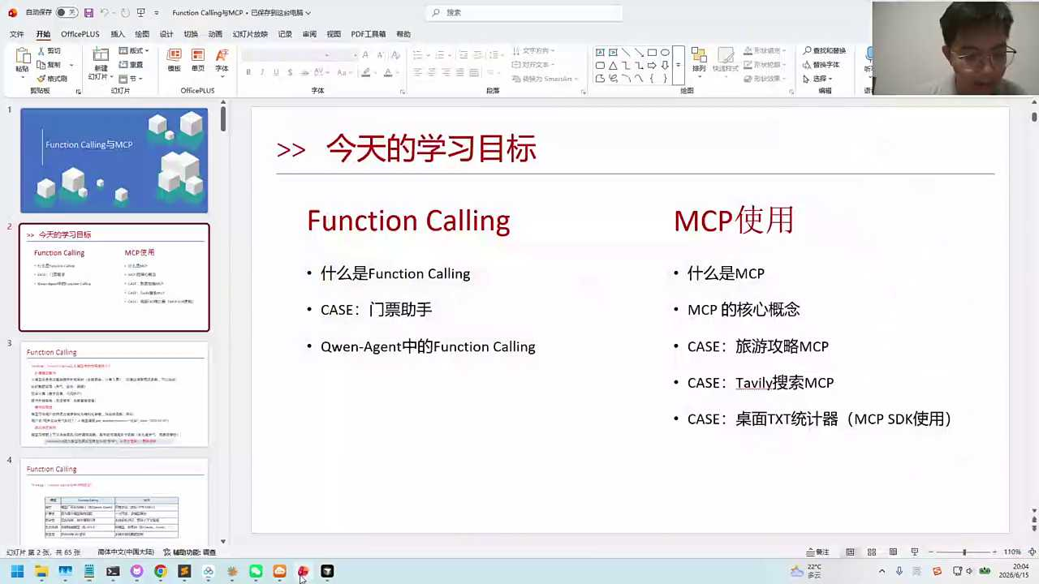

- 21:32 大模型Agent构建与工具拓展
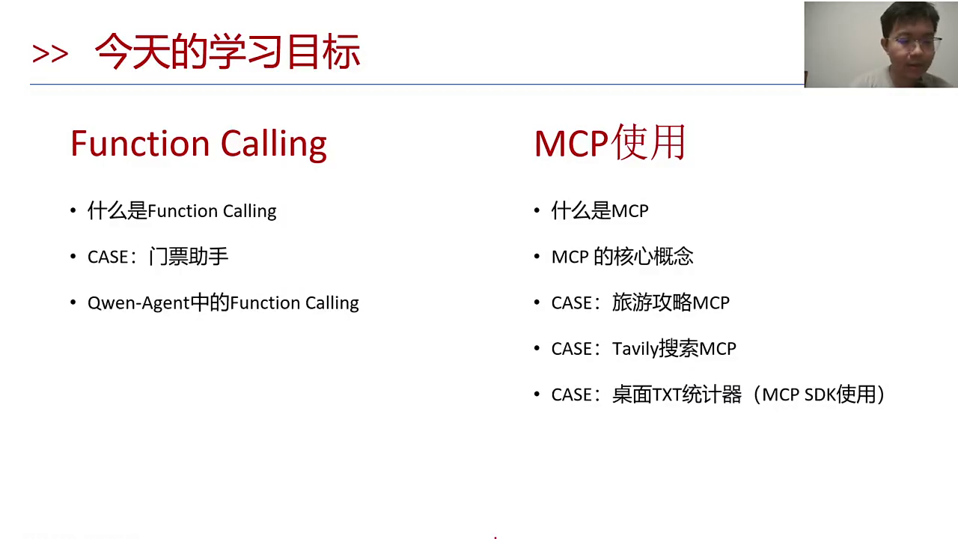
1. 大模型作为核心知识储备和推理能力，需配合工具箱如风声code、MCP、skilled等，实现与外部世界的互动，例如订票、查酒店等操作，构成agent的重要组成部分。
2. 知识库作为大模型的外挂知识，用于存储和检索私有化信息，如公司介绍、最新行情等，通过rag等工具实现与大模型的融合，增强其当下知识的获取能力。
3. 第三方工具如rec flow、fast GPT等，提供拖拉拽式的解决方案，便于快速搭建知识库，是agent构建中不可或缺的辅助工具。
4. 港股溜多美上市首日大涨近百分之一百的现象，暗示市场对AI相关领域的高度关注，与当前讲解的agent构建及应用前景紧密相关，预示着AI技术的广阔市场潜力。
5. 整个agent构建过程，包括大模型的选择、工具箱的集成、知识库的搭建，以及第三方工具的应用，是实现智能体全面能力的关键步骤，旨在提升大模型与现实世界的交互效率和智能化水平。

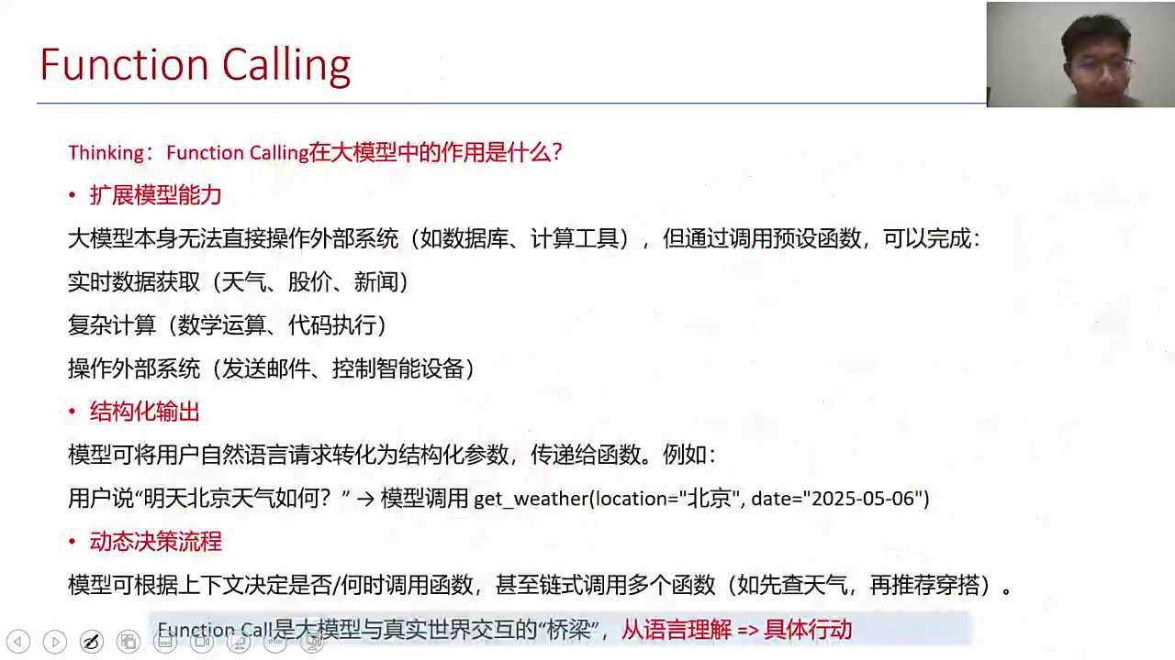
1. 大模型作为推理引擎，通过配置专业工具如获取数据库、天气信息或发送邮件，以增强与外界交互的能力。
2. 采用结构化输出方式，提升大模型在工程实践中的稳定性和拓展能力，确保信息提取的准确性和效率。
3. 通过关键词提取，如location和date，将用户多样化的查询需求转化为结构化指令，便于大模型理解和处理。
4. 大模型具备自主决策能力，根据实际需求选择是否使用提供的工具，确保资源的有效利用和任务的精准执行。
5. 结构化沟通和工具辅助策略，共同促进大模型能力的增强，提升其在复杂场景下的应用效果和用户体验。

- 26:04 风声扣与MCP：大模型接口协议的对比与应用
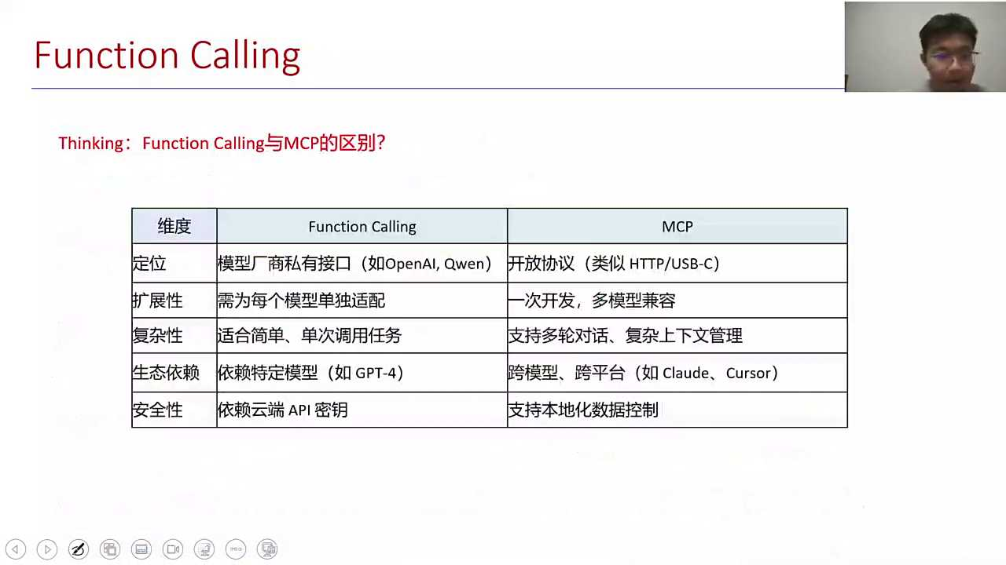
1. 风声扣是一种私有化代码，需在本地执行，各模型提供商需按特定协议编写，扩展性依赖于针对性开发，适合简单任务和单次调用。
2. MCP作为开放性协议，兼容性强，一次开发即可与多个模型沟通，支持复杂上下文管理，如多轮对话，适合复杂任务和长期交互。
3. 发展脉络显示，风声扣和MCP各有优势，风声扣因本地代码执行的私密性和便捷性，适用于无需额外部署环境的场景。
4. MCP的开放性设计允许任何工具或模型与其沟通，通过服务器机制实现上下文管理，但需要服务器支持，适合追求高兼容性和复杂功能的用户。
5. 从发展趋势看，尽管MCP和技能（skills）等新概念不断涌现，风声扣和MCP并未被完全取代，二者在不同场景下各自发挥优势，共同推动技术进步。

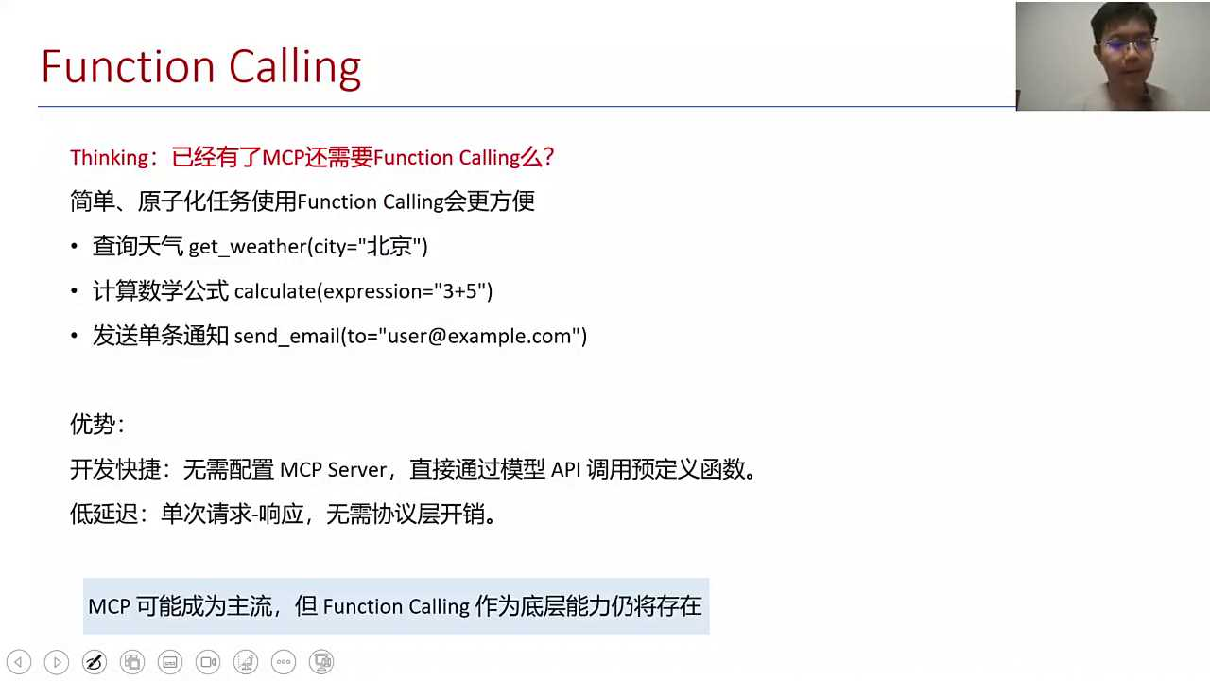
1. 对于简单任务，使用增声控（如计算公式、发送邮件、获取天气）更为方便快捷，无需复杂依赖，直接调用本地大模型功能即可实现。
2. MCP与增声控技能虽有重叠，但各自优势互补，增声控在简单任务处理上效率更高，而MCP可能在更复杂场景下更为适用。
3. 本地大模型维护个人化服务（如天气信息）的能力，降低了对外部服务的依赖，提高了响应速度和使用便利性。
4. 项目实例显示，从翻车后开始的处理流程，由于无额外依赖，延迟低，响应迅速，直观体现了增声控在即时任务处理上的优势。
5. MCP与增声控技能的发展趋势表明，两者并非替代关系，而是根据具体应用场景的不同，各自发挥优势，共同推动技术进步。

- 31:39 大模型助力业务数据分析：门票助手项目实践
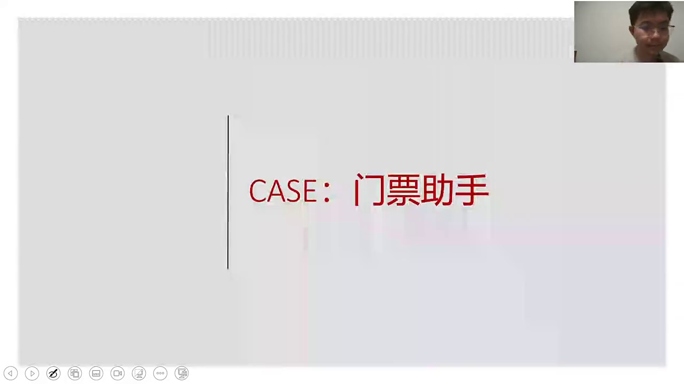

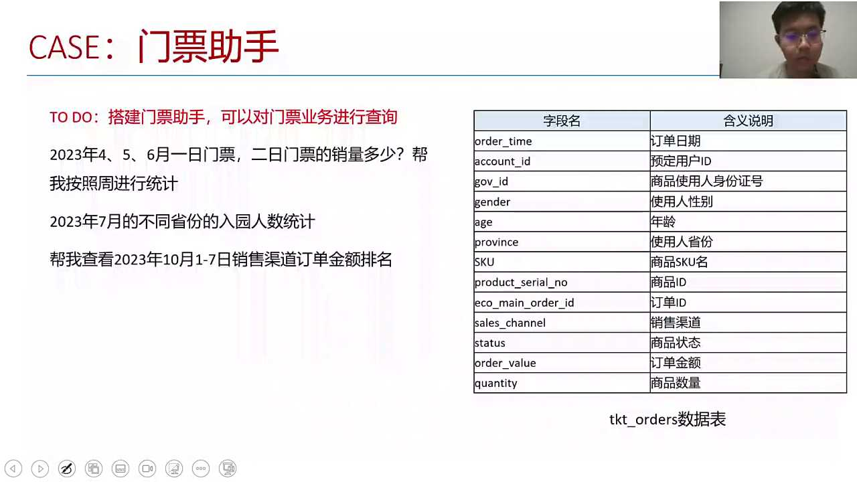
1. 门票事业部作为环球影城三项业务之一，其销量管理通过日报周报进行固定汇总，无需大模型参与。
2. 引入自然语言交互技术，如test to circle或chat，实现业务数据库的灵活数据提取，替代传统复杂的SQL查询。
3. 通过案例展示，说明从查询特定月份门票销量的传统方法转变为利用大模型和知识沉淀的新方式。
4. 详细讲解了如何通过代码实现目标，包括明确目标、提供示例、告知数据表信息，以指导AI完成任务。
5. 强调了将业务知识和经验沉淀下来的重要性，以便大模型能够更准确地理解和执行查询任务。

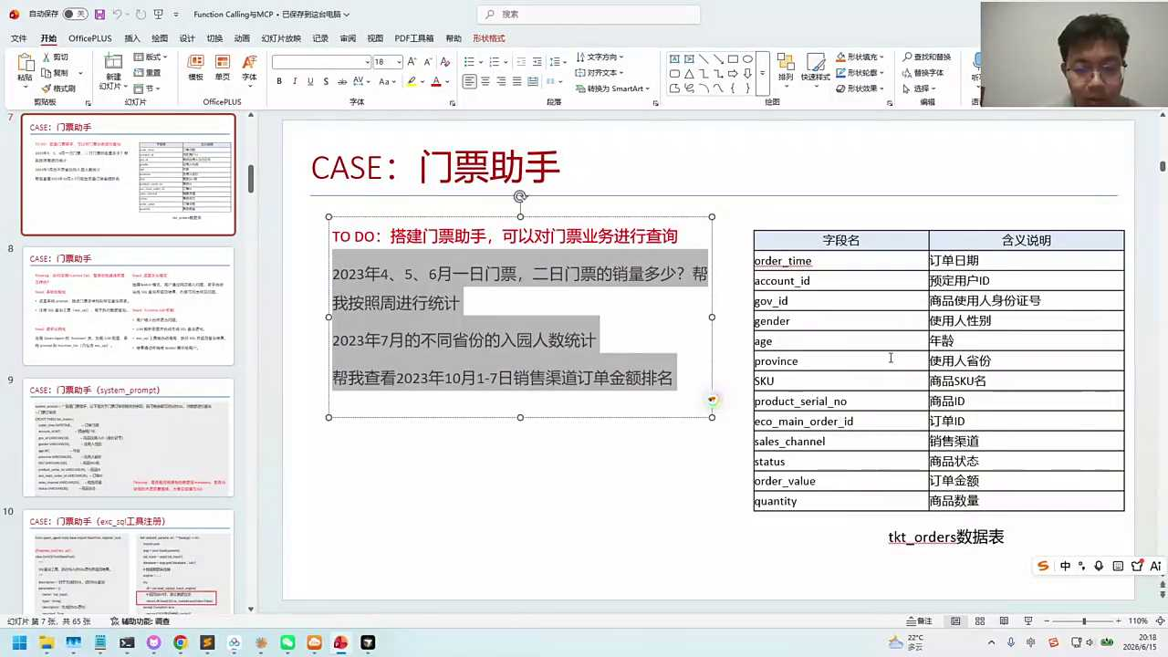
1. AI编写代码的成功率有限，存在50%的概率，直接提供需求说明并不保证结果的准确性，这考验了我们描述和约束任务的能力。
2. 除了大模型本身的智能，我们还需提升自身在描述、理解、规划任务方面的能力，以提高AI代码编写的成功率。
3. 将需求和技术化语言按模块化方法表达，可以提高确定性和降低任务完成的概率性。
4. 需求说明的清晰度和约束条件的明确性，对于AI理解和执行任务至关重要，直接影响到代码编写的结果。
5. 通过技术化语言和模块化方法，可以有效减少AI在代码编写过程中的不确定性，提高任务完成的准确性和效率。

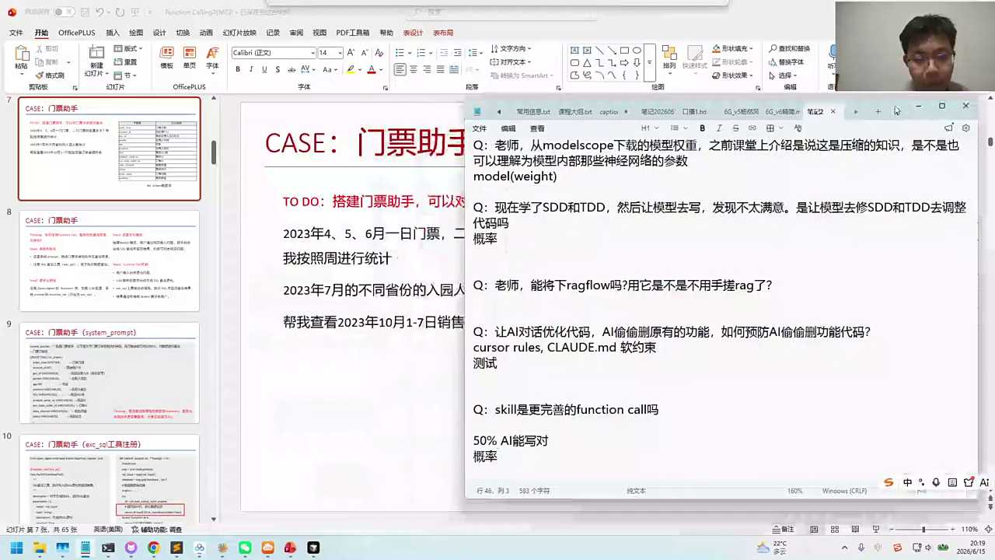

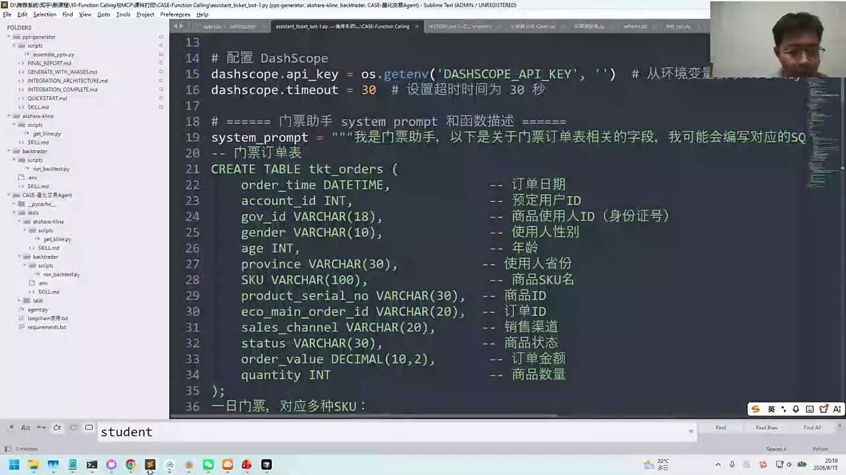

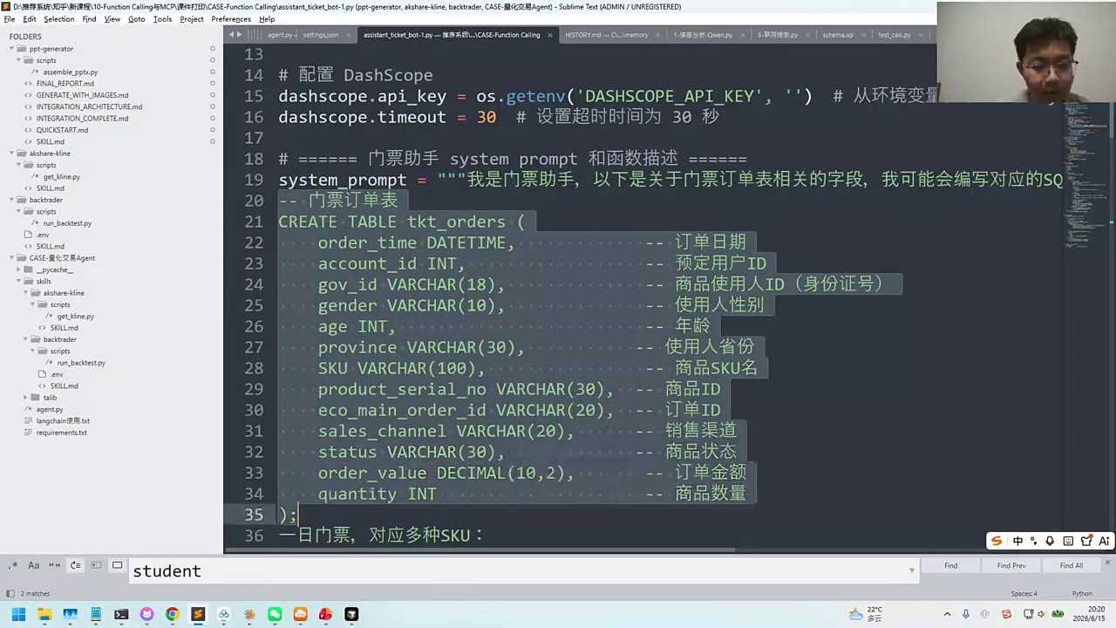
1. 创建表单时，通过编写建表语句，可以明确指定字段及其数据类型，帮助AI理解数据结构，这是DDL（数据定义语言）的一部分，对AI生成准确的数据模型至关重要。
2. 除了建表语句，还应提供私有知识，即与业务相关的特定信息或上下文，这些信息虽不直接体现在表结构中，但对AI理解数据的实际用途和业务逻辑至关重要，确保生成的内容贴合实际需求。
3. 建表语句与私有知识的结合使用，可以增强AI对数据的理解深度，提高其生成内容的准确性和实用性，尤其是在复杂业务场景中，能够有效避免数据解读的偏差。
4. 提供给AI的建表语句和私有知识需保持一致性和完整性，避免信息缺失或矛盾，这有助于构建一个连贯且准确的数据模型，确保AI在处理和生成数据时能够做出正确的决策。
5. 在实际操作中，持续优化建表语句和私有知识的提供方式，通过反馈和迭代，可以不断提升AI对数据的理解能力和生成内容的质量，实现更高效、更精准的数据处理和分析。

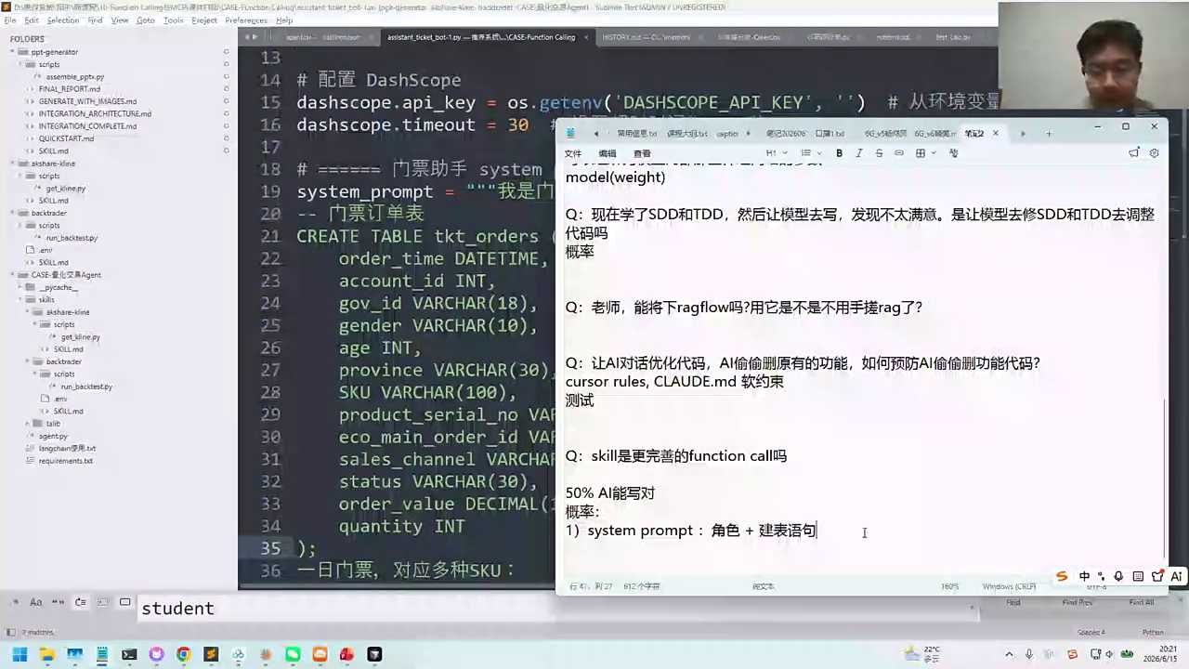
1. 对话中提到，在公司内部存在一些特定的行业术语或简称，例如“黑粉白粉”，这些术语对于外部的大模型来说可能难以理解，因为它们属于特定企业或行业的内部语言。
2. 举例说明，即使是看似简单的“一日门票”和“两人门票”这类商品描述，也可能存在特定的SKU命名规则，这表明即使是直观的商品描述，也可能包含需要内部知识才能正确解读的细节。
3. 强调了在与大模型交互时，提供充分背景信息的重要性，因为缺乏这些信息，大模型可能无法准确理解或响应特定的查询或问题。
4. 提出一个观点，即在与大模型沟通时，应该考虑到模型可能不具备特定领域的专业知识，因此需要用户主动提供或解释行业术语或内部简称。
5. 指出在实际应用中，对于涉及特定行业术语或内部简称的查询，用户应当更加主动地解释或定义这些术语，以提高大模型理解的准确性和响应的有效性。

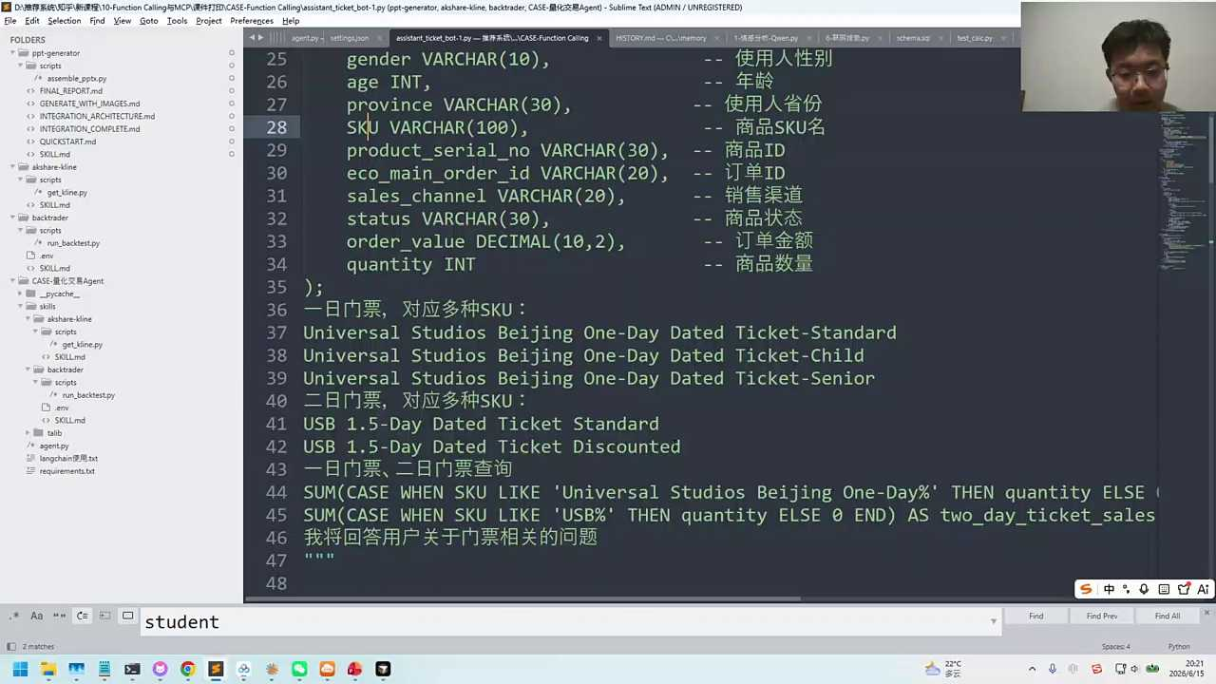
1. 在环球影城内部，两日门票的描述采用1.5 day的写法，反映其实际使用时间并非完整两天，这种表述方式在sku中被采纳，以准确描述商品特性。
2. 用户常以“两张门票”作为提问方式，显示出在沟通中，用户更倾向于直观的表述，而非具体的时间描述，这提示在设计用户界面或客服培训时，应考虑到用户习惯的表达方式。
3. 通过角色设定与建表语句的结合，可以更精准地管理和描述商品信息，其中sku作为关键字段，用于唯一标识商品，确保了商品信息的准确无误。
4. sku在商品管理中扮演重要角色，它不仅关联商品编号，还承载了商品的详细信息，如使用时长等，这对于库存管理、销售分析等后台操作至关重要。
5. 在设计商品描述时，需平衡专业术语与用户习惯语言，以1.5 day门票为例，虽然内部采用专业描述，但在用户界面应考虑采用更易理解的表述，如“两天内可多次使用”等，以提升用户体验。

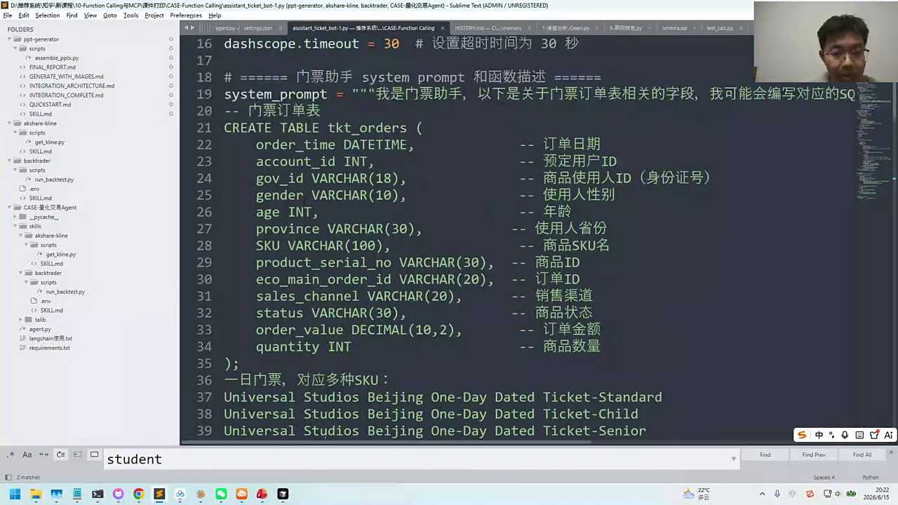

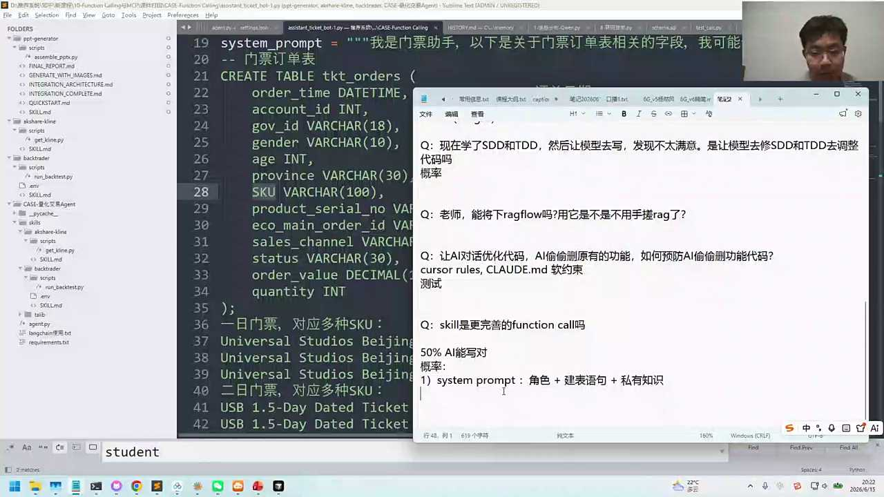
1. 对话中提到的AI自助查询系统角色定义为私有知识，此为系统构建的核心要素，确保AI理解并扮演特定角色。
2. 系统功能增强选项被描述为plus，虽非必需，但可提升AI的灵活性和响应能力。
3. Few shot示例作为一种教学方法，用于指导AI在特定场景下的行为，其存在与否不影响AI的基本功能。
4. Few shot示例的应用时机需根据系统需求确定，尤其是在引入新功能或角色时，有助于AI快速学习和适应。
5. 对话强调了在system point中明确何时使用few shot示例的重要性，以优化AI的训练和表现。

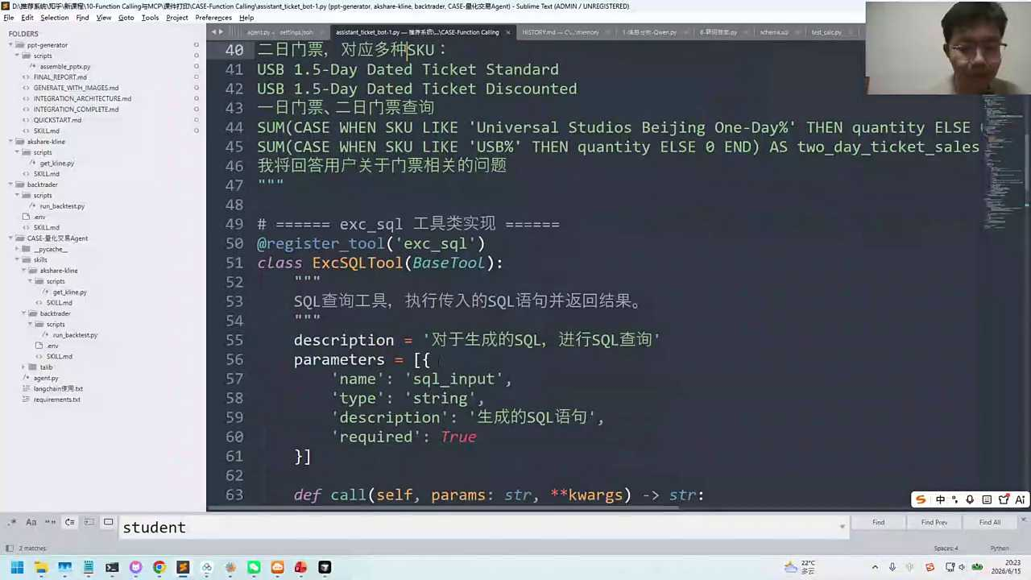

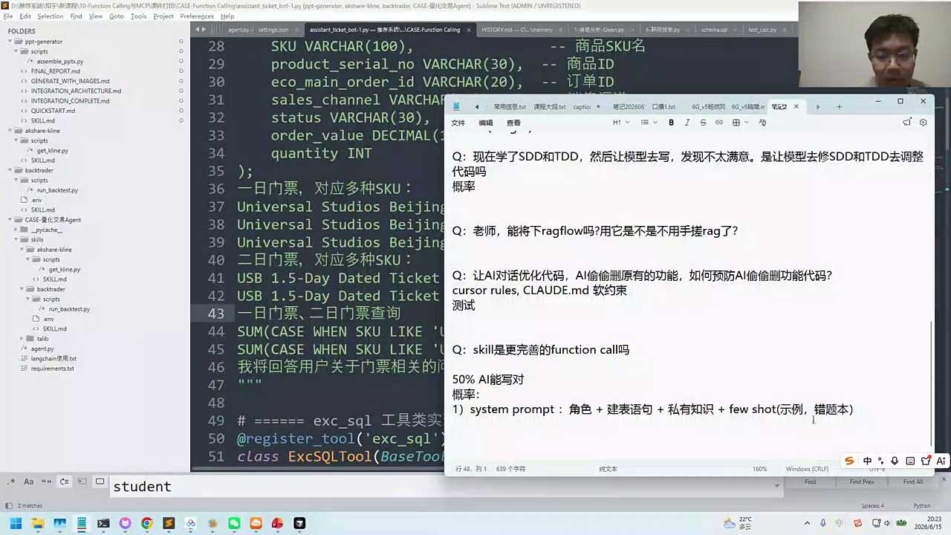
1. system prompt作为大模型推理过程中的关键模块，用于增强模型的准确性和防止错误。
2. 大模型结合RAG技术与system prompt，形成A卷，提升模型的推理能力和知识检索效率。
3. 千问A镇是阿里开源的agent开发框架，适合快速项目开发，特别推荐用于小而美的agent项目。
4. 在千问A镇框架中，通过注册工具如reacted to，实现AI自主编写代码的功能，提高开发效率。
5. 学习并应用千问A镇的架构，可以为大模型注册多种工具，进一步增强其功能和灵活性。

- 41:29 大模型与数据库查询工具的整合应用
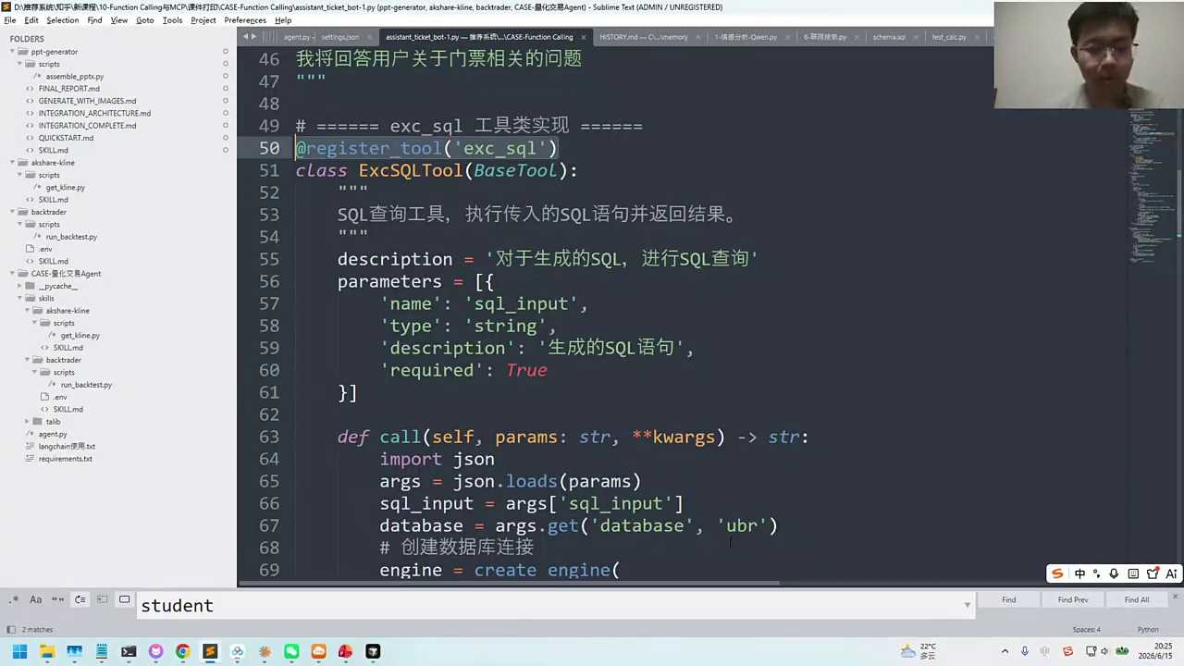
1. AI工具的核心功能是查询外部系统中的数据，特别是数据库中的SQL信息。
2. 通过编写CQ语句，工具能从数据库执行搜索查询，获取所需数据。
3. 工具的设计目的是为了从外部系统，如数据库，提取采购相关数字。
4. 数据查询是工具实现其功能的关键步骤，确保数据的准确性和时效性。
5. 工具的使用需明确查询目的，确保CQ语句的编写符合查询需求，提高效率。

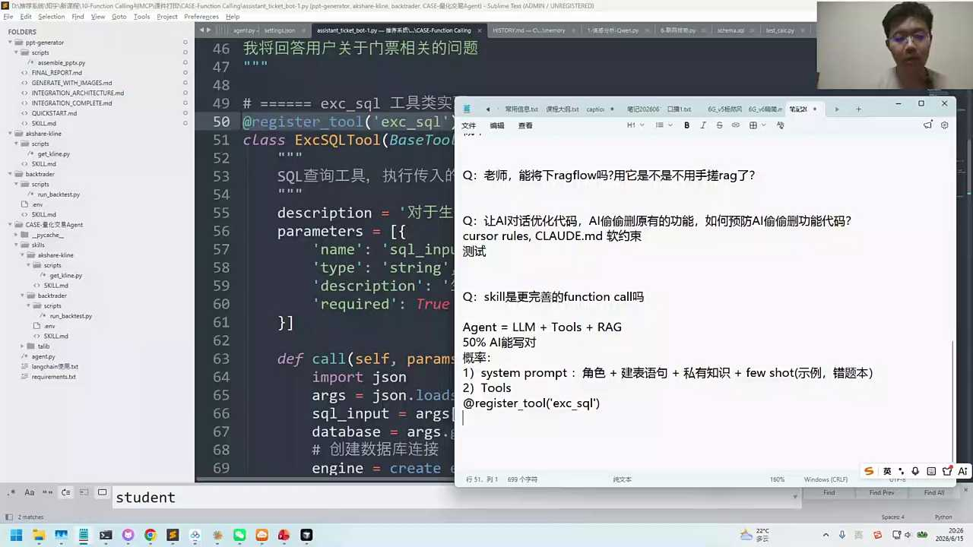

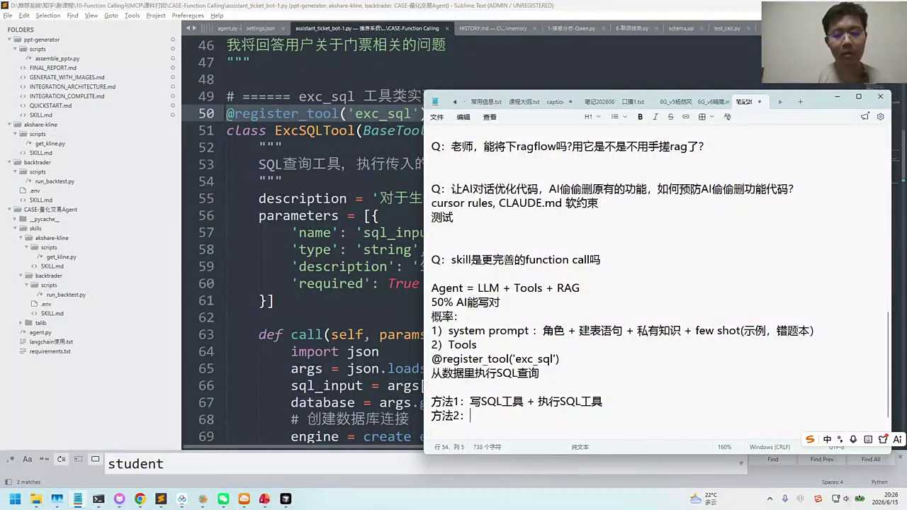
1. 对话讨论了方法一与方法二的选用，即是否需要为大模型开发两个独立工具或一个综合工具，最终倾向于方案二，即开发一个工具。
2. 强调了大语言模型的本质为参数堆砌，通过示例指出实际开发中仅使用了一个工具，即register to，体现了方案二的高效性。
3. 详细解释了方案二中，对于生成的SQL进行查询的功能实现，说明了方案二在具体操作上的优势。
4. 讨论中提及了同学们对方案一和方案二的不同看法，反映了在工具开发策略选择上的多样性思考。
5. 提出了关于是否应单独开发测绘工具的疑问，引发了对工具开发必要性和效率的深入探讨。

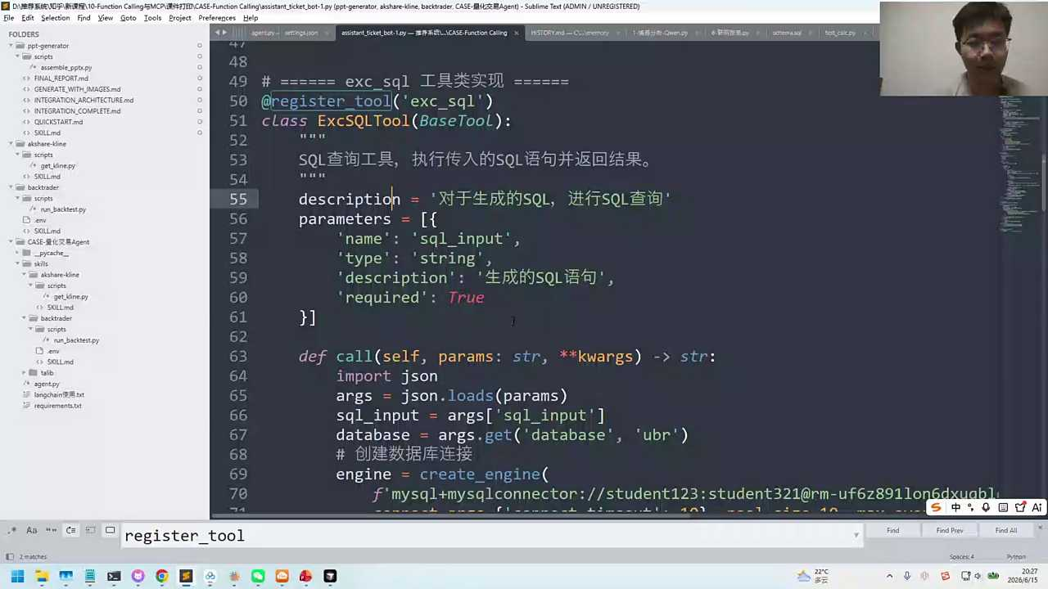
1. 对话主要讨论了查询工具的使用方式，其中SQL语句由调用者编写并通过参数传递给工具，强调了参数传递的重要性。
2. circle input参数被特别提及，作为调用工具时必须提供的输入，用于明确查询的具体内容或条件。
3. 大模型调用工具时，需将收口写好的SQL语句作为参数传入，确保工具能够准确执行查询任务。
4. 工具执行过程依赖于传入的参数，特别是circle input，这决定了查询的语句和目标，是工具运行的关键。
5. 对话最后部分提到，通过这种方式，工具能够理解并执行大模型的具体查询需求，体现了参数传递在工具调用中的核心作用。

- 44:48 大模型SQL查询工具的实现与应用
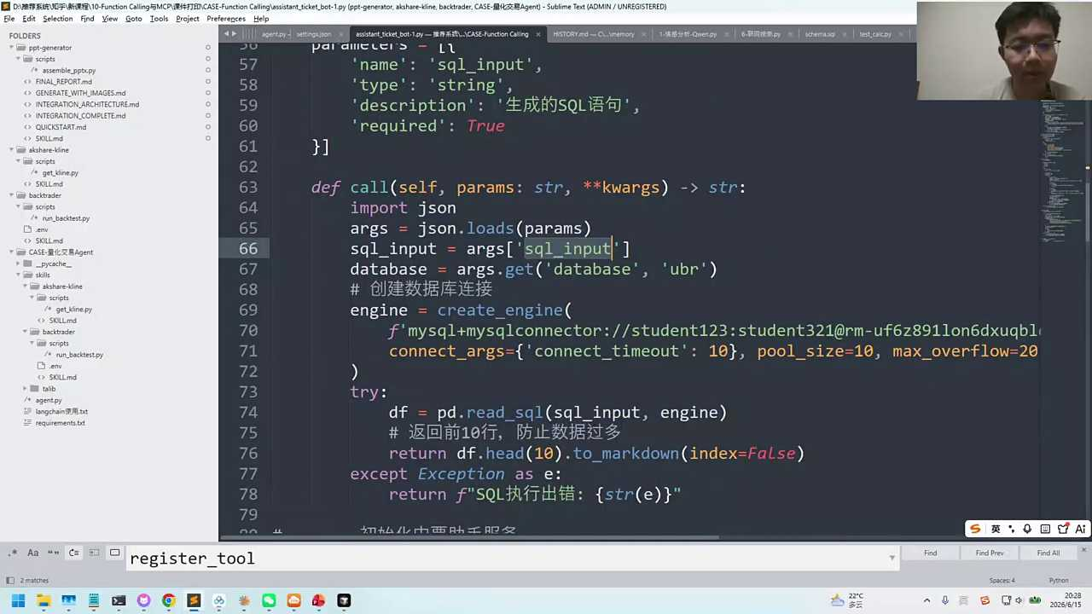
1. 通过账户密码授权，可连接个人阿里云上的MySQL数据库，执行SQL查询语句，获取特定数据，如统计4、5、6月1日和2日门票销量。
2. 使用execute circle工具，预设SQL语句可直接运行，展示查询结果，但需确保已安装必要组件如千万agent，以便顺利运行。
3. 运行工具前，用户应打开风声code文件夹，准备执行查询操作，过程中可能遇到安装组件等技术问题。
4. 工具运行结果能按周统计特定日期的门票销量，展示查询效率和数据处理能力，便于用户理解和分析数据。
5. 用户可能提问关于数据查询的具体操作，如如何设置SQL语句、工具运行注意事项等，需提前准备相关解答。

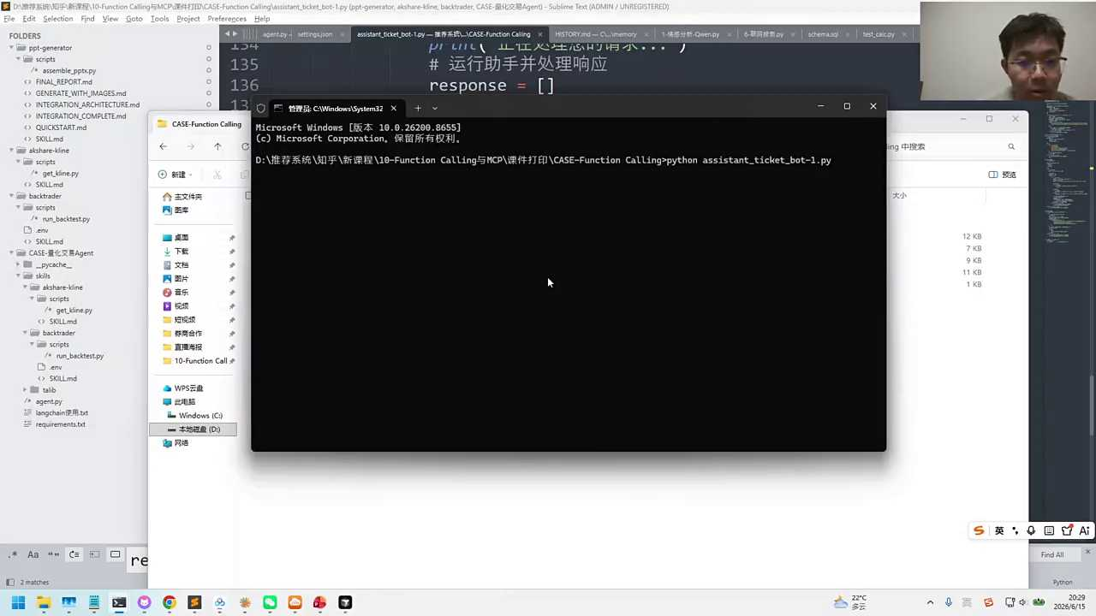
1. 千问agent是一款开源工具，它能自动为用户安装所需组件，尤其适用于AI开发中的agent界面搭建，简化了传统需要手动开发图形界面的复杂流程。
2. 该工具提供了GUI图形用户界面交互模式，这是其核心优势之一，使得没有图形界面开发经验的用户也能轻松上手，极大地提升了开发效率和用户体验。
3. 千问agent的GUI模式为用户提供了直观的图形化操作环境，避免了代码层面的繁琐操作，使得AI应用的部署和使用更加便捷。
4. 通过自动安装和提供图形界面，千问agent降低了AI工具的使用门槛，特别是对于不熟悉技术细节的用户，提供了极大的便利。
5. 总体而言，千问agent通过其自动安装功能和GUI交互模式，显著提升了AI应用的可访问性和开发效率，是AI开发领域的一个有力工具。



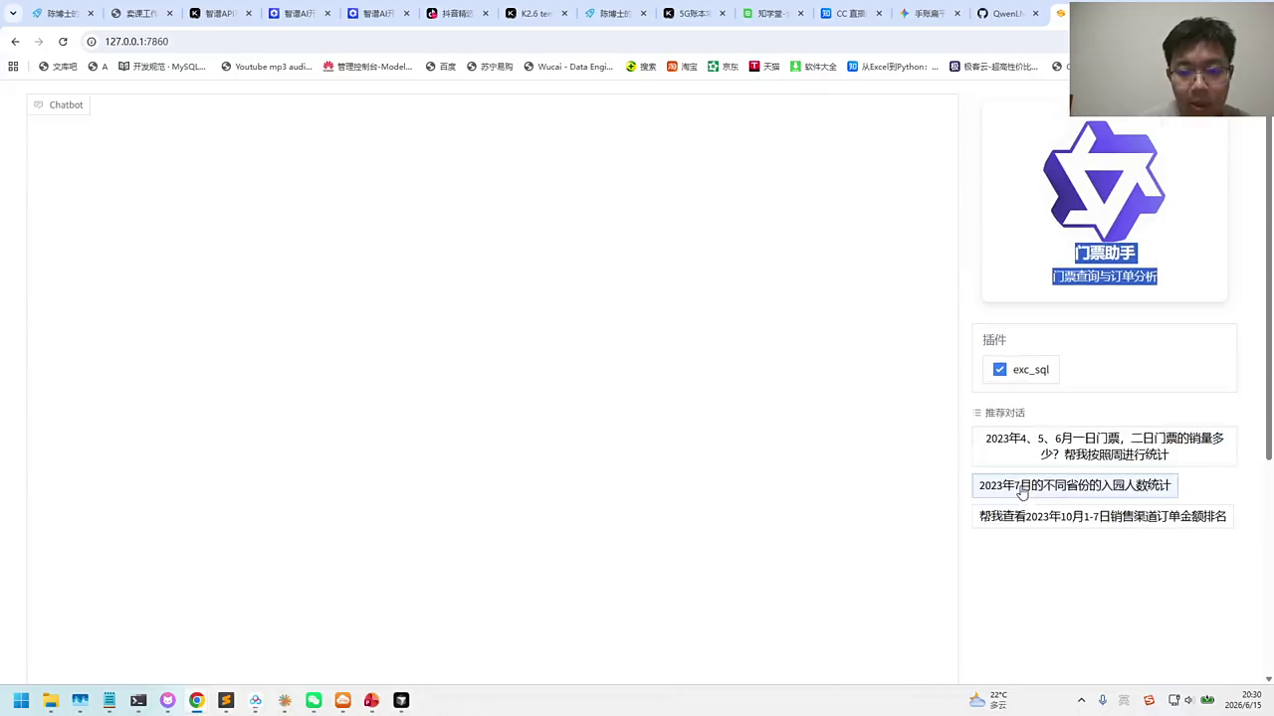

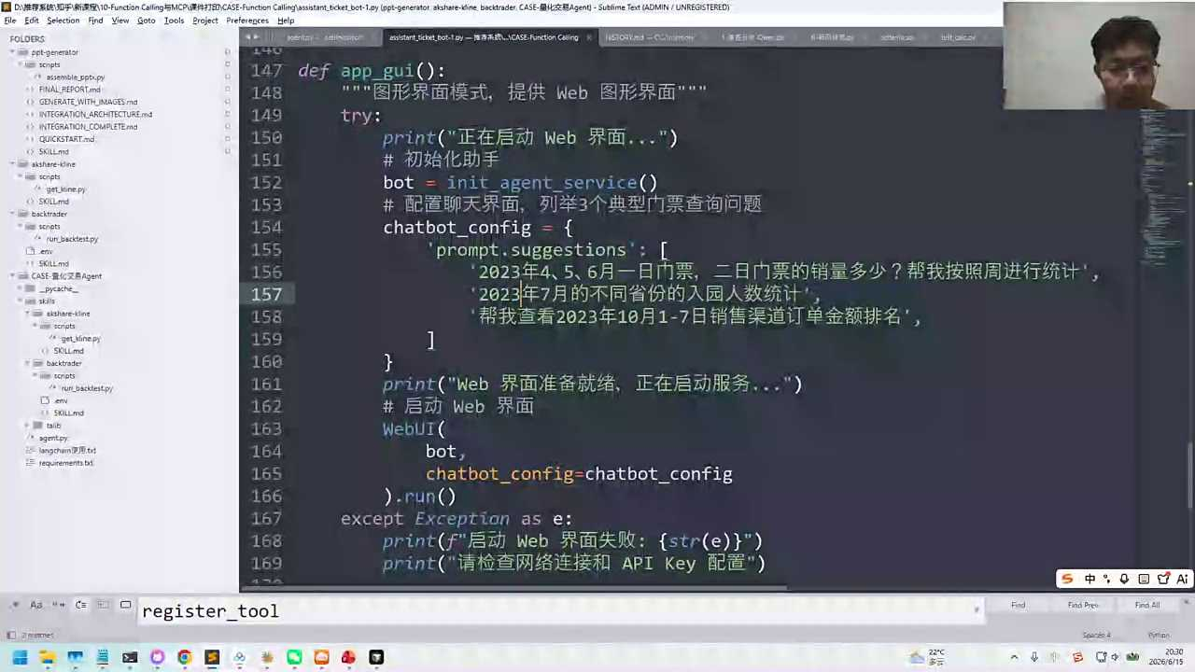
1. 对话中提到API接口可能存在问题，需要调整或更换，例如将千问tube latest换成千问flash，以确保程序正常运行。
2. 讨论了网络连接的重要性，建议在国内使用特定模型，因国外访问可能受限，需重连网络以解决运行问题。
3. 提及模型ID的更换可能影响程序运行，强调通过工具调整可以解决问题，暗示工具在技术维护中的作用。
4. 验证了通过修改代码和调整网络设置，程序能够成功运行，体现了技术问题解决的实践过程。
5. 强调了理解工具如何帮助解决问题的重要性，鼓励参与者思考工具在实现功能中的关键作用。

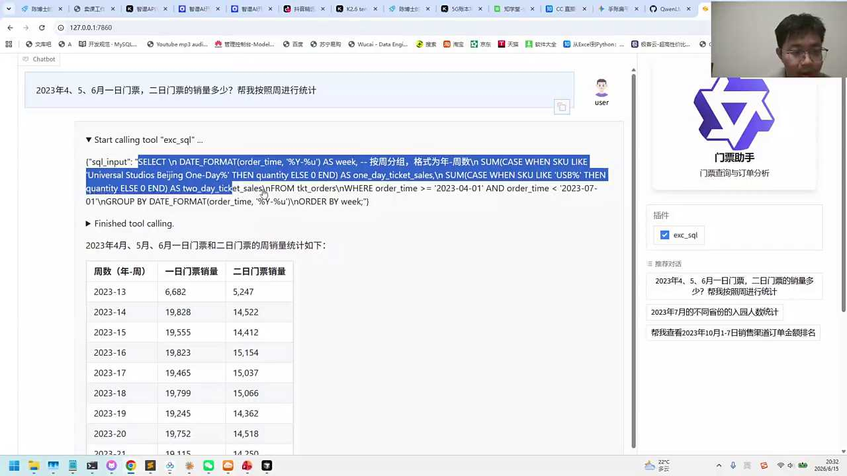
1. 大模型通过系统提示中的知识库，如数据表结构和SKU信息，能够将用户问题转化为SQL select语句，展示了其基于已有知识进行问题解决的能力。
2. 相较于人类，大模型在处理信息时具有优势，因为它能快速理解和应用token分词，这是在第一堂课中提到的大模型内部处理信息的方式。
3. 大模型能够主动调用工具并转化问题表述，这得益于其在系统提示中被赋予的特定知识和技能，使其在某些任务上表现出色。
4. 通过将复杂问题简化为token分词处理，大模型能更高效地生成SQL语句，体现了其在信息处理和语言理解方面的先进性。
5. 系统提示中的知识库对于大模型解决问题至关重要，它不仅提供了必要的数据表结构信息，还包含了如何将问题转化为具体操作的指导，是大模型能够准确生成SQL语句的基础。

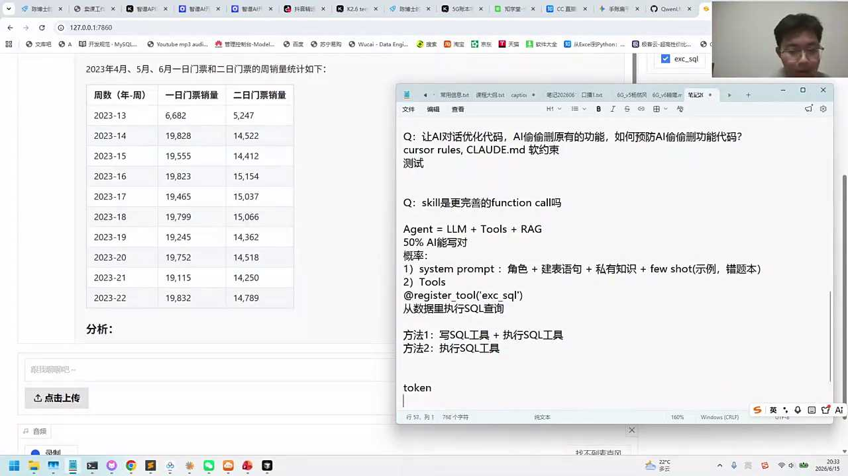
1. 大模型内部将所有文字理解为token ID，这种机制使得它能处理包括中文、英文在内的多种语言，甚至可以将知识概念化并轻松翻译成不同语言。
2. 对话中提到的circle语句、搜狗语句和python语句，都被视为编程语言，这表明大模型对各种语言形式有深刻的理解和处理能力。
3. 大模型对语义的理解超越了简单的文字处理，它能够将输入的信息概念化，存储并理解其中的知识，这体现了其在语言处理上的长项。
4. 通过与大模型的互动，用户可以使用英文提问，这证明了大模型在多语言交流上的灵活性和高效性，能够满足跨语言沟通的需求。
5. 整体对话强调了大模型在处理和理解语言方面的强大能力，无论是自然语言还是编程语言，都能进行有效的分析和转换，展现了其在语言领域的全面性。

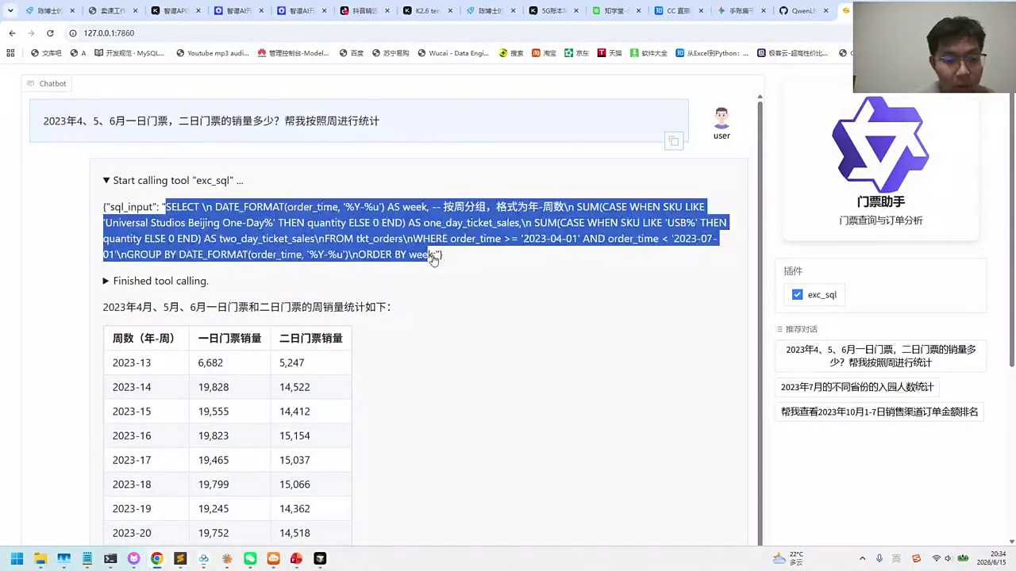
1. 大模型的语言理解能力可减少工具需求，实现多工具功能，但可能影响速度和准确率。
2. 结构化语言转换为词汇语句是当前主流做法，利用大模型特点提升效率。
3. 对于数据解读，如一日销量高于两日销量的原因，需要深入分析和理解。
4. 提出疑问和讨论是促进理解和优化模型应用的重要方式，应鼓励。
5. 平衡工具数量与系统性能，确保模型在复杂任务中的高效和准确表现。

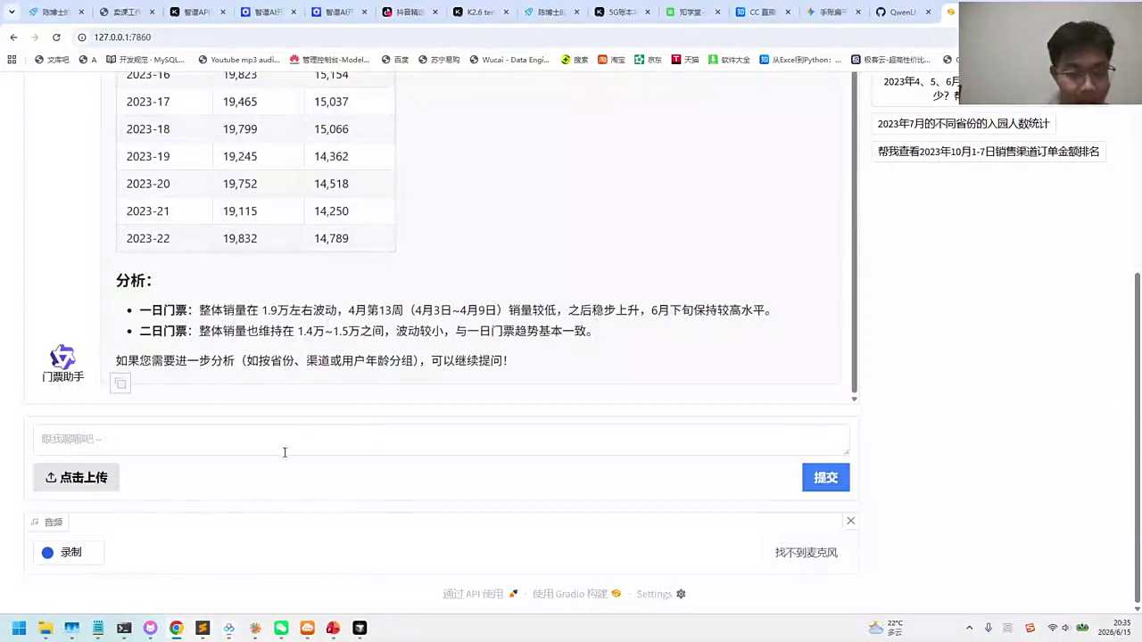
1. 对话讨论了门票销量而非销售额的情况，指出一日门票销量高于两日门票，推测原因可能涉及周末短途游游客和临时决定的游客。
2. 提到分身控或分成口的概念，讨论其与系统工具调用及注册（register to）的关系，暗示内部知识和操作流程。
3. 强调了对分身控工具调用方式的疑问，以及是否已经完成注册，指出这是理解系统运作的关键点。
4. 表达了对分身控与当前讨论主题关联性的思考，建议深入探讨两者之间的联系。
5. 提醒听众注意对话中提到的内部知识查询过程，以及如何通过内部信息支持对门票销量差异的解释。

- 52:52 大模型工具注册与调用机制解析
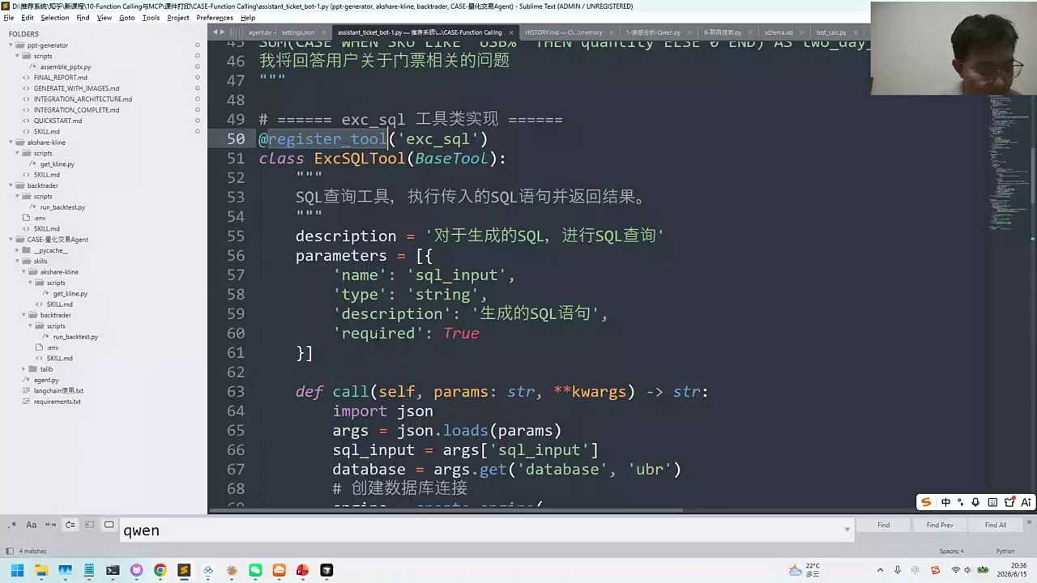
1. AI编写代码可能产生错误，需重点关注系统提示词的设定，包括决策门票助手建表语句和私有知识如一日门票与两人门票的SKU写法。
2. 对话中强调了代码编写过程，特别是AI在代码生成中的角色，以及可能引入错误的环节。
3. 系统提示词中约定了关键事项，这些事项对于正确生成代码至关重要，包括但不限于决策门票助手的建表逻辑和私有知识的应用。
4. 强调了对代码生成结果的审查，特别是在系统提示词设定和私有知识应用方面的准确性，以确保代码质量。
5. 提及了代码审查的重点在于系统提示词的准确性和私有知识的正确应用，以避免因AI生成代码的潜在错误。

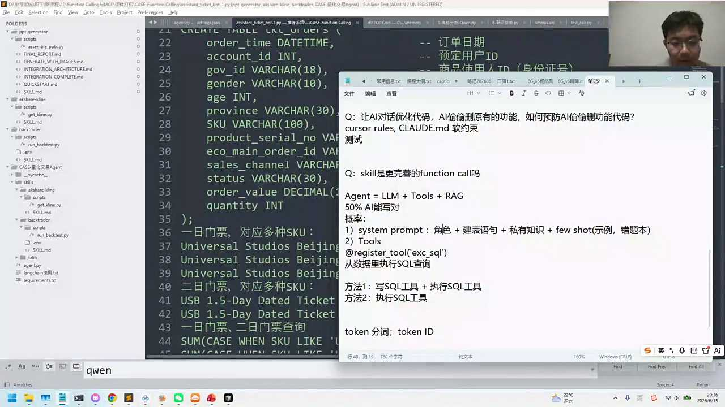

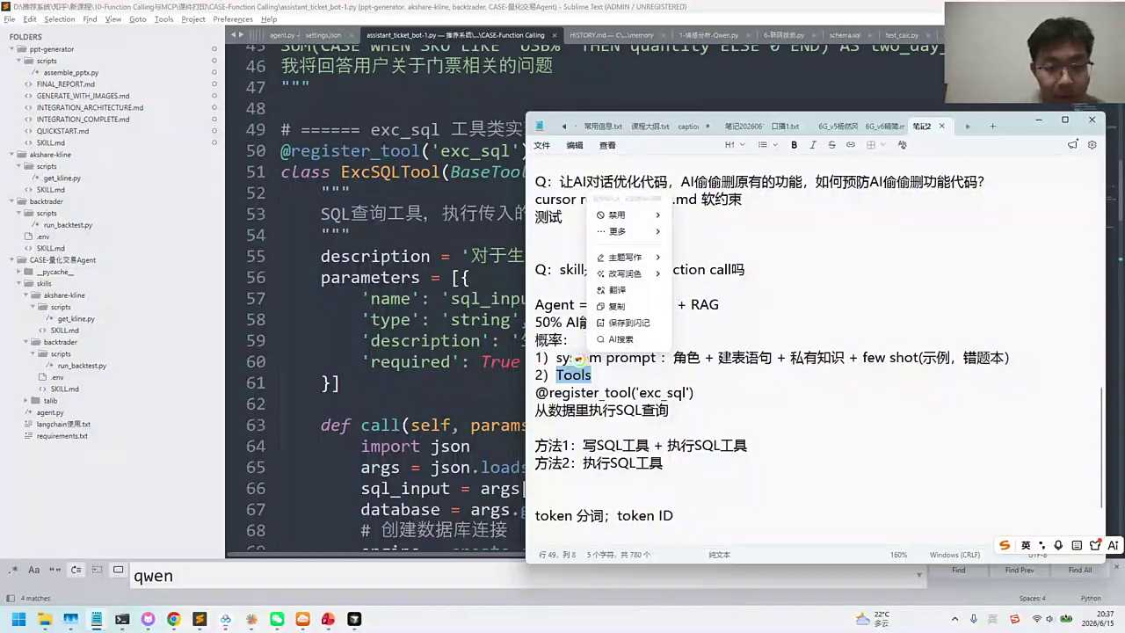

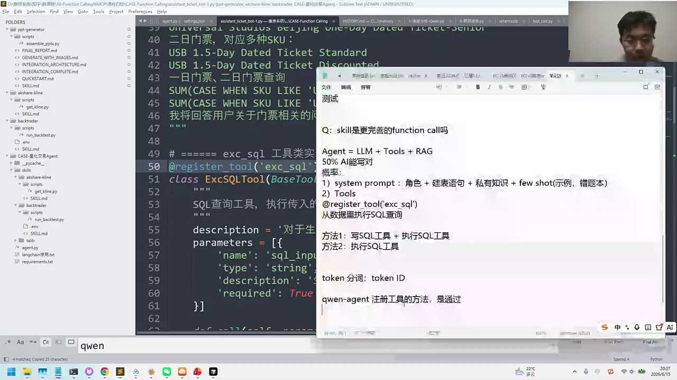
1. 不同的大模型，如OpenAI，其工具调用写法会略有区别，但核心逻辑保持一致，便于未来调整和转换。
2. AI助手能自动识别并转换工具注册主体，以适应不同模型的写法变化，简化了工具转换过程。
3. 强调了工具设计的统一性，即一个工具而非两个，简化了工具管理和使用流程。
4. 提及了通过AI辅助完成模型写法转换的可能性，体现了技术的灵活性和适应性。
5. 对话强调了工具调用逻辑的一致性和未来调整的便利性，为技术适应性和扩展性奠定了基础。

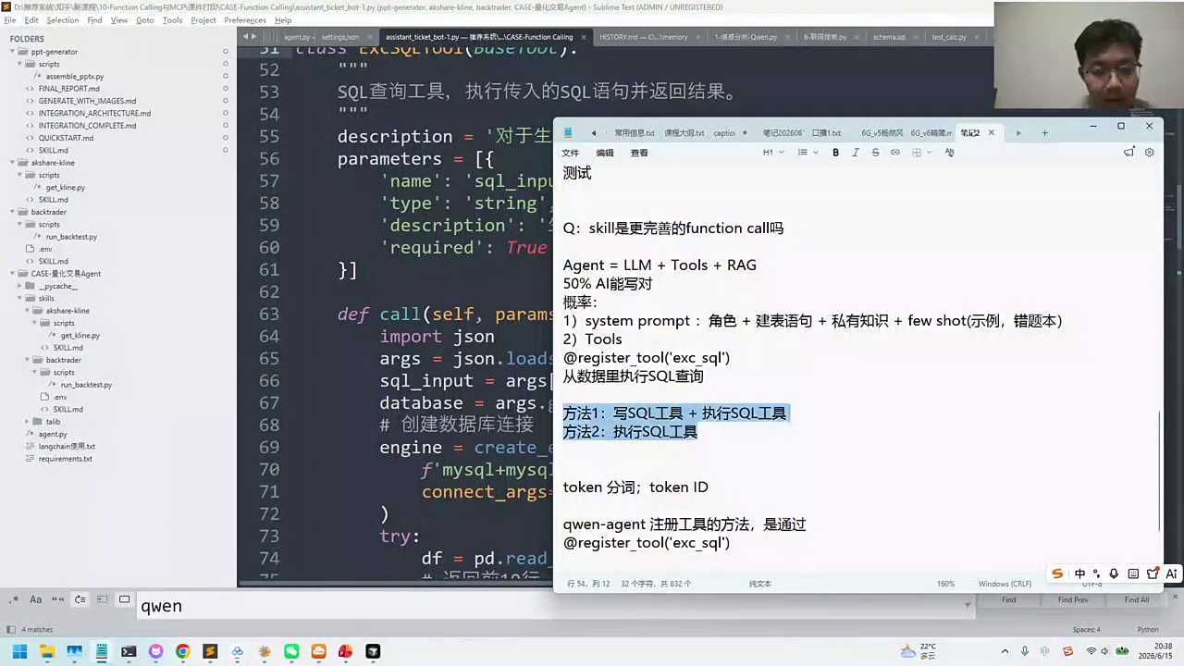
1. 大模型具备将输出自动转化为特定语言（如circle语句）的能力，无需额外开发翻译工具，这展现了其天生的语言转化能力。
2. 当向大模型提问时，即使提问语言与回答语言不同，模型也能直接以目标语言（如英文）作答，体现了其跨语言处理的高效性。
3. 在调用工具时，通过设置约束条件（如要求输出特定格式的词汇语句），可以引导大模型生成符合需求的输出，无需额外工具辅助。
4. 利用大模型的语言转化能力，可以简化工具开发流程，提高工作效率，尤其是在处理多语言场景时，无需构建复杂的翻译系统。
5. 约束条件的设置对于引导大模型生成特定格式或语言的输出至关重要，合理的约束能确保模型输出满足特定需求，提高工具的实用性和灵活性。

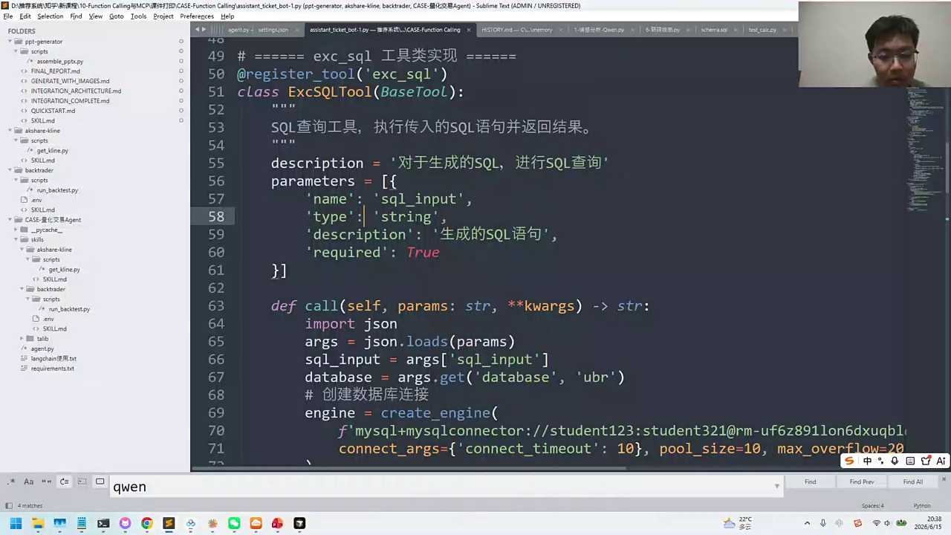
1. 大模型通过description接收指示，描述了调用工具时的具体操作流程，包括何时调用以及如何传递SQL input。
2. SQL input的含义并非仅限于sink input的英文解释，而是依据后续的description来生成特定的SQL语句，用于工具调用。
3. 调用工具时，需要编写并放入c input的SQL语句是关键，它指导了工具的具体执行逻辑。
4. 对于可能不了解千问agent的伙伴，对话提供了基本的操作指南和理解框架，帮助他们掌握调用工具的步骤。
5. 整个对话强调了description在指导大模型行为中的核心作用，以及SQL语句在工具调用中的具体应用方法。

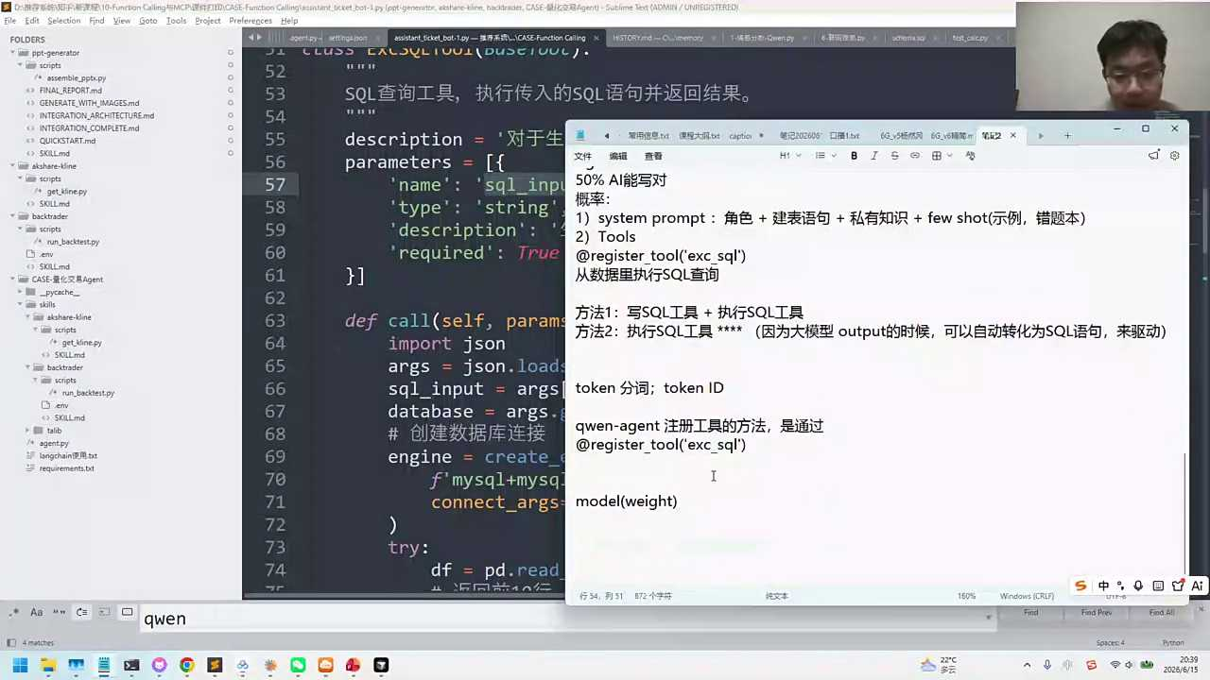
1. 千问agent的工具注册方法是基于特定框架的，不同框架可能有不同的注册方式，如使用“刀称”框架时，写法可能会完全不同，但核心模块如工具描述、名称和参数等依然存在。
2. 核心模块在不同框架下的表现形式可能变化，但必须确保工具的描述、名称和参数被正确编写，这是AI注册工具的基本要求。
3. 尽管格式可能有所不同，但无论是哪种框架，注册工具时都需要关注其描述、名称和参数，这是实现功能的关键步骤。
4. 理解并掌握不同框架下的工具注册方法，是使用AI系统如千问agent进行高效工作的前提，需要根据具体框架调整格式。
5. 注册工具时，应根据所使用的框架，按照其特定格式和要求，正确填写工具的描述、名称和参数，以确保AI能够准确理解和使用。

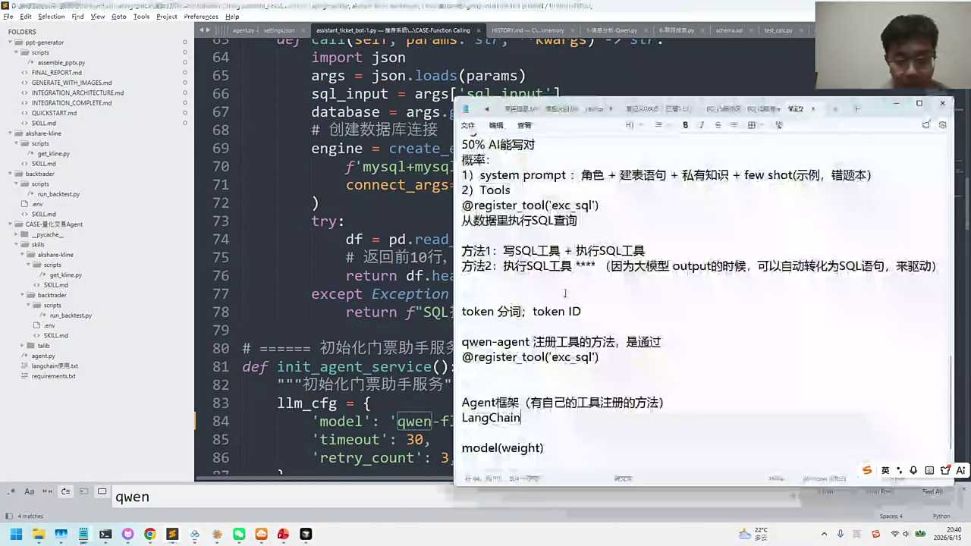
1. 运行Python代码前，确保已安装所有必要的工具箱，如A阵型和AI助手，否则可能会遇到错误。
2. 如果缺少某些工具箱，可以利用Python中的工具箱，例如频频store，来自动安装缺失的组件。
3. 对于复线操作，建议通过打开个人的code文件夹，选择并运行.py文件来实现，右上角的Python运行按钮是快捷方式。
4. 运行代码前，检查个人ID对应的文件夹，确保代码与个人环境兼容，避免运行时出现不匹配的问题。
5. 已安装所有工具箱的用户，运行代码时将更加顺畅，新用户需注意预先安装，以避免运行时的错误和中断。

- 57:48 Python代码运行与改写指南
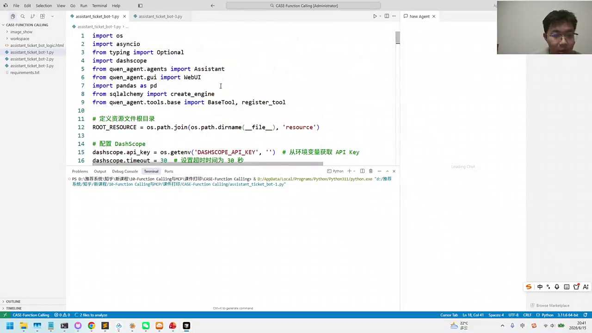
1. 对话中提到通过在本地启动网页（端口7860）来展示和修复代码错误，强调了千问A在交互式交流中的优势。
2. 说明了通过网页页面的方法，可以直接与用户进行交流，便于解决代码运行环境和细节问题。
3. 建议对运行环境不熟悉的小伙伴在群内向助教老师提问，以便更好地理解代码编写方法。
4. 强调了将错误信息贴给agents，通过chat功能请求帮助，以实现代码的修复和优化。
5. 提及了千问A的便利性在于能通过网页界面直观展示和处理代码问题，提升学习和交流效率。

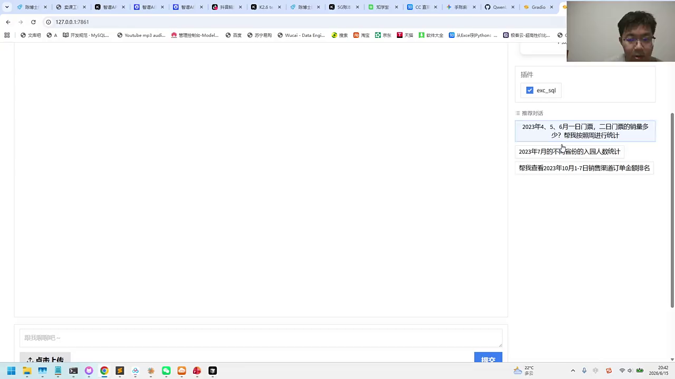

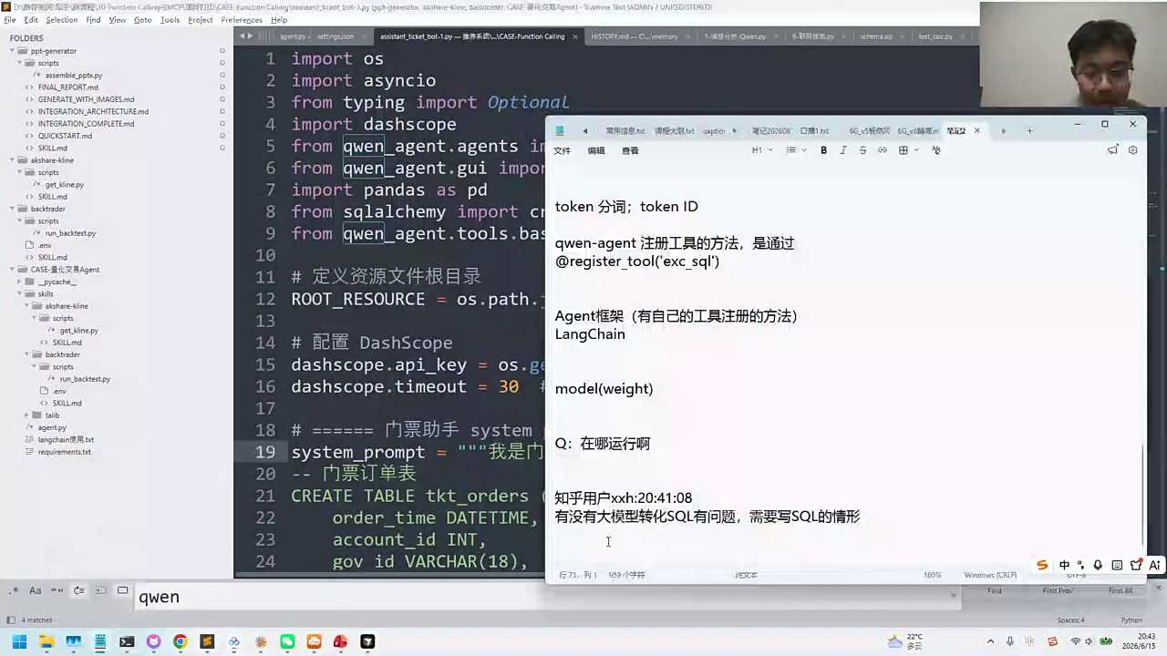

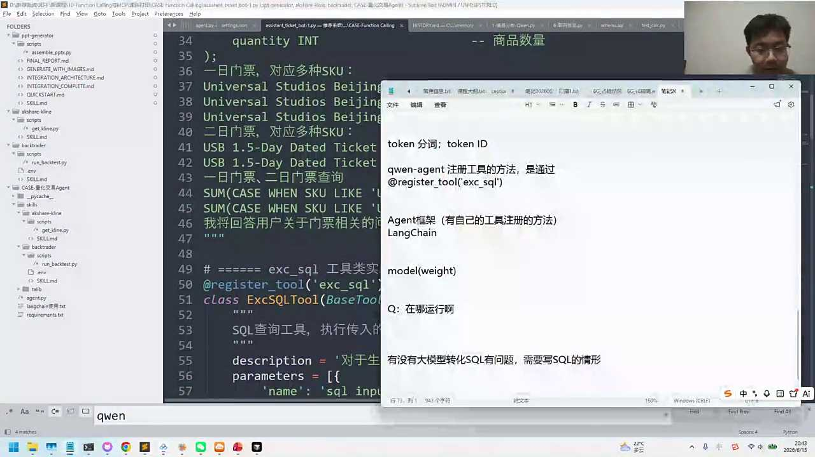
1. 首先，推荐先运行一个能保通的代码，利用以往经验快速跑通代码，攻克环境安装包等问题，这是基于已有事例完成任务的基础步骤。
2. 在跑通代码的过程中，逐步理解system prompt和工具的概念，通过实际对话和提问加深认识，为后续操作打下基础。
3. 跑通代码并理解基本概念后，进一步进阶到改写代码，利用现有代码作为基础进行修改和优化，这是提升代码质量和功能的关键步骤。
4. 在改写代码时，可以艾特当前的代码文件，如PY文件，作为修改的起点，这有助于保持代码的连贯性和可追溯性。
5. 整个过程可能需要多次反复交互，但通过先跑通再改写的方式，可以有效提高代码的完成度和成功率，降低出错概率。

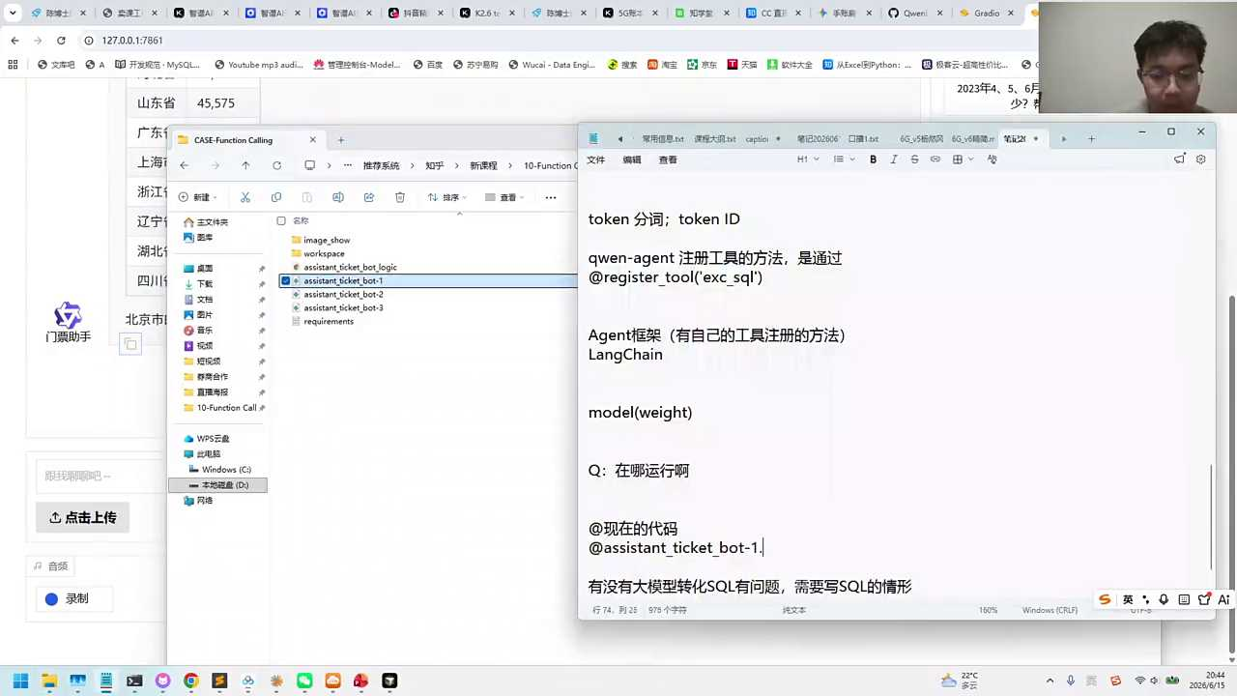
1. 对话内容强调了从门票助手改写为餐饮助手的需求，包括创建餐饮数据表，这体现了功能扩展与数据结构调整的重要性。
2. 提到的“food boat”概念被提出作为实现餐饮助手的可能方法，展示了创新思维在项目开发中的应用。
3. 通过梳理代码中使用的分身call机制，即函数调用的例子，强调了理解底层机制对实现功能改写的关键作用。
4. 对话建议伙伴们查看相关内容，以促进团队协作和知识共享，这表明了团队合作在项目实施中的价值。
5. 最后，对话总结了今日事例的核心，即通过改写代码实现从门票助手到餐饮助手的转变，突出了目标明确和执行效率的重要性。

- 01:02:37 千问Agent框架搭建与代码优化
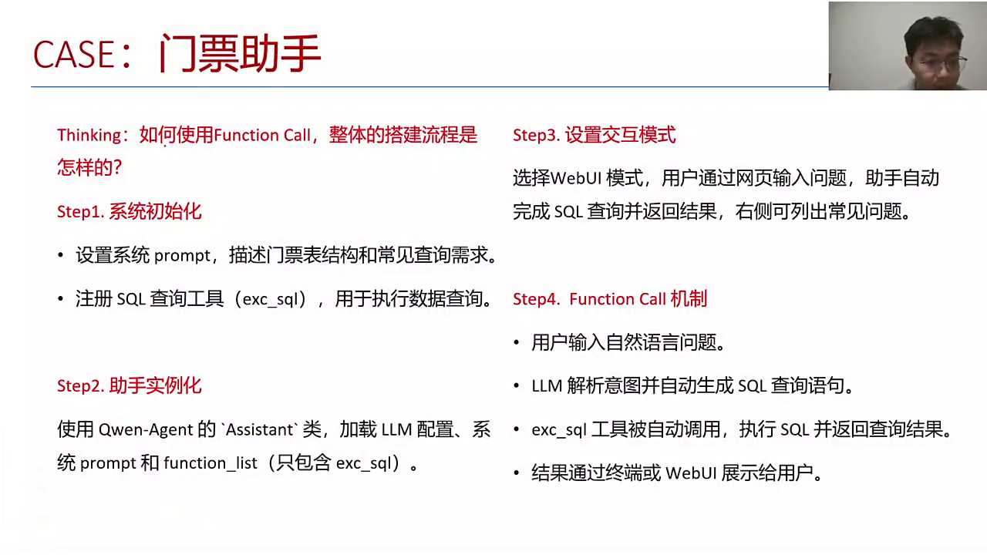
1. 我们通过注册exact circle来使用一个特定的A证，该A证用于连接远端数据表进行查询。
2. 使用其他A证可能需要遵循不同的注册方法，具体取决于A证的框架。
3. 在我们的代码中，A证的主要任务是查询数据，过程并不复杂，主要是获取远端数据表的信息。
4. 对于学习A证框架，建议从千位A证开始，因为其上手相对容易，适合初学者。
5. 个人认为，选择正确的A证和框架对于简化开发过程和提高效率至关重要。

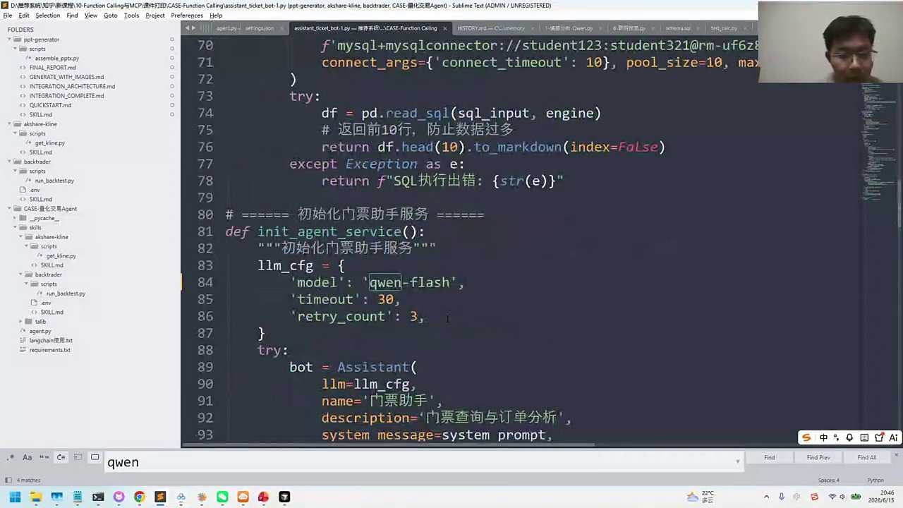
1. 对话中强调了当前讨论的框架相对简单，学习难度较低，与Long Graf等其他框架相比，代码量仅为后者的1/2。
2. 通过具体代码行号89到95的提及，对话深入探讨了TV bot杠1的拆解，展示了框架的小而精特点。
3. 对话指出，相较于其他复杂框架，千问A人框架在代码精简性和学习便捷性方面具有明显优势。
4. 强调了学习难度与代码复杂度之间的正相关关系，建议选择简单框架以降低学习门槛。
5. 通过对比分析，对话传达了在众多框架中，选择适合自身学习节奏的框架的重要性。

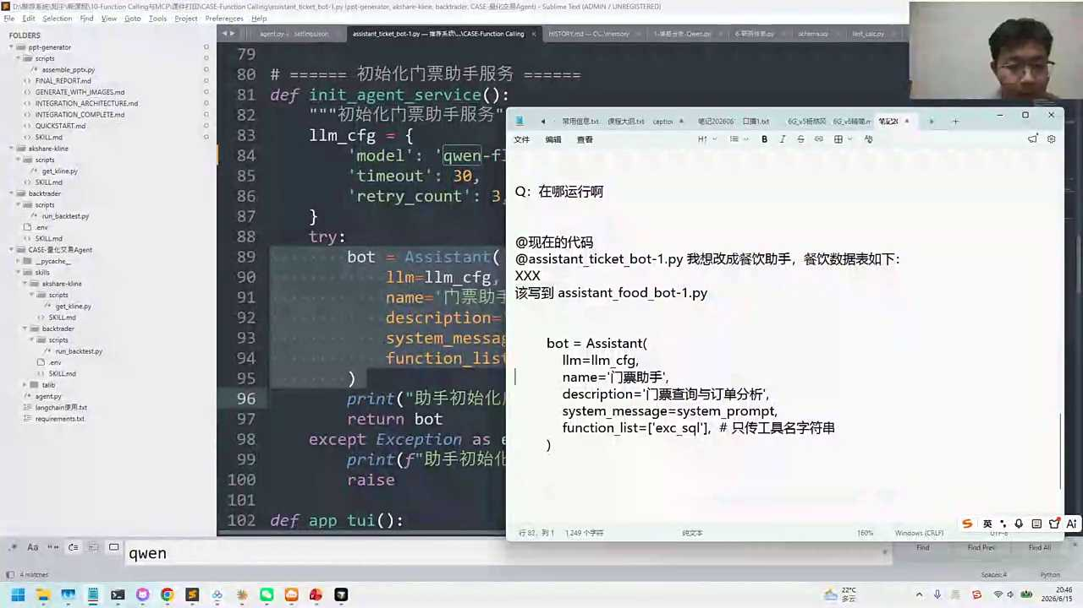

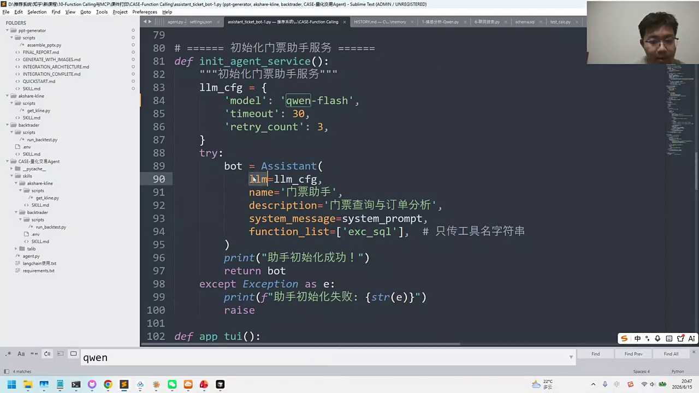
1. 通过LL config配置了大模型，之前可能使用的是千问求go latest，现在更换为千问flash，需要找到能跑通的大模型ID，这在阿里百列中支持多个大模型。
2. 为智能体命名并详细描述system prompt，包括角色数据和示例，以驱动大模型，这一步是注册智能体前的准备工作。
3. 注册过程涉及list等于1三四个的代码，已有register函数，系统会自动调用并完成对应工作，简化了注册流程。
4. 代码中已有注册功能，通过调用register函数，系统将自动分析并处理注册智能体的相关工作，无需手动干预。
5. 指定智能体的大模型为铅flash，通过修改配置，确保系统能够识别并使用正确的模型，完成智能体的注册和配置。

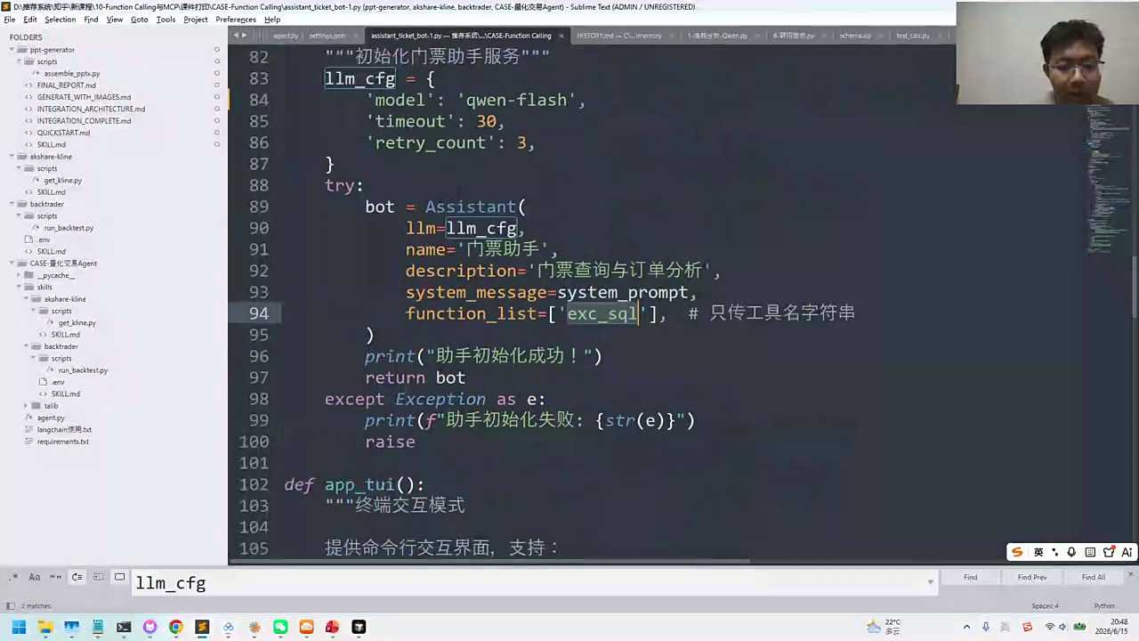
1. 建议初学者通过跑通实例来学习Agent搭建，认为这种方式比使用coat的define更便捷，因为cot底发包含大量拖拉拽操作和文字信息，而实例已搭建好，可直接运行，便于快速上手。
2. 强调代码89行到95行的重要性，指出这部分代码小巧灵活，是Agent搭建的核心部分，建议学习者重点关注并掌握。
3. 鼓励学习者利用已有的数据表与cos r或TIE进行交互，以快速改写新的Agent模型，体现数据驱动的灵活性和高效性。
4. 提倡编写代码时采用简洁高效的方式，即通过实例代码的结构和逻辑，学习如何编写清晰、可维护的代码，强调代码的可读性和可扩展性。
5. 暗示85到95行代码是学习过程中的关键，鼓励学习者深入理解并模仿这些行的编写逻辑，以提升个人编程能力和Agent开发水平。

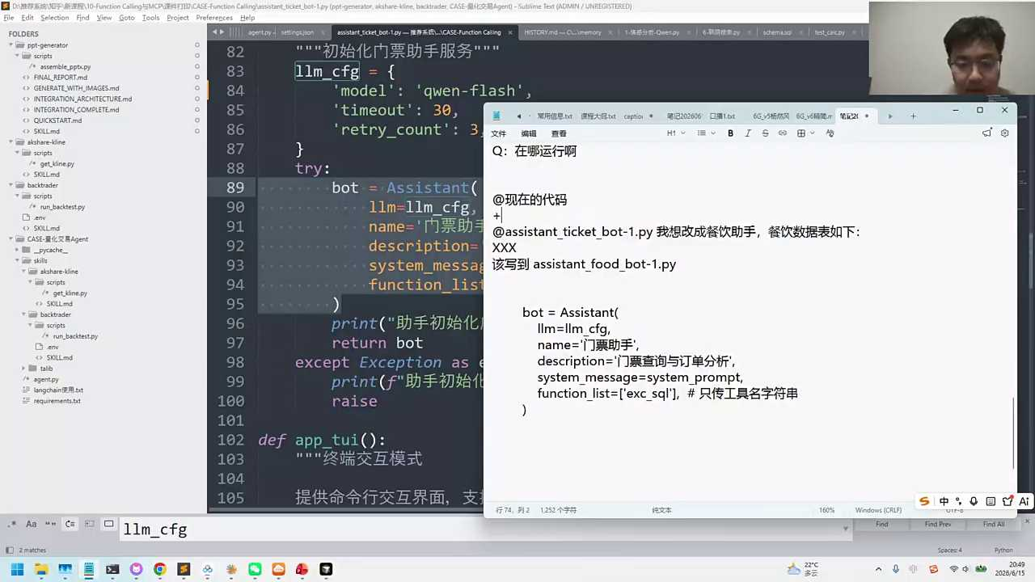
1. AI编写代码效率最高方法：先跑通现有代码，再让AI参考优化，避免从0到1的不确定性。
2. 数据库本地化可行性：可将连接从阿里云个人数据库更换为本地数据库，如使用localhost 3306连接MySQL。
3. 问题解答与互动：鼓励提问并快速解答，如数据库更换问题，确保团队成员理解无误。
4. 代码优化策略：采用先跑通后AI优化的策略，减少代码修改频率，提高开发效率。
5. 团队协作与反馈：强调团队成员间的互动与反馈，确保项目进展顺利，问题及时解决。

- 01:07:15 AI与数据库交互及私有化部署探讨
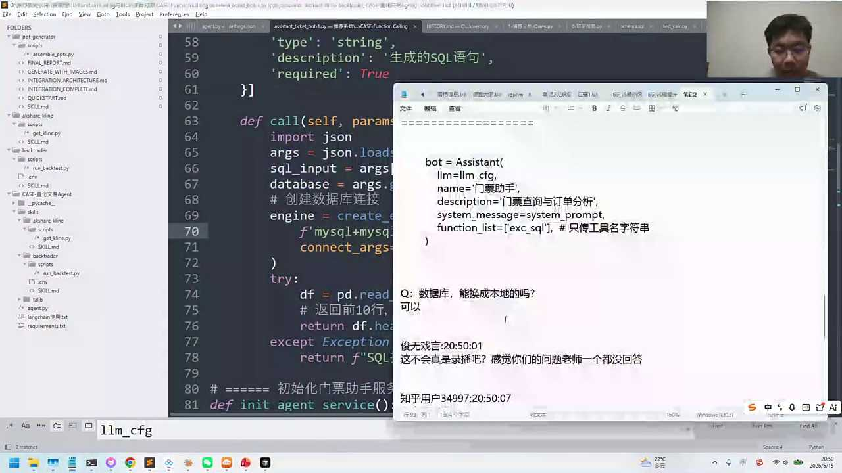

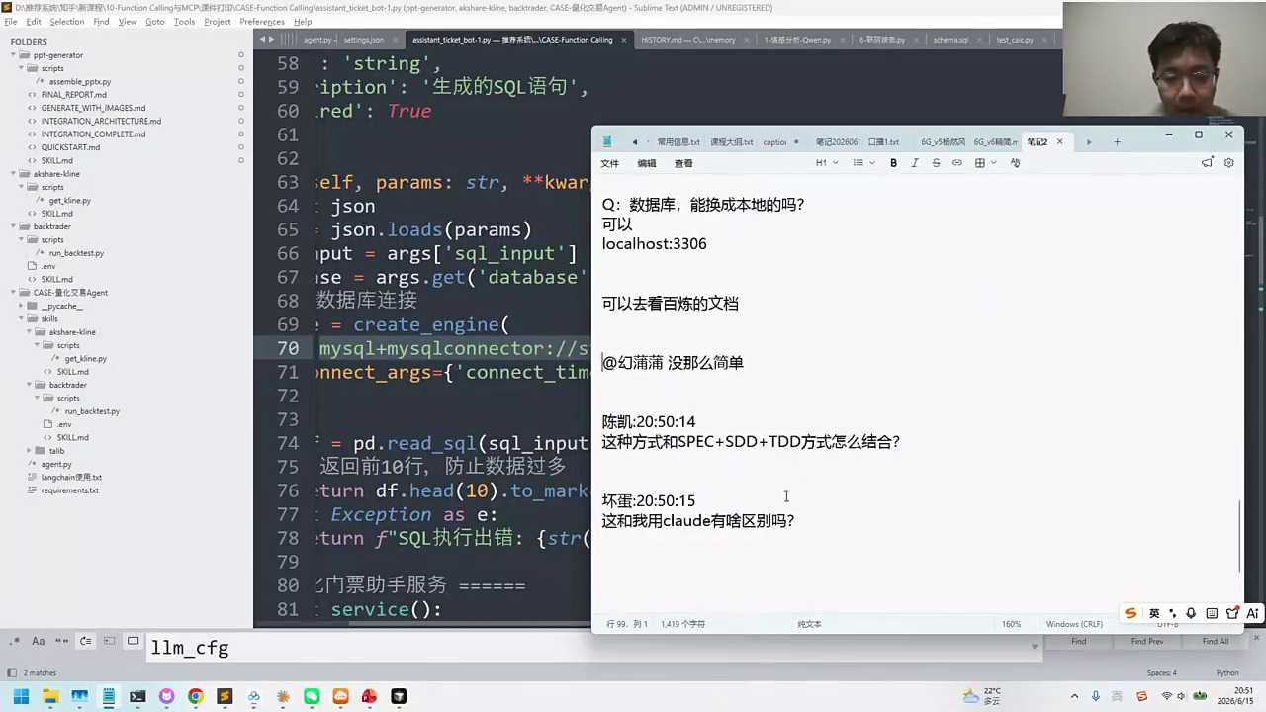
1. 对话讨论了将spec加SDD加TD的方式与开荒模式结合的可能性，认为在全新项目中，给出需求描述后，通过测试约束进行开发是适宜的。
2. 提出在已有案例的基础上，通过与AI沟通来获取对应数据，作为测试焦点的方法，已被广泛使用，可以提高效率。
3. 强调了在非开荒模式下，利用过往项目经验，与AI协作进行数据提取和测试，是优化工作流程的有效途径。
4. 通过举例说明，以往项目中采用的方法可以作为参考，证明了结合AI进行测试和数据分析的可行性与实用性。
5. 总结了对话核心观点，即在不同项目阶段，灵活运用spec、SDD、TD与AI技术，能够有效提升项目管理和测试效率。

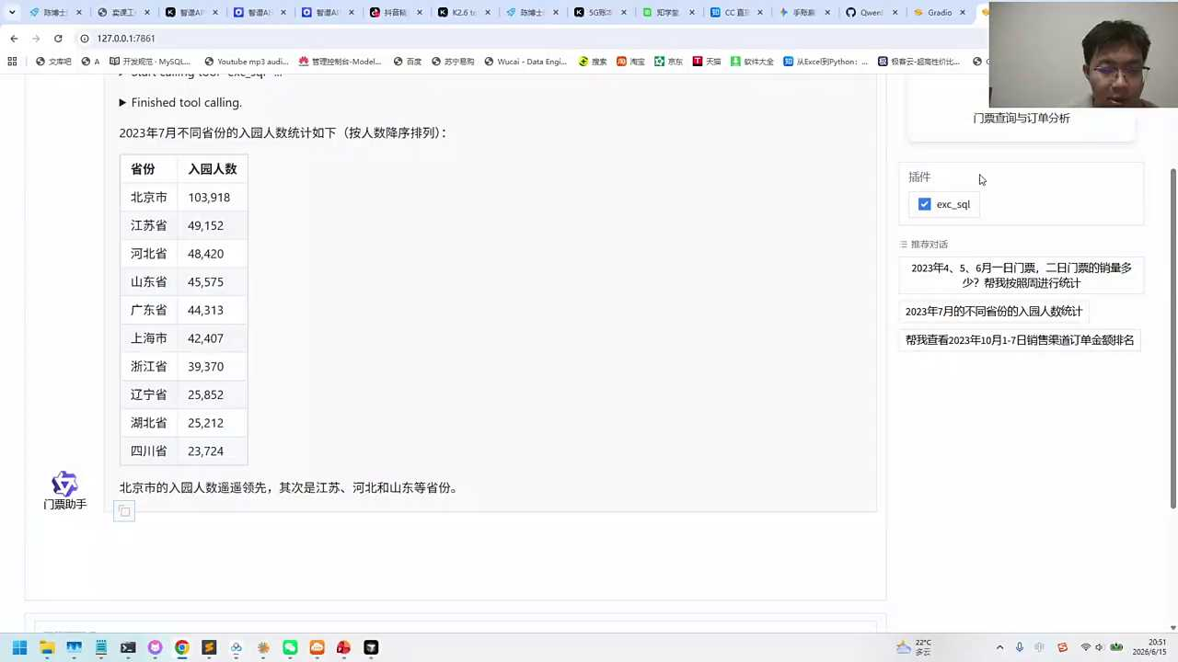

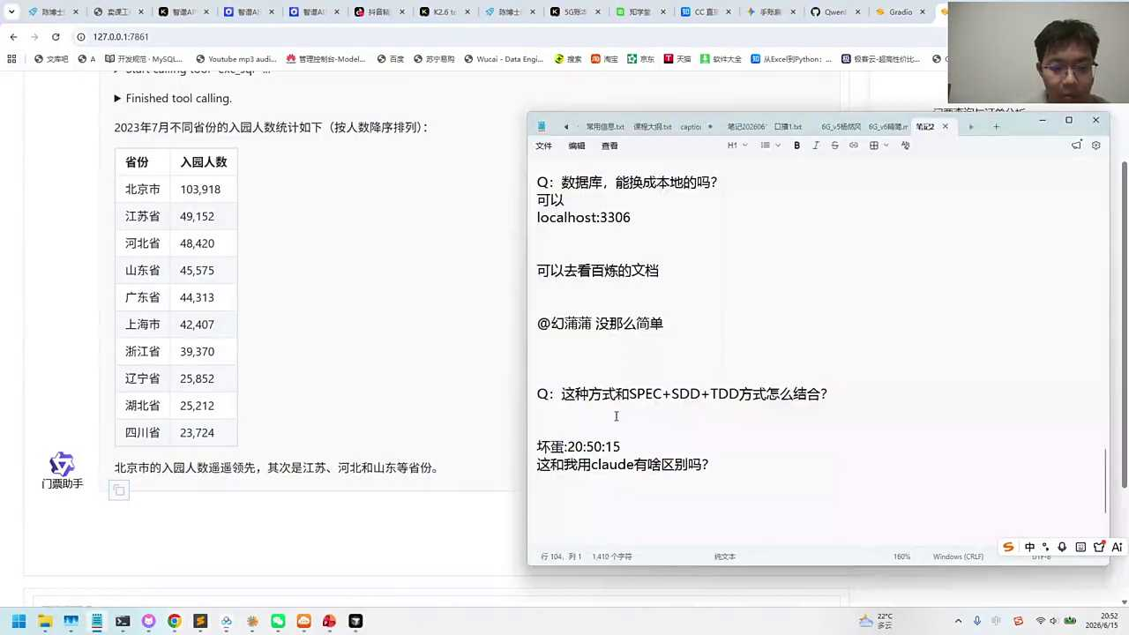
1. 对话讨论了将不同思维路径结合的可能性，如增加新内容或采用新模式，以适应特定需求，如画图或深度分析建模。
2. 提到在环星影城的技术环境中，可能需要调用自己的数据库，甚至使用私有化的大模型，以满足特定场景的需求。
3. 强调了大模型的私有化能力，指出即使通过外网调用的data scope大模型，也支持在本地环境进行私有化部署。
4. 解释了私有化大模型的具体配置方法，指出在LM configure中可以设置参数，以实现本地大模型的私有化。
5. 对话中隐含了对技术环境、数据库管理和大模型私有化配置的深入理解，体现了技术讨论的复杂性和专业性。

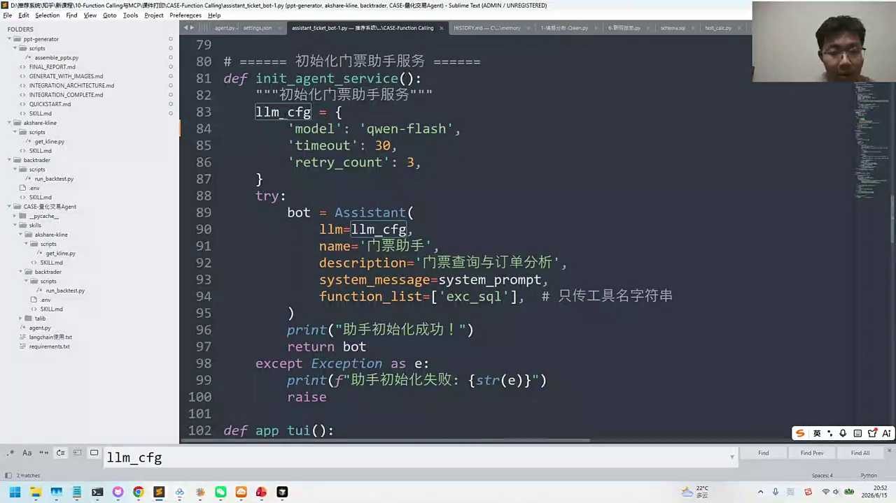

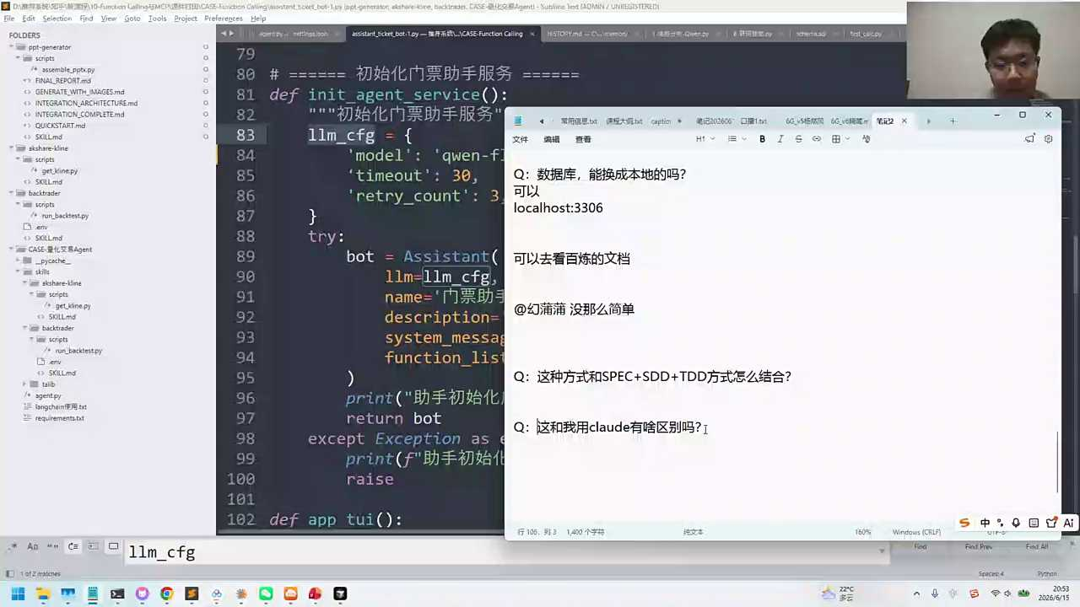
1. 大模型在编写circle代码时可能出现错误，需通过反馈机制如错题本来修正。
2. 开放性内容的处理需要DIY工具，与代码编写相比，更注重个性化和定制化。
3. 针对大模型写circle不准确的问题，可以利用现有大模型进行提示和调整。
4. 风声框的讲解展示了具体实例，帮助理解如何应用反馈机制改进大模型的输出。
5. 各位前辈和伙伴应关注大模型在特定任务上的表现，共同探讨优化方案。

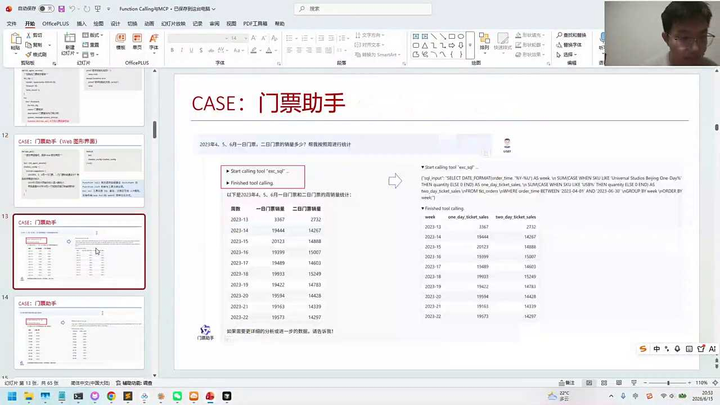
1. 对话内容强调了通过与系统交互来解决问题或获取信息，鼓励提问以促进理解和学习。
2. 提出了一种学习方式，即部分学员希望通过从头到尾完整地查看案例来理解内容，这反映了学习风格的多样性。
3. 部分学员表示希望更深入理解代码逻辑，建议在右侧使用@代码标签来帮助整理和解读代码，以提高代码理解的效率。
4. 对话中提到了使用代码逻辑整理工具的建议，如在代码旁边添加注释或使用特定的代码编辑器功能，以辅助代码解读。
5. 整体对话内容旨在提供学习资源和工具建议，以满足不同学习需求，包括代码解读和案例学习，体现了对学员个性化学习需求的关注。

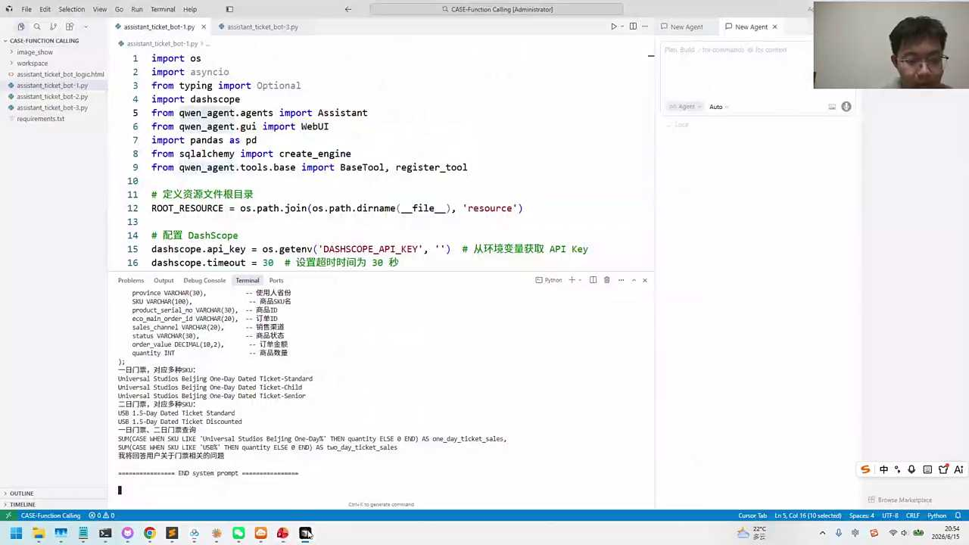
1. 课程内容涵盖逢生靠和MTP讲解，教授通用方法与示例，鼓励学生利用提示词与AI沟通以深化理解。
2. 强调代码逻辑梳理的重要性，通过将提示词切至右侧，AI可帮助学生理清代码思路，促进问题解决。
3. 提供了8点55分完成的HTL内容示例，虽图表未完全显示，但展示了用户提问后大模型生成思考并调用工具完成任务的逻辑。
4. 用户输入自然语言问题至message，名校助手调用大模型处理，展现了从问题输入到任务执行的完整流程。
5. 鼓励学生根据个人需求调整细节，利用AI工具深化对课程内容的理解，实现个性化学习路径。

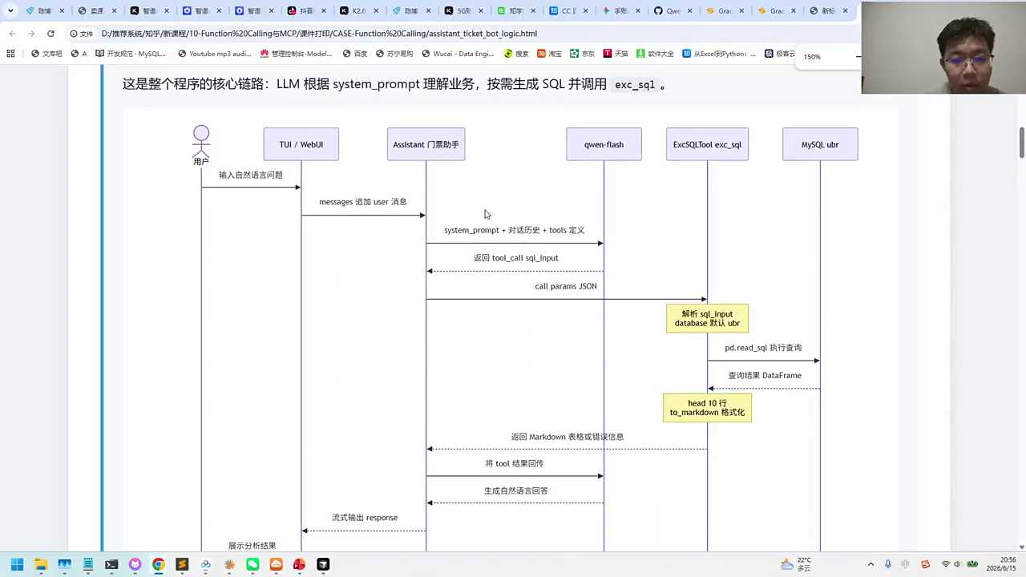

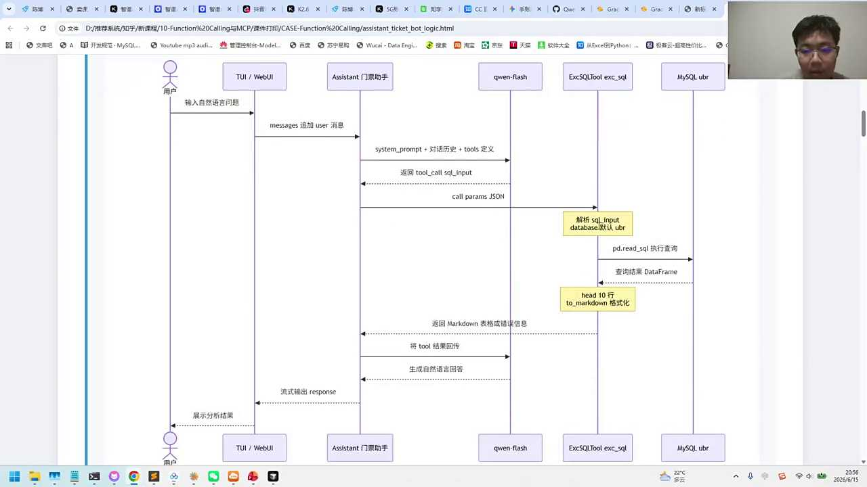

- 01:13:58 大模型外挂工具：千问Agent的构建与应用
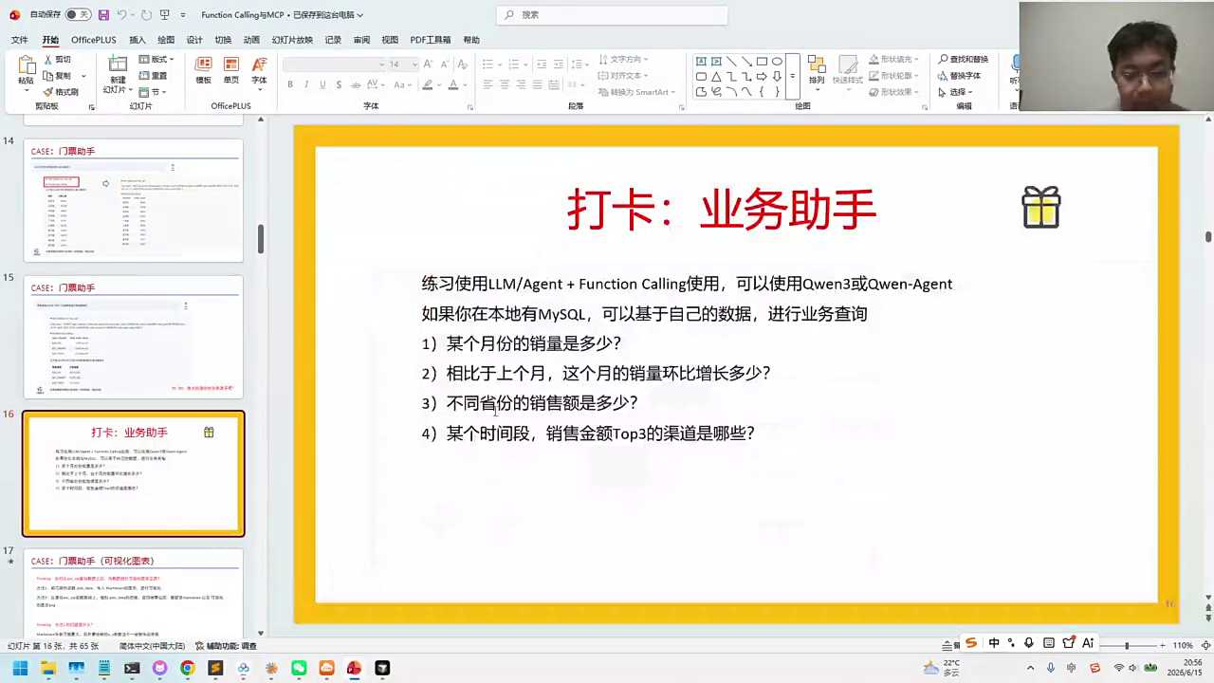
1. 大模型通过外挂工具增强功能，如cloud可处理自有知识外的任务，需注册对应方程或function call。
2. 私有化工具箱，例如环球影城门票信息，需与数据库相关联，通过函数调用实现信息获取。
3. 千问agent是一个受欢迎的工具，其核心代码逻辑简洁，易于理解和使用。
4. 通过将私有信息转化为函数，大模型可以更灵活地处理额外工作，提高效率。
5. 教学内容强调工具的使用，特别是如何将私有信息或数据库信息通过函数形式集成到大模型中。

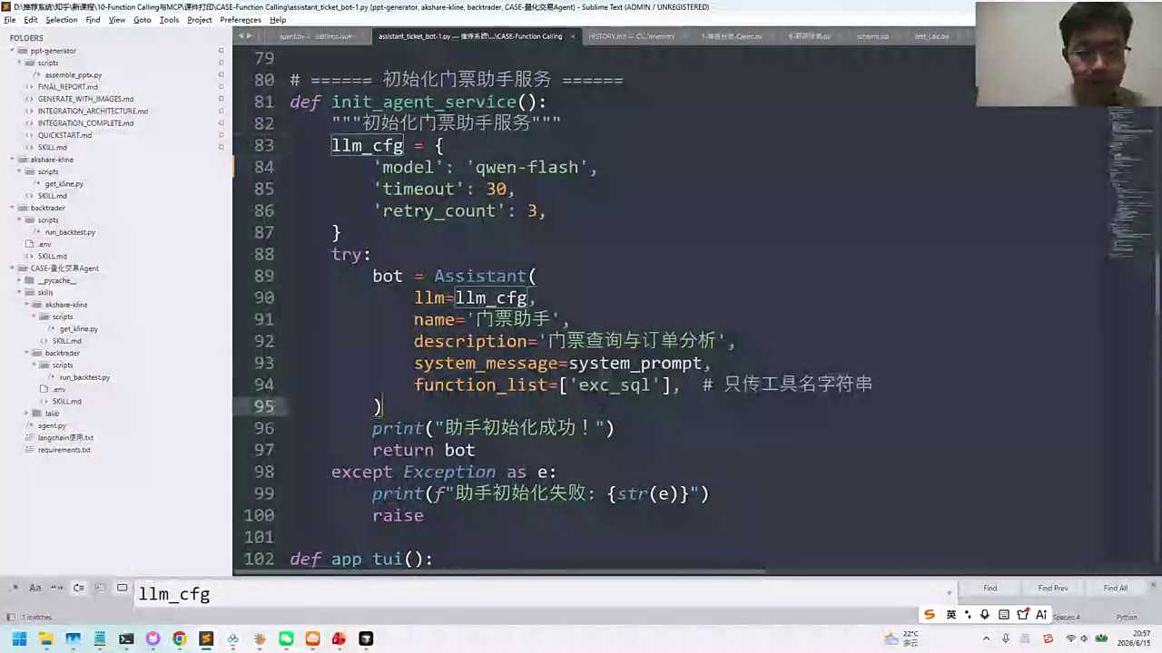
1. AI与人类协作编写代码，通过多次调整优化，减少了从零开始的错误调试过程，提升了开发效率。
2. 核心在于理解和配置系统提示词及工具定义，这构成了大模型的基本框架，便于后续的代码修改和内容更新。
3. Agent自带工具箱，通过Python代码启动的可视化界面，使用户能直观地与AI进行交互，降低了编程门槛。
4. 在右侧配置参数和选择开场白，即可与AI沟通，简化了操作流程，让不熟悉编程的用户也能轻松使用。
5. 通过AI辅助写代码，解决了许多同学不会写代码的问题，实现了从复杂编程到简单配置的转变。

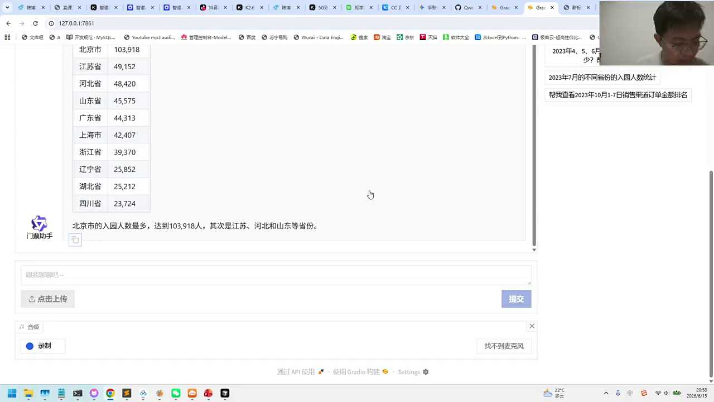
1. AI写代码能力超越个人，建议依赖AI编写代码，无需纠结是否亲自编码。
2. 若不懂代码，可将问题拆解，利用AI生成HTML文档解释，或关注agent构建逻辑、system prompt及工具注册理解。
3. 对于时间有限的情况，重点理解agent构建逻辑、system prompt功能及工具注册作用，掌握核心即可。
4. 推荐通过AI辅助理解代码逻辑，提高学习效率，适应AI主导的编程时代。
5. 强调理解代码逻辑的重要性，而非亲自编码，以适应技术发展趋势。

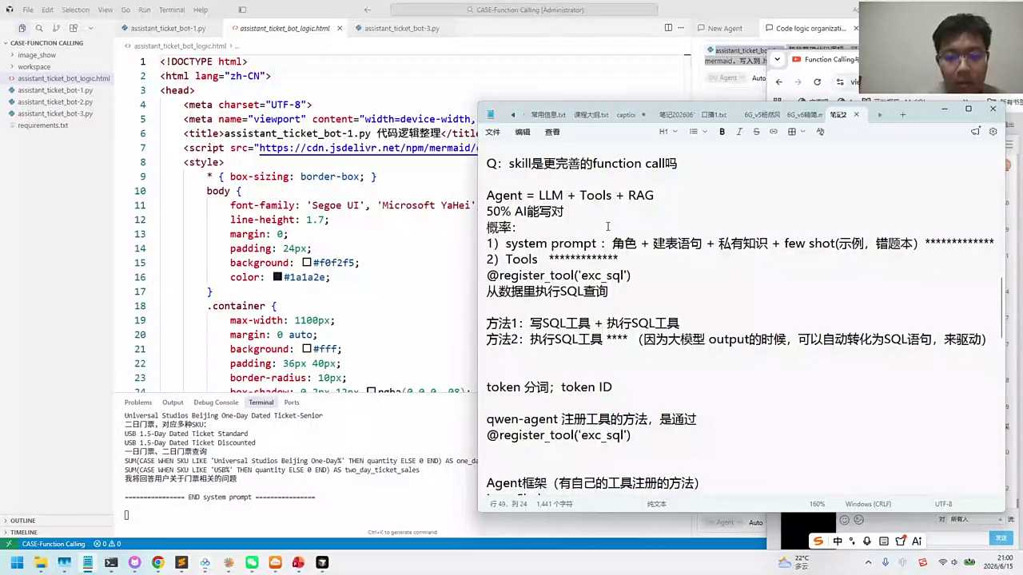
1. 在课程学习中应优先关注核心要点，避免因细节过多而偏离主题，确保学习效率与目标一致性。
2. AT报告的核心内容应围绕关键点展开，以防止研究框架本身导致的资源浪费，以及因框架变化带来的不确定性。
3. 框架的可变性要求学习者保持灵活性，今日使用agents签到，明日项目可能需切换至其他框架，适应能力至关重要。
4. 客户需求的多样性意味着框架应用的固定性有限，如信用提示加工具与注册逻辑等特定功能可能成为不变的基石。
5. 在多变的框架环境中，掌握固定逻辑与工具的应用能力，是提升个人适应性和竞争力的关键所在。

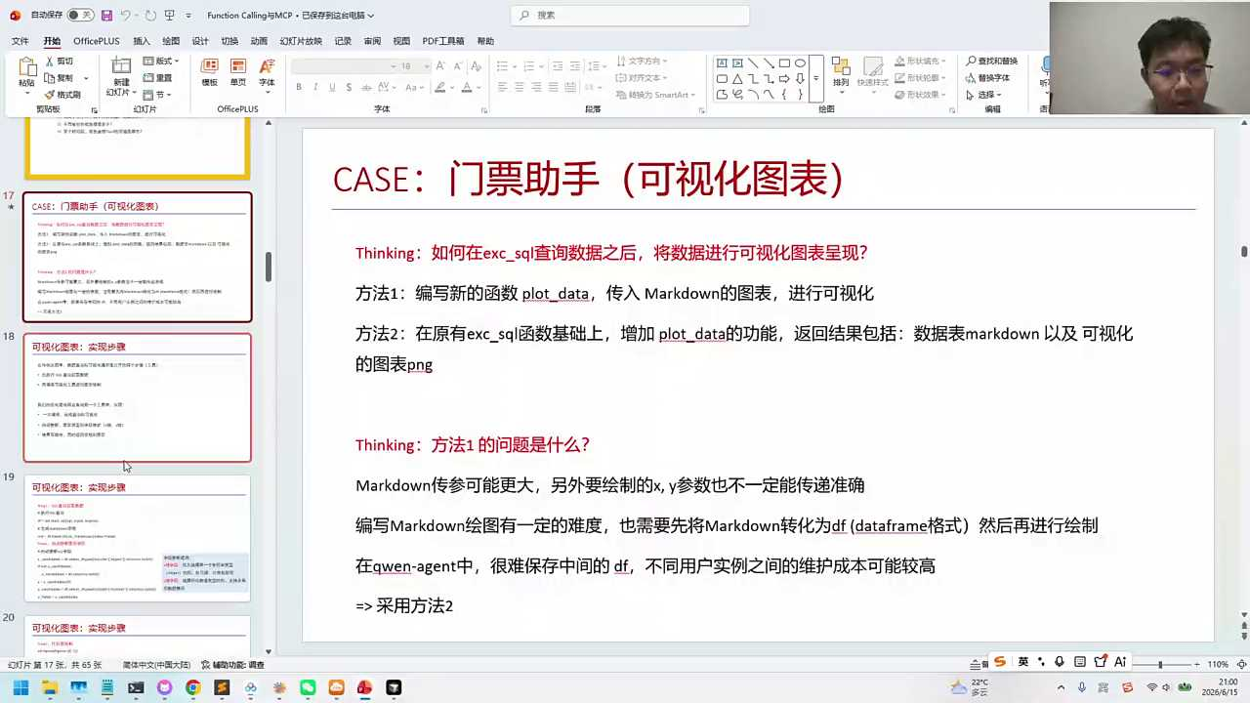

- 01:18:15 AI辅助数据可视化策略探讨
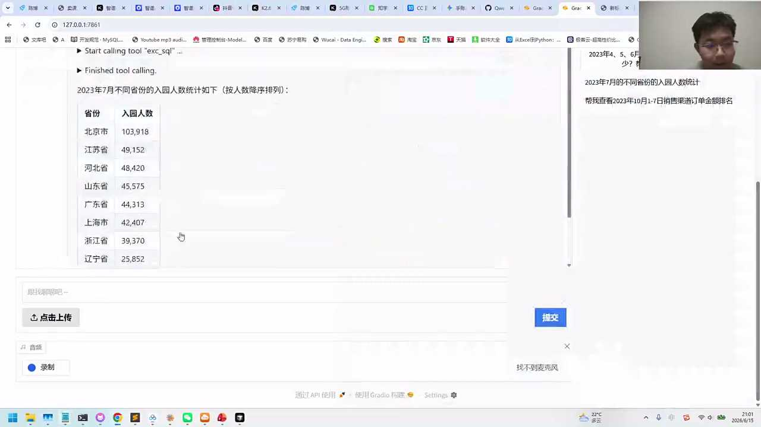
1. 对话讨论了通过AI生成图表的两种方法，方案一为添加新工具（如temple工具），方案二为直接修改现有工具（如excel circle）以生成图表，方案一被认为更通用，可复用性高。
2. 方案一中，AI通过新工具（如join table）生成图表，强调了大模型在工具间传递信息的能力，但指出传递过程依赖大模型的response，可能影响效率。
3. 对话强调了大模型作为问答引擎的角色，其输出结果通过聊天对话形式呈现，这影响了工具间信息传递的直接性和效率。
4. 讨论中提到了方案二直接在现有工具基础上生成图表，避免了新工具的开发，但可能牺牲了工具的通用性和复用性。
5. 对话最后暗示了方案一虽然在通用性和复用性上有优势，但可能因大模型的传递机制而存在效率问题，方案二则在效率和简便性上可能更优。

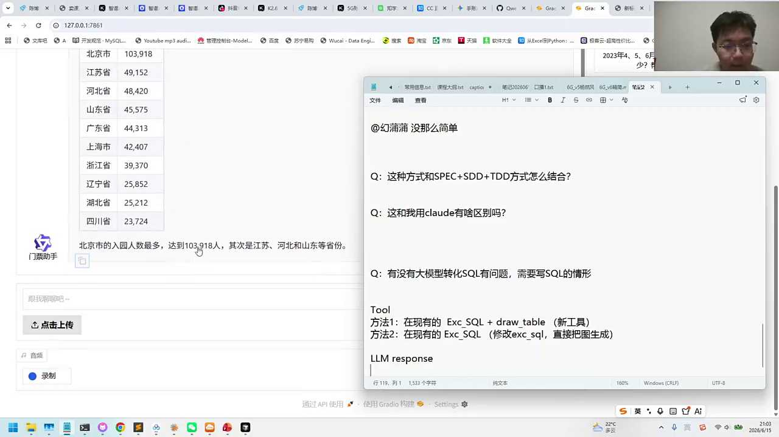
1. 大量数据查询可能导致上下文窗口溢出，影响图表生成，需要优化数据处理流程。
2. 针对全年数据量大的情况，应考虑分批处理或采用流式处理技术，避免一次性加载过多数据。
3. 大模型处理大数据时可能出现数字模糊问题，如将25212误识别为25202，需提高模型精度。
4. 为确保数据准确性，应实施数据校验机制，对模型输出进行后处理，纠正潜在的数字错误。
5. 优化工具调用逻辑，合理规划第一步输出结果与第二步工具调用之间的数据传递，减少数据冗余。

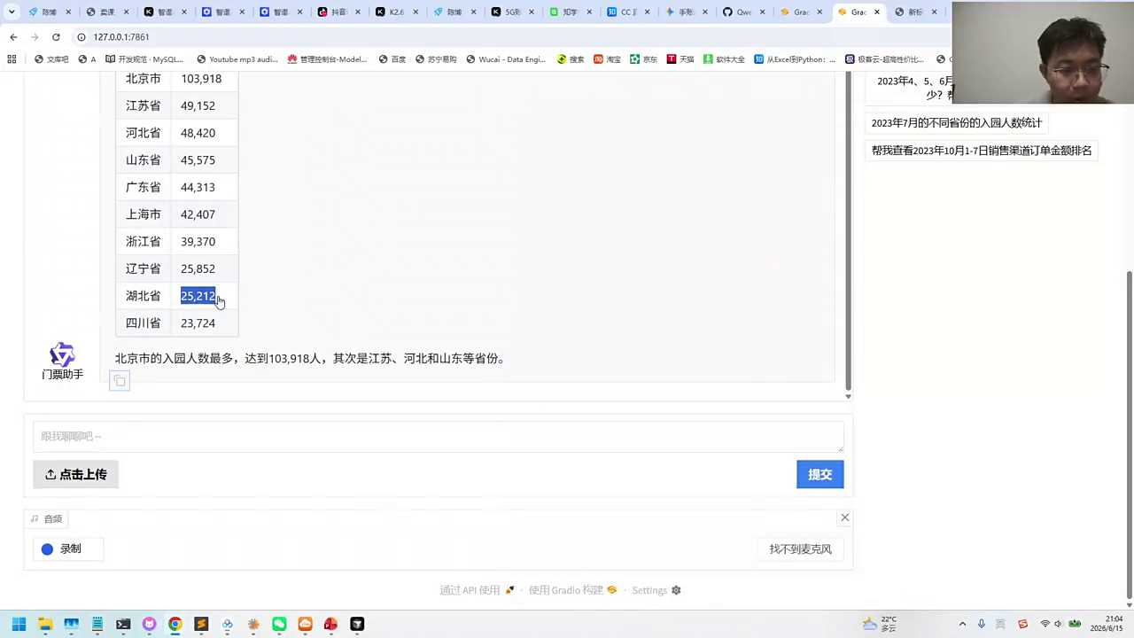
1. 大模型在数据传递过程中存在不确定性，可能因记忆错误或混淆导致信息不准确，这被称为软约束，且会消耗token资源，因此在设计AI架构时需谨慎考虑何时使用软约束。
2. 当已拥有现成数据表时，推荐采用直接利用本地数据生成图表的方法，以节省token资源，这种方式更高效且准确。
3. 学习AI架构设计的关键在于理解如何合理安排AI的任务，让AI承担具体工作，同时通过编写新函数等方式优化其工作流程。
4. 在初次完成任务时，作者通过编写新函数来指导AI完成特定工作，这与用户的学习过程类似，体现了实践与理论相结合的重要性。
5. 整体逻辑强调了在AI应用中，通过合理设计架构和利用现有资源，可以有效提升效率和准确性，减少资源消耗。

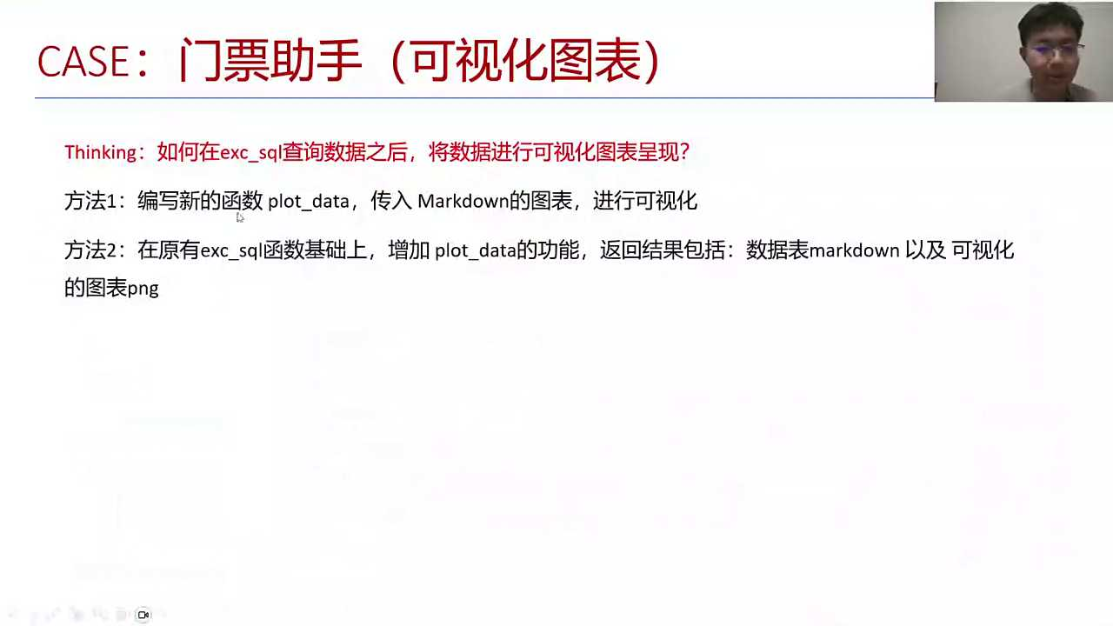
1. 初始计划是通过传入markdown数据进行可视化，但发现数据表过大或理解不稳定的问题，导致计划需调整。
2. 调整后，方案2在原有函数基础上新增功能，返回结果包括markdown和可视化PNG，以解决数据表问题。
3. 实现过程中，AI辅助编写了代码，创建了一个工具函数，用于处理数据并生成可视化结果。
4. 代码实现位于讨论的第三个部分，展示了AI生成的代码，体现了工具的高效性和可复用性。
5. 通过改进和AI辅助，最终方案解决了数据表问题，同时增强了工具的实用性和灵活性。

- 01:23:52 AI辅助编程与数据库操作实例讲解
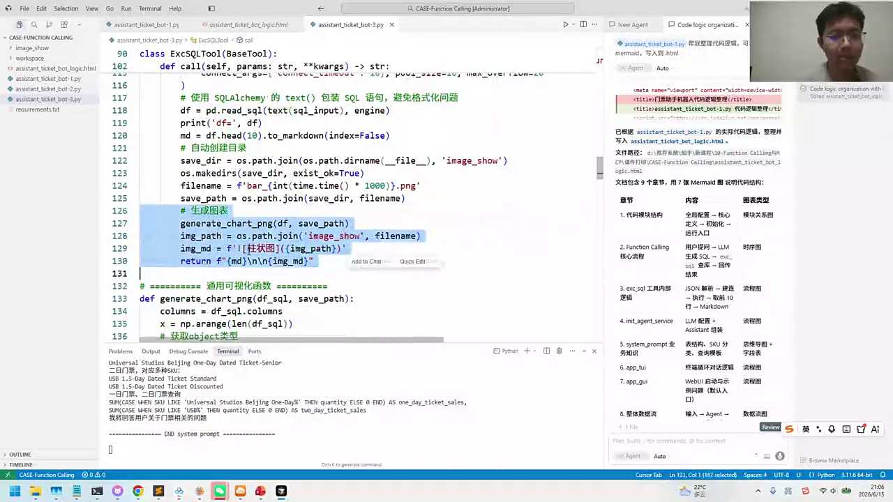
1. 对话介绍了如何通过运行特定代码将表格数据转换为图表，具体步骤包括打开ID，选择第3个PY文件并运行，以及在分成扣后查看AI生成的图表。
2. january chat PND被提及为一个能将数值转化为图表的工具，其功能由AI编写，用于展示2023年456月1日门票销售按周统计的结果。
3. 强调了AI生成的图表未直接集成到大模型的聊天对话中，而是作为工具返回的结果，需用户主动查看分成扣后的内容以获取图表。
4. 提及了AI在代码编写和图表生成方面的应用，鼓励参与者直接运行代码以观察结果，除非需要改写或深入研究代码。
5. 对话最后确认了AI生成图表的具体位置，并邀请参与者检查图表的完整情况，同时开放提问以解决可能存在的疑问。

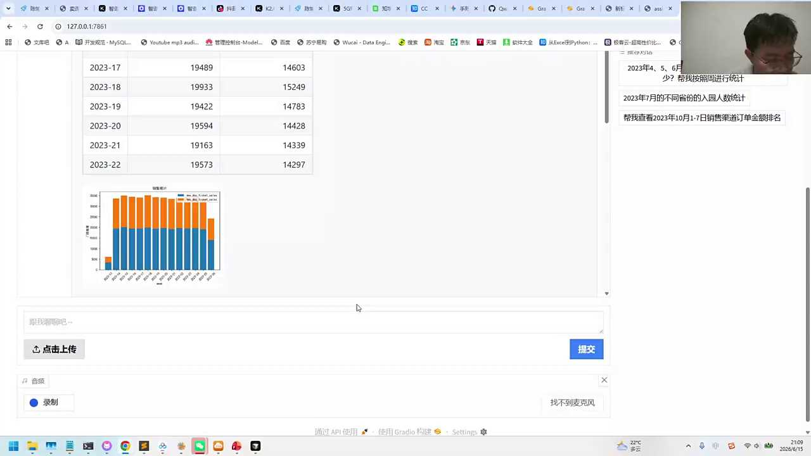

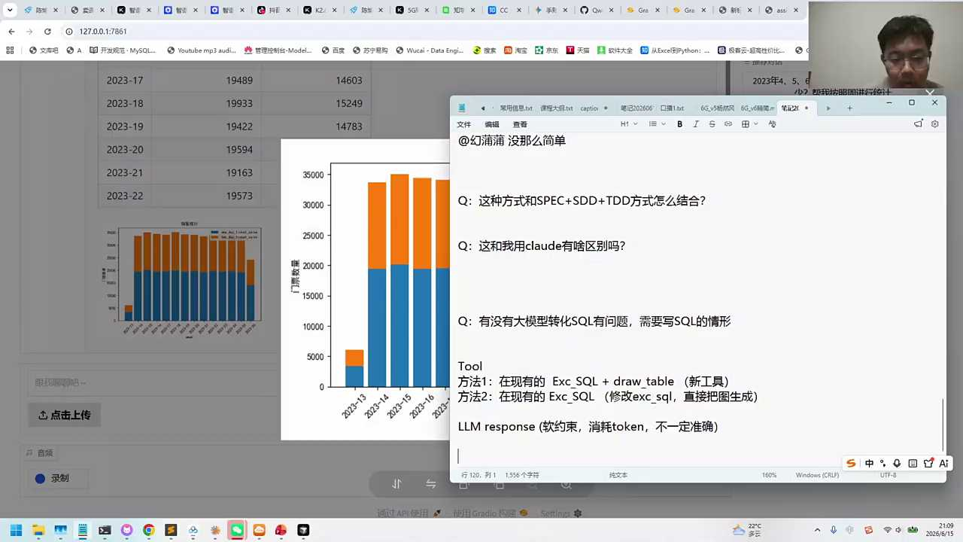

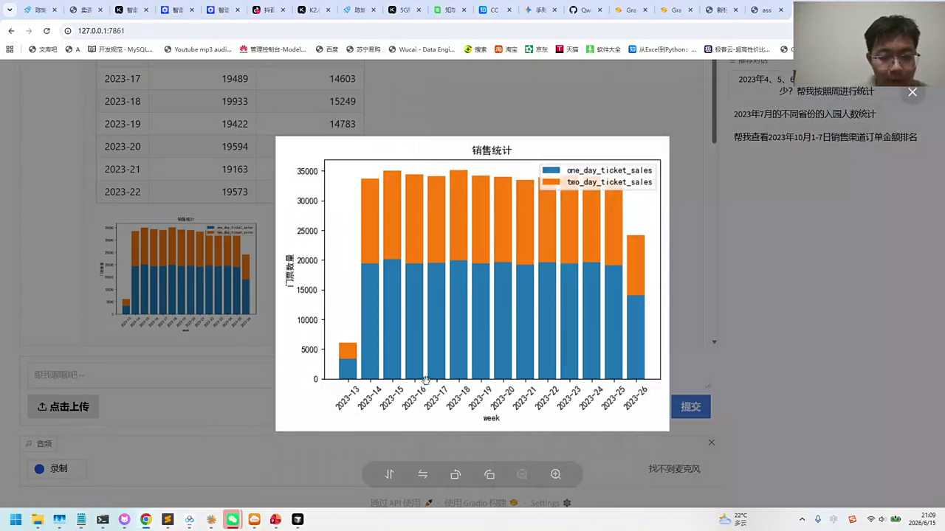

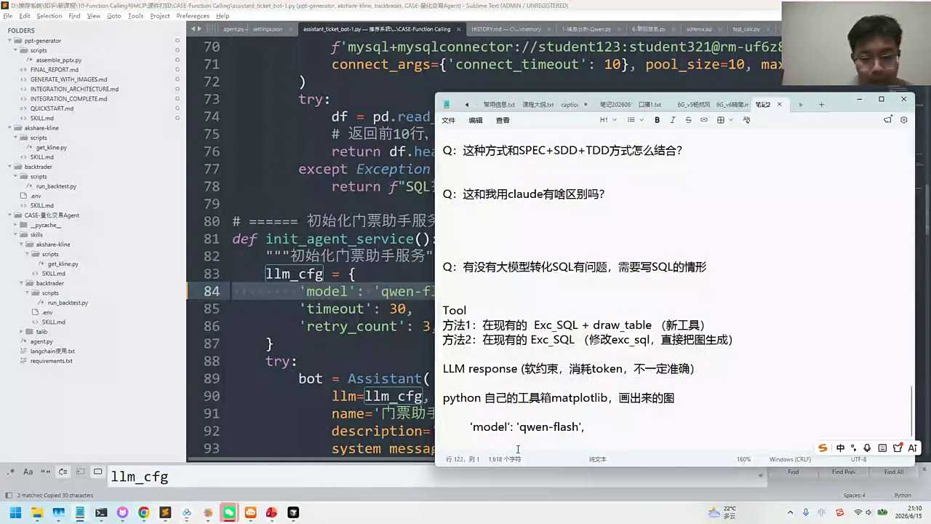
1. 千问求宝已更改为千问flash，建议使用清华园镜像进行安装，以提高效率和成功率。
2. 数据库连接问题可能源于环境设置，确认阿里云远端数据库可连通，本地环境需检查。
3. 若安装过程耗时过长，建议暂停并检查网络或环境配置，确保软件框中清华园镜像正确应用。
4. 强调数据库连接应无问题，鼓励团队成员查看并确认各自的数据库连接状态。
5. 提醒团队关注数据库连接性，若无法连接，需排查环境问题，确保数据库开放且可访问。

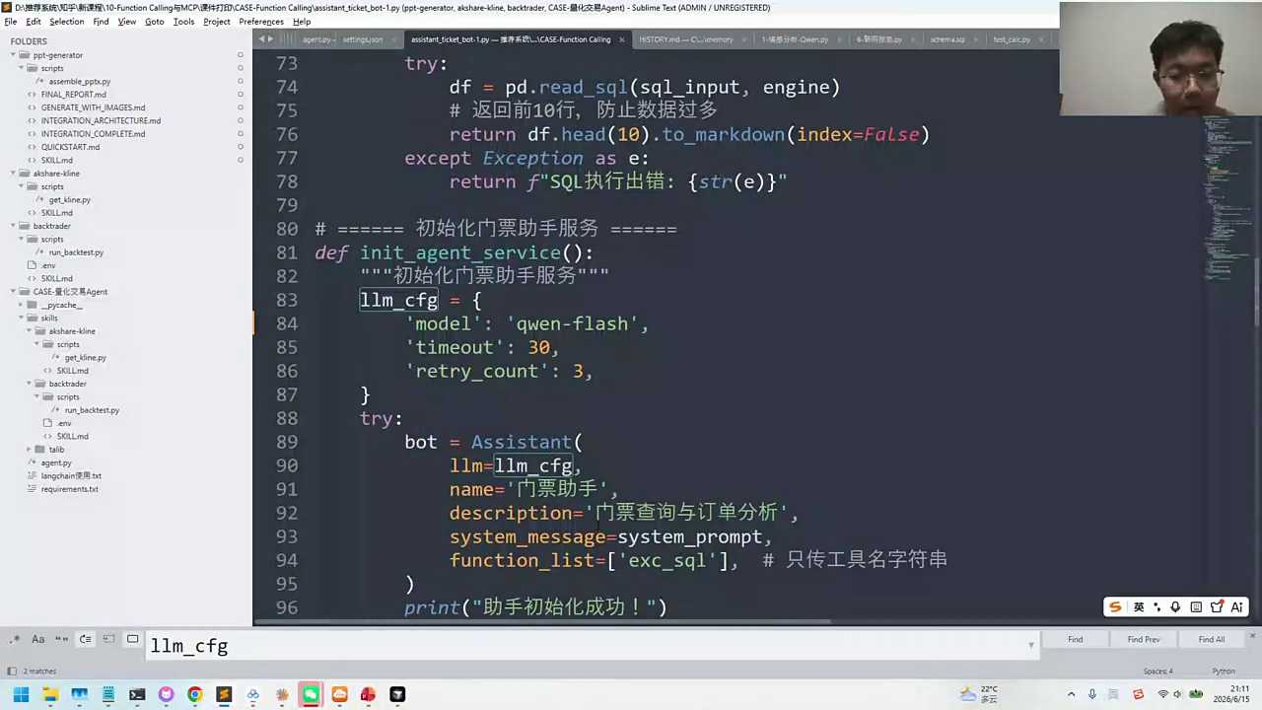
1. 建议将当前模型替换为千万级Flash模型以尝试解决问题，同时提示可能需要检查并安装环境依赖。
2. 针对安装速度慢的问题，推荐使用清华园镜像或国内镜像源，以加速依赖包的下载过程。
3. 提及可以通过一叉子生图工具生成图表，但未深入展开讨论，建议读者自行探索。
4. 明确指出由于数据涉及客户隐私，无法直接分享，但鼓励大家尝试类似案例以实践操作。
5. 强调尽管无法分享具体数据，但提供了一种实践方法，即通过一叉子生图工具处理数据，增强实际操作能力。

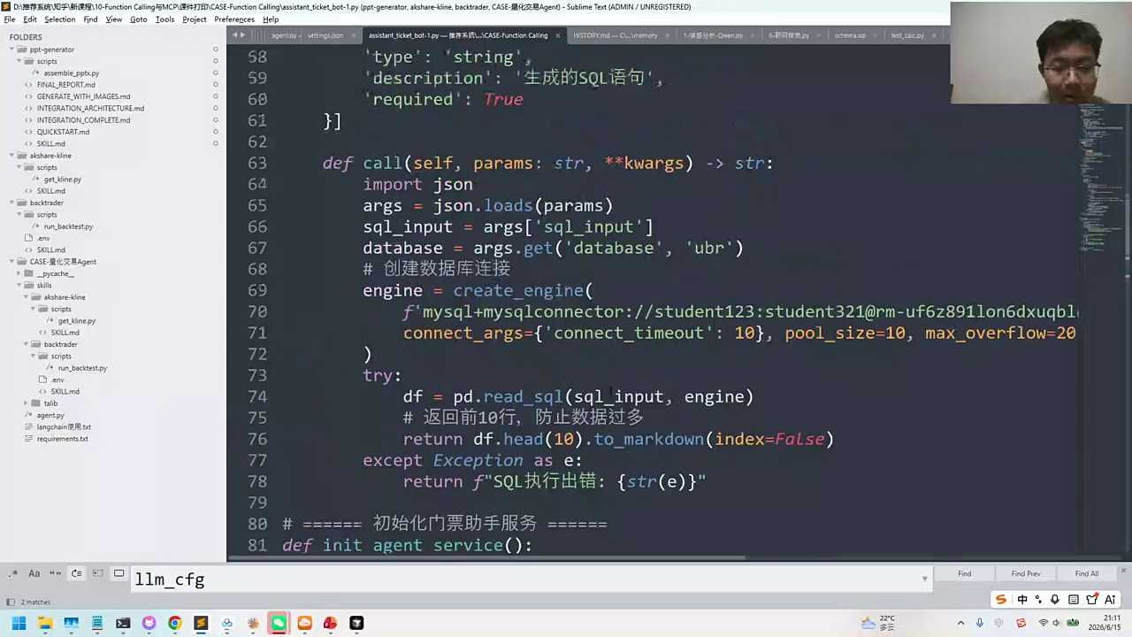
1. 通过AI方法可以在阿里云上建立新的数据表，无需本地安装数据库软件，只需配置连接环境，适用于各种数据管理需求，如餐饮业数据表的创建。
2. 对话中提及的可视化例子通过方程call形式完成，展示了AI在数据处理和可视化方面的应用，提高了数据管理的效率和直观性。
3. 除了千万H，还有其他类型的agent，如long language课程中会介绍的，这些工具和方法可以进一步扩展AI在数据管理和分析中的应用范围。
4. 阿里云数据库的使用简化了数据管理流程，用户无需安装复杂的数据库软件，只需关注数据表的创建和数据的可视化展示。
5. 整个过程强调了AI技术在数据管理和分析中的重要性，以及通过阿里云等平台实现高效、便捷数据管理的可行性。

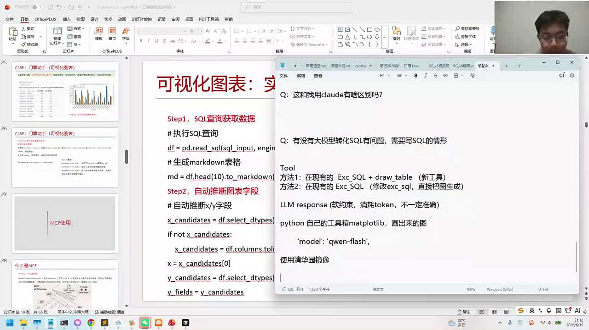
1. 介绍了多种agent框架，包括lama index、open cw、hermas、deep agents和nano bot，指出它们各自的特点。
2. 推荐了一个最简版、轻量级的千万agent框架，其代码量少、功能清晰，适合初学者学习。
3. 强调了所推荐框架的代码量比long graf少一半，便于理解和实践。
4. 提到将展示wind声call和MCP方程call，作为教学内容的一部分。
5. 建议学习者通过具体实例和代码来深入理解agent框架的搭建和应用。

- 01:30:43 MCP方程call与智能体配置详解
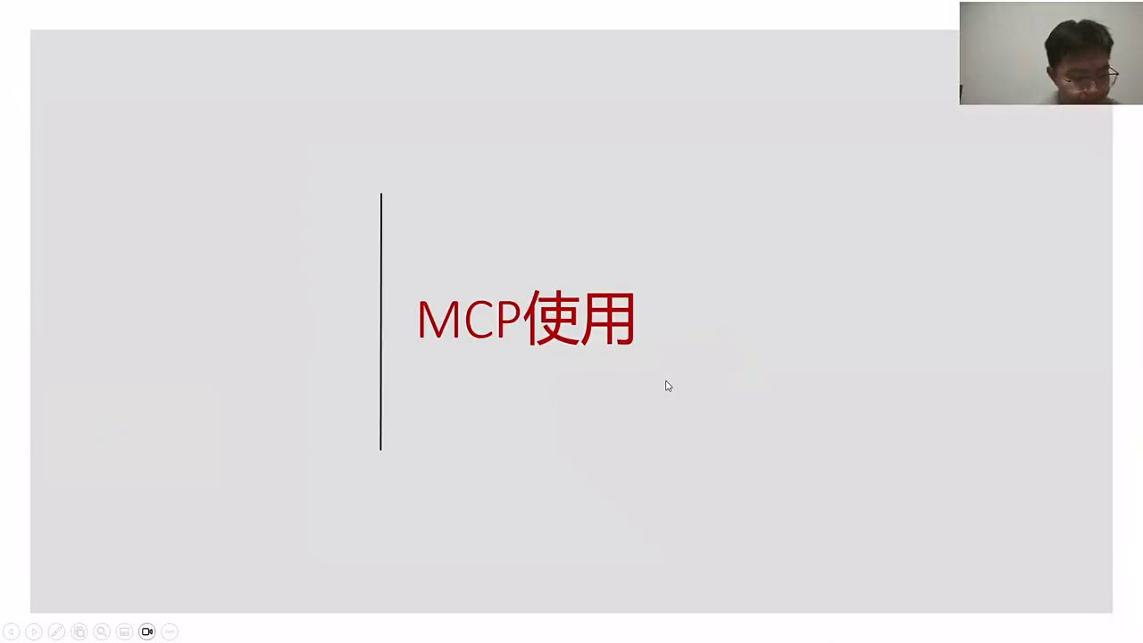
1. 实操环节可能遇到配置环境和运行Python安装包的问题，建议向助教或使用大模型寻求帮助，课程将简要介绍思路而非详细指导安装。
2. 课程核心思路围绕智能体的构建，即配备大模型、命名、指导工作流程和工具配置，以实现特定任务的自动化处理。
3. 智能体的工作流程通过长提示词实现，其中包含针对远端个人阿里云数据表的建表语句，作为大模型处理数据的输入信息。
4. 为确保实操环节顺利进行，课程将重点讲解智能体构建的逻辑和数据处理流程，而非具体环境配置细节，以节省时间。
5. 鼓励学生在遇到具体问题时，及时向助教或利用现有资源求助，课程将提供思路引导而非全程实操指导，以提高学习效率。

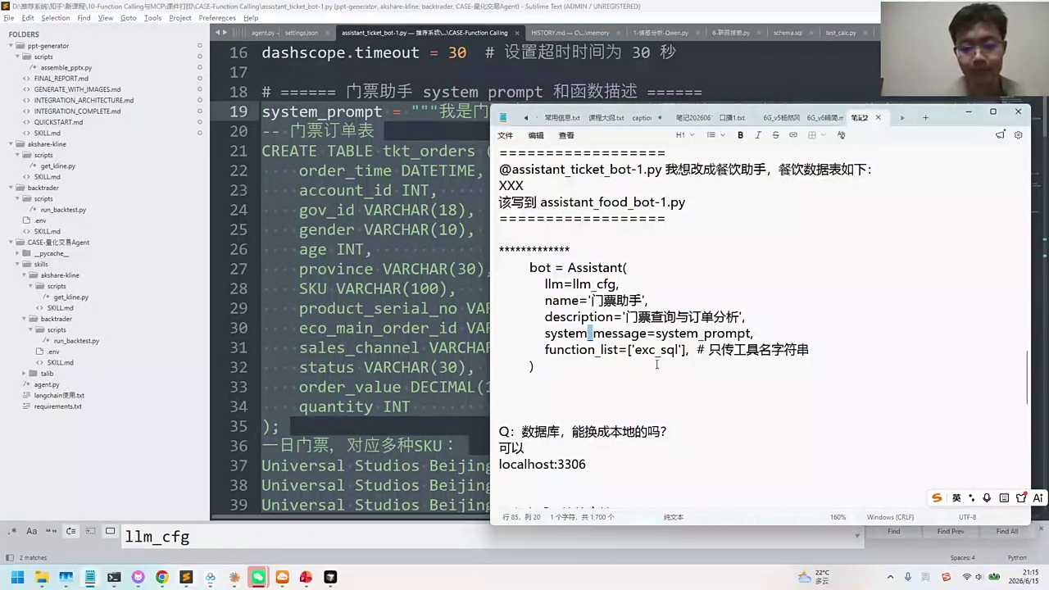
1. 大模型作为语言专家，能够直接理解内容并输出结果，无需额外编写SQL查询。
2. 通过执行测试语句，间接激活了大模型的SQL输出能力，简化了查询流程。
3. 将搜索参数传递给工具，成功查询阿里云的远程数据，获取了查询结果。
4. 优化了circle查询过程，仅需编写精确circle查询，提高了查询效率。
5. 强调了大模型在理解与输出方面的优势，展示了其在数据查询中的应用价值。

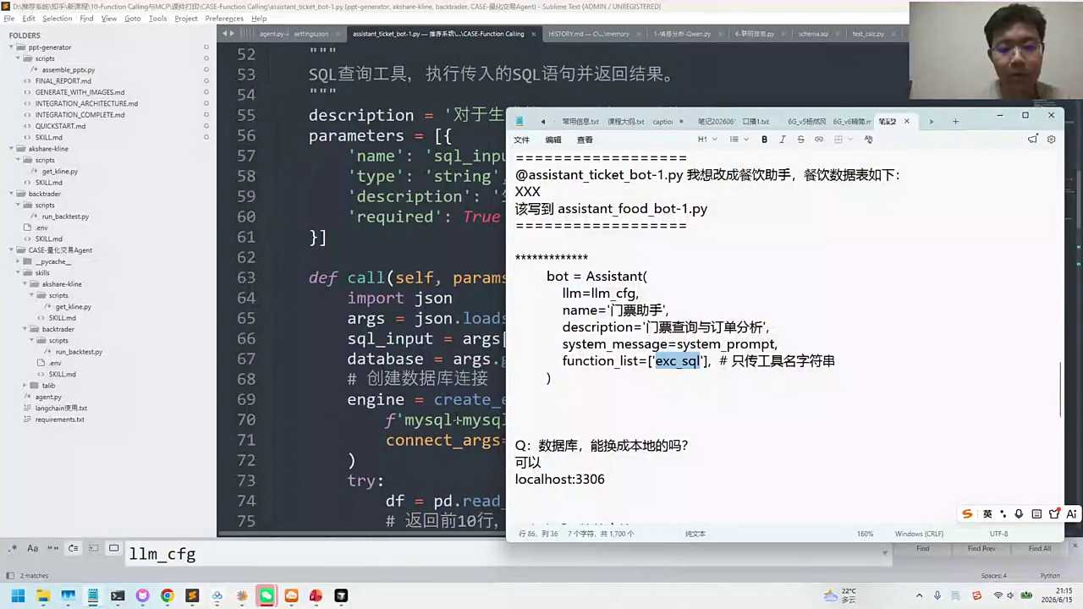
1. 千问agent封装能力强，通过简洁代码即可实现，并自带简易界面，便于直接对话获取结果。
2. 该界面虽外观简陋，但无需额外搭建，用户可直接与之互动，观察输出结果，操作便捷。
3. 用户可在工具中添加新图表内容，扩展功能，以适应不同需求。
4. 为提高稳定性，建议避免让大模型直接传输数据，减少概率性失误的风险。
5. 思维模式强调，通过大模型口述结果再传输的方式，存在较高的出错概率，应谨慎使用。

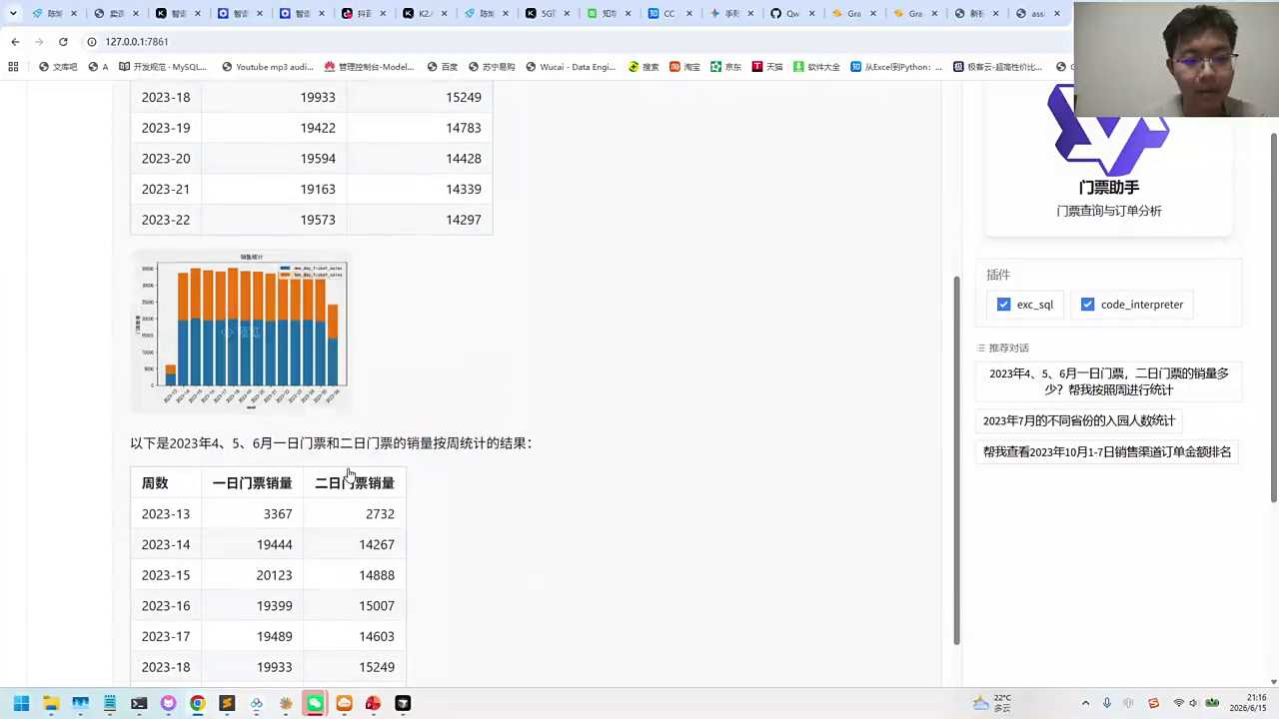
1. 对话讨论了如何使用Python标准库matplotlib来绘制门票销量的折线图，强调了代码是由AI自动生成。
2. 提到的数据来源于一个data frame，其中包含日期和对应销量，日期作为横坐标，销量作为纵坐标。
3. 强调了所提及的绘图函数是内联在程序内部使用的，而非设计为可被外部大模型调用的工具。
4. 指出运行第三个程序时，该函数负责处理内部数据并完成绘图，体现了函数的内部流转特性。
5. 通过AI生成的代码实现了自动化的图表绘制，简化了数据可视化的过程，提高了效率。

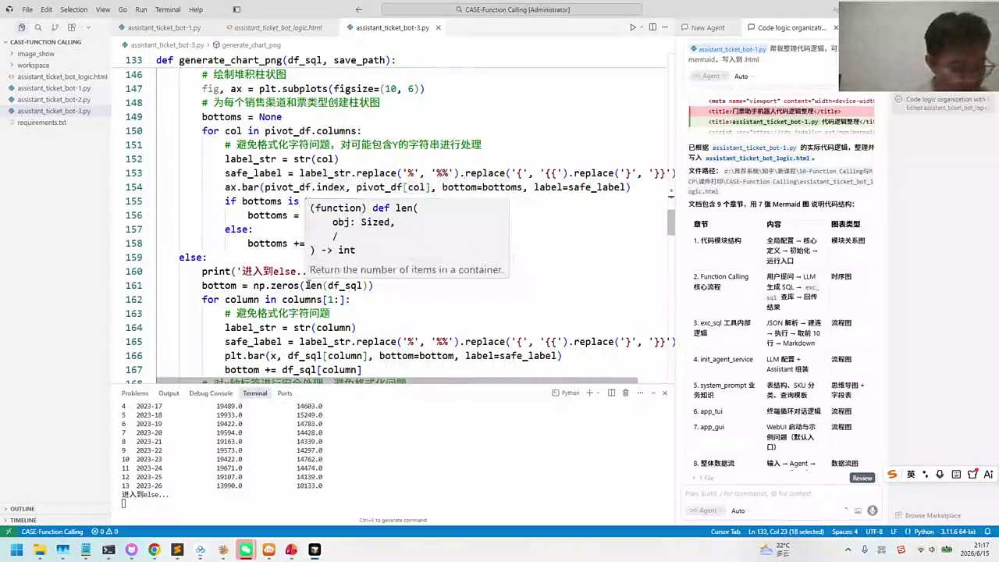
1. 学习时应先抓住主干内容，避免因细节过多而产生焦虑，提升学习效率。
2. 通过先听主干再看细节的方式，逐步熟悉学习内容，实现熟能生巧。
3. 在学习方程等复杂内容时，需要投入足够时间，逐步攻克难点。
4. 强调课堂学习方法的重要性，通过策略性学习提高整体理解能力。
5. 鼓励大家在学习过程中保持耐心，逐步积累，最终达到掌握目标。

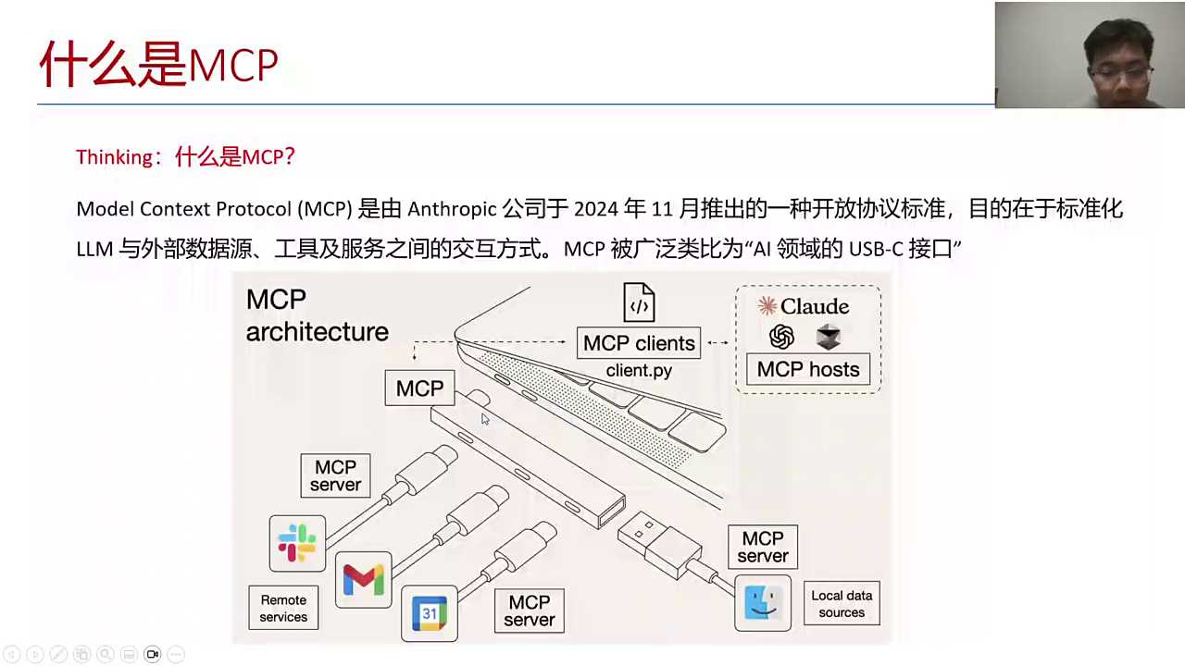
1. 大家对复杂概念初次接触时可能感到困惑，但随着理解加深，会发现其并不难，这说明持续学习和接触能提高理解能力。
2. MCP是一种标准化协议，用于让大模型之间能够互相协作，简化了工具调用的复杂性，提高了模型间的兼容性和效率。
3. 与千问agent调用工具的方式不同，MCP提供了一种统一的方法，使得不同大模型可以更方便地使用相同的工具，减少了重复开发的工作量。
4. 使用MCP能够显著减少为不同模型编写特定工具的需求，通过标准化接口，使得大模型的工具调用更加便捷和统一。
5. MCP的引入，对于促进大模型之间的协作与资源共享，以及提升模型应用的开发效率具有重要意义，是模型标准化进程中的重要一步。

- 01:35:06 MCP协议与高德地图服务集成实践
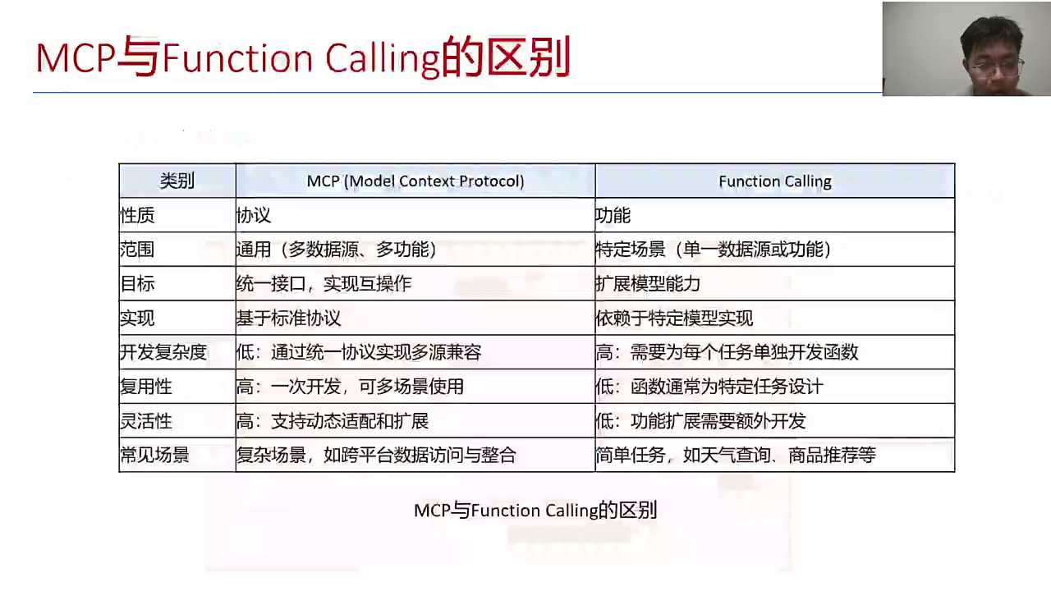
1. MCP是指已搭建好的服务，供所有人使用，包括调用第三方服务如高德的天气地图。
2. 将教授如何使用fast MCP工具箱开发自己的MCP工具，以便合作伙伴自行构建。
3. 对话中提到将使用两种MCP，一种是调用县城服务的MCT，例如高德的天气地图。
4. 强调了开发自己的MCP的重要性，以及如何通过提供的工具箱实现这一目标。
5. 提醒合作伙伴关注并了解如何利用MCP服务和工具箱进行创新和应用开发。

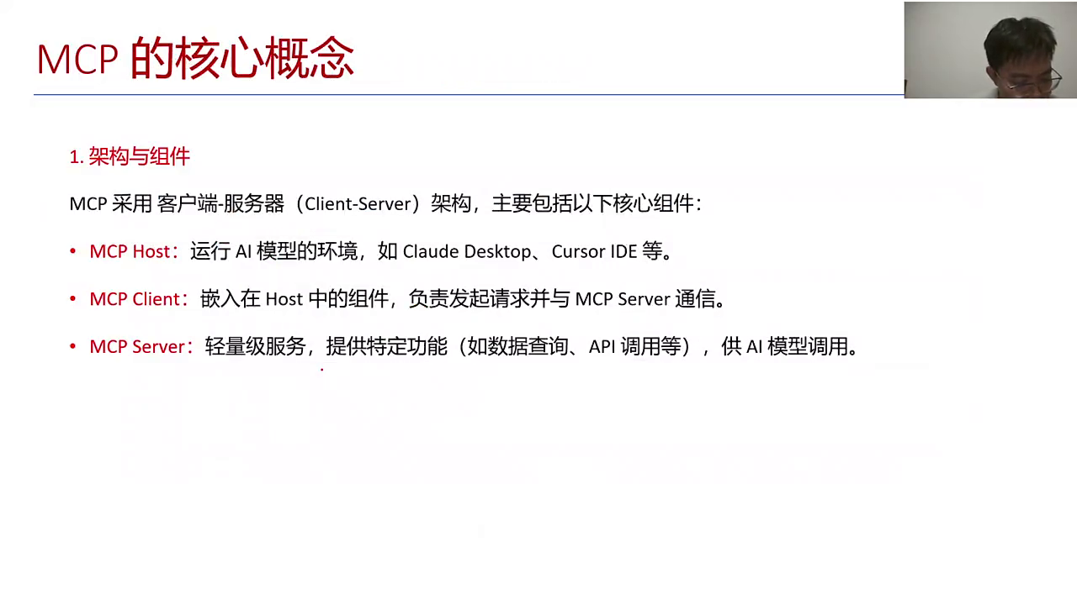
1. MCP由三个关键组件构成，分别称为host、Cant和server，其中host指的是AI开发与运行的外部环境，如IDE等。
2. Cant组件扮演消费端角色，负责接收来自客户的请求，是MCP系统与用户交互的重要部分。
3. server作为服务器端，是MCP架构中的核心组件之一，负责处理和响应Cant组件接收的客户请求。
4. 在MCP的架构中，host环境的选择多样，包括但不限于TRE、coder等工具，它们为AI应用的开发提供了基础平台。
5. 整个MCP系统的运作流程涉及从host环境的开发，到Cant组件接收客户请求，再到server端处理请求，形成了一个完整的闭环服务流程。

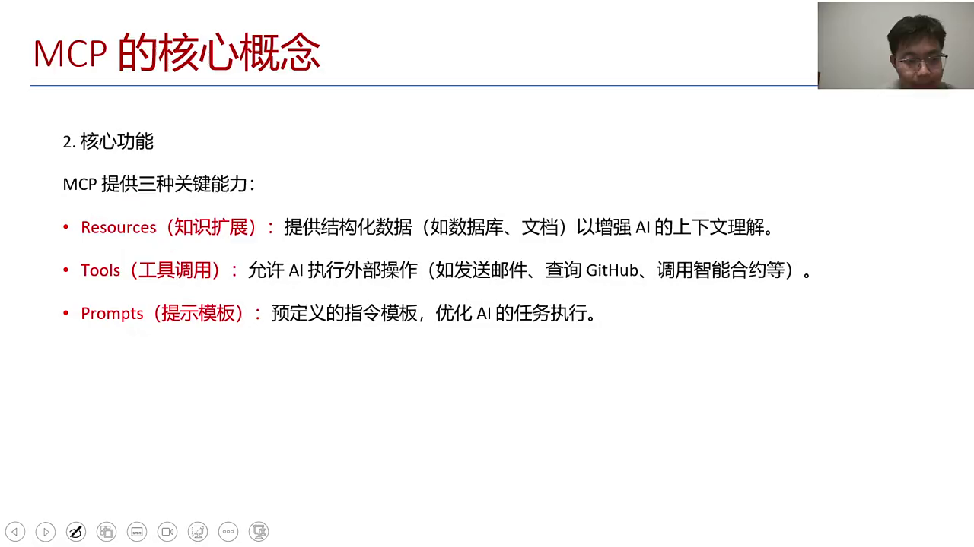
1. MCP可注册多种工具，如门票查询和文件查询服务，将其转化为可远程调用的API，提升服务灵活性和可扩展性。
2. 知识库管理也可以通过MCP实现，将本地知识整理成服务，便于统一管理和跨平台访问。
3. 利用MCP，可以将本地完成的任务转化为云端服务，实现资源的集中管理和高效利用。
4. MCP支持的服务类型广泛，包括但不限于数据查询、知识管理、任务处理等，极大丰富了应用场景。
5. 通过实例演示，可以直观了解MCP的实际应用，如门票查询、文件查询等，为开发者提供实践参考。

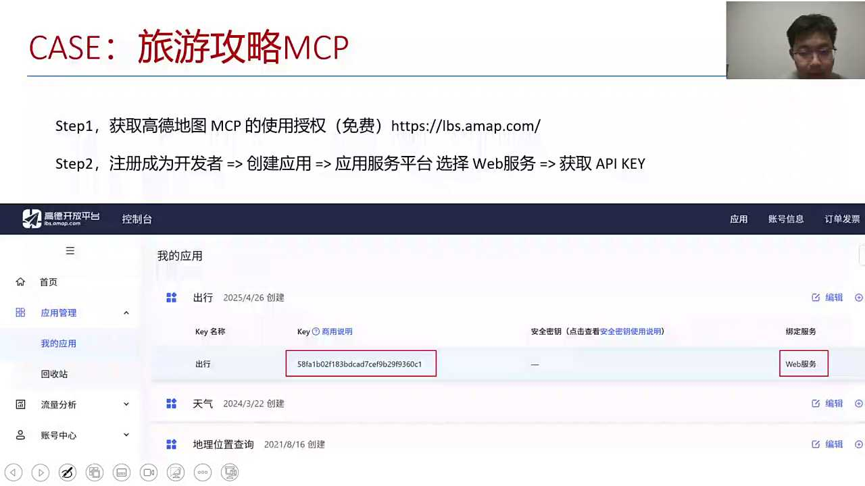

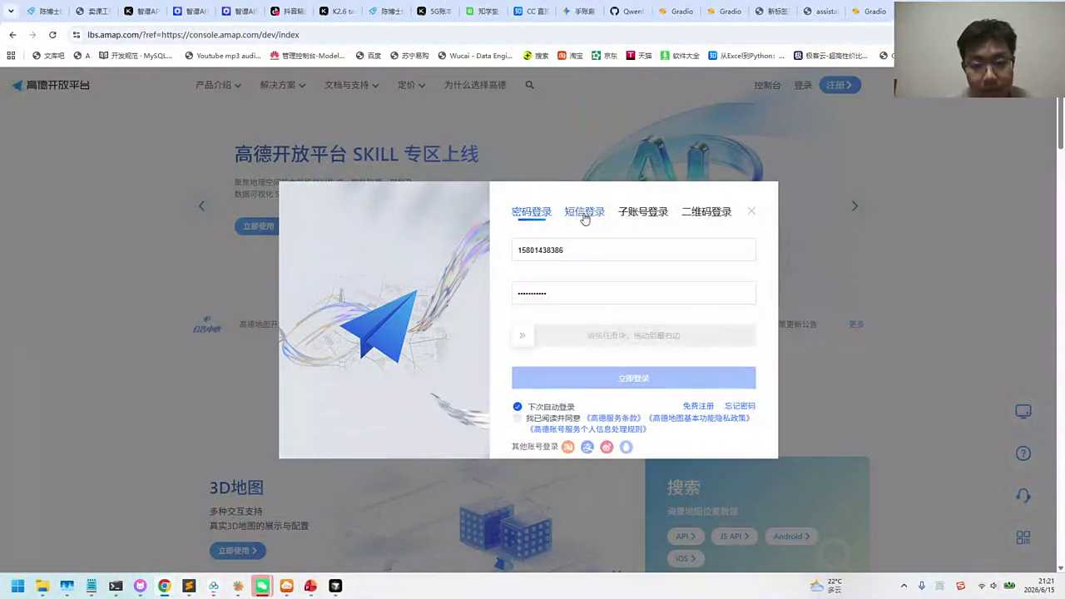
1. 学生被指导访问LBS点a map点com网站，通过课件上的信息进行注册，以便后续操作。
2. 注册后，学生需在高德开发平台上创建应用，为应用命名并获取token，用于调用MTP能力。
3. 通过创建的应用，学生可以添加并生成key，如命名为“旅游攻略”，用于外部服务调用。
4. 创建token后，学生可以将token key复制下来，用于直接调用服务，无需编写代码。
5. 强调了token的实用性，即使渠道已达上限，之前的创建逻辑仍可作为参考，鼓励学生自行实践。

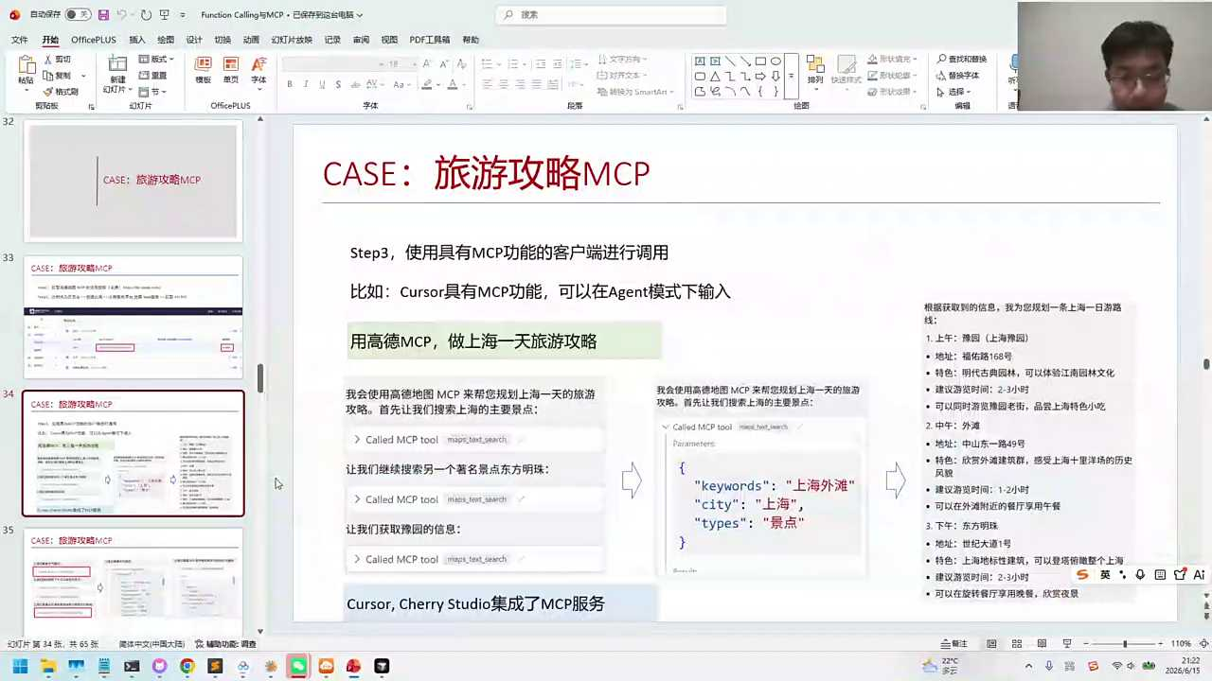

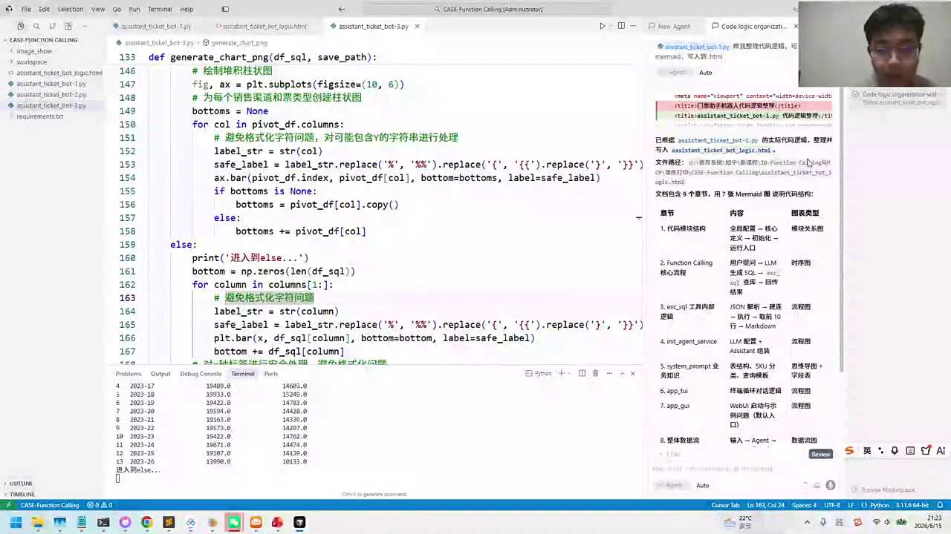

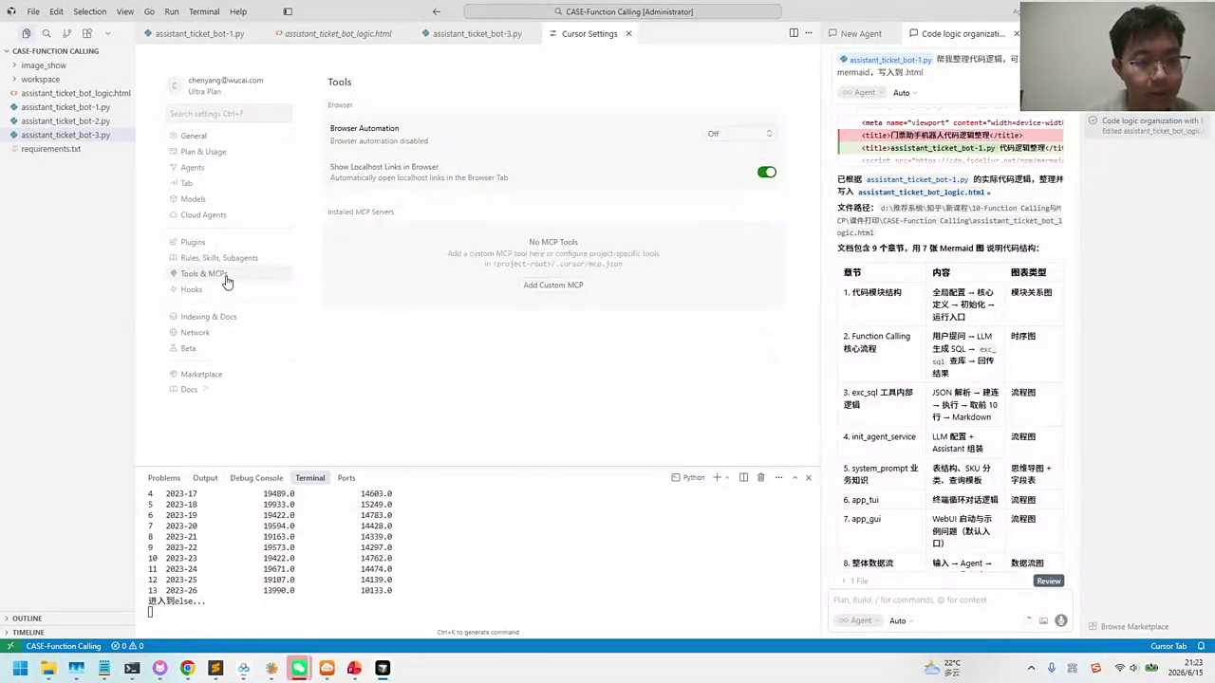
1. 在阿里云ModelScope的MCP广场，可检索并配置高德地图的MCP环境，需使用AM map的key完成链接。
2. 配置成功后，握手协议将访问高德地图的MCP server，链接成功会返回工具，AI可与其交互。
3. 通过注册好的工具，用户可以与AI进行对话，例如询问所在城市的信息。
4. 对话示例中，用户可以以上海、北京、武汉等城市为例，编写简单的城市相关对话。
5. 成功配置并连接高德地图的MCP后，AI工具数量将增加，提供更多的交互可能性。

- 01:42:47 MCP平台与旅游攻略生成案例
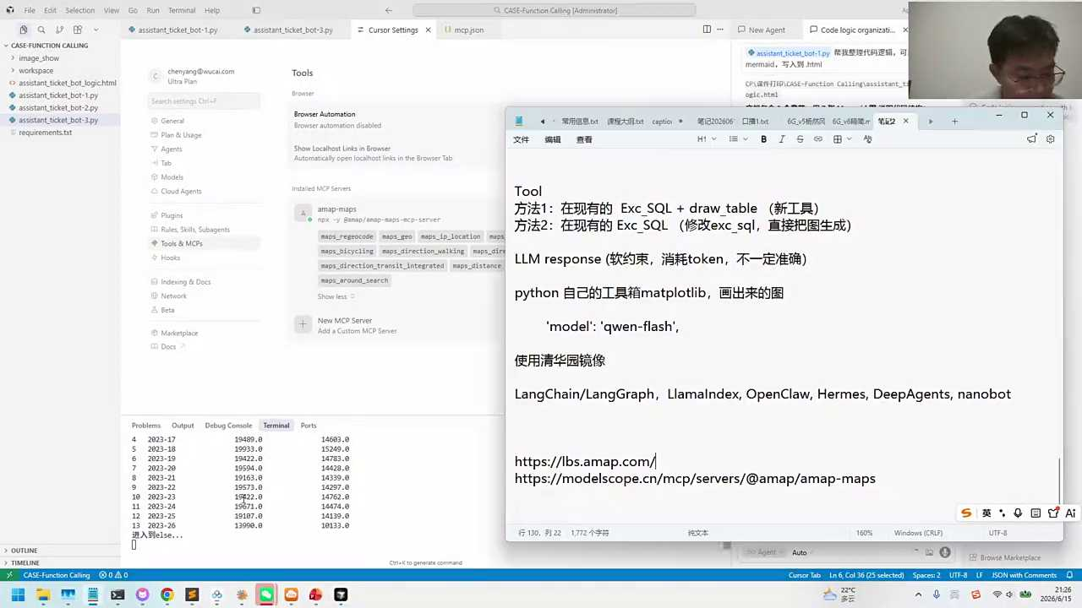
1. 注册好高德MCP系统后，可利用其功能规划上海一日游，包括查询天气、路线规划等。
2. 通过auto模式运行MCP，实现工具调用的并发处理，提高信息获取效率，如查询上海6月15日天气。
3. MCP系统能够处理多个城市的信息查询，例如天津和火星（可能是测试数据），展示其多功能性。
4. 在MCP运行过程中，可实时查看正在执行的任务，如天气查询等，确保信息准确无误。
5. 通过聊天框分享代码和运行结果，便于团队成员了解系统运行状态和旅游攻略规划进度。

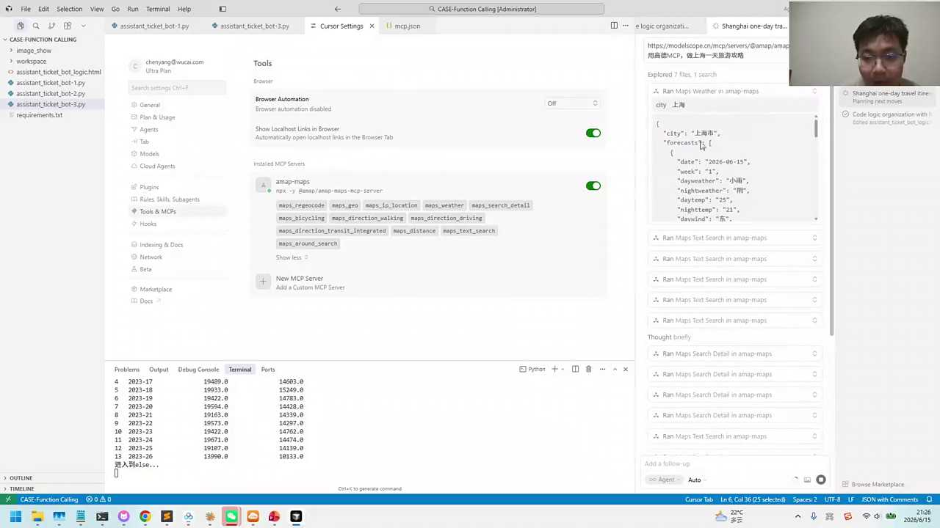
1. MCP被描述为一个多用途工具箱或服务箱，能够根据需求整合多种功能，如查询天气、景点信息和行走路线，以完成复杂任务，例如制定一日游攻略。
2. 在生成上海一日游攻略的过程中，MCP展示了其灵活性和全面性，不仅涵盖了天气、重点提醒，还详细规划了行程路线，包括具体的行走方向和距离。
3. MCP的使用过程涉及多次调用不同类型的工具，这表明它具备高度的集成性和智能化，能够根据用户需求自动选择和调用最合适的工具或服务。
4. 将MCP比作在线版的方程call，意味着它能够在接收到特定需求后，通过内部算法或服务调用来快速生成解决方案，体现了其高效和智能的特点。
5. 通过MCP完成的一日游攻略案例，展示了该工具在旅游规划等场景中的应用潜力，以及其在整合信息、提供个性化建议方面的优势。

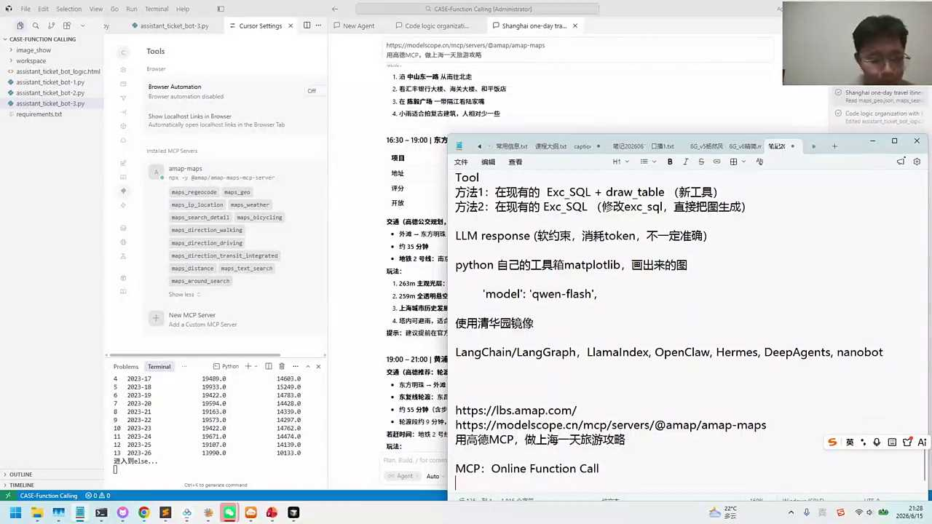

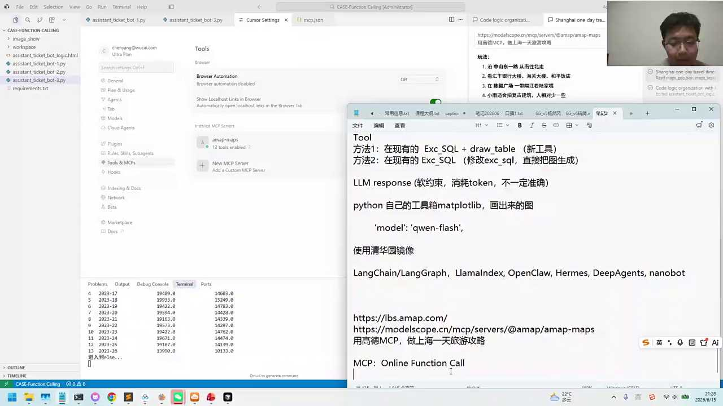
1. 在阿里摩达社区的MCP广场，可以找到包括高德地图在内的众多第三方服务，这些服务覆盖企业查询、酒店预定等多个领域，部分可能需要付费。
2. 高德地图的使用，可以通过其提供的免费服务进行，如注册后不购买商业服务，仍能利用其基础功能。
3. 教授如何配置高德地图，通过观看演示步骤，用户可以掌握基本操作，为未来使用其他MCP服务打下基础。
4. 第三方服务的接入，不仅限于高德地图，MCP广场提供了多样化的选择，满足不同需求，包括企业信息查询、地图导航等。
5. 对于可能收费的服务，用户应根据自身需求和预算，合理选择是否购买，同时探索免费服务的潜力，以实现成本效益最大化。

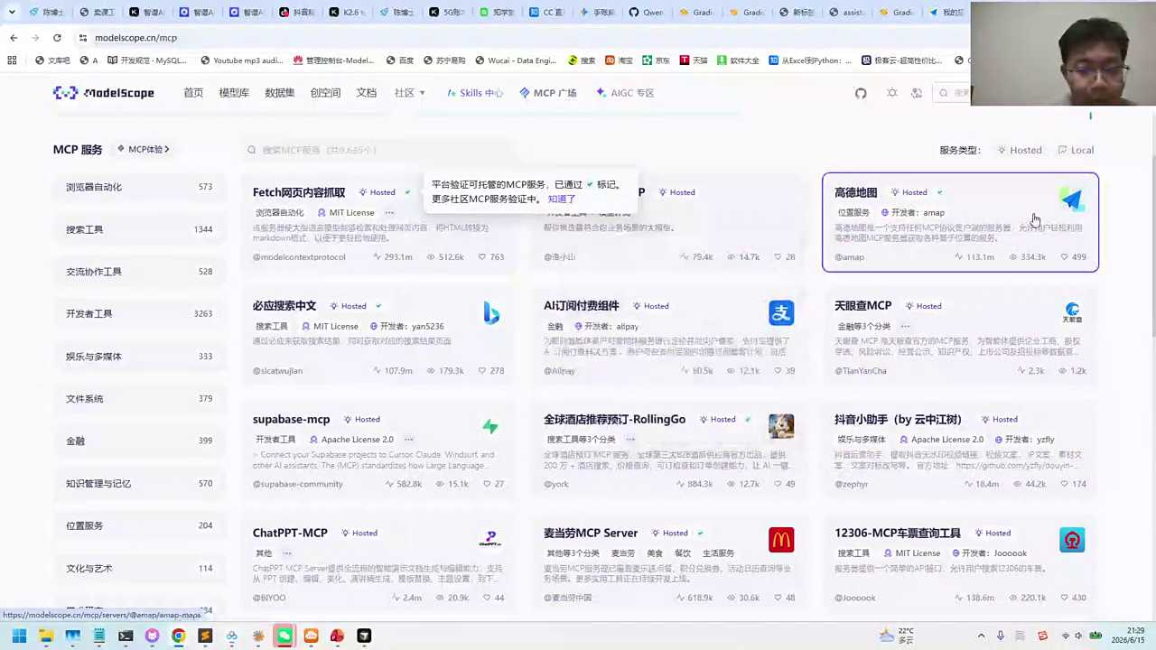

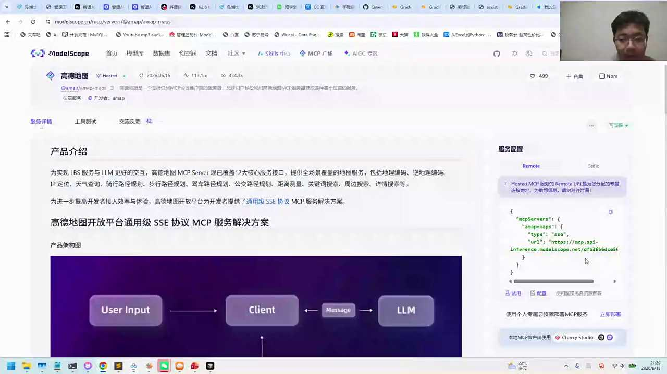
1. SSE模式通过网站链接作为中转，类似于阿里云的model scope，依赖中转的稳定性。
2. STDIO模式建议直接在本地与高德地图建立连接，避免中转可能带来的不稳定。
3. 对比两种连接方式，SSE适合需要中转服务的场景，而STDIO更适合追求稳定直连的用户。
4. 选择SSE还是STDIO，主要取决于对连接稳定性和速度的需求，以及是否接受中转服务。
5. 总体而言，两种模式各有优势，用户应根据自身需求和网络环境选择最合适的连接方式。

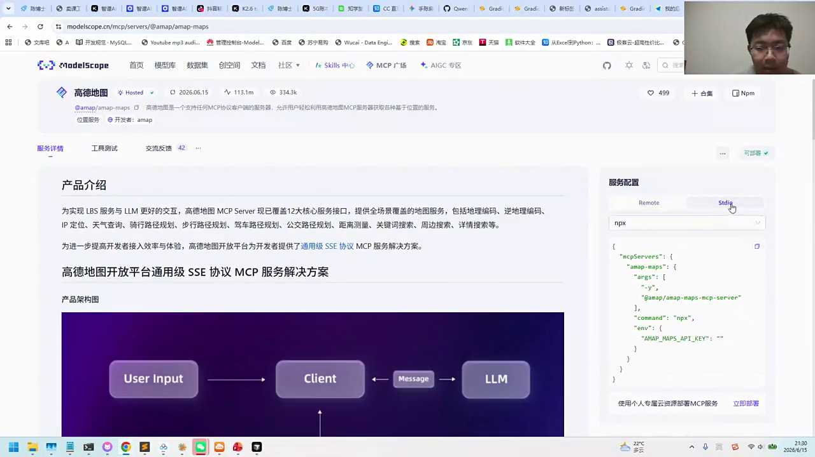
1. 高德地图的直连功能需要用户自行在网站注册并获取t key，然后将其填入对应代码中，以使agent能够识别。
2. 用户需关注代码中的具体位置，确保t key的正确放置，这一步骤对于实现直连功能至关重要。
3. 对话中提到的演示过程旨在帮助用户理解如何操作，强调了操作的简便性和可理解性。
4. 在操作过程中遇到问题的用户，可以通过查看演示或询问来解决，确保直连功能的顺利实施。
5. 强调了用户在操作过程中应保持耐心，理解步骤的重要性，以避免常见错误，确保高德地图直连功能的正常运行。

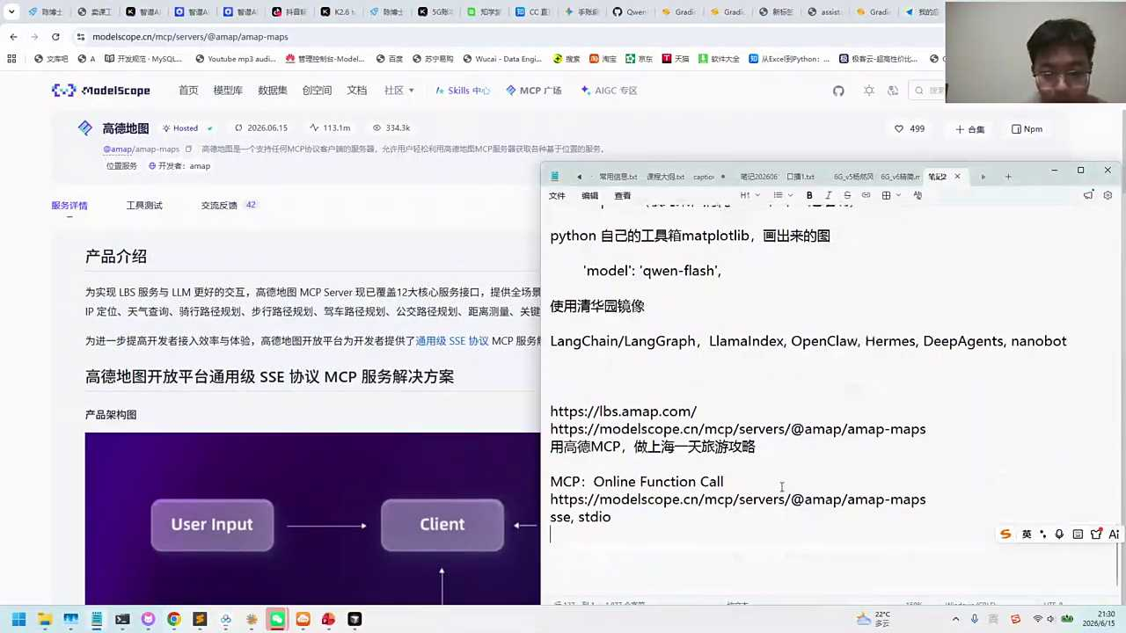

- 01:48:24 MCP与API调用：构建开放平台服务的实践
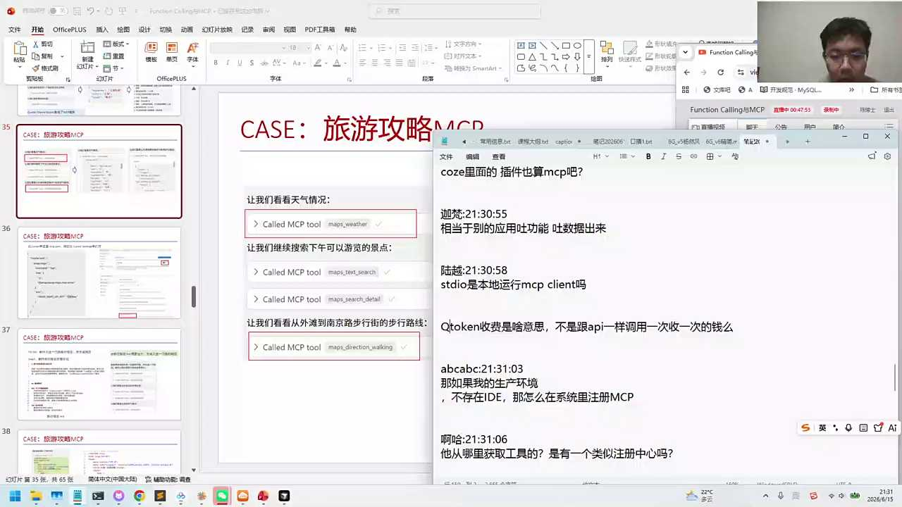
1. 大厂如高德地图提供开放平台（APIT），通过脚本语言或网页协议与服务器连接，实现数据调用，部分功能免费但有限额。
2. SCDIO运行方式包括使用Python或Node.js脚本本地连接后端服务，或通过SSE（服务器发送事件）协议建立长连接与服务器交互。
3. 第三方插件可视为MCP（多渠道平台）的一部分，若标准化开放则更受青睐，如高德地图，而非仅适配特定生态如Cocos的插件。
4. MCP比传统生态系统如Cocos更开放，插件不仅限于特定市场，如在Defi市场也能使用，促进跨平台服务。
5. 注册agent（如千问agent）需通过特定代码实现，例如使用assistant ticket board（门票助手）代码，具体步骤需参考相关文档或示例。

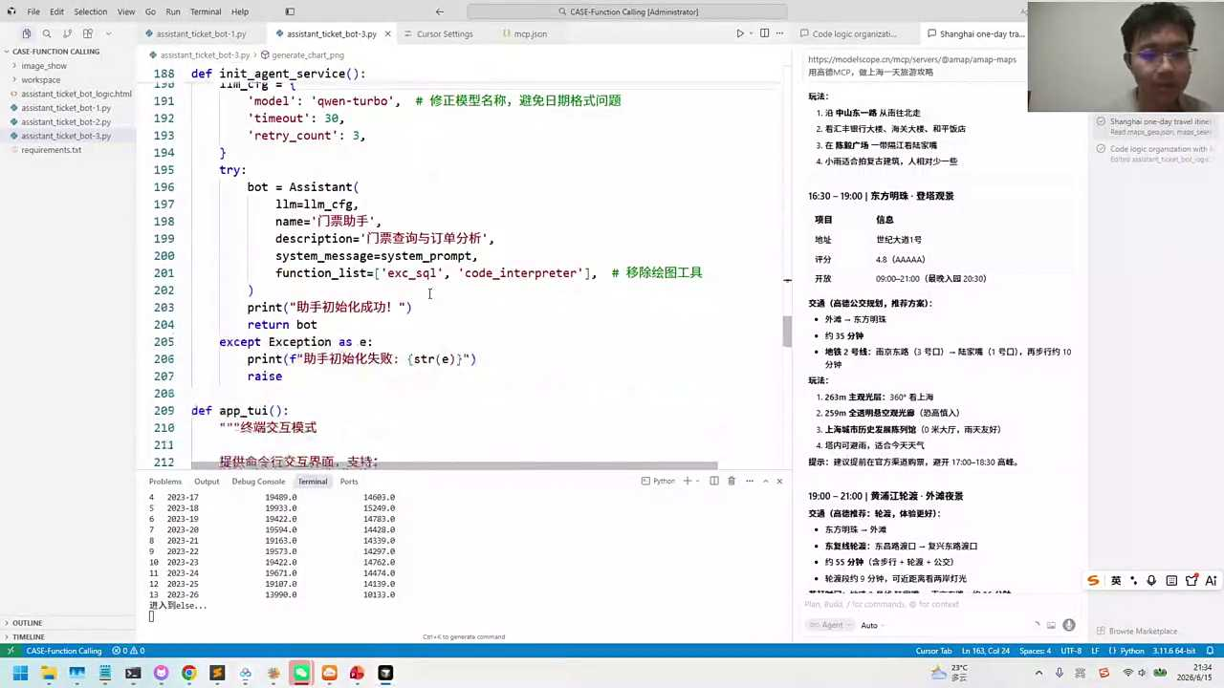
1. 对话内容强调了改写门票助手代码，以集成高德地图能力，重点讨论了代码修改位置和逻辑实现。
2. 提出将代码改写部分放入工具中，特别是开放型工具，以实现高德地图功能的接入，增强门票助手的实用性。
3. 讨论了代码改写的具体方法，包括分身list的处理、Excel circle的内部使用方式，以及MCP作为第三方接口的集成策略。
4. 强调了代码中字典逻辑的重要性，以确保改写部分能正确匹配和调用高德地图的相关功能。
5. 表达了对改写语法正确性的尝试和不确定性，同时展示了对模式构建和功能实现的信心与期望。

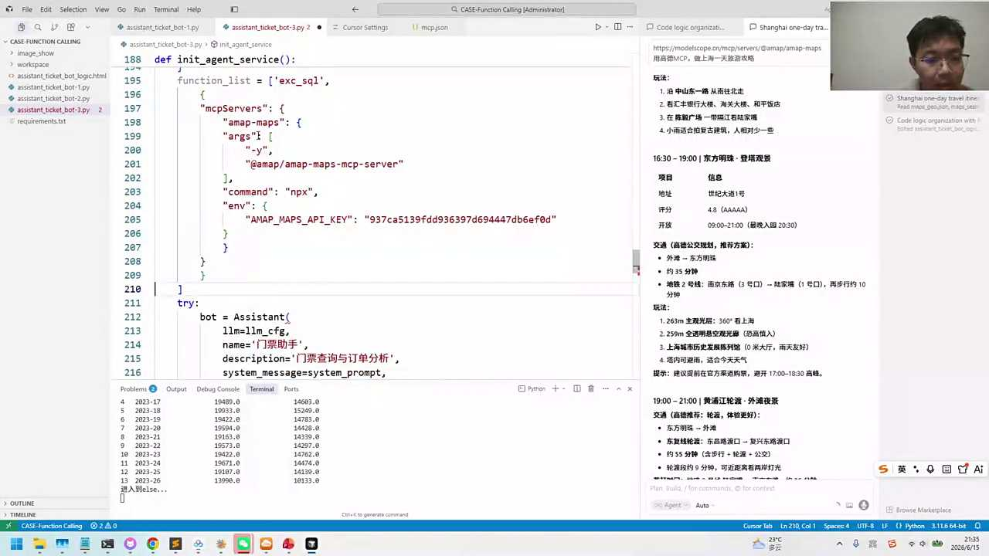

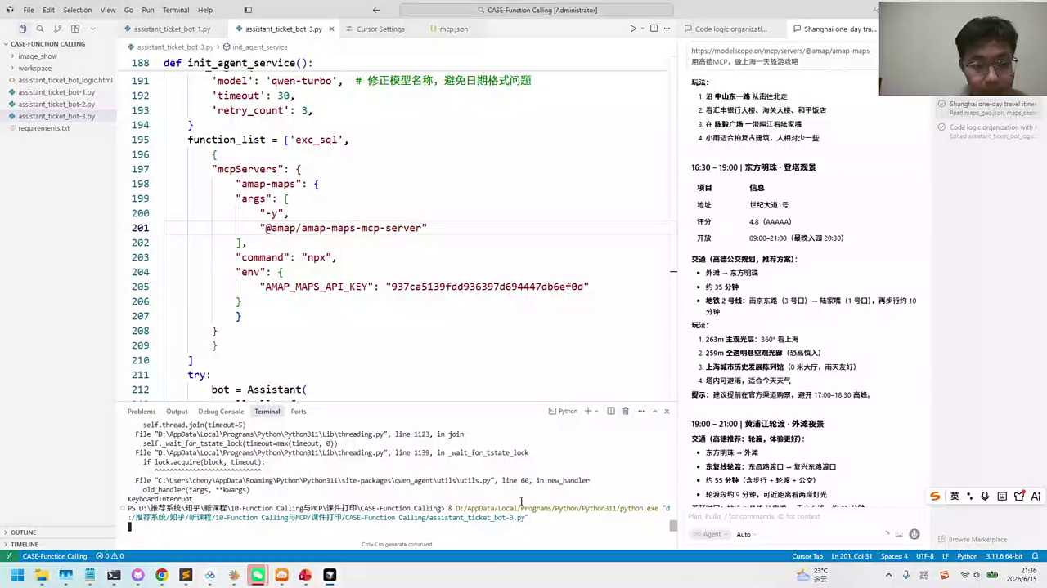
1. 对话讨论了从使用内部自研的单一工具转向采用第三方工具的转变，强调了新工具的在线function call特性，以及通过MCP方法实现的直接连接方式。
2. 强调了当前系统已成功启动，并邀请观察者注意新旧工具在数量上的显著差异，从单一工具扩展到了十几个工具，体现了工具集的丰富性和功能的扩展。
3. 提出观察者应关注并指出新工具集与原有单一工具在功能或操作上的不同之处，暗示了使用第三方工具可能带来的新特性和操作流程的变化。
4. 通过对比单一工具与现在十几个工具的差异，突显了系统能力的增强和功能的多样化，这可能是转向第三方工具的主要优势之一。
5. 邀请团队成员或观察者分享他们对新工具集的观察和反馈，旨在收集关于新工具集使用体验和潜在问题的第一手信息，以进一步优化系统。

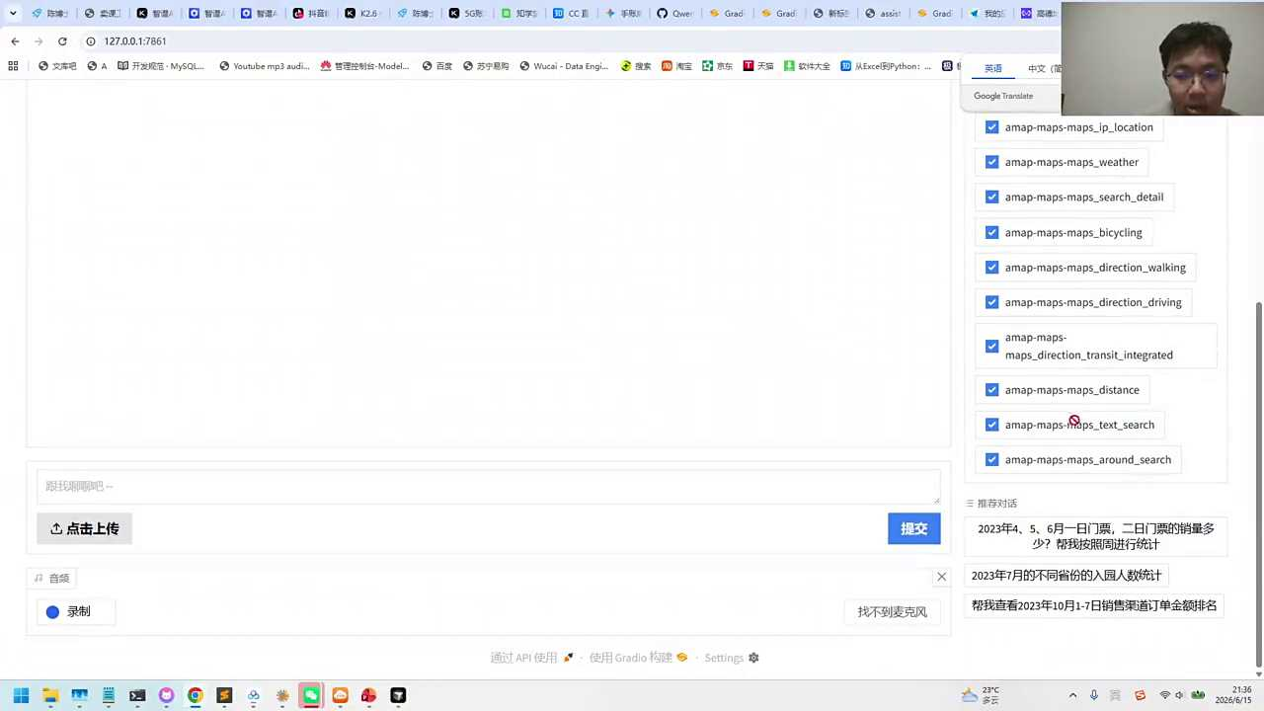
1. 对话中强调了千万A阵工具的实用性和简洁性，认为其自带的可视化界面和全面功能使其成为一款非常好用的工具，适合用于各种框架，包括MCP和更复杂的框架。
2. 对话提到了通过MCP方法注册的插件在千万A阵中的应用，类似于握手协议的内部逻辑，用户可以直接访问服务器获取工具列表，这一过程与在科特中产生协议相似。
3. 对话通过规划上海一日游路线的例子，说明了如何调用对应工具解决问题，但同时也指出当前调用工具的准确性可能还有待提高。
4. 对话讨论了将MCP板放入后端作为插件的逻辑，强调了千万A阵在工具注册和使用上的便利性，以及其在框架搭建中的重要性。
5. 对话最后提到，虽然今天不是主讲千万A阵，但其作为一款功能齐全且易于使用的工具，值得推荐给需要进行框架学习和应用的用户。

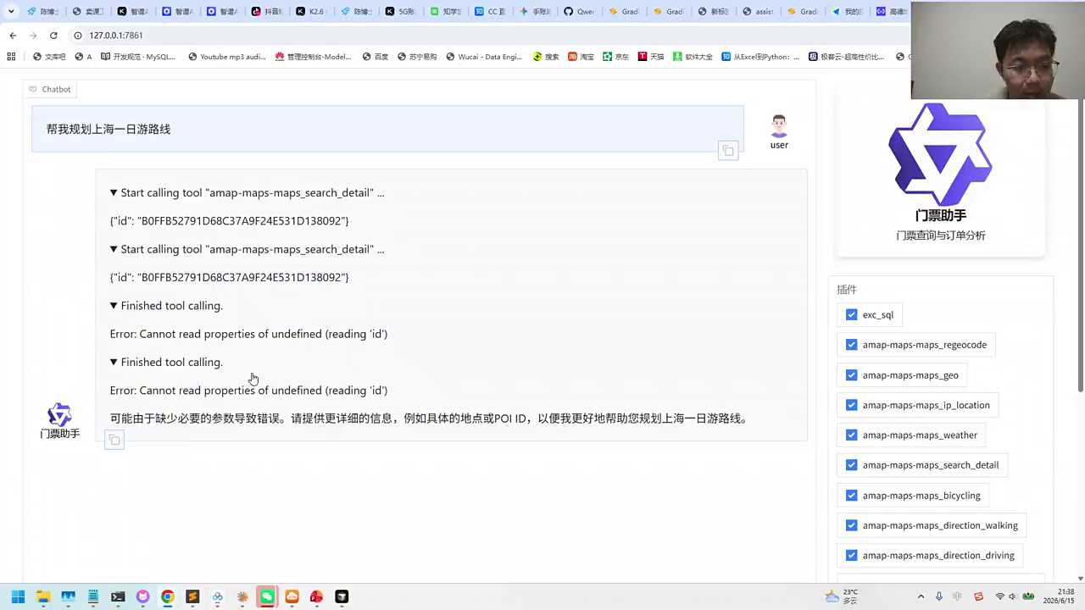

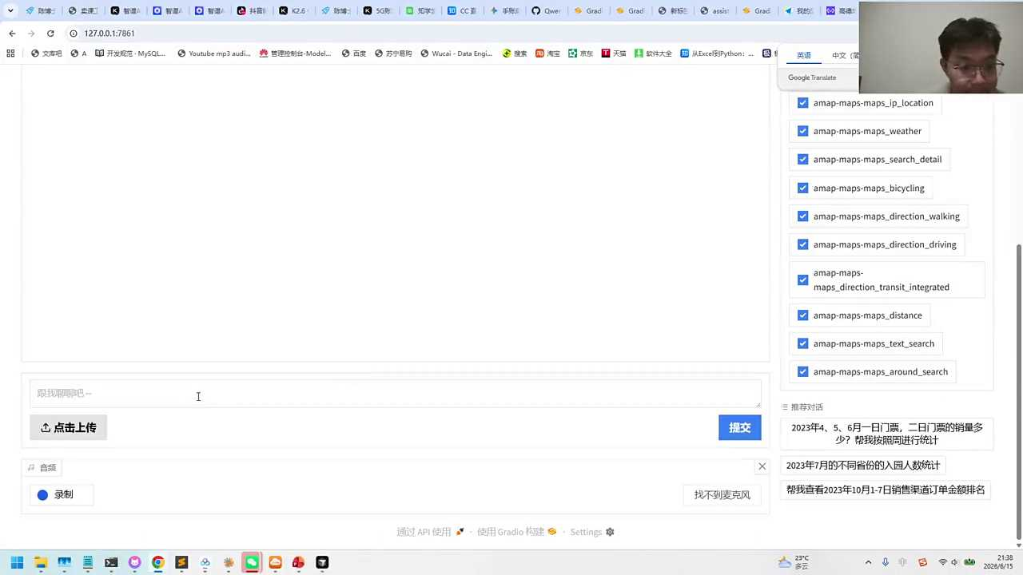

- 01:56:01 AI能力扩展与MCP工具应用
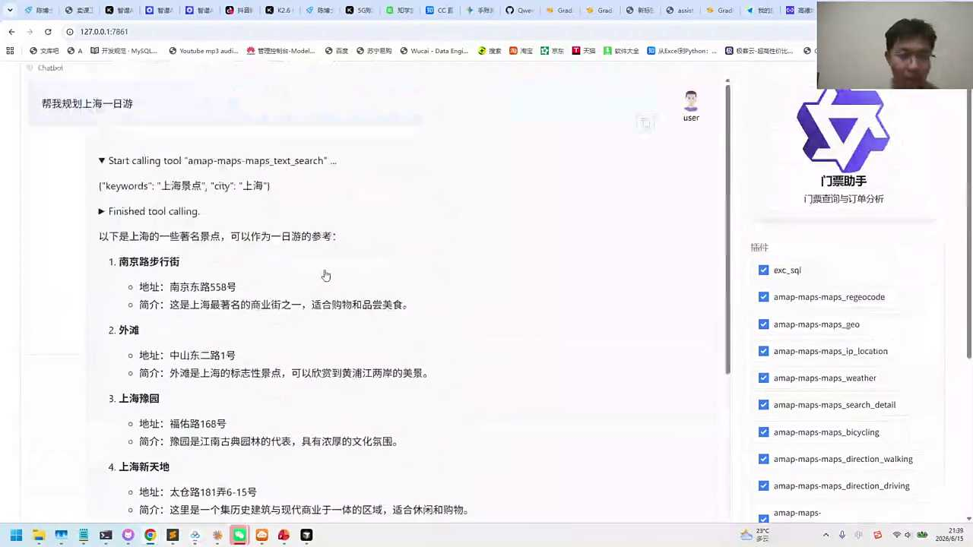
1. 通过与AI的不断沟通，我们可以发现AI具备查询天气和提供新路线的能力，这表明AI可以进一步扩展其功能，以更好地服务于用户需求。
2. MCP方法，特别是高德的MCP，作为第三方服务，能够有效地提升AI的能力，通过简单的调用，即可实现复杂的功能，如天气查询和路线规划。
3. 强调通过MCP方法增加AI的新能力，如利用高德MCP，只需输入相应信息，即可获得精确的天气和路线建议，大大提高了AI的实用性。
4. 鼓励使用cose r、TIE等agents，通过MCP方法，可以轻松集成第三方服务，为用户提供更加丰富和个性化的服务体验。
5. 总结指出，通过MCP方法增强AI能力，不仅方便快捷，而且能够显著提升用户体验，是未来AI服务发展的重要方向。

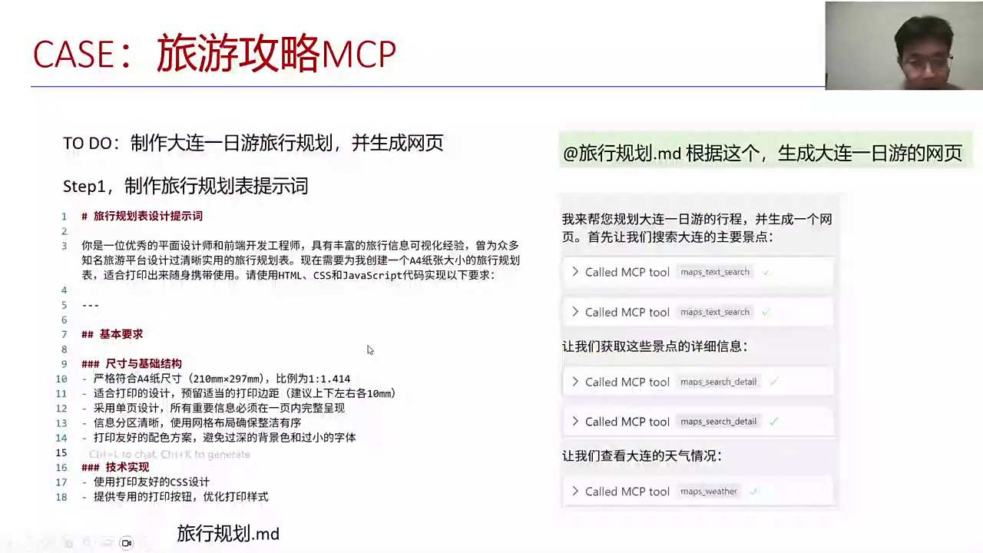
1. 介绍了如何为agent添加规划技能，并通过MCP逻辑注册，强调了MCP在model scope广场中的第三方应用丰富性，包括AI搜索工具如fetch和heavy，以及联网搜索工具智搜。
2. 解释了AI搜索的用途，即为AI提供服务，而非直接面向人类用户，指出未来工作可能更多依赖AI和agent完成任务，而非传统搜索引擎。
3. 演示了如何在model scope广场中选择并集成第三方应用到agent，强调了注册过程的便捷性，使agent能快速获得新能力。
4. 回答了关于获取注册中心的问题，说明了model scope广场的功能，即作为第三方应用的展示平台，帮助用户了解并连接到各种工具和服务。
5. 提及了SDIO与model scope广场的关系，暗示了通过右侧的SDIO可以访问到广场中的资源，为用户提供了获取和使用MCP的途径。

- 01:59:29 MCP注册与第三方服务集成实践
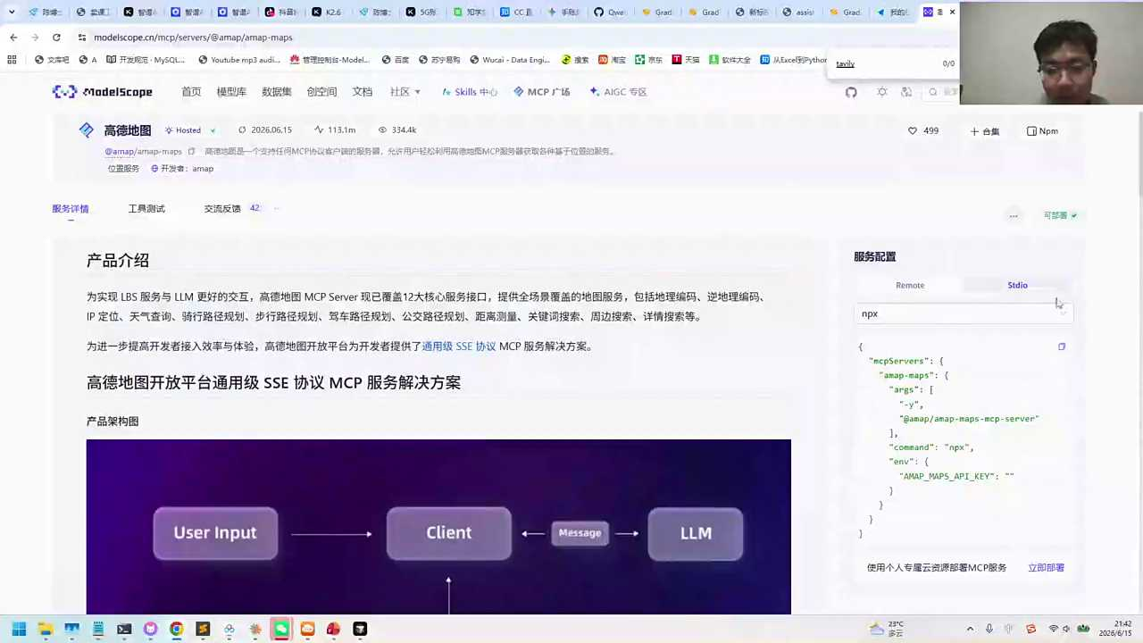

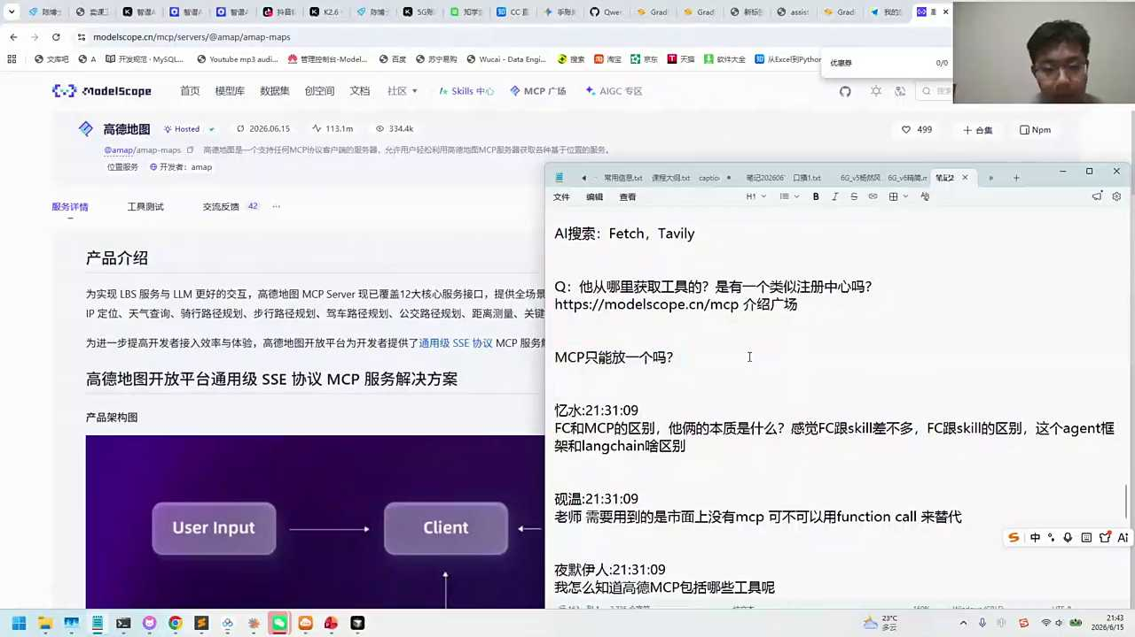

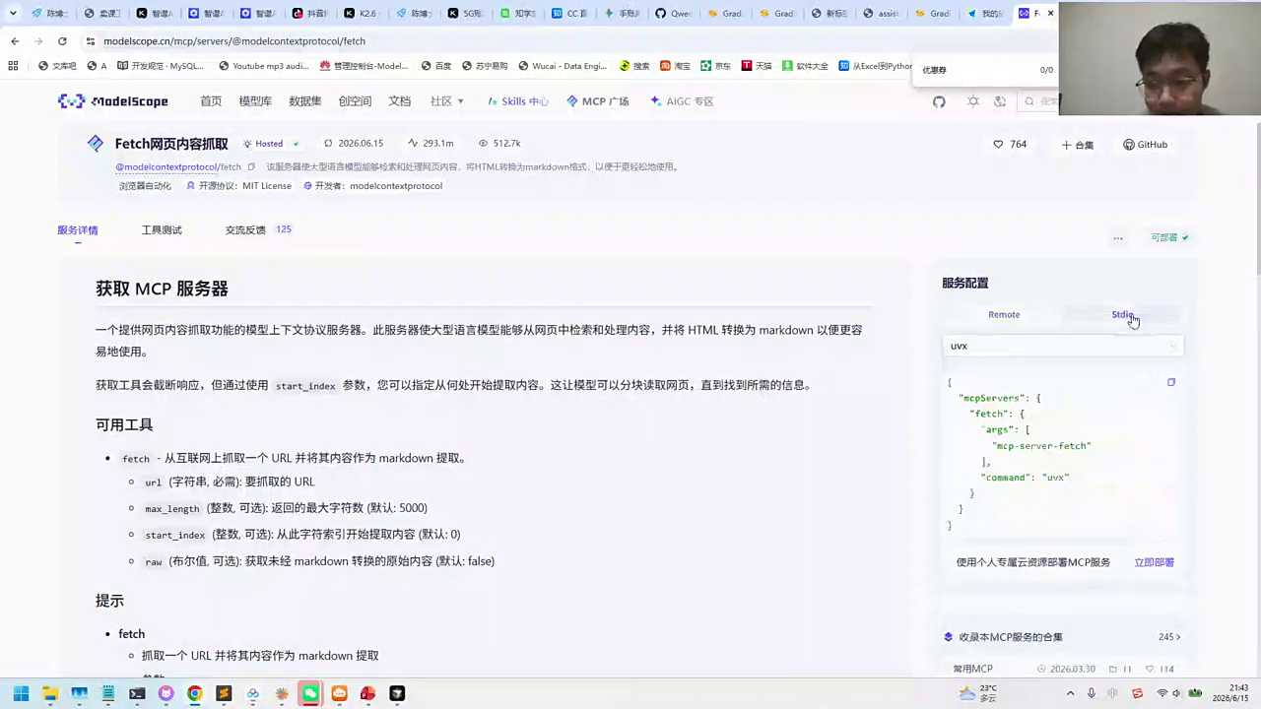
1. 对话中提到尝试在STDIO中加入fetch功能，以连接MCP服务器，目的是测试其可行性与连通性。
2. 提及高德地图信息后，计划在其基础上添加新内容，但不确定fetch操作是否需要特定的连接过程。
3. 表达了将fetch功能应用到当前项目中的意图，希望通过实际操作验证其是否能正常工作。
4. 强调了在操作过程中，观察fetch功能是否能成功建立连接的重要性，以确保后续步骤的顺利进行。
5. 整体对话围绕技术实现的探索展开，重点在于解决fetch功能与MCP服务器连接的技术难题。

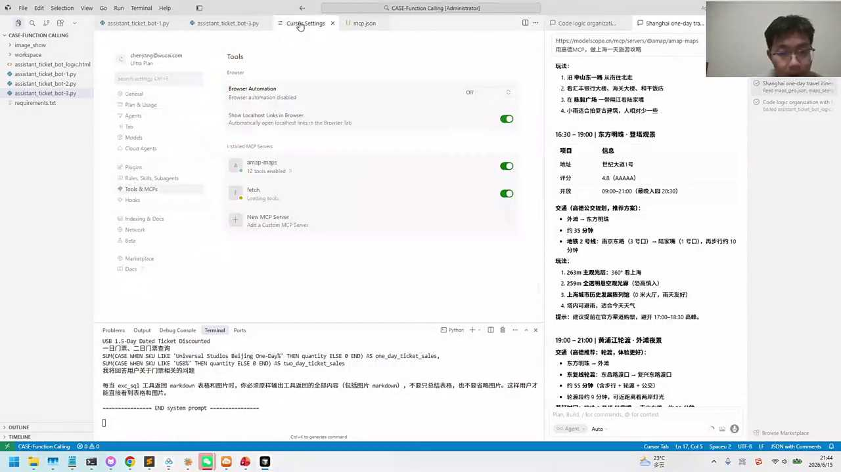
1. 在注册过程中，通过agent与fish服务器的握手协议验证语法的正确性，确认注册写法的有效性，尽管当前遇到错误，可能源于fish服务器需要token或协议问题。
2. 强调了将信息以字典结构放置在注册流程中的方法，以及可以将类似模式应用到千位A阵中，尽管当前操作报错，但展示了灵活应用的思路。
3. 提到MCP广场的服务使用限制，建议寻找可用的示例逻辑，课件中提供了使用TIE和其他agent以高德地图为例的注册工具示例，强调了方法的通用性。
4. 指出高德地图作为第三方服务的稳定性，可以直接调用，但提醒注意其他服务可能因维护问题而不稳定，建议选择可靠的服务进行注册。
5. 鼓励学员根据课件示例，尝试注册多种工具，强调实践操作的重要性，即使遇到错误，也是学习和解决问题的过程。

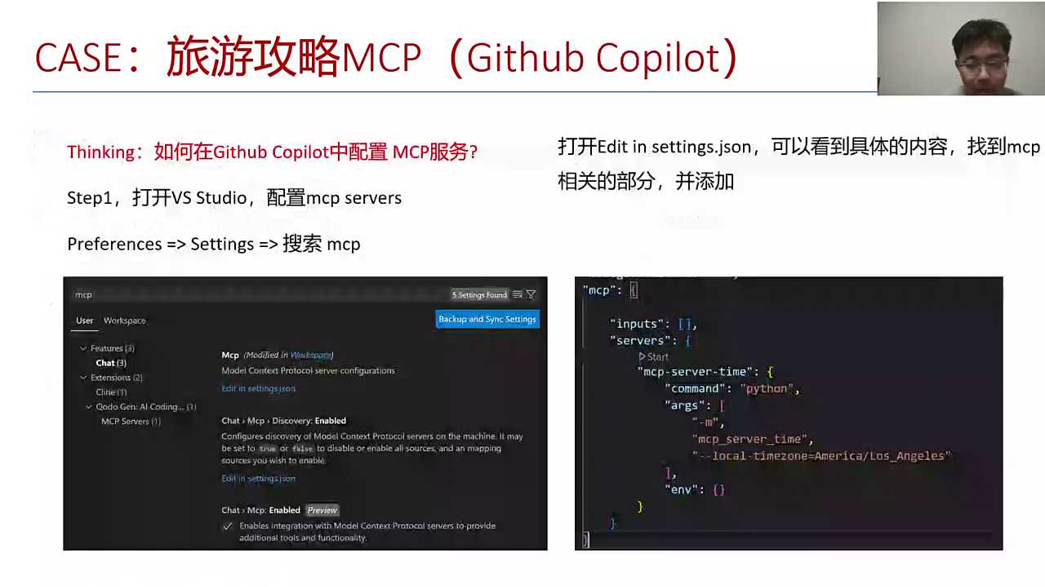
1. 在第三方服务中寻找可靠的get top示例，参考GitHub上的项目，尝试将代码应用到MCP检索中，以实现功能对接。
2. 针对Timely flash未成功的情况，考虑授权问题作为可能的原因，计划进一步调查tidy相关资源，以解决问题。
3. 通过检索MCP相关资料，获取代码并进行适配，以期在environment示例中实现功能。
4. 强调在GitHub上寻找相似案例的重要性，通过对比和学习，优化当前项目代码。
5. 提议在团队内部分享检索到的资源和解决方案，促进技术交流，共同解决遇到的技术难题。

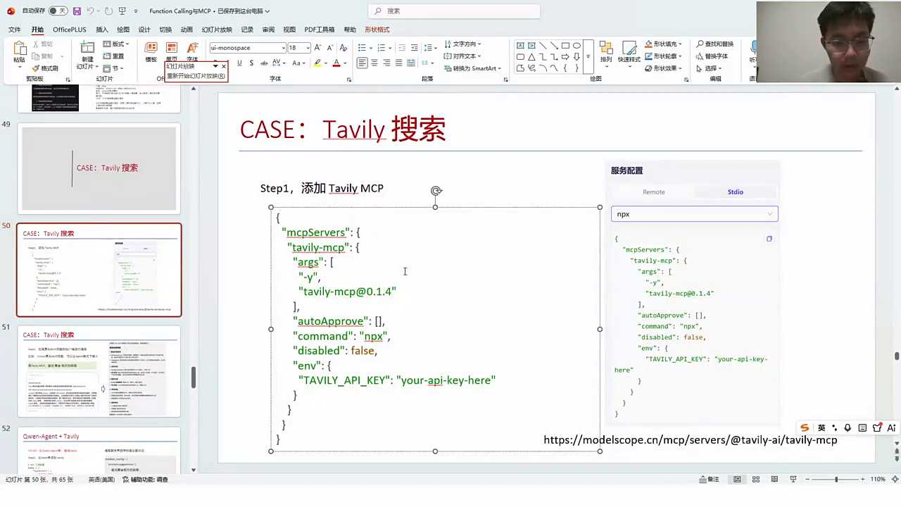

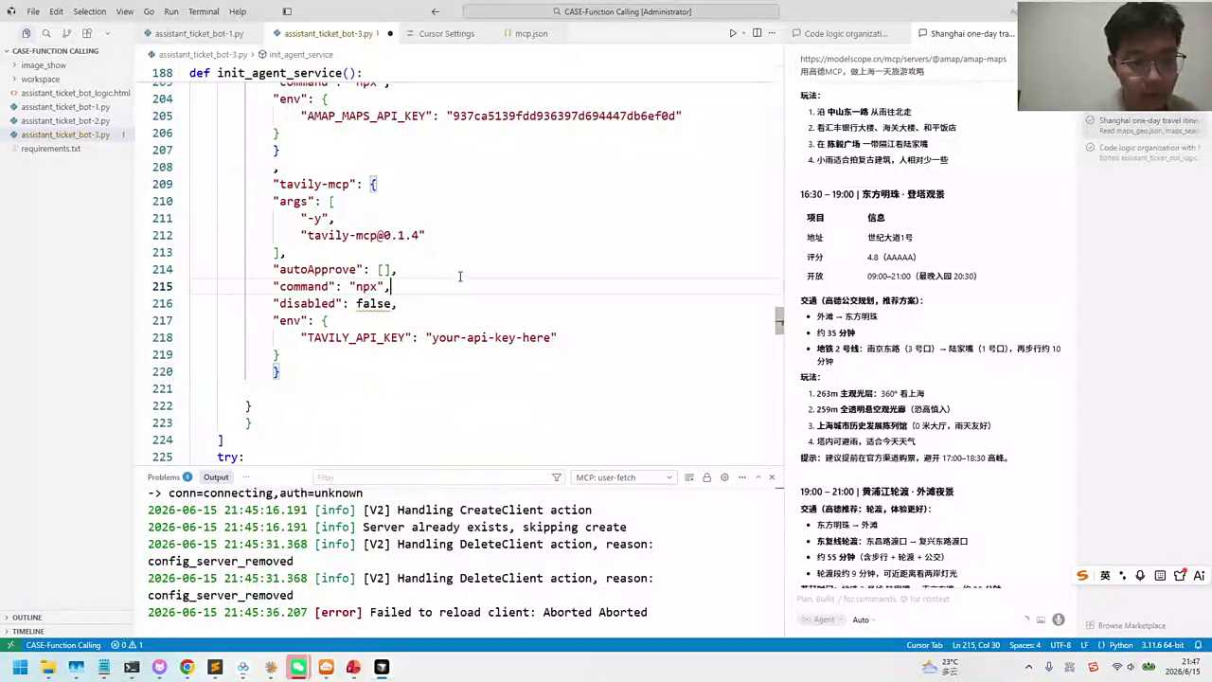
1. Timely是一款知名的AI搜索引擎，用户可以通过访问W点com网站进行注册并获取免费的API key，以便在自己的项目中使用。
2. 在演示过程中，演讲者将API key存储在环境变量中，而不是直接在代码中暴露，这是一种安全的处理方式。
3. 演讲者通过环境变量完成了API key的注册，这一过程在代码中并不直接显示，保证了代码的整洁与安全性。
4. 完成API key的注册后，演讲者进行了代码的运行，以验证Timely AI搜索引擎是否能够成功启动，确保了功能的可用性。
5. 通过本次演示，听众了解了如何在自己的项目中集成并使用Timely AI搜索引擎，包括注册、存储API key以及运行验证的全过程。

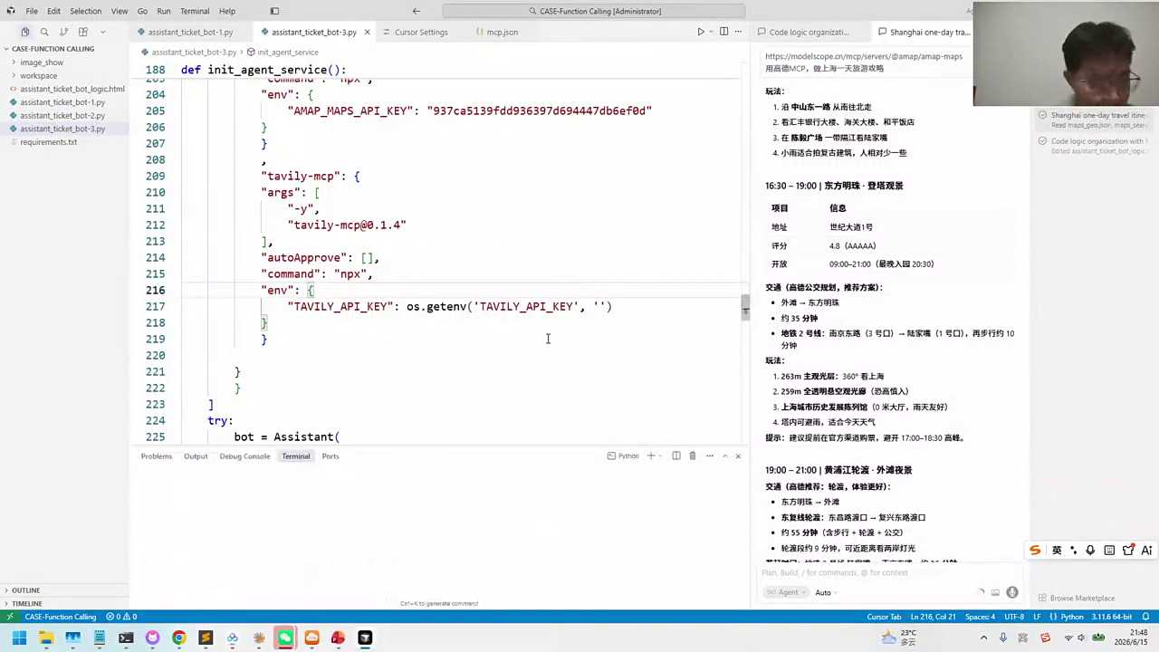
1. 对话内容强调了通过实际操作快速熟悉系统，随后深入讲解如何搭建自己的MCP，以满足更多小伙伴的需求。
2. 提到可以通过提问激活系统中的特定内容，如询问溜溜梅在港股的上市表现，以此来探索和增加新内容。
3. 强调了系统中tablet功能的使用，指出右侧的两个选项可帮助用户通过提问获取相关信息。
4. 针对如何增加新内容，对话建议通过激活系统内的相关模块来实现，鼓励用户尝试提问以发现和利用这些功能。
5. 整个对话过程旨在引导用户从基础操作入手，逐步掌握系统搭建和内容扩展的方法，以提升用户体验和自主能力。

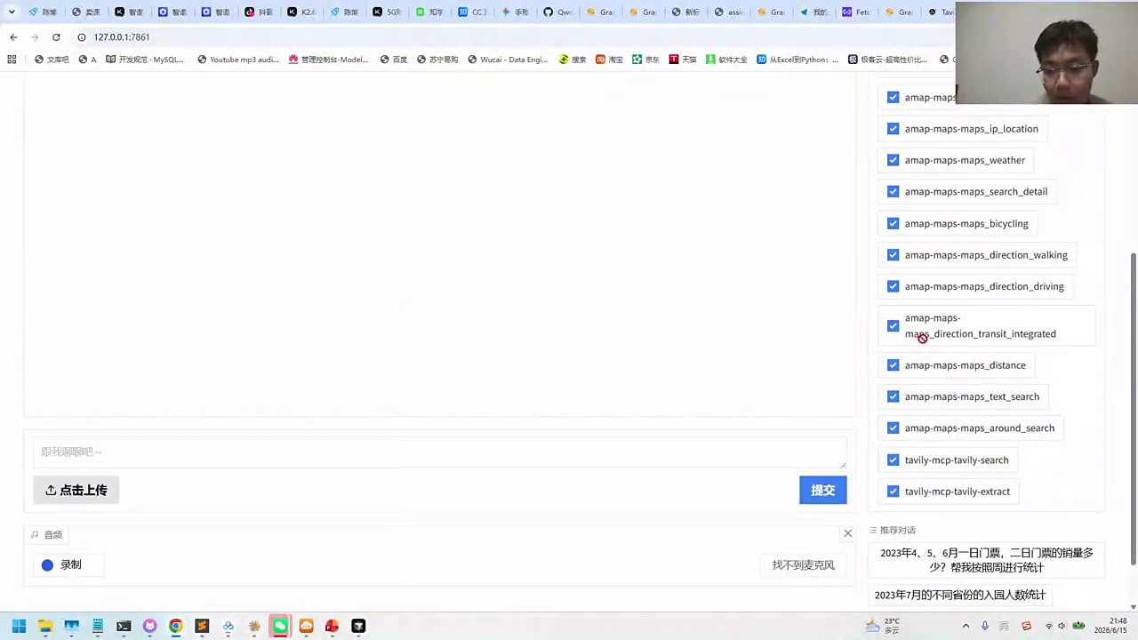
1. 大模型的信息返回能力是通过查询和解读如tilly tally等具体数据来实现的，这体现了模型在处理特定查询时的表现。
2. 对话中提到了通过查看课件上的例子，可以理解大模型如何根据MCP（可能是模型处理的一种方式）返回信息，强调了学习资源的重要性。
3. 提到了使用两种不同的MCP方法，这可能是指大模型在处理信息时采用了不同的策略或技术，以适应不同的查询需求。
4. 强调了在右侧直接进行解读的能力，这表明大模型在返回信息后，还具备进一步解析和展示结果的功能，提高了信息的可读性和实用性。
5. 通过实际的返回结果，可以评估大模型的信息处理和返回能力，这是验证模型性能和优化方向的重要途径。

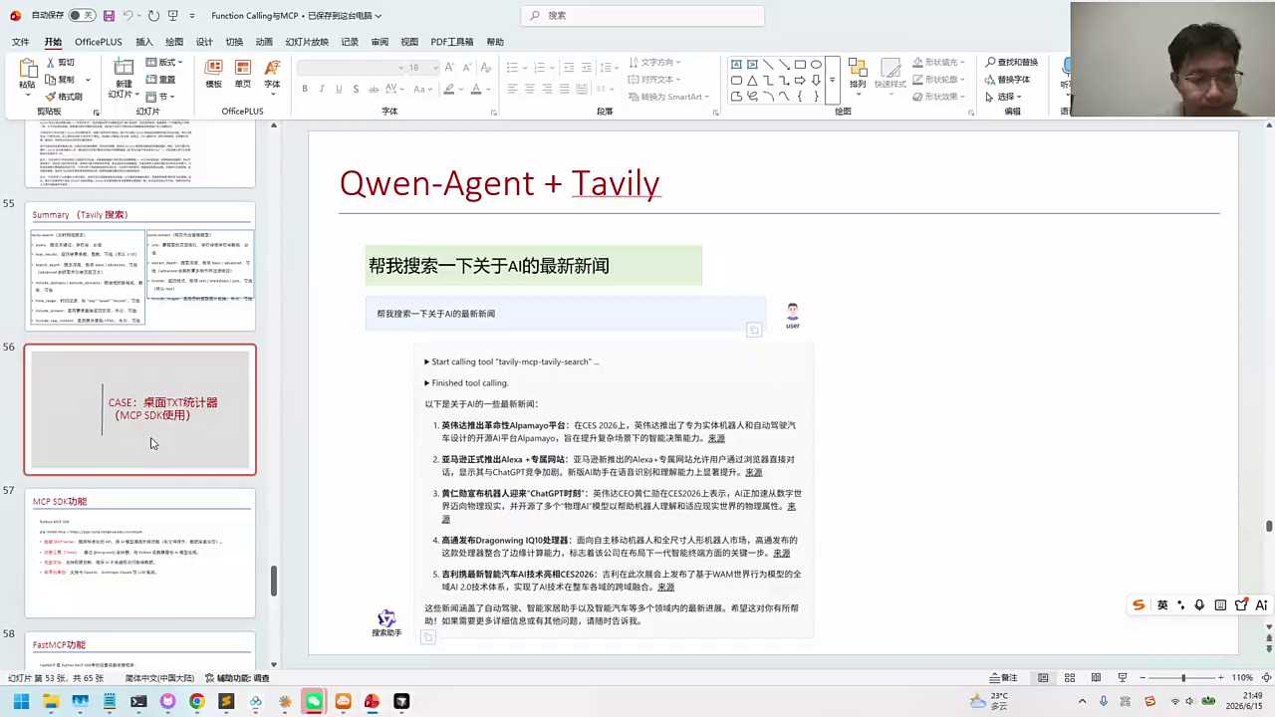

- 02:06:39 MCP与技能框架：理解、应用与开发
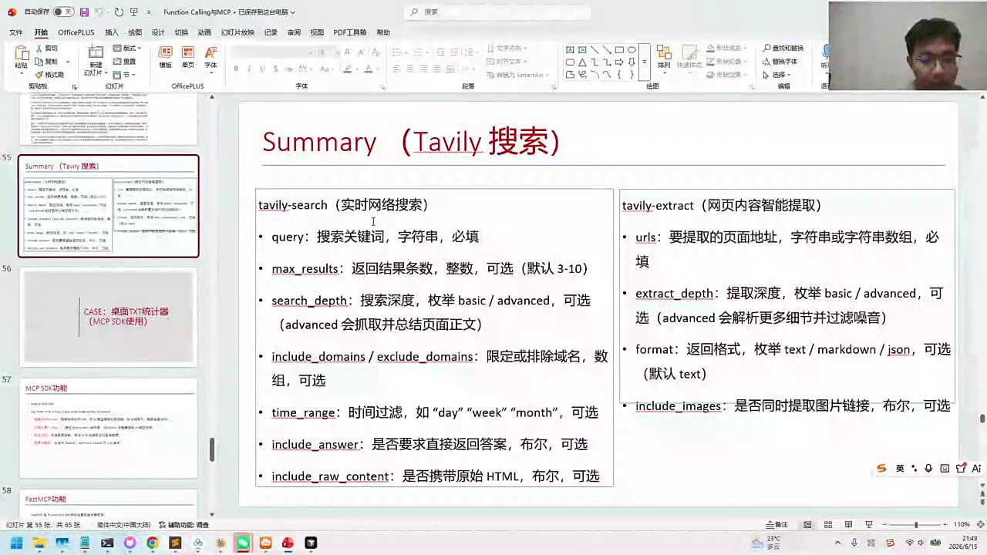
1. 在使用MCP时，需谨慎选择，确保其服务有效，推荐使用高德和tally，因它们较为可靠。
2. 对于其他MCP，建议自行实验验证其有效性和可靠性，以避免使用无效服务。
3. Skill的讲解将根据斑斑的安排进行，可能在only cloud之前，为避免重复，已上过相关内容的学员将有额外的简要讲解。
4. Skill讲解将涉及大模型中激活方法，强调agent的作用，指出大模型仅作为推理引擎。
5. 强调在选择和使用MCP、探索Skill时，需具备实验精神和自我验证能力，以确保资源的有效利用。

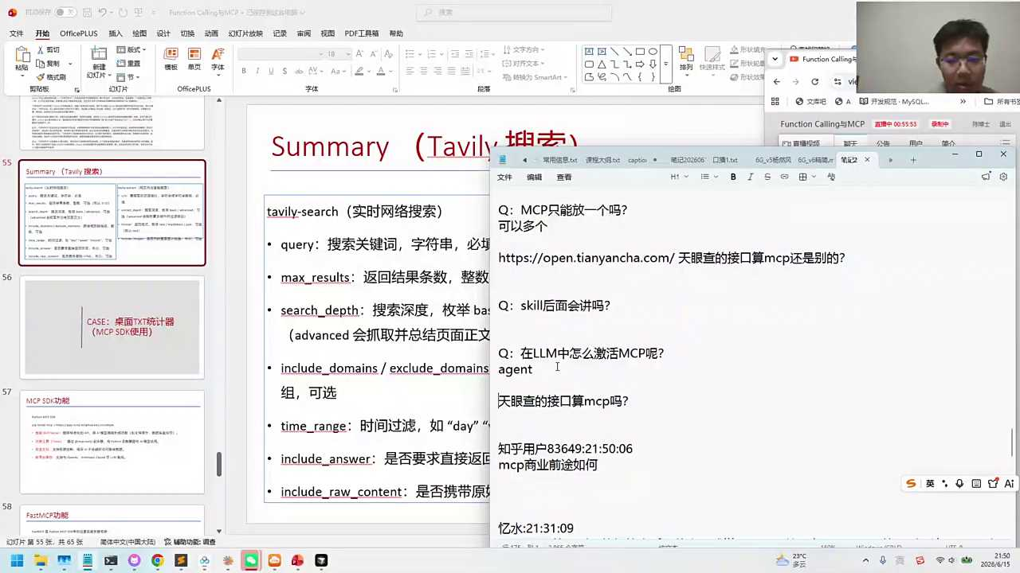
1. 天眼查接口是否算MCP取决于是否遵循MCP协议，而MCD作为商业途径展现了趋势，不局限于MCP形式，被概括为to a to agents，强调AI消耗与第三方服务集成。
2. MCD可视为在线版反身call，通过协议为所有agent提供服务，更开放但需搭建服务器环境，适合非临时、共享需求；分身控则灵活，适用于个人短期使用。
3. Skill作为进阶版分身框，其skill点MD说明书分为原数据描述和使用说明两模块，详细介绍了技能名称、描述、关键词及使用场景和参数传递。
4. IFC风声call与skill的区别，以及agent框架与lation的区别，体现了在AI服务和技能应用领域的不同设计思路和应用场景。
5. 趋势显示，AI消耗token及第三方服务如搜索引擎数据的消耗需求大，MCD与分身控、skill等工具的对比和选择，反映了灵活与开放性在技术应用中的重要性。

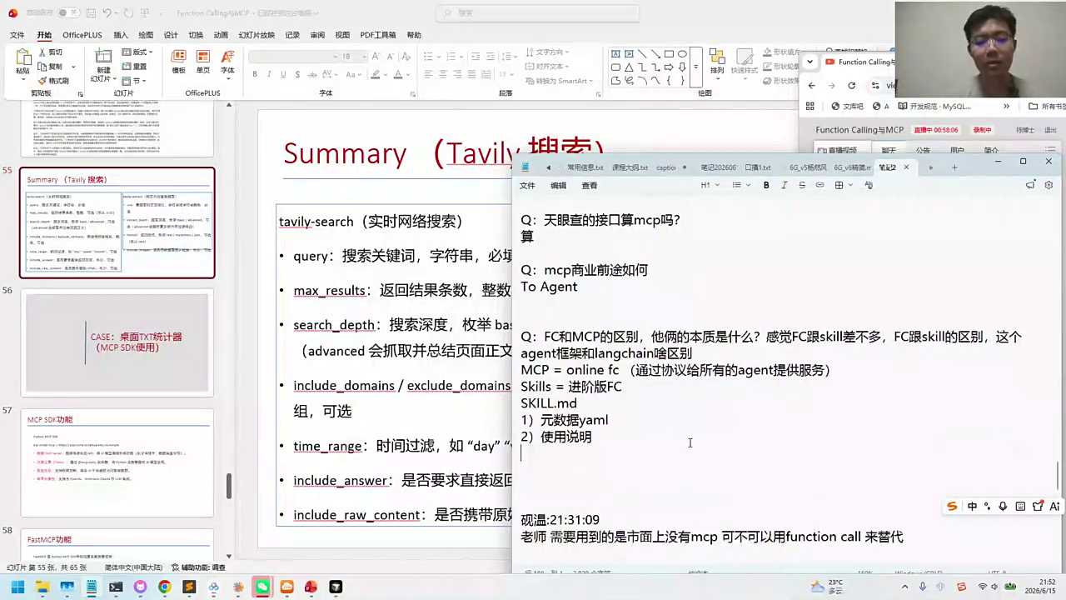
1. 对话中提到，使用特定技能如高德天气时，需要参考详细的指导说明书，因为其中包含了更详尽的操作说明，这是理解和应用技能的基础。
2. 一些智能代理在处理任务时，会采取分步骤调用技能的策略，首先从有限的原始数据中（可能只有100个token）确定使用哪个技能，这体现了智能决策的初步阶段。
3. 对于拥有众多工具或技能的场景，初次调用时仅需关注原始数据，而深入理解和应用特定技能，则需详细阅读相关文档，这表明了从概览到深入的过程。
4. 通过示例学习是理解和掌握技能的有效方式，尤其是在阅读了技能的详细说明后，示例能够帮助实践者将理论知识转化为实际操作能力。
5. 对话强调了在技能应用前，对技能说明书的详细阅读的重要性，以及通过实践示例来深化理解的必要性，这为技能的高效使用奠定了基础。

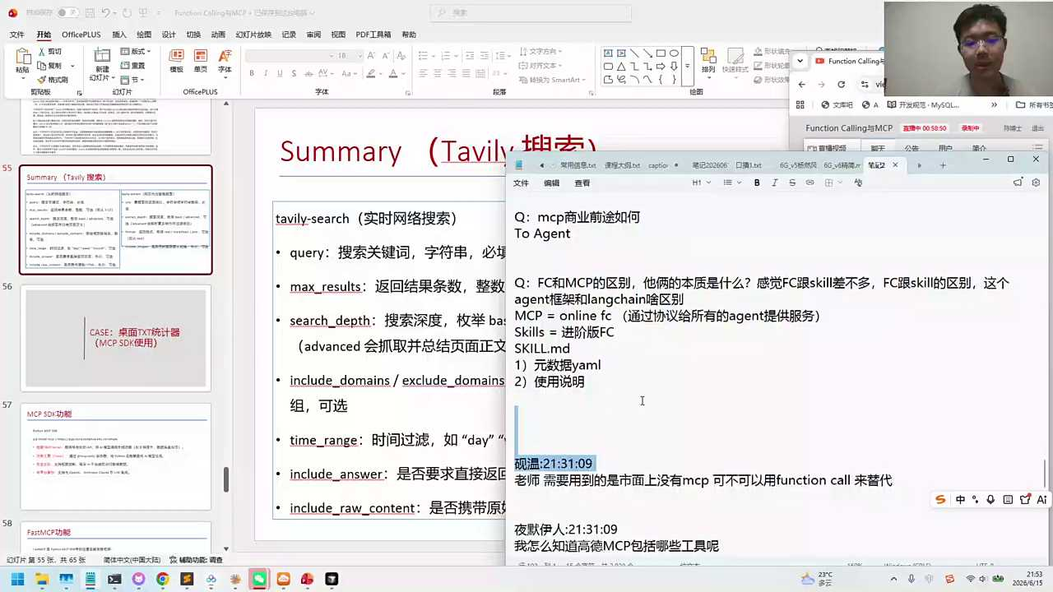

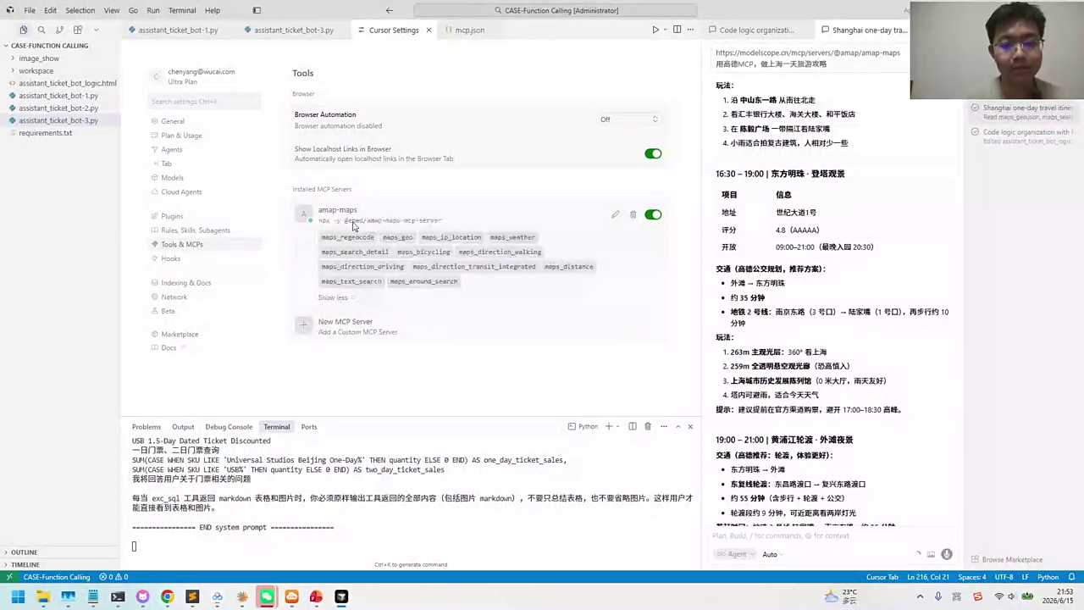
1. 握手协议通过访问类似网址的方式，返回一个结构化表格，列出12个工具的名称及其所需参数。
2. 第二次握手协议时，用户可选择具体工具并传入参数，如查询南京路步行街位置。
3. 通过agent产生的物审协议，首次握手后会列出所有可用工具的清单。
4. 清单详细说明了各工具的内容，帮助用户了解和选择。
5. 整个过程展示了MCP协议在工具选择和参数传递中的应用逻辑。

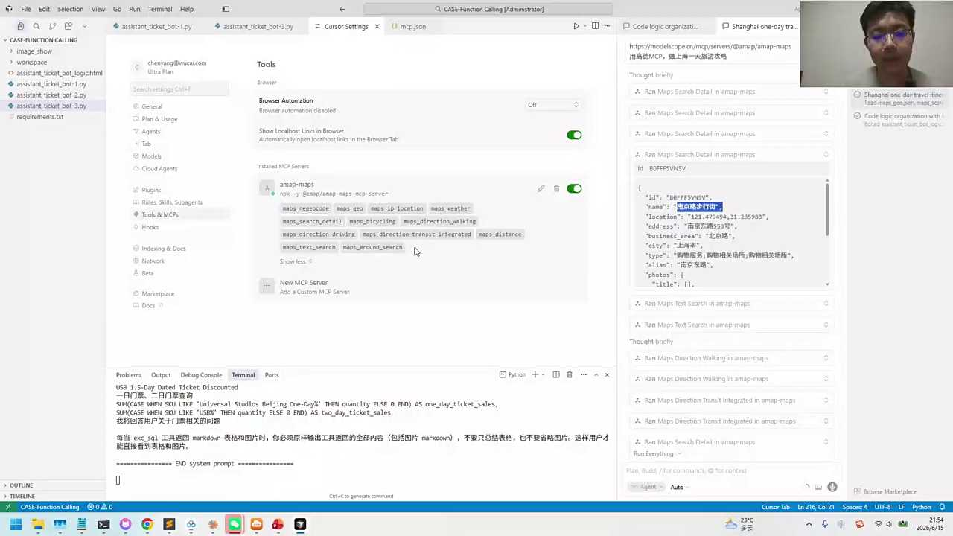

- 02:11:59 大模型与桌面文件交互：MCP协议实现
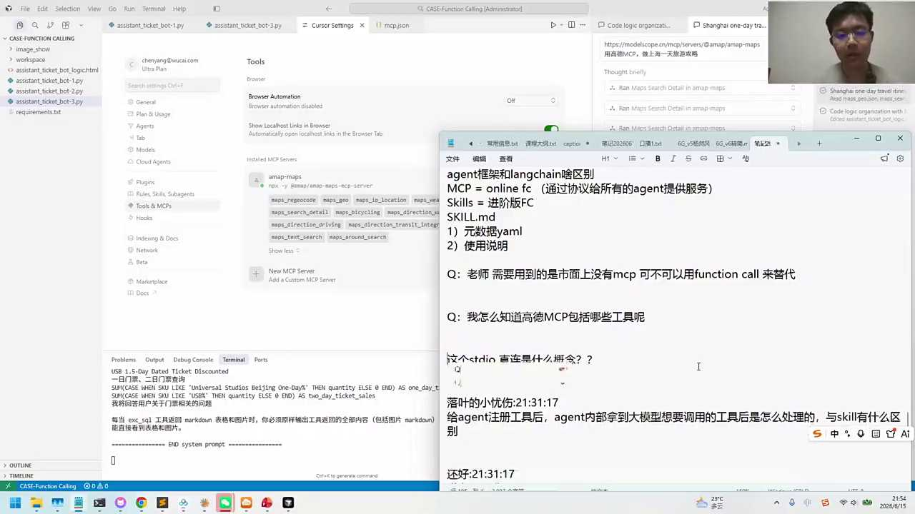
1. STDIO解释为标准输入输出，是通过键盘进行的最朴素的文字连接方式，而SSE是基于HTTP协议的长链接事件流驱动方式。
2. 在运行Python脚本时，通过STDIO方式，输入一个字符串后，系统会直接返回输出结果，未涉及网页连接。
3. A站注册工具后，内部处理流程涉及将工具封装为agent的一部分，利用内置代码逻辑进行操作。
4. A站处理工具时，会结合系统提示词与工具提示词，后者由agent封装，以优化工具调用流程。
5. 以千问A为例，A站通过封装工具，如insect circle，实现对大模型工具的有效调用与管理。

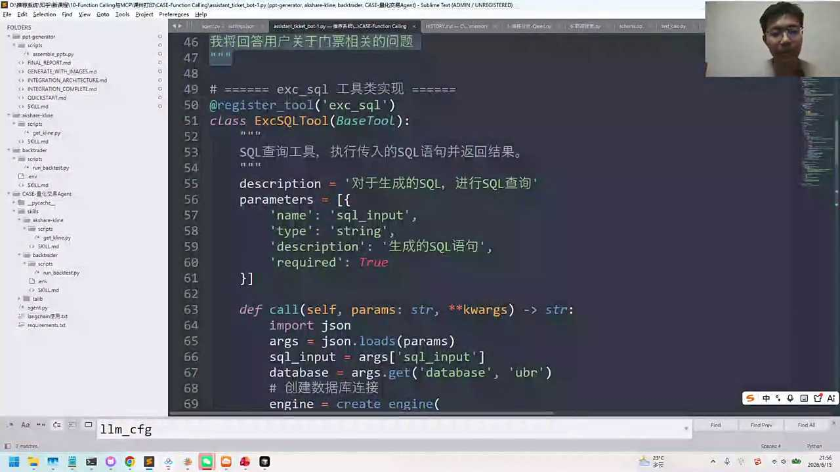
1. 我们的千万agent被告知，我们命名为"insect circle"的系统用于特定功能，其核心在于生成思考并查询参数，以封装成工具提示词。
2. 该系统通过识别特定关键词，如工具名称、参数名称和描述，来构建to prompt，从而指导用户了解工具的使用方法。
3. "example SQL作用"被用作示例工具，通过冒号分隔，明确参数名称和描述，帮助用户理解如何应用此工具。
4. 整个过程强调了关键词的重要性，它们被用来拼接成to prompt，确保用户能清晰地理解每个工具的功能和使用场景。
5. 通过这一机制，"insect circle"系统旨在提高用户在使用工具时的效率和准确性，减少查询和学习成本。

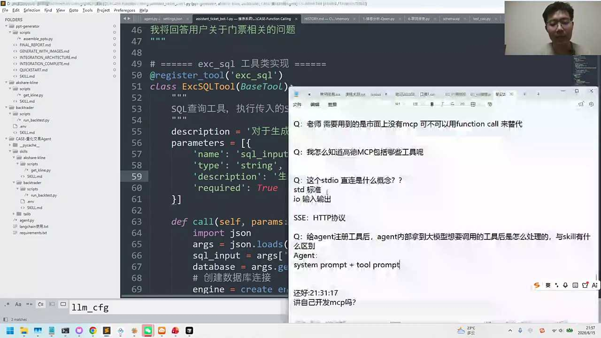
1. 对话内容强调了在调用工具或技能时，需要明确返回调用工具的名称和参数，以便内部系统能够识别并执行相应的操作。
2. 提到了在之前的课程中，API调用逻辑是通过手写代码实现的，而现在讨论的是如何通过内置逻辑简化这一过程。
3. 强调了在调用技能时，应先关注技能的名称，这是调用技能的首要步骤，体现了技能调用流程的重要性。
4. 讨论了如何通过拦截调用请求，解析出调用的工具名称和参数，从而实现自动化调用和结果反馈，这是agent内置逻辑的核心功能。
5. 对话还提及了将技能调用过程拆分为两个阶段，即先确认技能名称，再进行详细参数的处理，以优化技能调用的流程和效率。

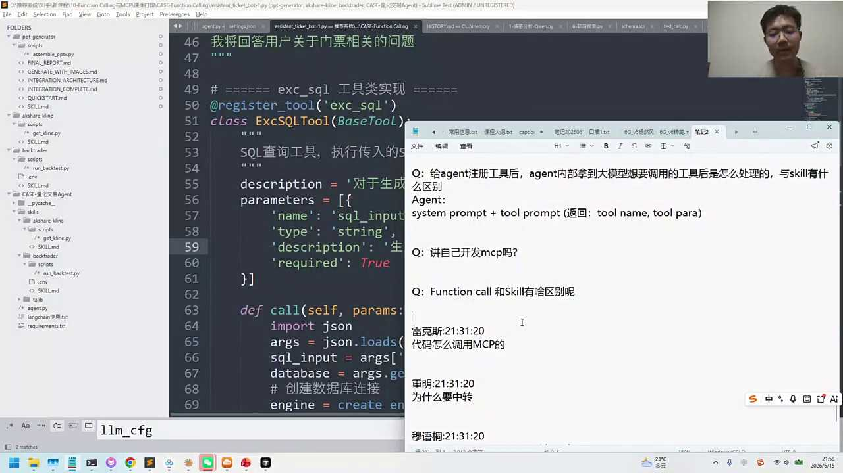
1. 对话内容强调了自我介绍的简洁性，表示在用户决定使用服务后，将提供详尽的2000字技能点文档介绍。
2. 提到代码调用MCP的示例，以及中转服务的存在，但更倾向于直连方式以提高效率和便利性。
3. 表达了对话流程的意图，即先完成当前环节的讲解，再解答用户可能提出的问题。
4. 强调了对话内容与服务使用决策的关联，暗示用户在了解服务前需自行判断是否需要。
5. 隐含了对服务文档和调用方式的自信，表明团队在提供技术支持和文档说明方面的专业性和准备充分。

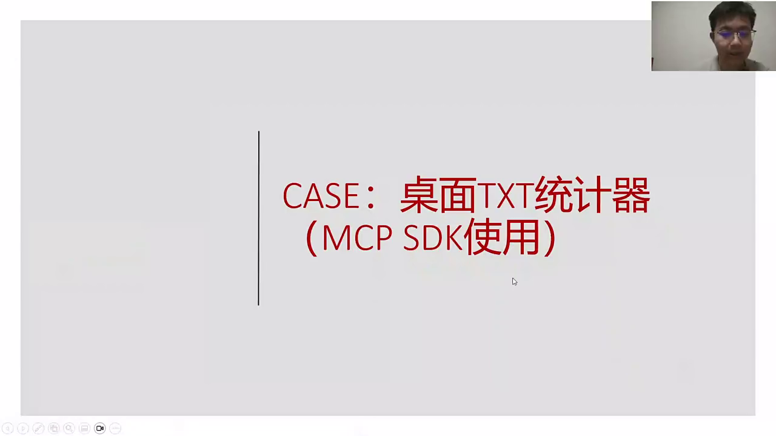
1. 本例旨在指导搭建MCP，展示个人不仅可利用他人服务，亦可作为服务提供者，甚至通过API收费，实现商业价值。
2. 强调MCP的价值，指出若构建的MCP具有吸引力，可向用户收费，如质朴的收费web服务，体现商业化潜力。
3. 提出下一步计划，即将进行本地桌面txt文件统计操作，作为实践MCP能力的一部分，加深理解。
4. 鼓励参与者通过实践操作，如txt统计，来探索MCP的实用性和灵活性，提升技术应用能力。
5. 强调实践的重要性，通过亲手操作，不仅加深对MCP概念的理解，还能激发创新思维，拓展技术应用场景。

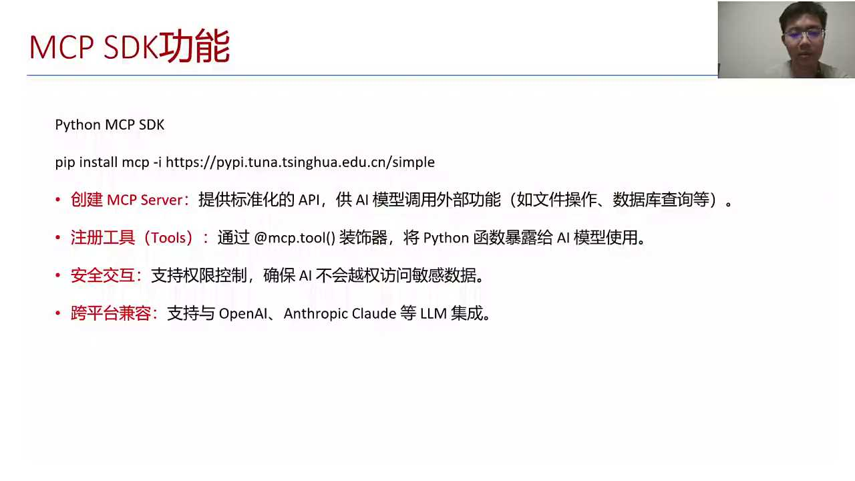
1. 大模型新增能力：通过MCP工具箱实现与用户桌面文件交互，识别并读取TST文件名及内容，增强模型功能。
2. MCP工具箱介绍：作为新添加的工具箱，支持在代码中创建和调用MCP，用于注册、交互等操作，提升模型与桌面文件的连接能力。
3. 以往局限性：大模型之前无法查看用户桌面文件，与桌面无直接联系，限制了模型的文件处理能力。
4. 应用场景说明：通过MCP协议，大模型能查询桌面TST文件数量、文件名，甚至打印文件内容，实现更广泛的文件管理功能。
5. 技术实现方式：采用方程call方法或MCP方法建立协议，实现大模型与桌面文件的直接沟通，拓宽模型应用范围。

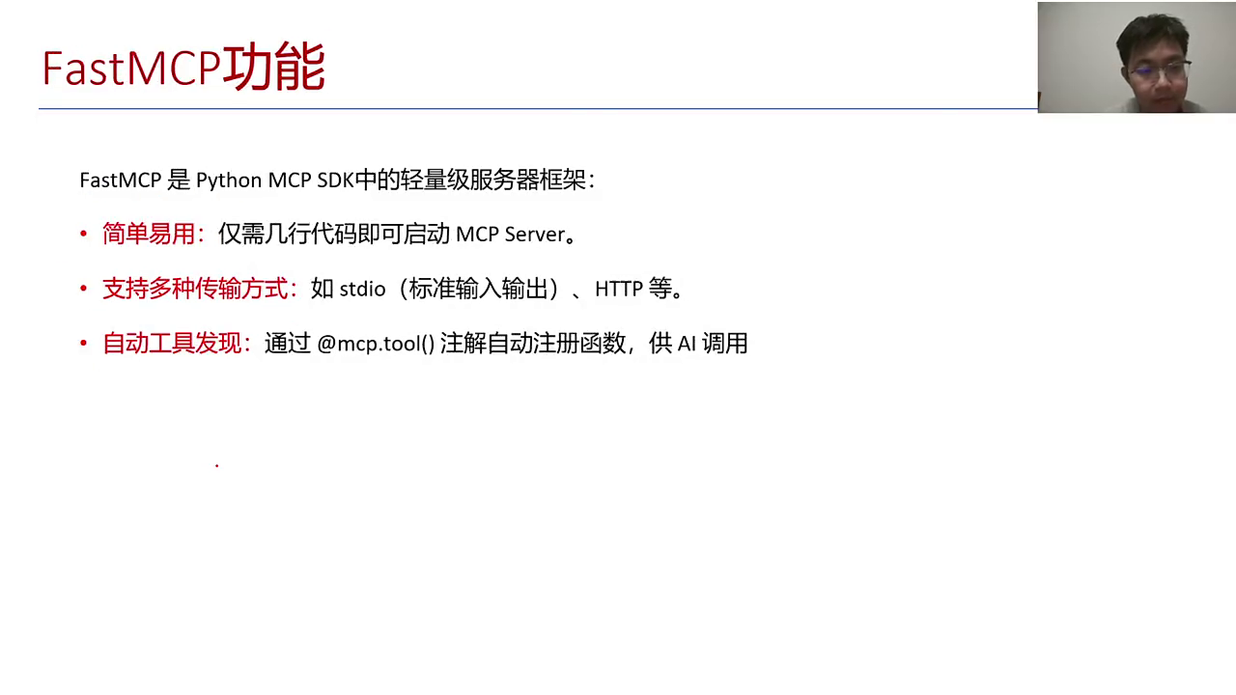
1. 介绍了轻量级框架fast MTB，通过简洁的代码即可启动MCP的server，支持HTP的SSE和FDDIO两种方法。
2. 强调了在模型scope中，使用fast MTB框架时，可以通过at MCP点two的方式注册MTD，实现agent间的自动发现与协作。
3. 对比了在千问A中注册工具增生call的方式，说明MCP工具箱能够提供注册MCT服务或工具，简化A类的开发流程。
4. 提及了fast MTB框架的注册机制，不仅支持工具的注册，还支持MTD的注册，增强了系统的灵活性和扩展性。
5. 回答了关于fast MCP是否适用于企业级开发的问题，表明该框架具备企业级应用的潜力，但具体适用性需根据实际项目需求评估。

- 02:17:50 MCP框架与AI编程：打造桌面TST功能
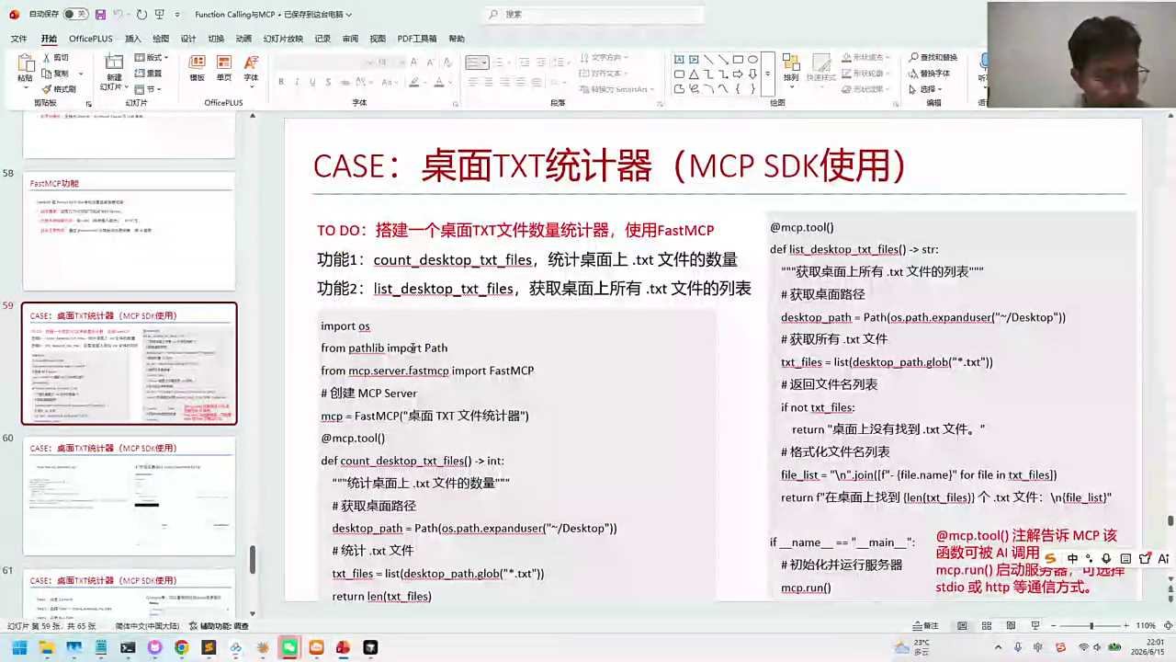
1. Fast MCP作为开发框架，通过Faas轻量级框架简化了注册访问逻辑，助力快速搭建MCP server，实现高效开发流程。
2. 当前目标是构建桌面TST功能，需编写两个关键组件，以满足特定需求，提升软件测试效率与质量。
3. 强调团队协作与沟通，确保每位伙伴理解任务目标，共同推进项目进度，实现功能模块的快速迭代与优化。
4. 重视代码质量与可维护性，采用最佳实践与编码规范，确保TST功能的稳定性与可扩展性，为后续功能开发奠定坚实基础。
5. 鼓励创新思维与技术探索，通过引入新技术与工具，持续优化开发流程，提升团队整体技术水平与项目交付能力。

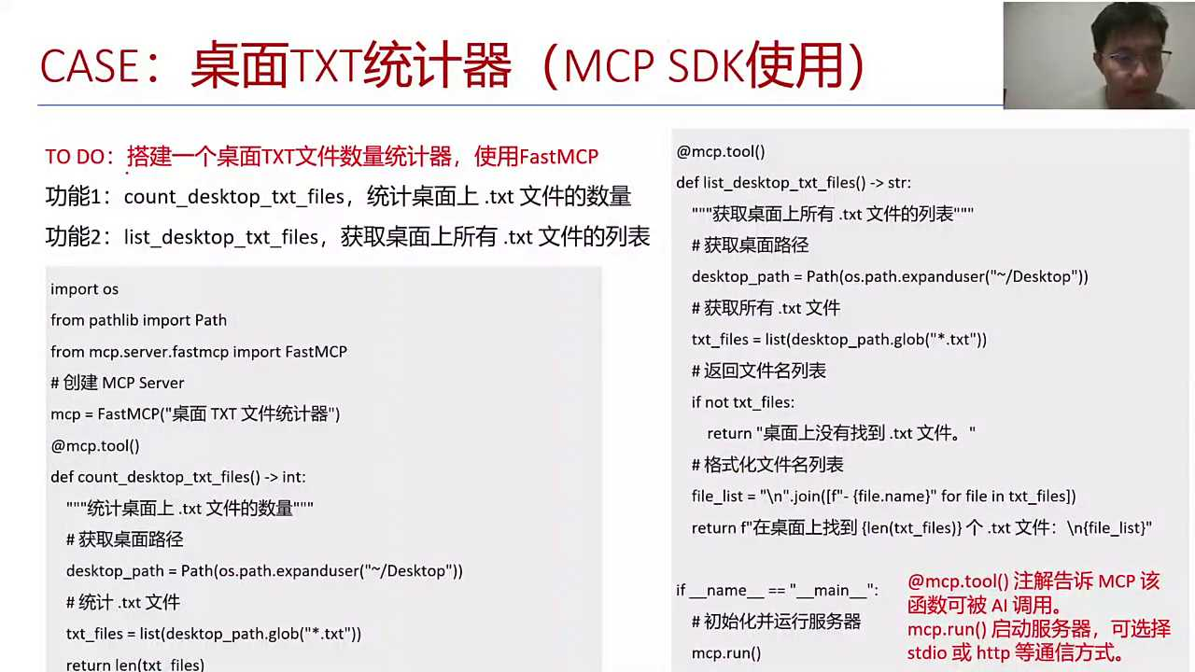
1. AI能够根据需求编写Python脚本，用于统计桌面上特定类型文件（如TST文件）的数量，通过调用桌面文件列表并筛选特定后缀的文件实现。
2. 通过MCP服务，可以将本地运行的函数如TSD counter转化为可被远程访问的服务，利用装饰器方法将函数转换为MCP server，实现服务化功能。
3. 这种服务化工具的开放注册模式允许第三方如fast MCP搭建本地服务器，启动服务后，任何能访问该服务器的用户均可连接并使用对应的统计或列表功能。
4. 通过指定文件名，AI不仅能够统计文件数量，还能查看特定文件的内容，展示其多功能性及在数据处理和内容检索上的应用潜力。
5. 本项目展示了AI在自动化工具开发和网络服务构建方面的应用，通过将本地函数转化为网络服务，实现了功能的远程调用与共享，提高了工作效率和工具的可访问性。

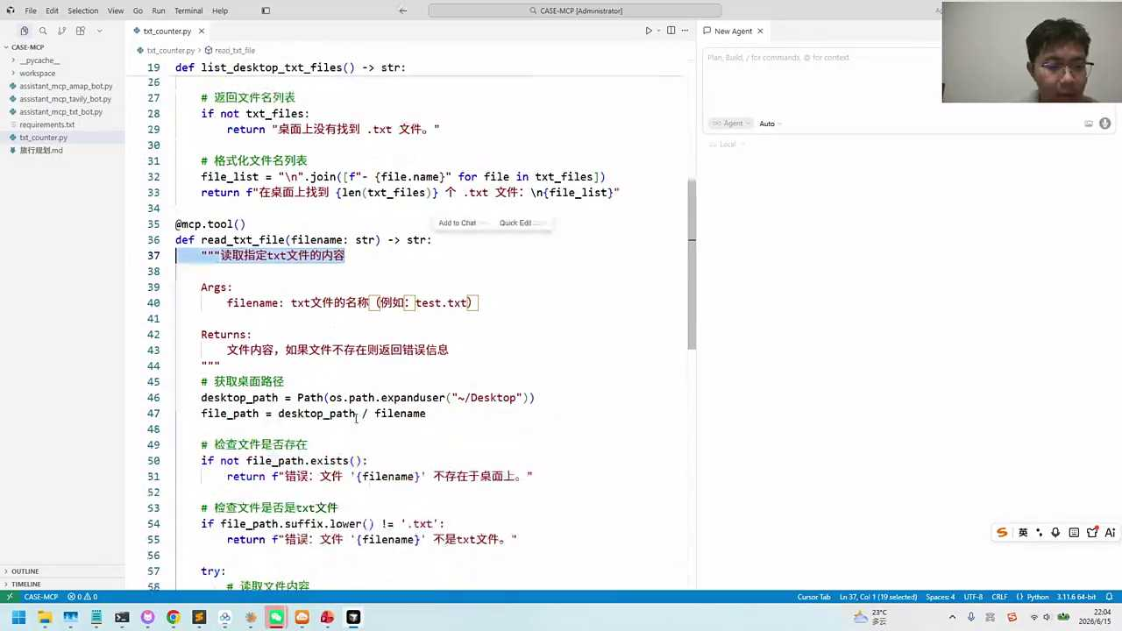
1. 对话中提到需要解析一个file name，这涉及到使用特定的工具或方法来获取文件信息，具体为MCP dive，该方法用于解析三个内容。
2. 运行过程中，提及了使用MCP dive的写法，即“MCB空格dive”，但需要事先安装MCP工具箱，这是一个Python工具，可通过pip install命令进行安装。
3. 安装MCP时，对话中提到会遇到包版本更新的情况，这是安装过程中正常的现象，需要更新依赖服务以确保MCP的正常运行。
4. 对话强调了MCP依赖于特定服务，因此在安装或更新MCP时，需要同步更新这些服务，以保持整个系统的兼容性和稳定性。
5. 对话最后提及了MCP dive的具体使用方式可在第60页找到，这为用户提供了一个查找详细操作指南的途径，便于正确使用该工具。

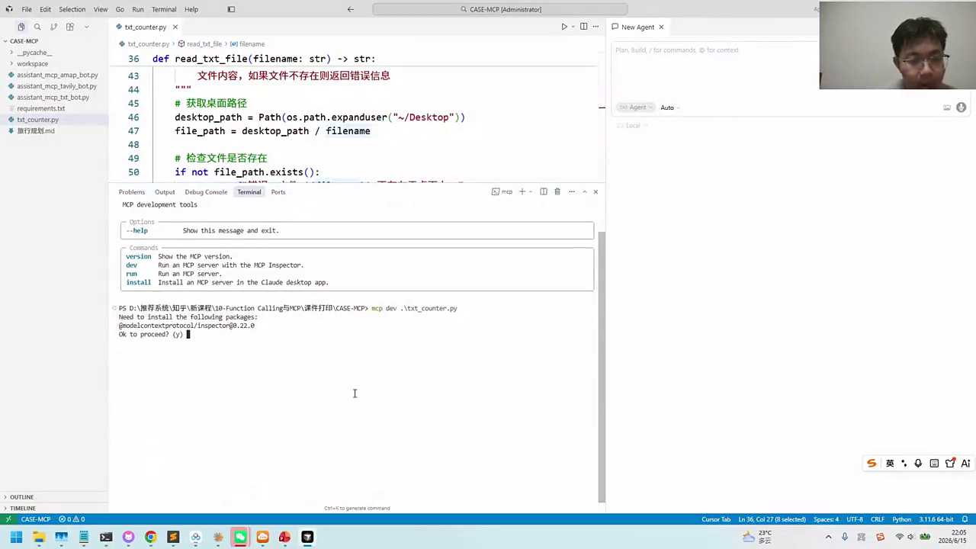
1. AI辅助编程被用于代码编写，通过参考之前的代码进行修改，效率高且错误易修正。
2. 缺乏参考代码时，需从头开始逐步编写，与AI的交互效果受运气影响，可能需要多次尝试。
3. 目前正在进行MCP的sower启动工作，已成功进入调试网页，该网页用于调试但非必要存在。
4. 启动过程涉及与AI的互动，通过描述需求和反馈调整，以达到预期的代码或功能实现。
5. 对话中提及的网页是调试工具，对于启动后的系统状态检查和问题定位具有辅助作用。

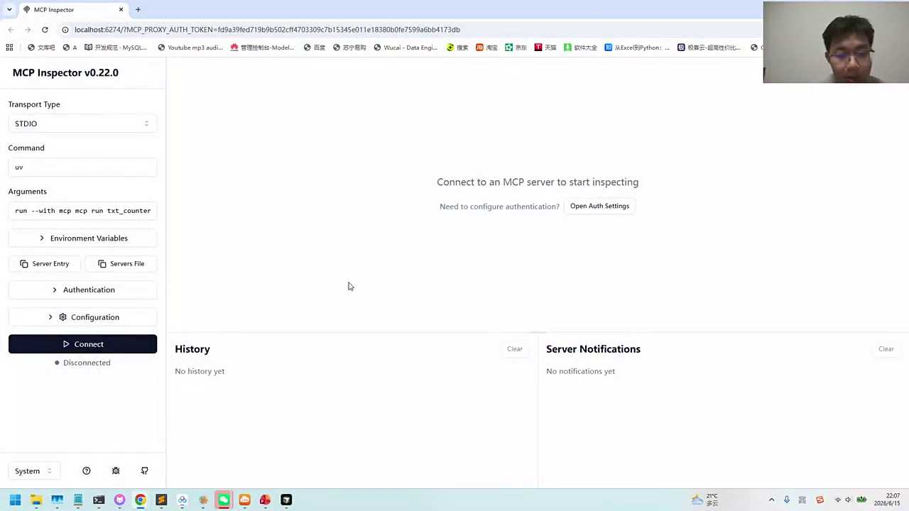
1. 对话中提到在本地已成功启动一个网页，苹果设备连接正常，但Windows环境下可能遇到一些小问题，强调了本地调试环境的重要性。
2. 讨论了连接时可能遇到的反应不明显的情况，暗示可能存在的连接问题，但整体不影响后续的调试和运行。
3. 指出SSE（Server-Sent Events）与当前问题关联不大，主要关注点在于本地环境的调试和运行逻辑。
4. 提及了版本兼容性可能带来的影响，这是确保系统正常运行的关键因素之一。
5. 强调了第一块调试环境的展示，旨在帮助理解系统跑通后的基本逻辑和运行状态。

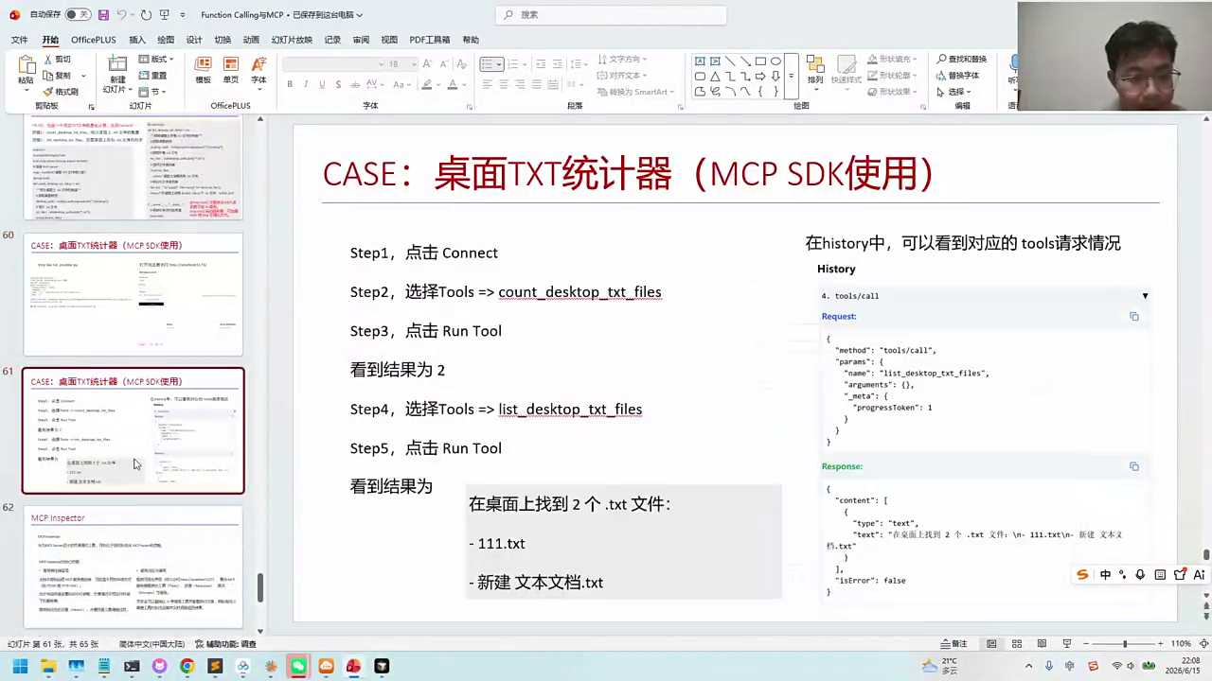
1. 在完成调试后，通过点击“connect”按钮连接系统，将展示可用的工具列表，其中包含三个可选工具，这些工具已由MCP成功注册。
2. 使用“count next top TST files”工具，可以统计并显示桌面中TST格式的文件，例如桌面上的“111”和“新建”文件，以此验证MCP inspector的功能。
3. MCP inspector作为一款调试工具，在苹果系统下运行良好，但在Windows系统下可能存在适配性问题，需要进一步测试和优化以确保跨平台兼容性。
4. 通过MCP inspector，用户能够查看和管理已注册的工具，提升开发和调试效率，特别是在处理TST文件统计等特定任务时。
5. 强调了MCP inspector在不同操作系统下的表现差异，指出在Windows环境下可能遇到的问题，为后续的系统优化和用户支持提供方向。

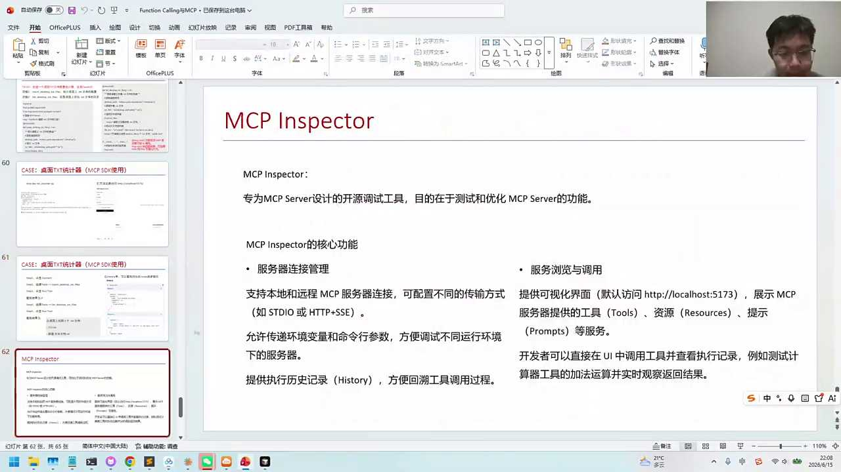
1. 对话内容强调了在遇到Windows电脑运行问题时，可以采用A站的模式作为解决方案。
2. 演示了如何在A站模式下注册MCP，指导观众通过GUI进行操作。
3. 提到了寻找GUI的具体步骤，以及如何使用GUI完成MCP的注册过程。
4. 强调了注册过程中的关键步骤，确保观众能够跟随操作。
5. 邀请观众观看注册过程的演示，以便更好地理解和操作。

- 02:26:47 MCP服务与本地TST文件交互演示
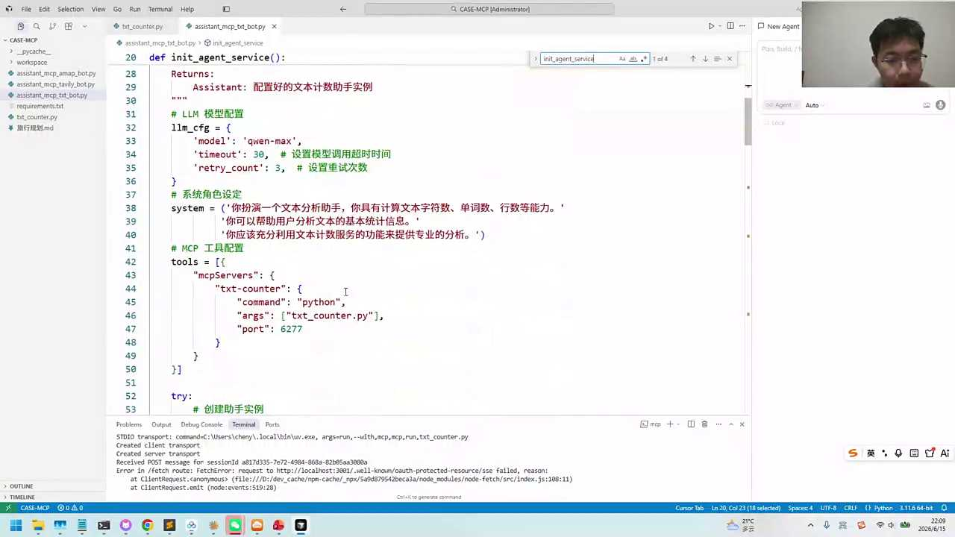
1. 我们通过标准输入输出与另一个服务在6277端口进行连接，使用端口协议完成数据传输。
2. MCP被视作一个工具，通过MCD server协议注册并与本地TS框架建立连接，实现功能整合。
3. 签约A站时，MCD作为工具的角色被明确，强调了其在服务架构中的位置与作用。
4. 启动系统后，可通过附加的boat工具进行操作，扩展了系统的使用场景与功能。
5. 对话强调了MCP、MCD server协议及TS框架在系统架构中的关键作用，以及通过标准输入输出实现的服务间连接。

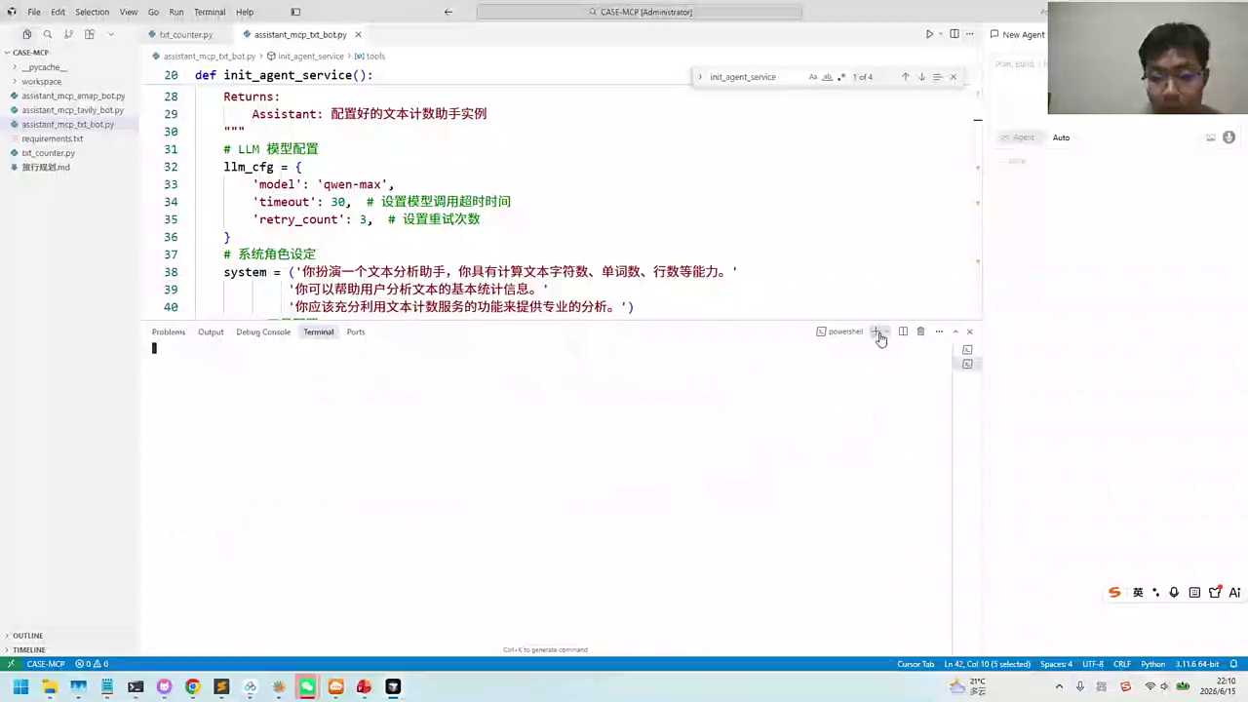

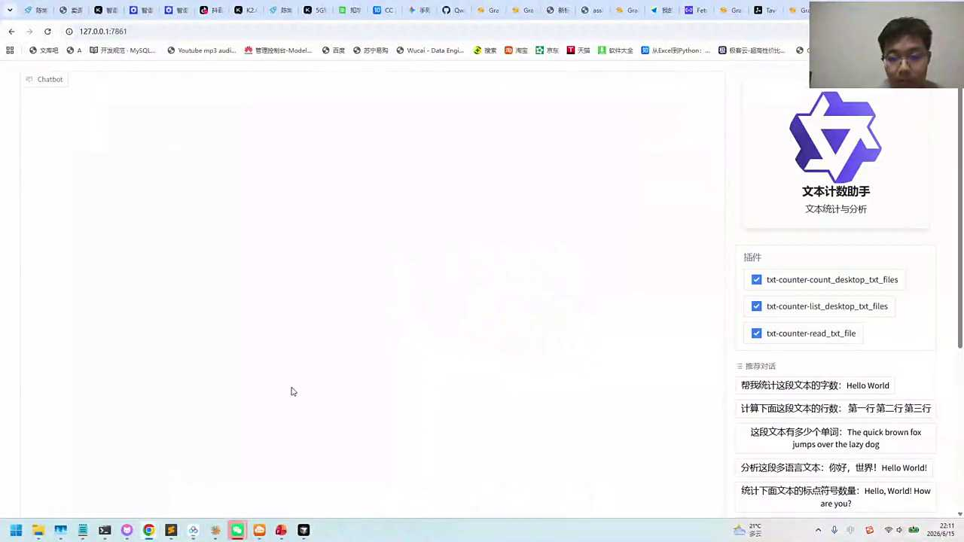
1. 千问agent通过调用MCP服务，能够查询并列出本地桌面上的TST文件数量及具体文件名，如A点TST等，这展示了MCP服务与大模型的联动能力。
2. 在MCP服务中注册了TST counter工具，通过fast MCP方式实现，启动时可通过运行python脚本激活，体现了服务的灵活性与可操作性。
3. 查询A点TST文件内容时，MCP服务能准确返回文件内的信息，验证了本地TST文件与MCP服务信息的一致性，确保了数据的准确性。
4. 对话中提到的11A和新建文件档等工具，通过MCP服务的调用，实现了对本地文件的管理和内容展示，增强了系统的功能性。
5. 整个流程从注册MCP服务到调用工具查询文件，再到展示文件内容，形成了一个完整的闭环，展现了MCP服务在文件管理和内容检索上的高效与便捷。

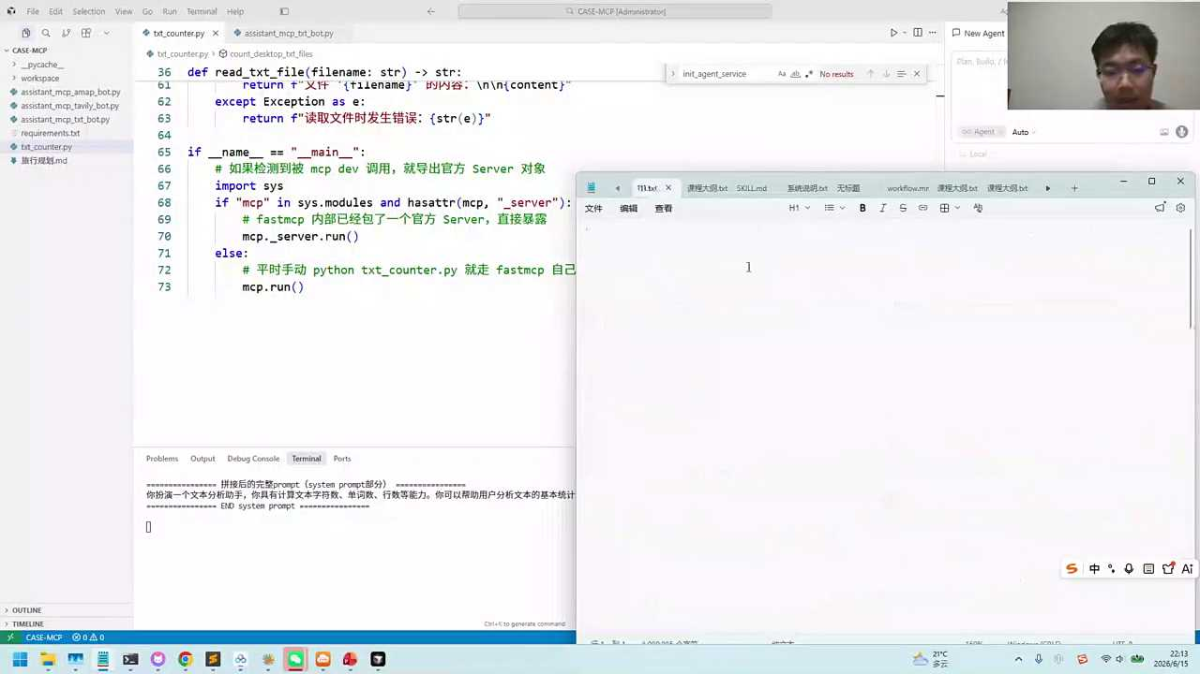
1. 对话讨论了在本地调试网页端应用时可能遇到的问题，特别是Windows系统下的调试，而麦克调试被确认为可行，这与MCP服务及其开发工具箱有关。
2. 强调了即使不进行调试，服务本身也能正常运行，但调试有助于在正式使用前通过网页预览版进行问题咨询，提高应用质量。
3. 提到可以通过agent注册工具来进行服务的切入和管理，这是实现服务运行和调试的关键步骤之一。
4. 表达了对网页端调试功能的期望，即使当前调试存在困难，也鼓励尝试解决，以确保最终用户能获得更优质的服务体验。
5. 指出了与学员的沟通反馈机制，即通过麦克调试的可行性反馈，作为优化和解决网页端调试问题的重要参考。

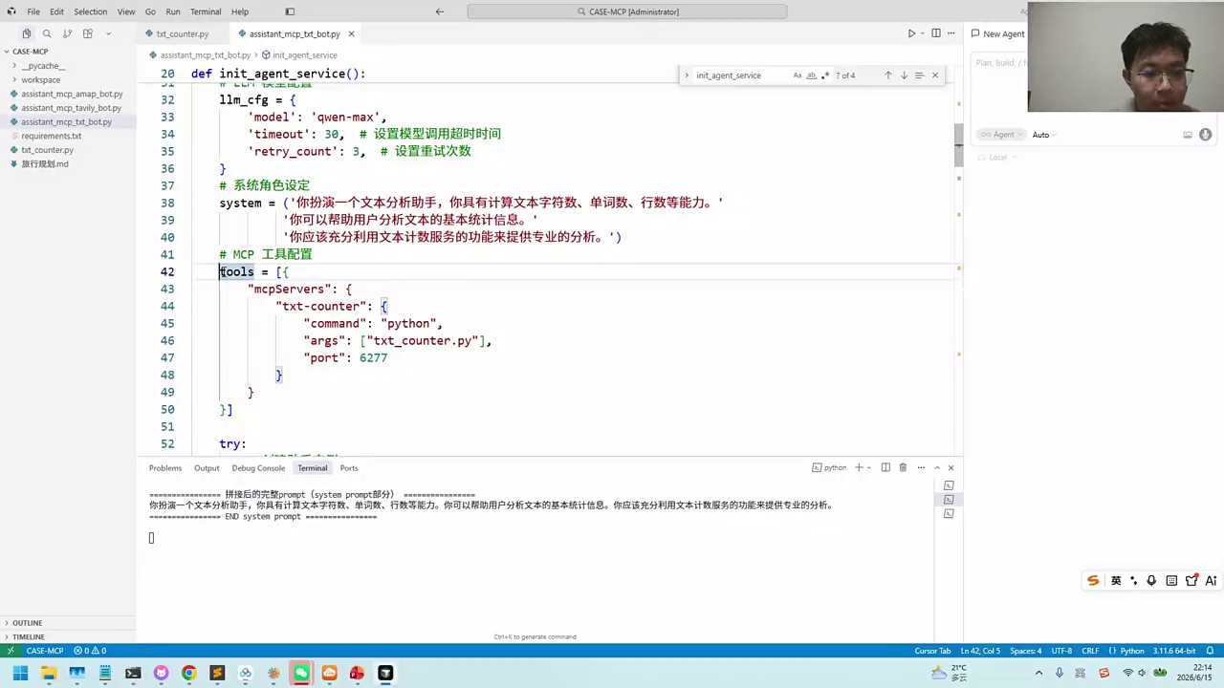

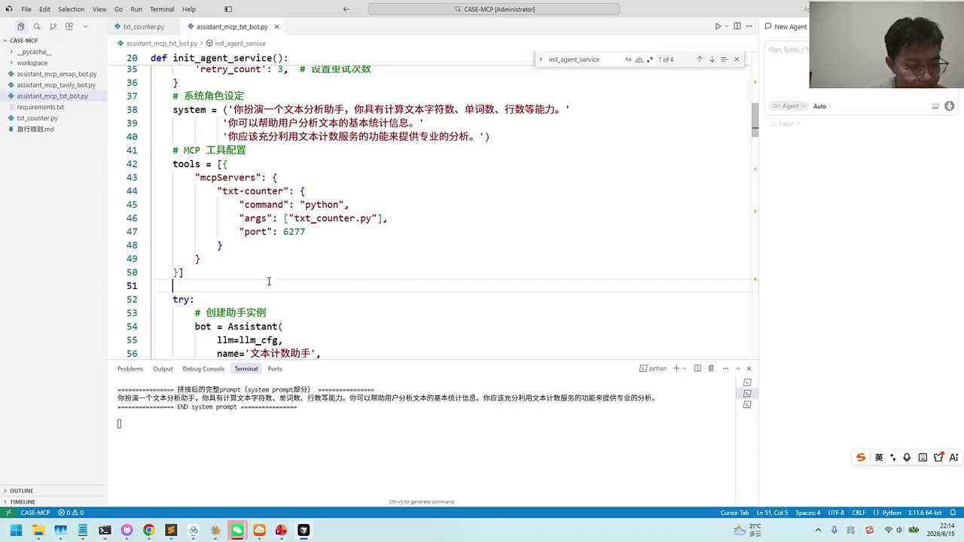

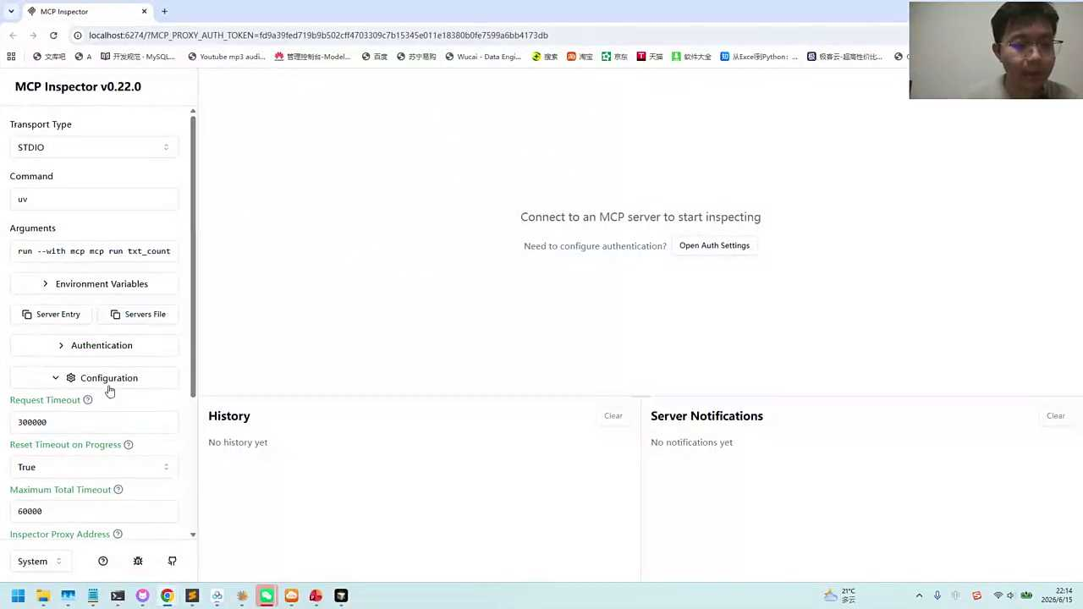

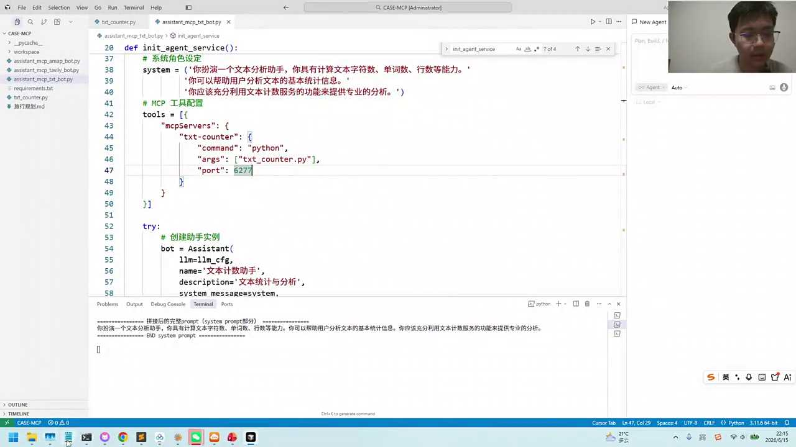

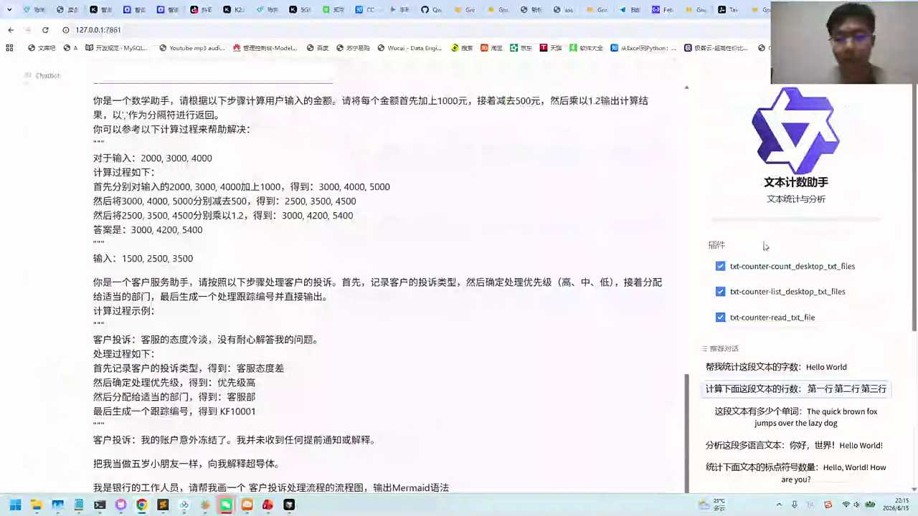
1. 本节课主要讲解了如何搭建插件，包括本地代码的编写与注册工具的使用。
2. 插件可以是个人开发的本地代码，也可以通过6277端口调用他人开发的代码。
3. 6277端口是MCP（fast MCP）启动的默认端口，用于通过协议与插件进行通信。
4. 插件的实现方式包括在自己的文件内部注册工具代码，或通过端口调用远程代码。
5. 课程强调了插件开发的重要性，以及通过端口进行远程调用的技术细节。

- 02:32:52 MCP与AI量化交易：数据源与外挂的重要性
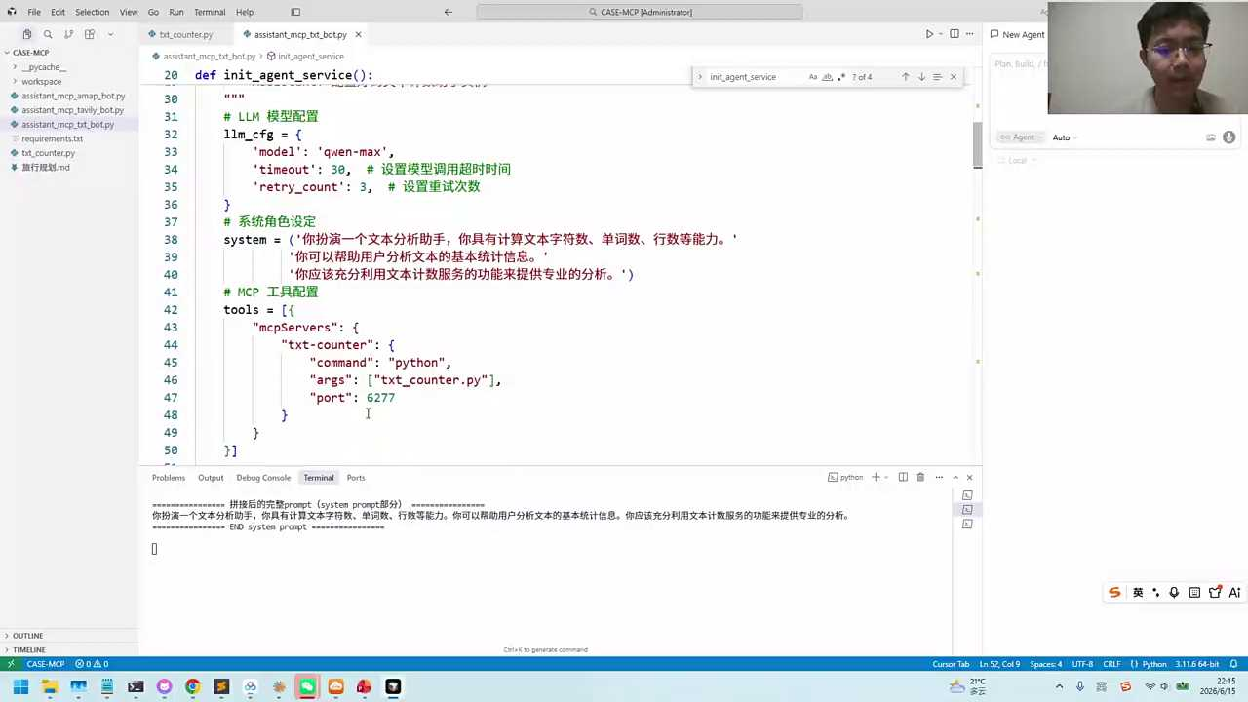
1. 对话解释了桌面统计器作为一个代码实例，可以应用于多种场景，如管理本地电脑的MCP和私有知识管理，展示了MCP的广泛应用潜力。
2. 通过6277接口返回信息，可以获取三个工区的内容，体现了桌面统计器在具体工作场景中的信息查询功能。
3. 提到了MTP的应用场景广泛，例如通过桌面统计器实现发邮件和桌面管理功能，增强了电脑的实用性和个性化服务。
4. 强调了桌面统计器在私有知识管理中的作用，能够帮助用户整理和利用本地电脑上的私有知识资源，提升工作效率。
5. 对话鼓励利用桌面统计器的代码示例，探索更多与本地电脑相关的MCP应用，展现了技术在日常生活和工作中的创新潜力。

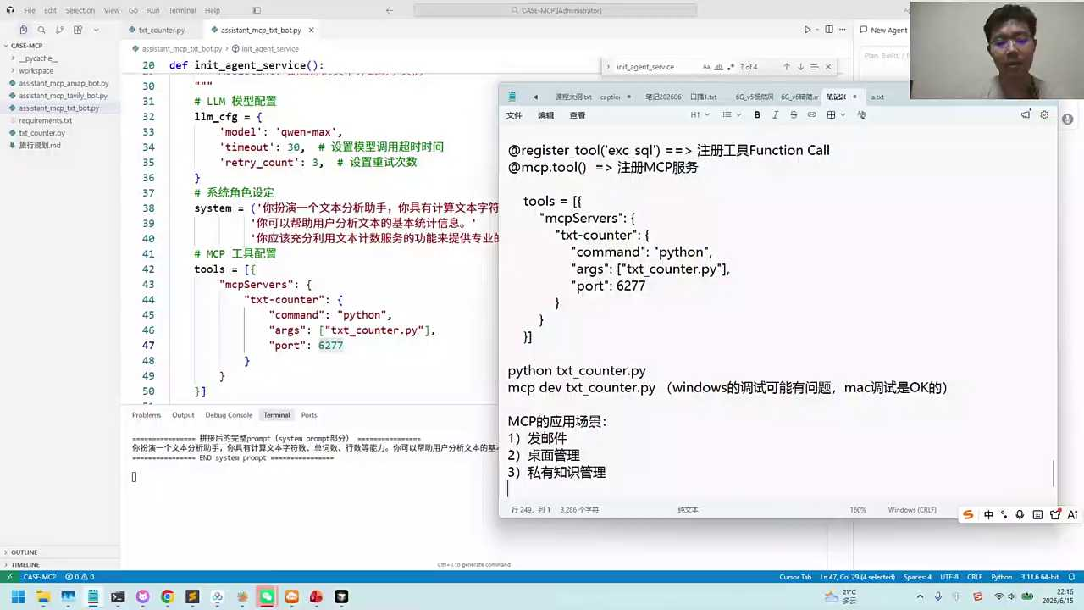
1. 对话中提到通过MCP系统可以访问私有知识文档，实现与内部系统的对接，强调了系统与本地情况的紧密连接。
2. 讨论了云服务的局限性，提出一些云服务无法实现的高级功能，如本地系统的深度集成。
3. 提到量化引擎的搭建，作为示例展示个人技术能力，强调技术实践的重要性。
4. 表达了对MCD与风声控技术区别的理解，虽然未深入探讨，但提及了技术领域的专业术语。
5. 对话最后暗示将展示实际的技术成果，以证明所讨论技术概念的实际应用价值。

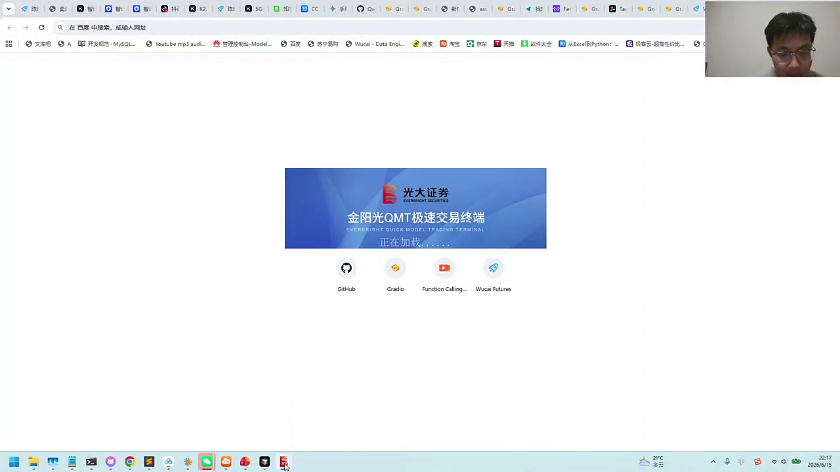

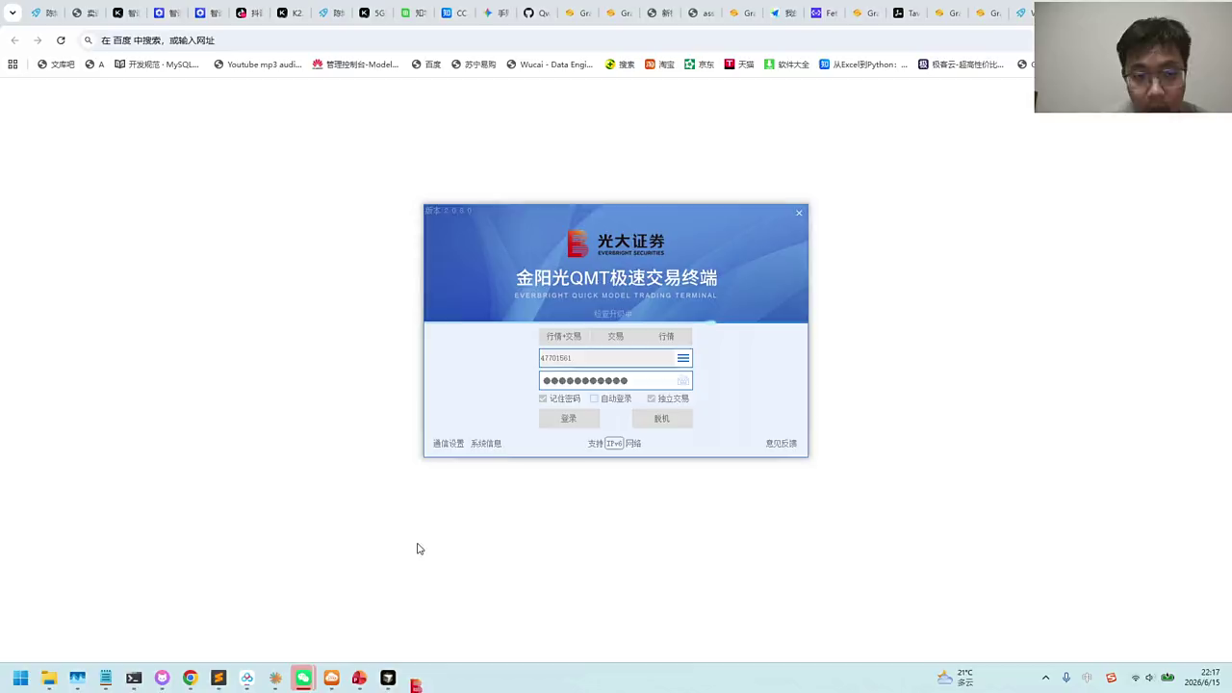

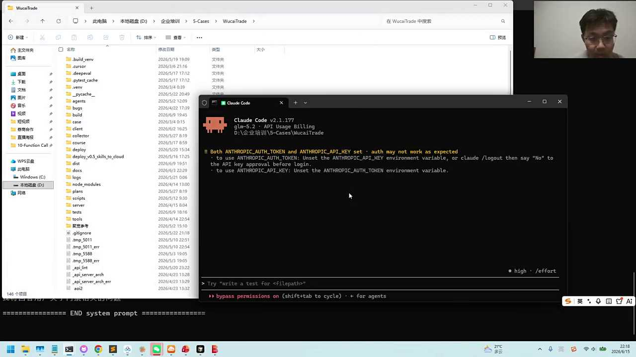

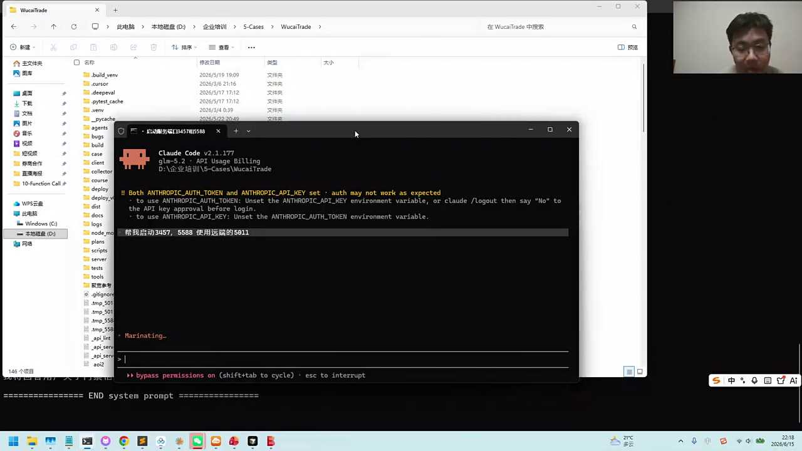

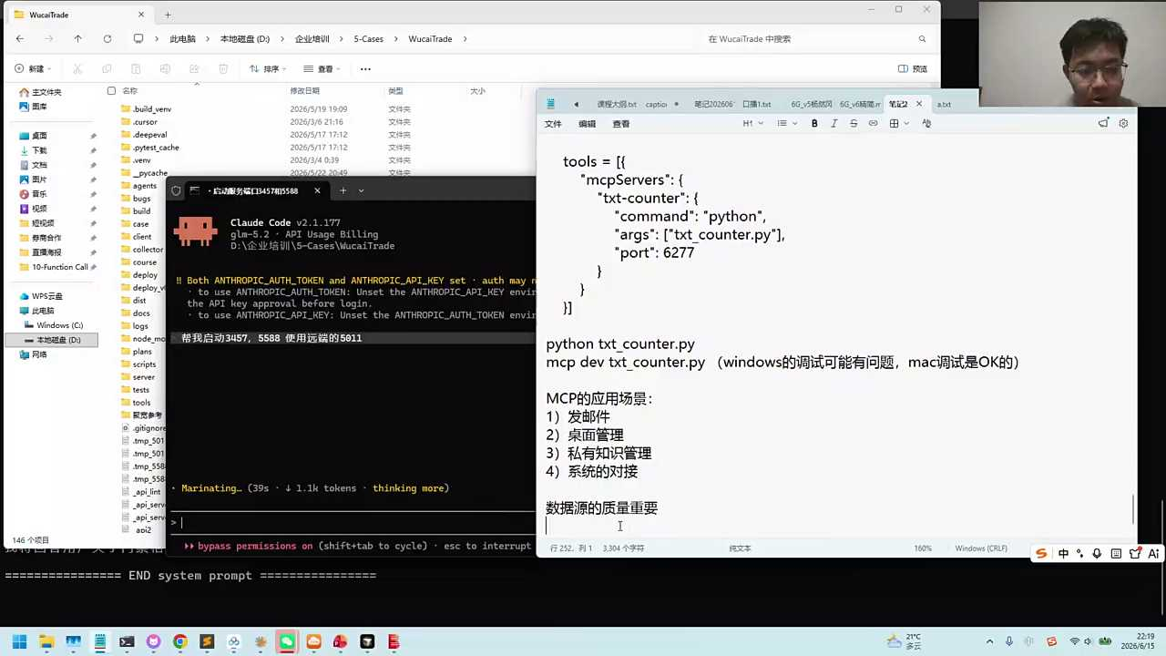
1. 第三方数据源可能存在错误和时效性问题，影响投资决策的准确性。
2. 外挂工具和内置数据源对提高AI决策能力至关重要，包括行情分析、新闻更新和板块轮动信息。
3. 量化工具和因子库的使用，能自动分析技术维度和行情，提升决策效率。
4. 高质量模型如Cloud虽强大，但构建高效产品还需大量技能开发和资源投入。
5. 投资决策不仅依赖模型，还需深入沟通和大量前期准备工作，以确保信息准确性和时效性。

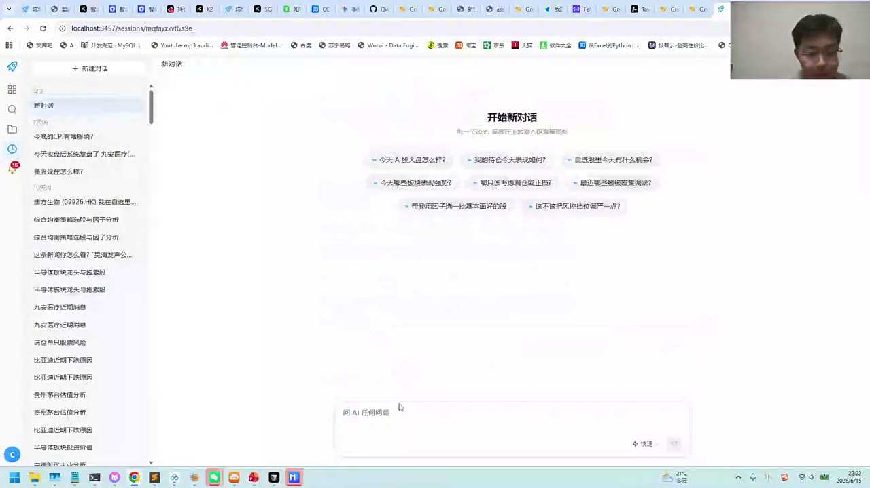

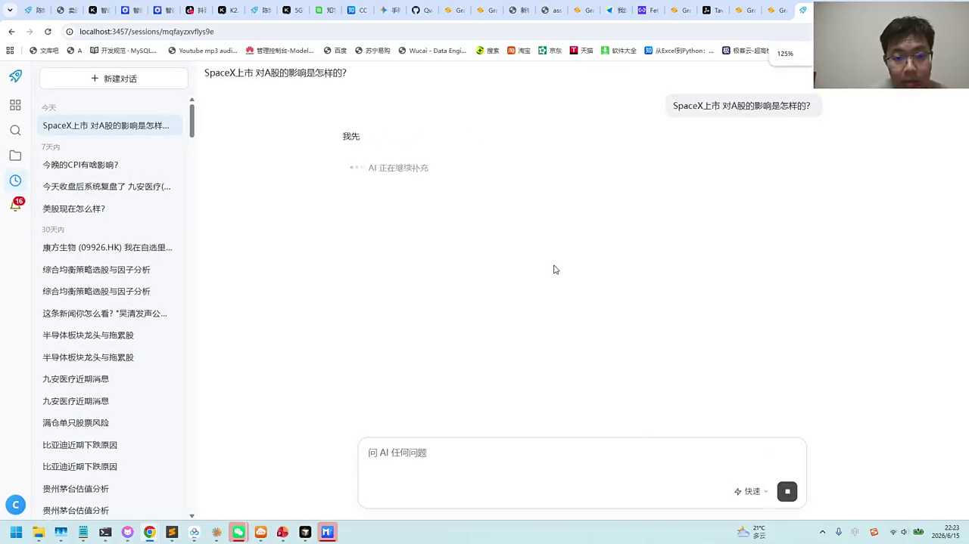
1. 国产模型通过聚合重大新闻数据和配备web search功能，如MCP，直接从tablet获取信息，从而实现较好效果。
2. 与timely数据源相比，tablet的数据源被认为质量较低，无法满足决策需求，因为它侧重于介绍而非具体市场影响和风险评估。
3. 模型需要关注如CBS上市价格、板块影响、产业链外溢、中期与短期情绪及风险评估等具体信息，以进行有效决策。
4. 商业看板的表现是评估模型效果的重要指标，它能直观展示信息聚合的成果，帮助理解市场动态。
5. 克拉code模型虽有潜力，但缺乏某些关键技能，需进一步完善以提升其在复杂市场分析中的应用能力。

- 02:40:35 大模型与MCP在量化交易中的应用探讨
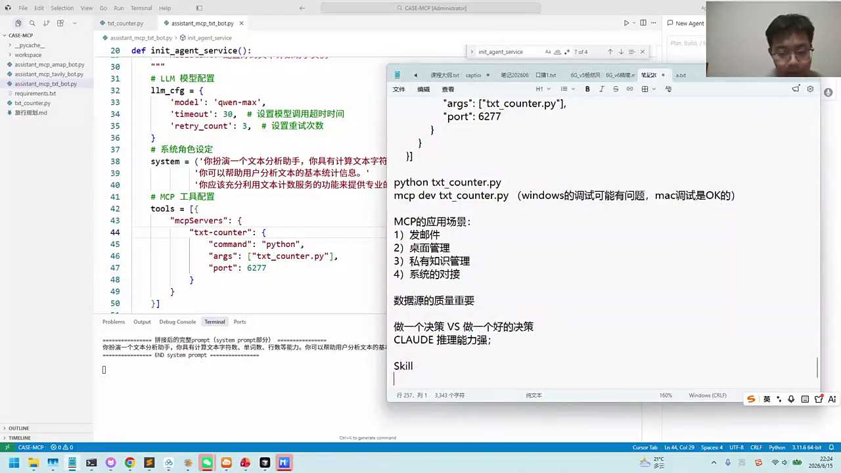
1. 介绍了为大模型配备方程扣和MCP的工具，旨在提升模型与外界的沟通能力，使模型在特定环境中表现更佳。
2. 通过本地桌面TST示例展示了如何使用MCD方式构建内部服务工具，强调了这一工具的实用价值，鼓励团队成员探索和应用。
3. 邀请团队成员对当前场景提出疑问或反馈，表明开放沟通的态度，促进团队协作和知识共享。
4. 强调了等待团队成员提问的重要性，确保每位成员都有机会表达自己的观点和疑问，促进团队的互动和理解。
5. 整体对话旨在推动团队成员对新工具和方法的理解与应用，通过实例演示和互动交流，提升团队的技术能力和协作效率。

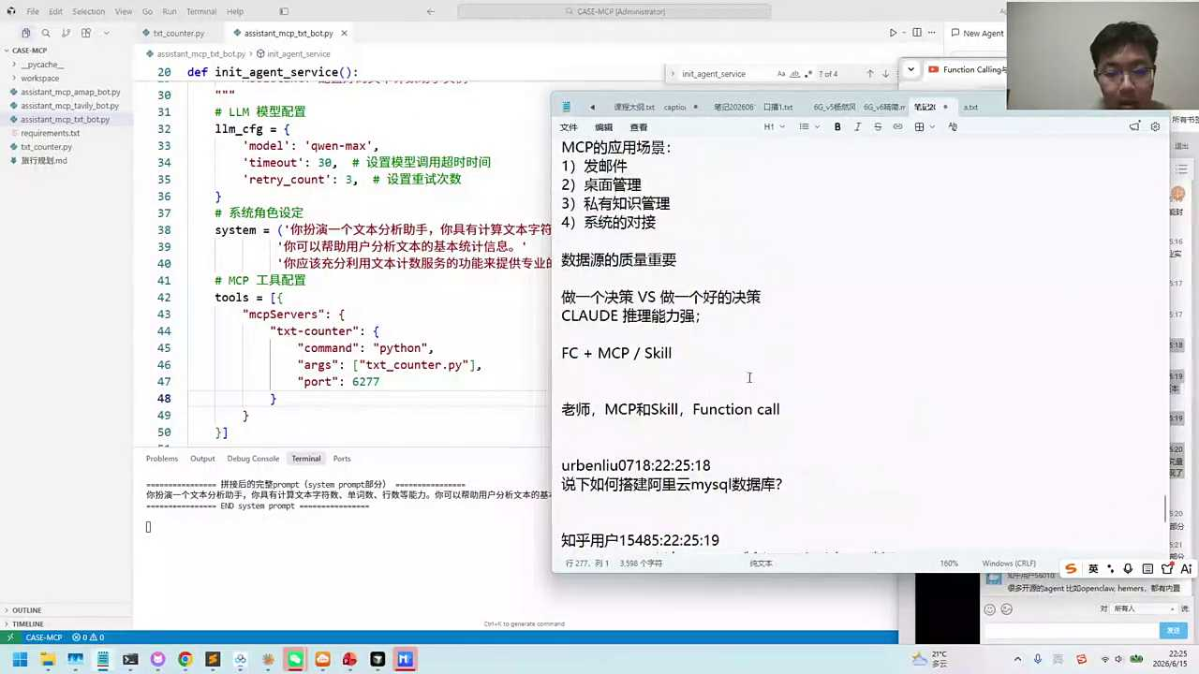
1. 对话解释了不同技术方案的功能和适用场景，如基础的function call、在线的MCP以及进阶的skill方法，特别指出80个工具的处理更适合采用skill方法，因为它能有效分担大模型的负担。
2. 提到了搭建阿里云的MySQL数据库的便捷性，强调了直接连接的代码方法，以及在本地搭建数据表的灵活性，无需安装MySQL，简化了操作流程。
3. 强调了在处理大量工具时，采用skill方法进行两阶段处理的必要性，以避免大模型注意力资源的过度消耗。
4. 描述了原数据阶段在机械版本中的重要性，作为技能应用的基础，为后续的技能进阶提供了数据支持。
5. 指出在特定情况下，如处理80个工具时，使用i function call的局限性，推荐采用更高效的skill方法来优化资源利用。

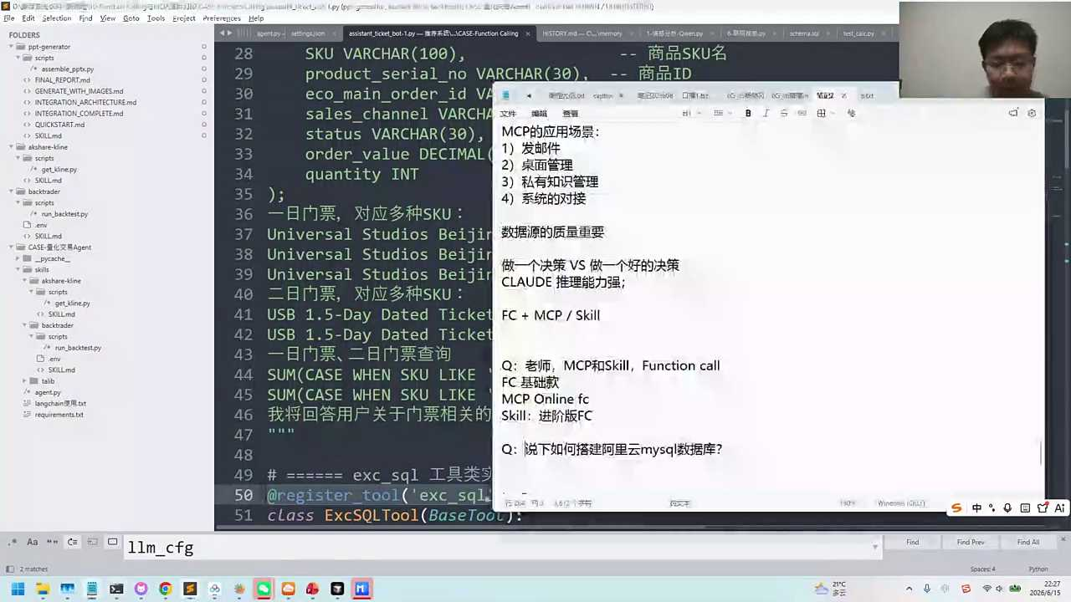
1. 学习如何在网上查找教程，掌握SQLite的安装与配置方法，为在本地搭建数据库做准备。
2. 了解SQLite的轻量级特性，以及它在微信等应用中的本地数据库应用，为实践操作提供参考。
3. 定义门票数据表的字段，包括但不限于门票ID、票价、有效期等，用于创建具体的数据库结构。
4. 将定义好的门票数据表代码连接至本地的SQLite数据库，实现数据的存储与管理。
5. 鼓励自主尝试，通过实践加深对SQLite数据库操作的理解，提升个人技术能力。

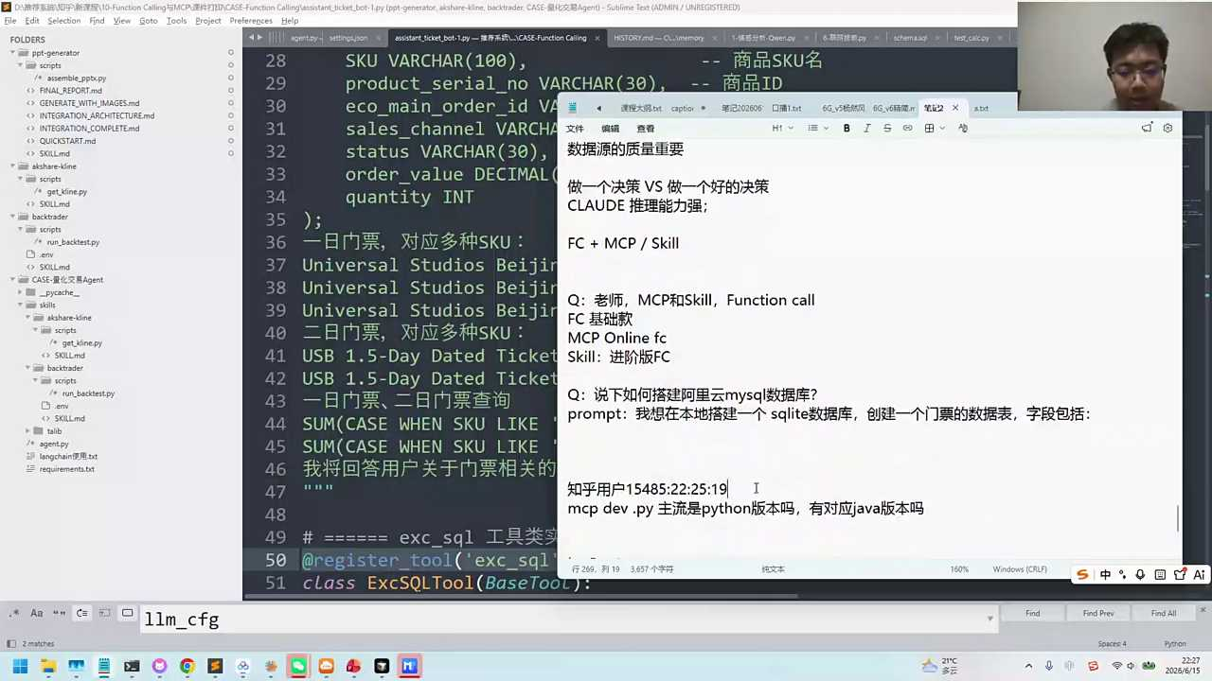
1. 对话中提到MCPW点TY主流为Python版本，暗示可能存在Java版本，但未明确确认，需进一步查找。
2. 提及服务端应有类似协议，暗示MCP与在线协议相关，可能与AI推理服务有关，需深入研究。
3. 讨论到AI推理可能使用的技术，如排粉，推测Java版本在线服务存在，但具体实现细节未知。
4. 强调对Java版本了解不足，鼓励小伙伴分享信息，表明团队内部对技术版本的探索态度。
5. 提出Expiring AI的存在，暗示AI技术的时效性与更新，需关注其在不同版本中的应用与差异。

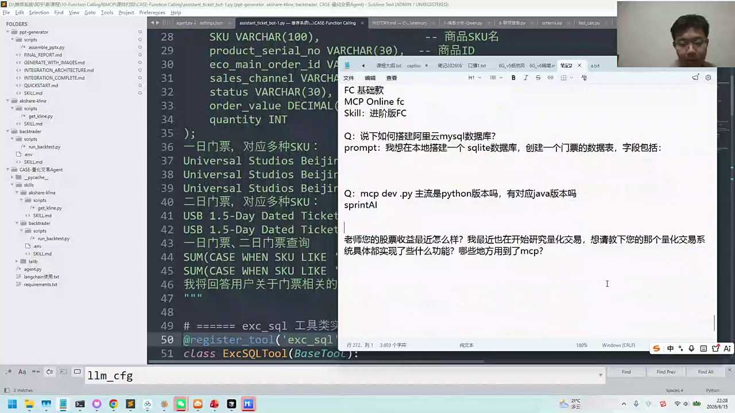
1. 量化交易系统通过AI辅助，能够基于多种技能和因子进行股票选择，提供比个人选股更优的参考价值。
2. 系统的核心在于将决策权交予AI，通过注册五六十个相关技能，使AI能根据用户问题做出判断，提升选股效率和准确性。
3. 抓住量化交易的关键不在于复杂的方法论，而在于如何将这些方法论转化为AI可执行的技能，实现自动化决策。
4. AI辅助的量化交易在实际应用中，如MCP收益波动的管理上，展现了显著的价值，帮助投资者在股市中做出更明智的选择。
5. 量化交易系统通过建模和因子分析，结合AI技能注册，实现了从信息处理到决策执行的自动化流程，增强了炒股的科学性和系统性。

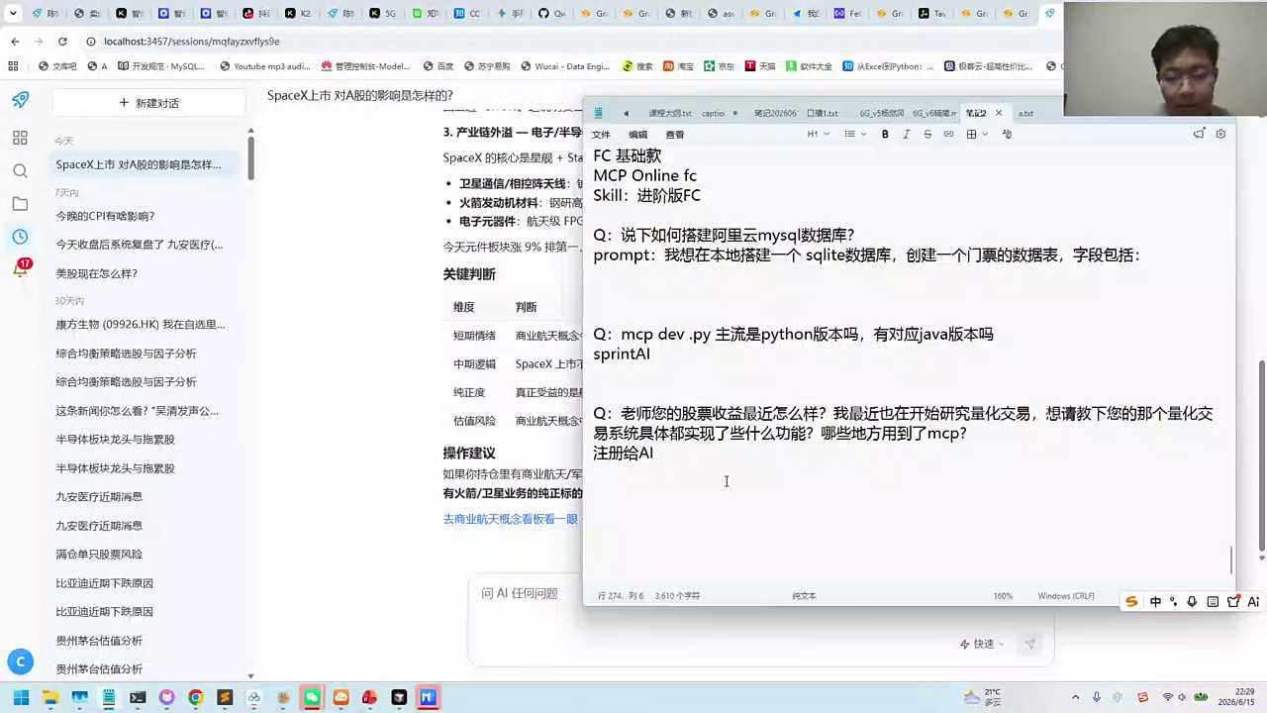

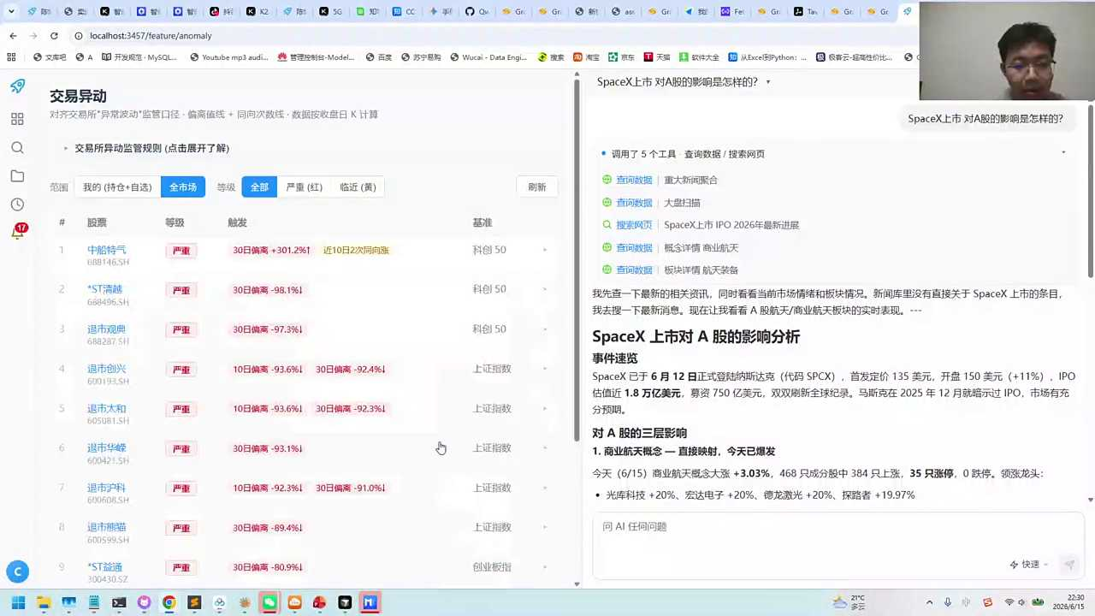
1. 监管环境对AI agent的重要性，包括对市场异常波动的监控与处理机制。
2. AI agent的价值评估，关键在于能否构建更优的决策环境，以提升决策质量。
3. 与云服务竞争时，AI engine的核心竞争力在于环境搭建能力，而非单纯量化指标。
4. 构建AI agent时，需关注其在特殊行情下的适应性与合规性，确保系统稳定与安全。
5. 面对市场变化，AI agent应具备监测与响应能力，以实现持续优化与自我调整。

- 02:47:55 AI Agent与技能模式在工具管理中的应用
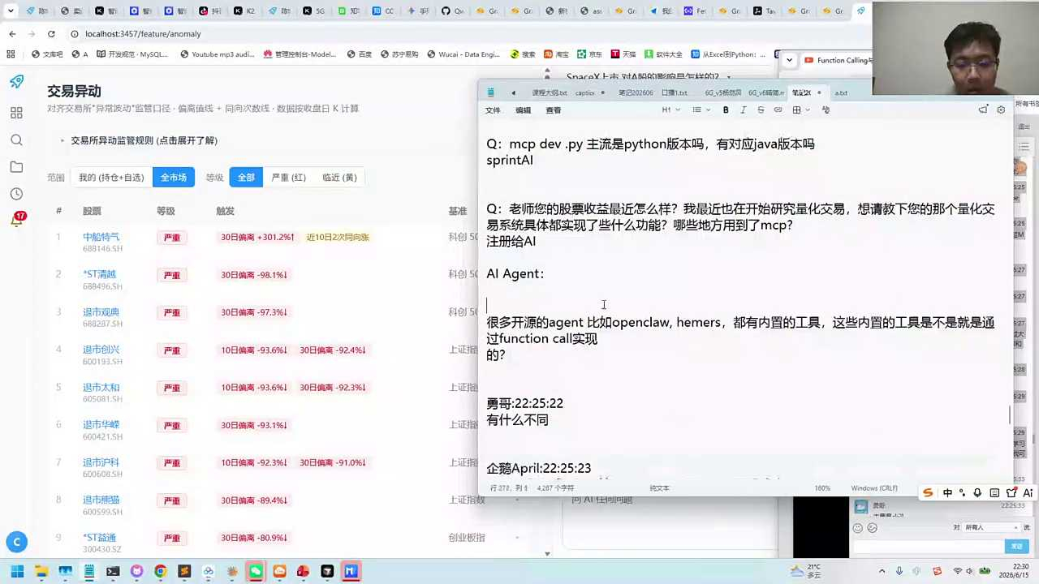
1. 开源agent如Only Call Homer Stone内置的工具实现方式为skill，采用渐进式逻辑，将call分为两个阶段以提高效率和节省token。
2. 第一阶段为原数据定义，仅需100个token描述工具名称和作用，如门票助手查询，简化了信息传递，提高了处理速度。
3. 第二阶段涉及指导说明书，详细说明查询哪些字段，大模型在需要时加载完整skill的MD文档，确保操作准确，同时保持token使用效率。
4. 针对工具管理问题，提出通过分阶段和指导说明书的方式，有效管理大量工具，减少资源消耗，提高大模型调用的准确率。
5. 总结了开源agent工具实现与管理的核心策略，强调了分阶段处理和指导说明书在提高效率和准确性方面的重要性。

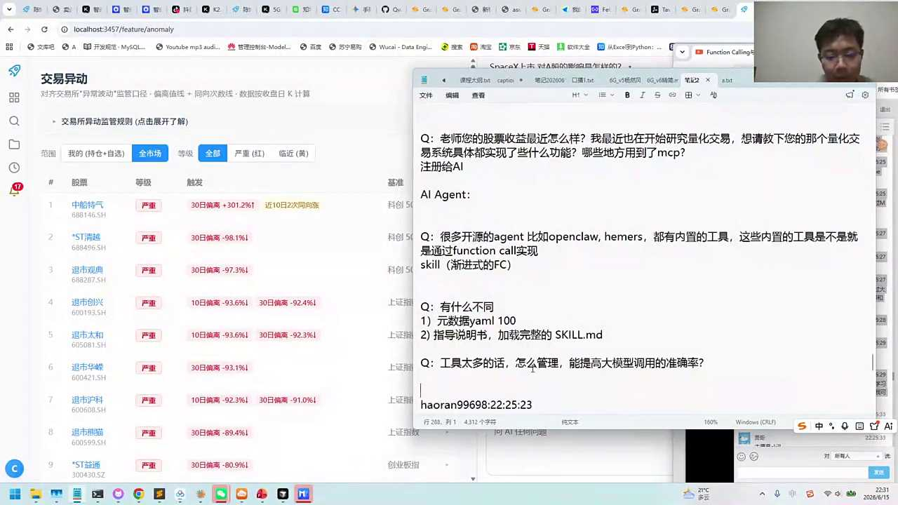

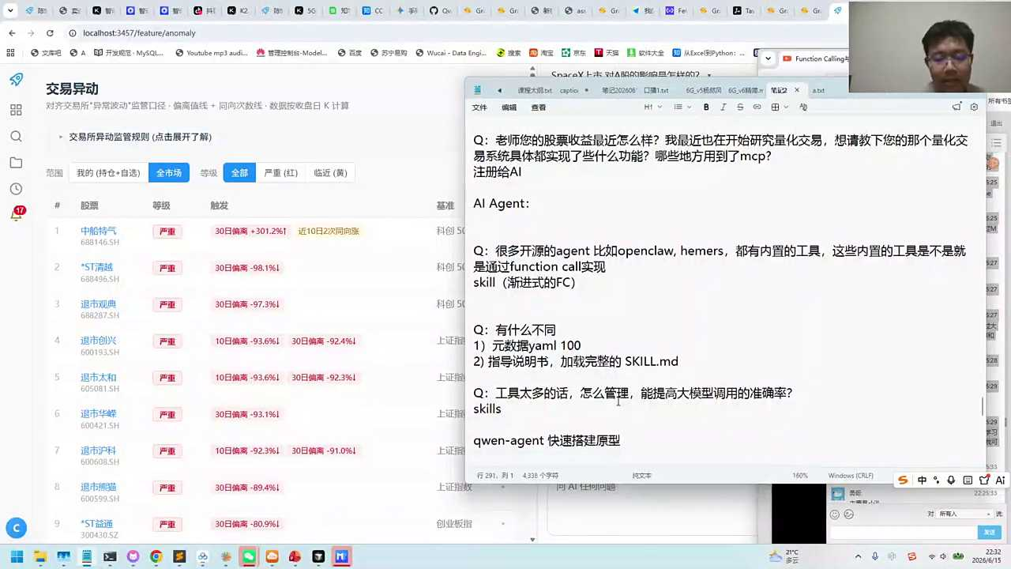
1. 采用类似underclass hermas、nanda t或DP agents的技能模式，替代原有agents，以按需使用技能，减少大模型内容一次性加载，提升效率。
2. 通过技能模式，可以灵活跳过特定功能，如门票助手，而无需完整加载其指导说明书，实现资源的优化利用。
3. 新模式允许在需要时加载特定技能，而非一次性加载所有功能，这有助于减少资源消耗，提高系统响应速度。
4. 技能模式的引入，使得系统能够更加灵活地应对不同场景需求，提高了系统的可扩展性和适应性。
5. 这种按需加载技能的方式，不仅提升了用户体验，还为系统维护和更新提供了便利，降低了维护成本。

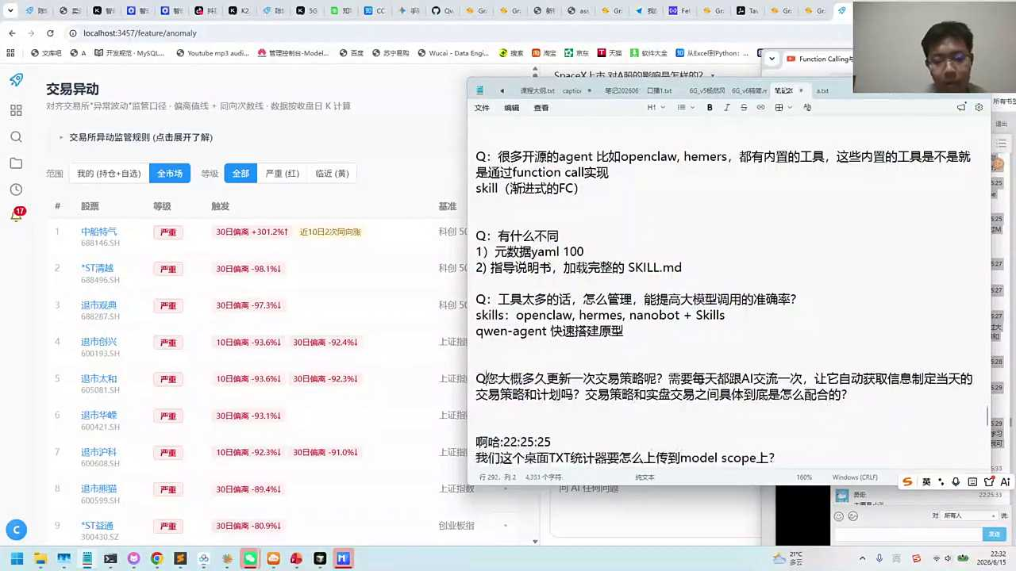
1. AI在交易策略更新中的作用，包括每天与AI交流获取信息，制定交易计划。
2. 交易操作与实盘配合的具体方法，强调AI作为助手完成交易策略制定。
3. 搭建AI agent的思考模式，即谁来做工作，AI agent作为具体执行者。
4. AI agent能力项的搭建，包括配备大脑和各种能力，以及利用代码引擎。
5. 不同AI工具的比较，如Cloud与GM5.1、GM5.2，价格差异及性能优化。

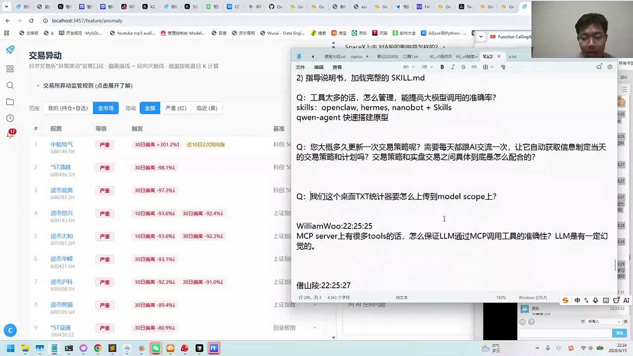

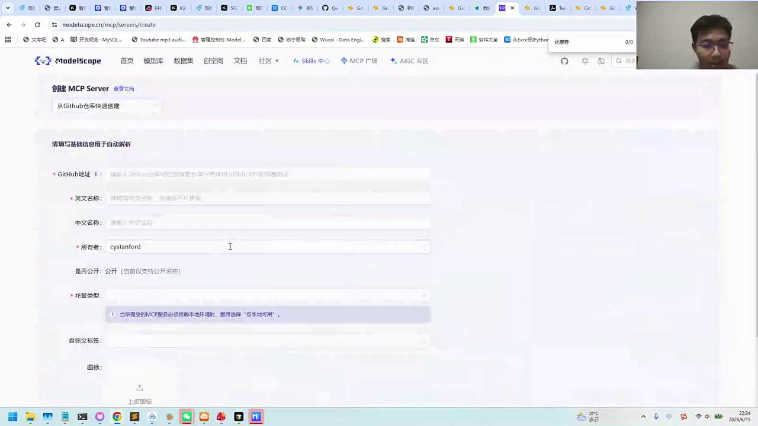

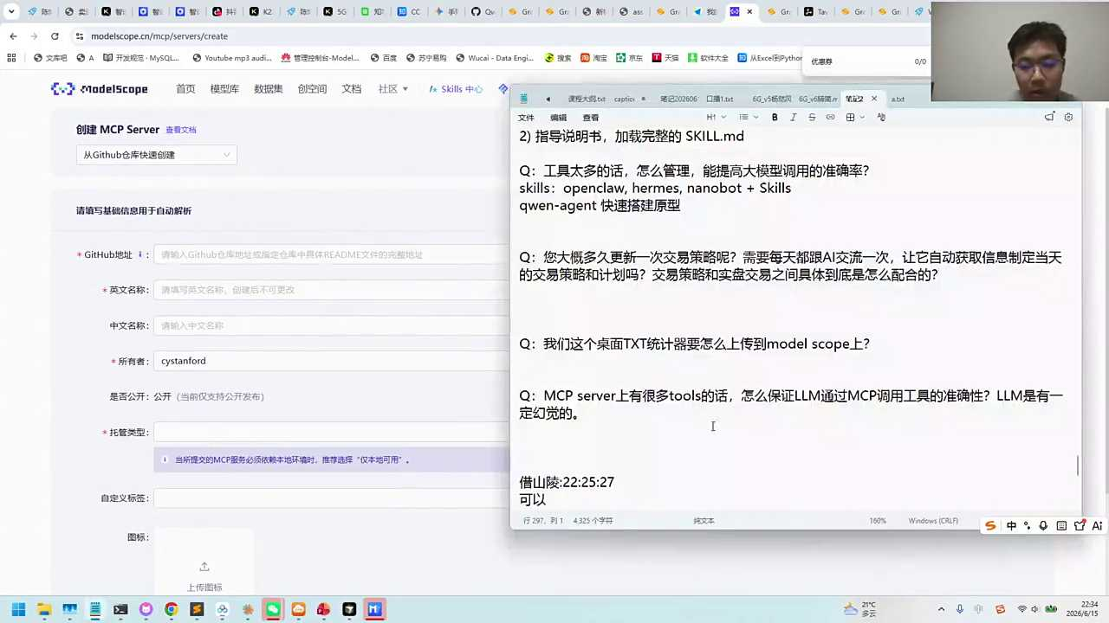

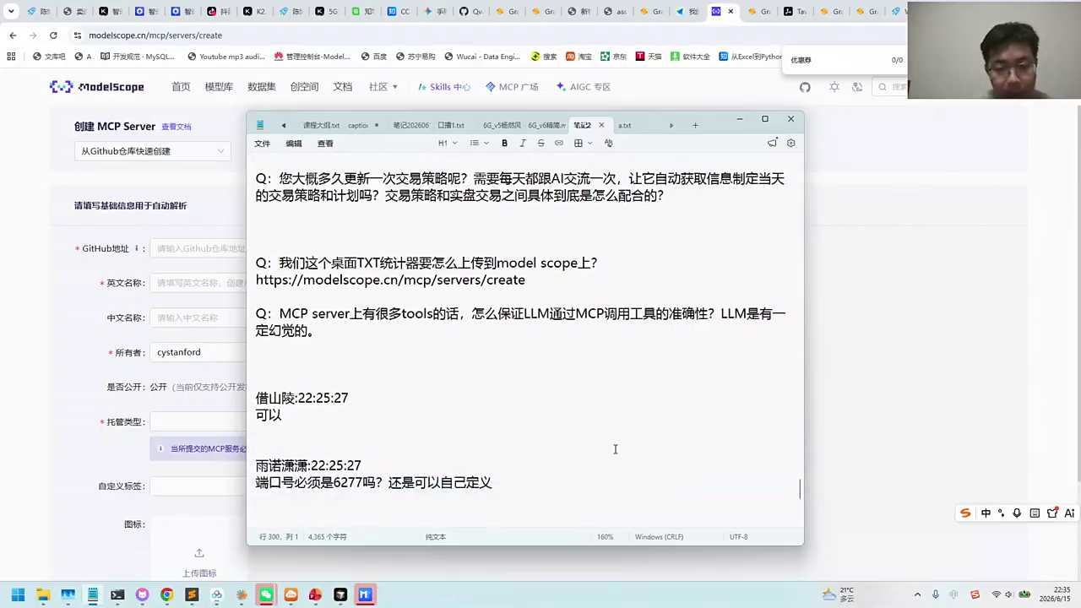
1. 对话中强调了在调用工具和系统设计时，完全准确性的难以实现，提出应通过“prompt软约束”和“错题本”记录问题，以持续优化系统性能。
2. 提及在代码编写中使用“linter”方法进行约束性校验，确保数据检索的准确性，如在股票查询中明确“贵州茅台”的正确名称。
3. 讨论了系统和MCP的默认设置，包括登录号和端口号的默认值，以及这些设置的可修改性，以适应不同需求。
4. 强调了在实际应用中，如门票助手和电话交易系统，通过追加约束条件和记录错误来提升系统稳定性和用户满意度的重要性。
5. 指出在构建agent时，如千位agent，默认端口的设定与可调整性，体现了系统设计的灵活性和用户自定义需求的满足。

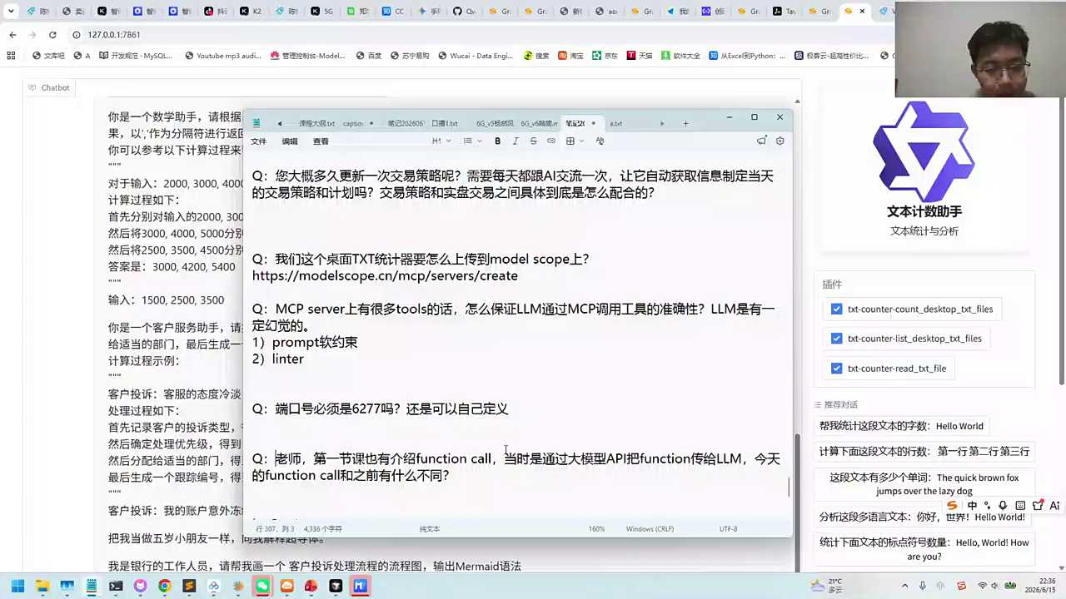
1. 通过对比第一天与今天的操作方式，可以看出，今天的方式更便捷，因为功能不再需要大模型自行拦截和调用，而是由agent内置处理。
2. 今天介绍的agent框架，允许以插件形式注册各种功能，如MCP，这大大简化了操作流程，提高了效率。
3. 在第一天的实现中，需要给大模型注册功能接口，并自行处理拦截和调用，操作相对复杂。
4. 通过使用agent，功能的注册和管理变得更加直观和简单，开发者无需关注底层实现细节。
5. 整个框架的优化，使得功能扩展和维护变得更加灵活，符合现代软件开发中插件化和模块化的设计理念。

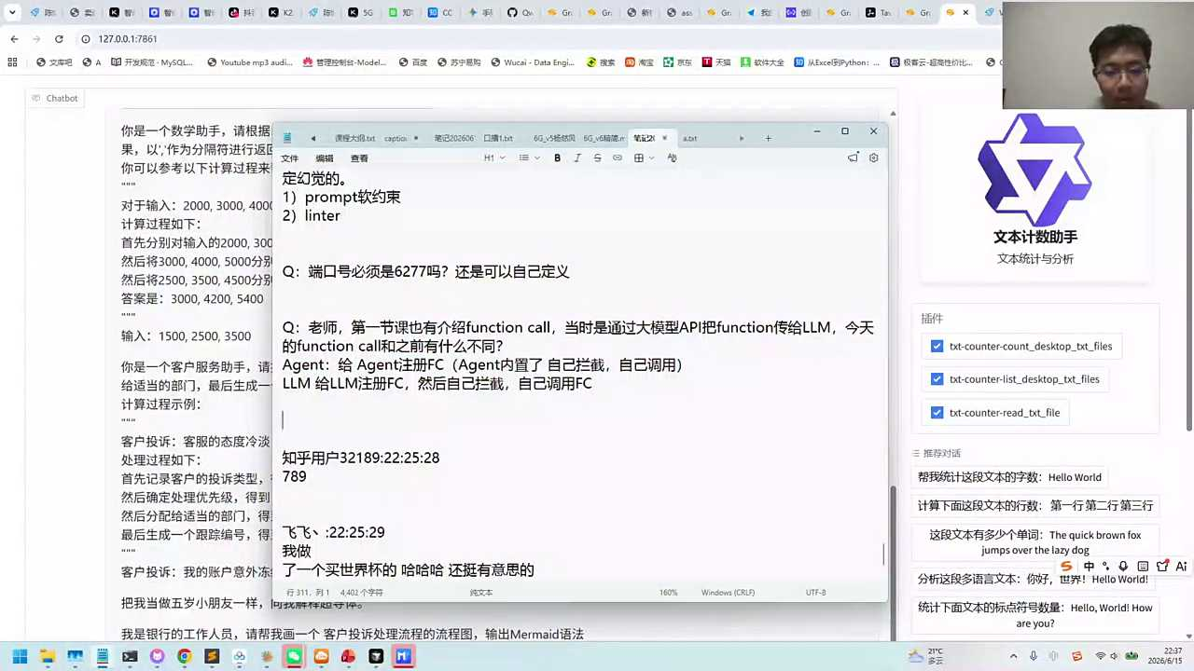

- 02:55:18 AI辅助量化交易与MCP协议应用探讨
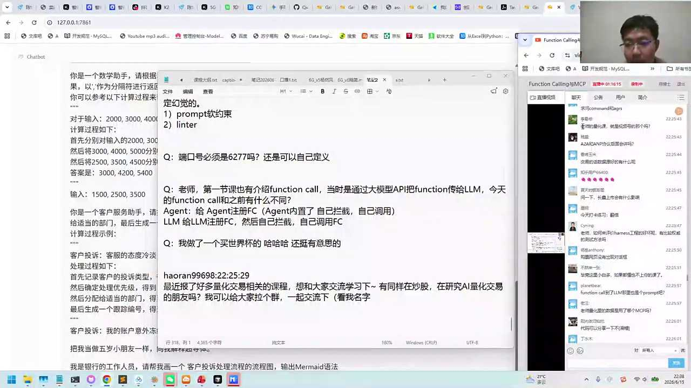
1. 对话提及了谷歌的agent to agent（a to a）协议，这是一种正在发展中、尚未广泛应用的通讯框架，类似于MCP，用于发现和指导agents之间的通信，目前在实际方案应用中成熟度有限。
2. 提及了数据源在交易中的重要性，但具体细节未在本次讨论中展开，承诺后续通过视频号进行补充分享，表明数据源对交易决策的关键作用。
3. 强调了搭建量化环境的重要性，通过AI决策统计收益，监测并总结AI表现，作为后续决策优化的基础，体现了技术在量化交易中的应用思路。
4. 对话中提到了MCP和丰收扣作为当前讲解的重点，暗示了这些技术在当前讨论中的核心地位，以及它们在实现交易策略中的作用。
5. 表达了对直播预约的关注，并提及了ANP协议将在后续讨论中涉及，显示了对新技术和协议持续探索和分享的开放态度。

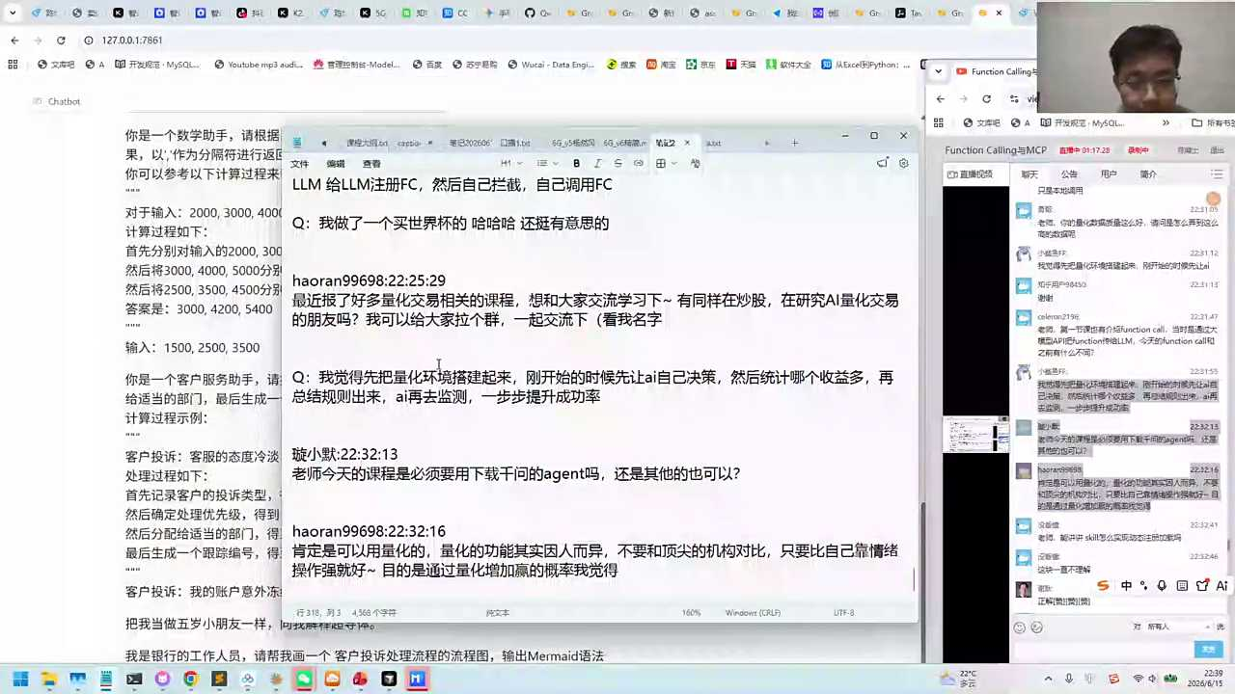
1. AI在投资决策中的辅助作用，包括基于日常炒股和看盘的需求进行大量测试，通过与AI的对话和验证，辅助投资者做出买卖决策，并在后续几天观察结果，逐渐形成默契。
2. 面对AI决策可能出错的情况，需要分析原因，如数据源不准确的问题，这可能源于AI系统内部的数据配置或分身控设置不当，需要调整数据和分身控配置。
3. 在处理股票分红等具体事件时，需进行前复权或后复权等操作，确保数据的准确性和决策的有效性。
4. 课程中介绍的千问agents库是一个小巧的连接库，用于运行Python代码，相较于大而全的lunch lang graph，它更轻量级，适合初学者和快速应用。
5. 课程将讲解lunch lang graph等更复杂的工具，但强调千问agents的小而美特性，适合不同需求的用户，通过具体例子展示其优势。

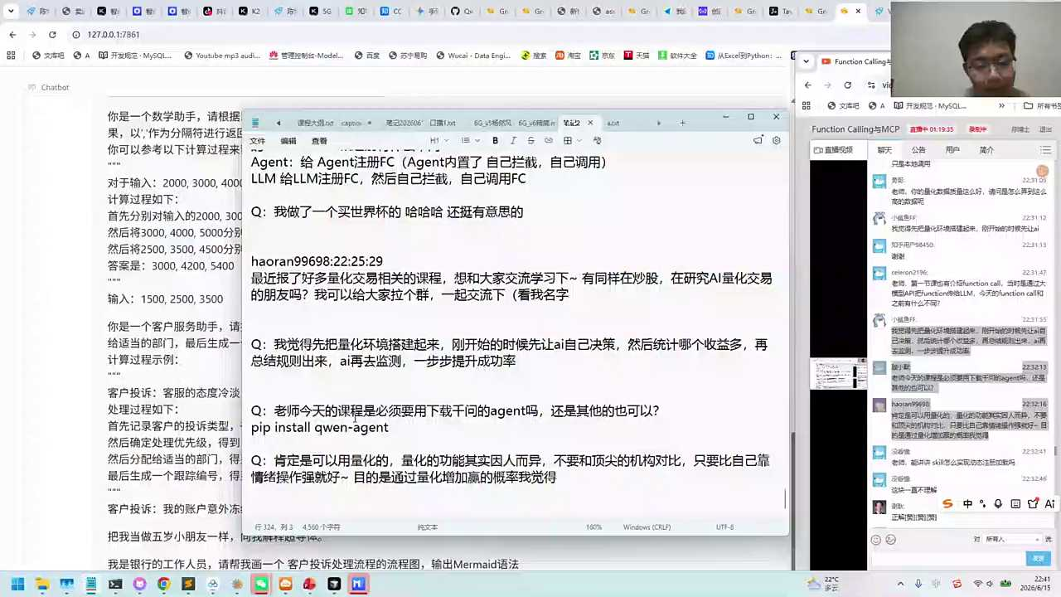
1. 量化功能因人而异，应与自己比较以提升情绪操作胜率，而非与检验机构对比。
2. 学习AI，可通过知乎名称“跟陈博士学AI”或微信“跟陈博士悬崖”联系，获取相关知识和指导。
3. 当前课程内容已基本覆盖，包括P的讲解，适合有兴趣深入了解的学员。
4. 今日特别强调了两个打卡练习，其中最后一个为千问agent打卡练习，旨在实践与巩固所学。
5. 鼓励学员利用网络资源，如搜索平台上的信息，以拓展学习路径和资源。

- 02:59:19 大模型应用开发与MCP插件搭建实战
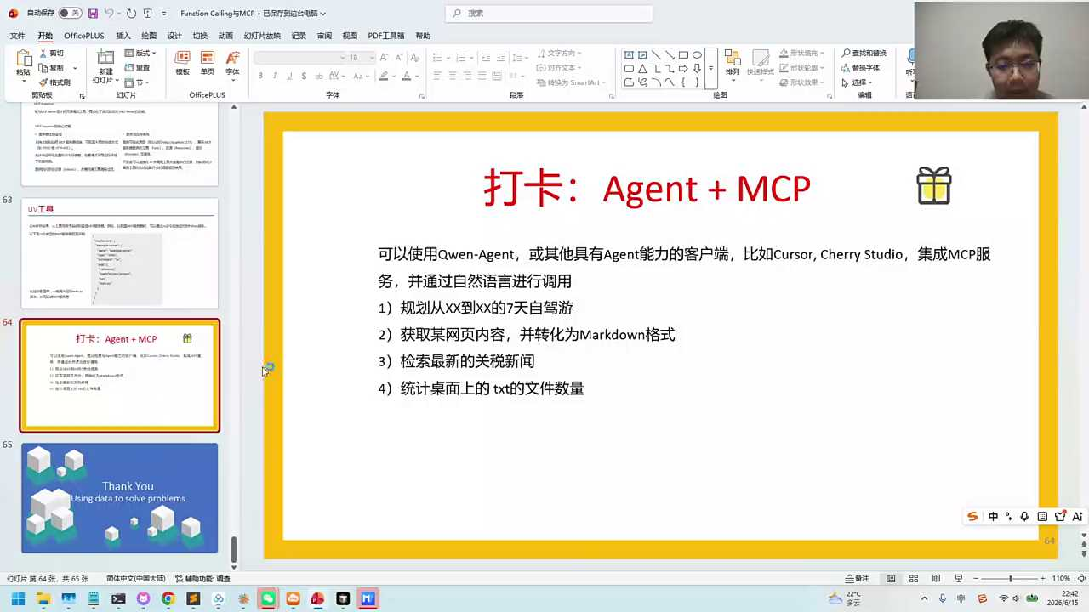
1. 大家可以利用MCP工具箱轻松搭建agent，通过示例如统计桌面TST或集成高德、tabling等第三方服务，只需几行核心代码完成创建与注册，未来可扩展至更多服务注册。
2. 第二个练习建议是搭建其他服务，让agent注册并管理不同工具，这将加深对MCP服务串联的理解与应用。
3. 课程中提供了跑通function call的实例，作为第一个练习，帮助学员掌握基础操作。
4. 强烈推荐使用门票助手完成相关任务，这不仅是一个实践机会，也是检验学习成果的有效方式。
5. 整个搭建过程被描述为简单且高效，旨在鼓励学员通过实践加深对MCP工具箱的理解和应用能力。

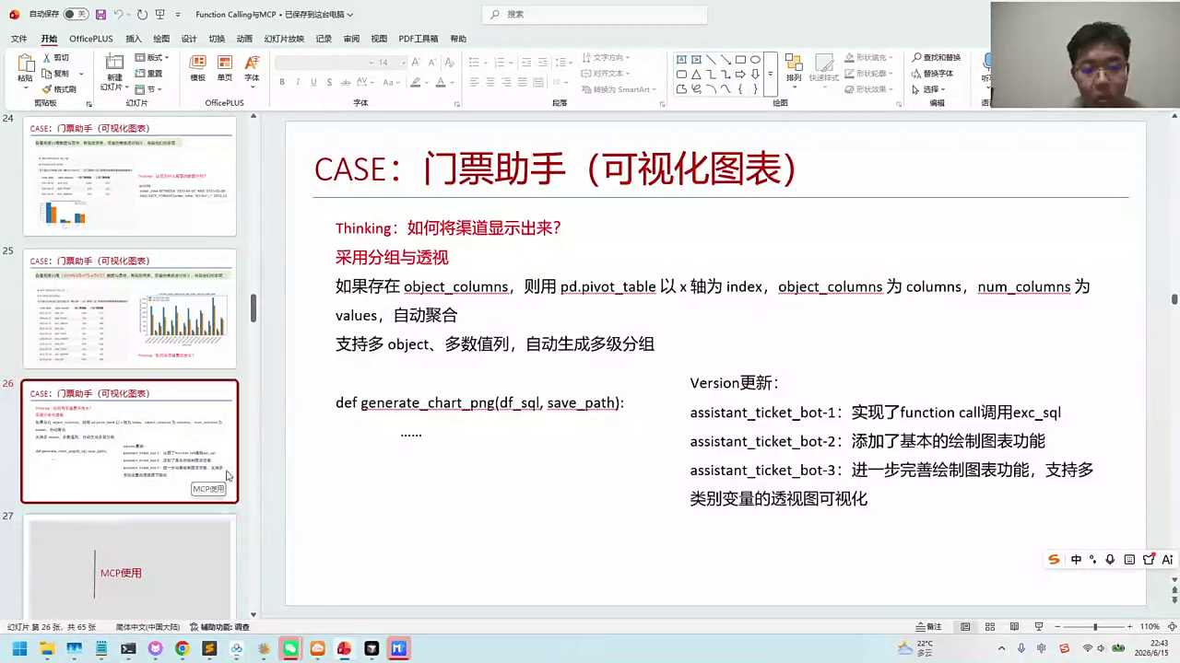
1. 对话中提到数据库直连阿里云，无需本地安装MySQL，推荐使用更小巧的SQLite替代方案，以适应代码经验较少的同学。
2. 强调了根据个人代码基础的不同，任务的难易程度会有所差异，部分同学可能觉得跑通代码已经足够，而有些则认为这过于简单。
3. 提议利用AI工具帮助搭建简版的circular工具箱，旨在为技术基础较弱的同学提供一个更易上手的学习环境。
4. 鼓励同学们根据自身情况选择适合自己的学习路径，无论是追求简单的代码跑通，还是深入探索更复杂的项目。
5. 对话最后开放提问环节，邀请同学们提出任何疑问，确保每个人都能在理解的基础上进行后续的学习和实践。

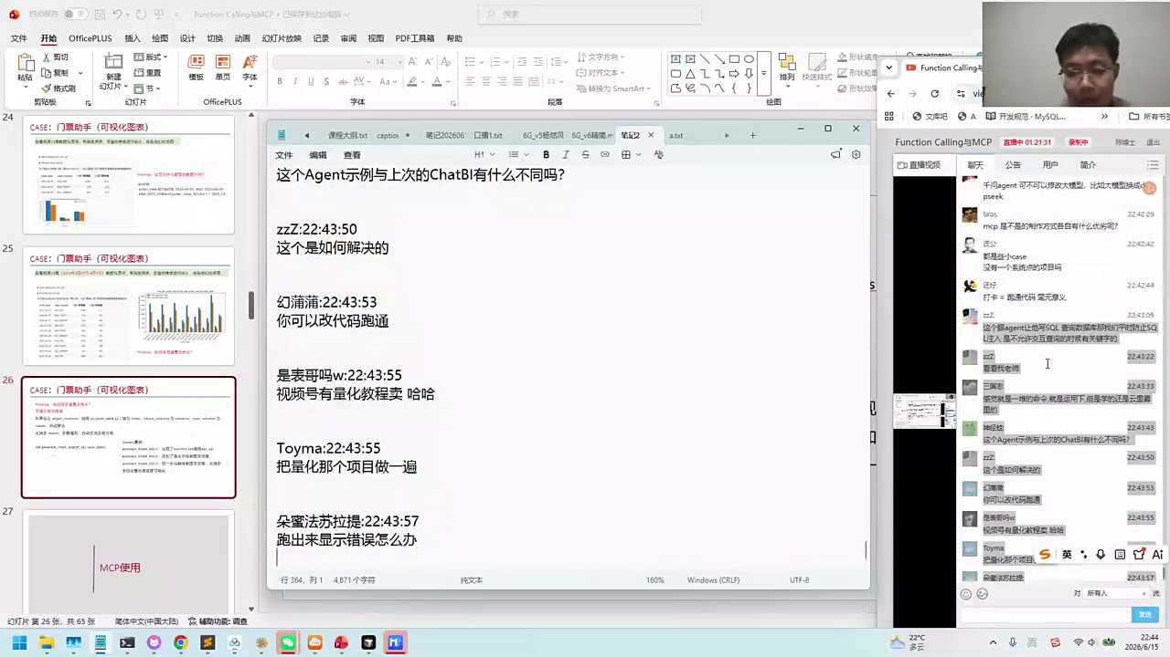
1. 对于有一定基础的学习者，建议通过改写项目代码或自己的项目来进阶，例如将课堂上的记事本项目改写为个人内容，并利用AI解决运行中出现的错误。
2. 在进行数据库查询时，应避免直接使用易受SQL注入攻击的查询方式，推荐使用如Circle Acme等工具箱，确保查询语法符合逻辑，同时实施防火墙机制检测和阻止危险请求。
3. 强调在系统搭建过程中，带着真实需求进行学习和实践的重要性，如搭建AI交易系统时，通过实际投入和决策提升学习动力和效果。
4. 针对量化兴趣的学习者，建议思考如何从项目中延伸出个人工具箱，如查询新闻、K线图等，以此培养解决实际问题的能力。
5. 对比不同项目的搭建过程，如拆DI助手和叉PI项目，前者更注重从零开始的完整项目构建，后者则涉及预测和异常值检测等高级功能，为学习者提供多样化的实践案例。

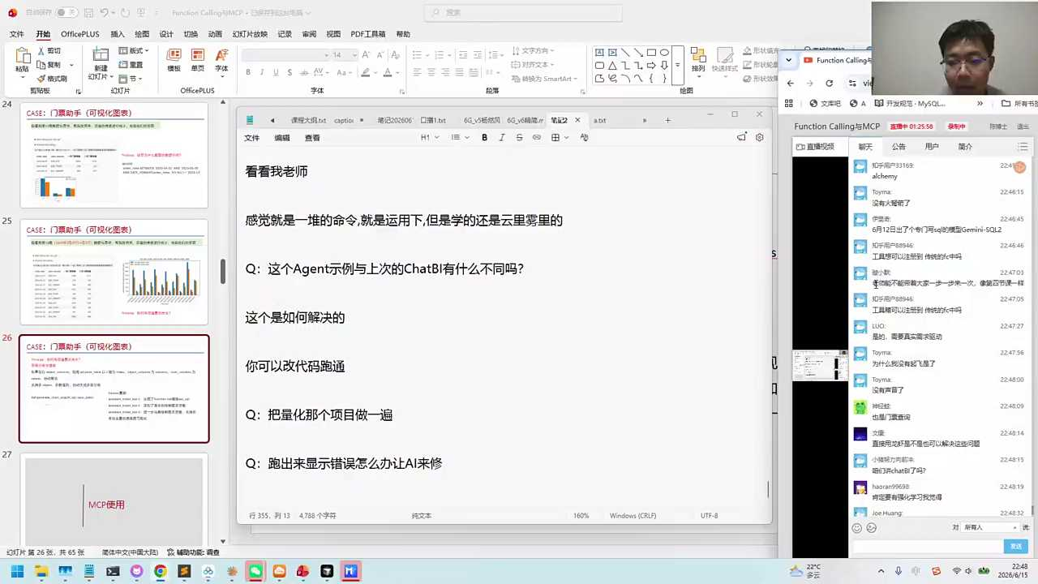

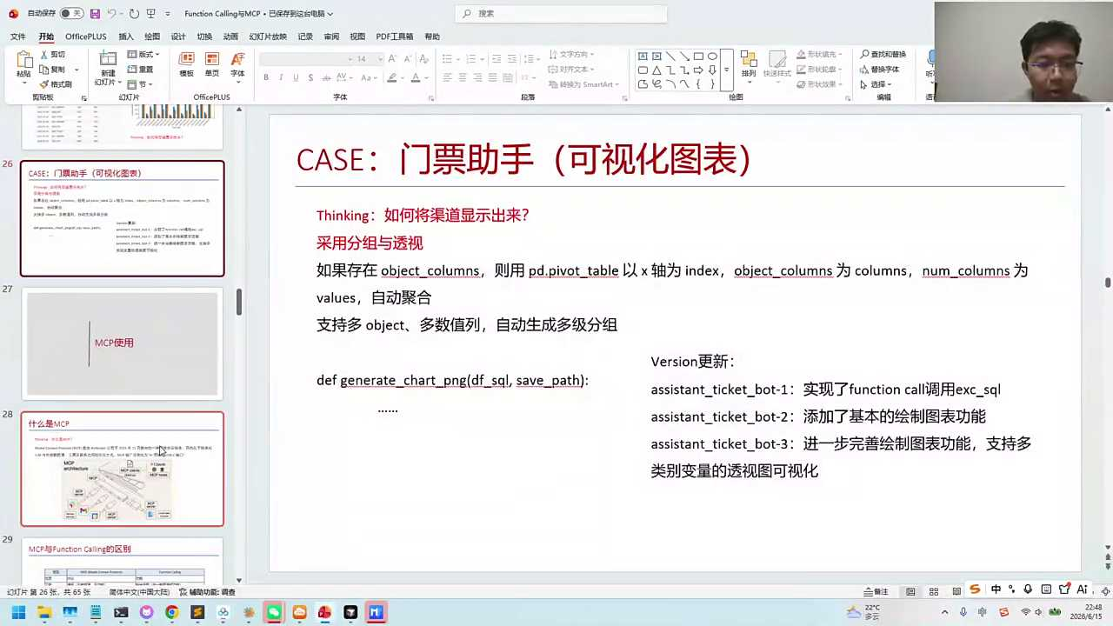
1. 进阶学习者可以将现有助手个性化，如改为餐饮助手，实践OKMCP服务的本地搭建技巧。
2. 建议在本地创建数据表，以实践和验证服务搭建，但注意保护客户项目数据隐私。
3. 通过跑通示例并截图，作为个人学习打卡，巩固桌面统计器的搭建技能。
4. 强调实践机会，鼓励利用现有逻辑和资源，自行构建数据表和助手，提升个人能力。
5. 提醒参与者，尽管具体项目数据不可分享，但可借此机会自我探索和创新应用。

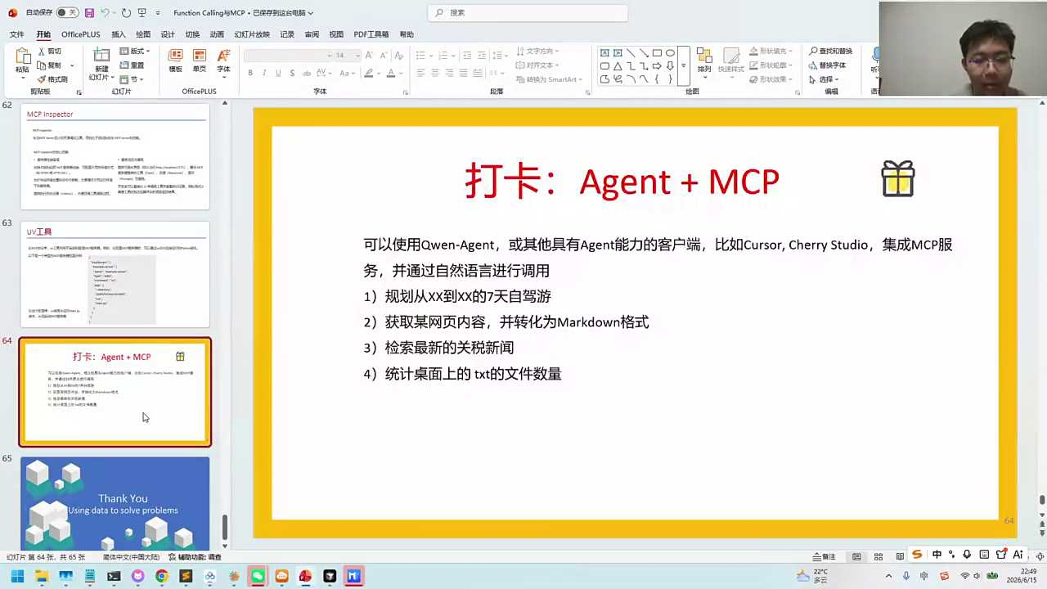
1. 本次课程重点讲解了如何使用高德和td第三方的MCP插件，强调了插件对于大模型应用开发的重要性，以及它们作为主要环境的角色。
2. 强调了两个打卡练习的完成，鼓励学生根据个人情况选择完成，同时介绍方程控和MCP作为插件大模型的使用方法。
3. 课程预告了下节课的时间安排，即下周四，鼓励学生聚焦当前的两个打卡练习，理解方程控和MCP的核心作用。
4. 提醒学生，未来的大模型应用开发主要依赖于现有大模型的环境配置，包括风声扣和MCP等插件的使用能力。
5. 鼓励学生通过千问agent或相关科室将所学知识应用实践，掌握搭建风声扣和MCP的能力，为后续课程做准备。

